a) Nước sắc 1/10 đông trùng hạ thảo có tác dụng ức chế đối với tim cô lập và tại chỗ của ếch, cũng như đối với tim cô lập của thỏ. Tim đập chậm lại, nhưng sức bóp không tăng. Kết quả này phù hợp với nghiên cứu của Trịnh Táo Kiệt, nhưng ông này cho rằng nếu lượng chất dầu béo trong đông trùng hạ thảo cao thì gây ức chế, ngược lại, nếu tỷ lệ dầu béo thấp thì lúc đầu có hiện tượng ức chế một thời gian rất ngắn rồi mới đến hiện tượng hưng phấn.
Đối với tim cô lập của thỏ, thuốc đông trùng hạ thảo làm tăng rõ rệt lượng huyết của tim.
Các kết quả trên phù hợp với kinh nghiệm cổ truyền của nhân dân nói rằng đông trùng hạ thảo chữa khỏi bệnh đau tim.
b) Đối với huyết áp: Kết quả thí nghiệm trên chó gây mê cho thấy nếu tiêm tĩnh mạch với liều 0,1 -0,5 ml hoặc 1ml/kg thể trọng đều thấy huyết áp hạ xuống rõ rệt, 10 phút sau huyết áp trở lại bình thường. Tuy nhiên cho uống hoặc tiêm vào bụng với liều 2ml/kg thể trọng thì không thấy ảnh hưởng đối với huyết áp. Do đó tác dụng đối với huyết áp chưa thể kết luận được.
c) Đối với khí quản (ống phổi): Thí nghiệm trên phổi và khí quản của chuột bạch, thấy thuốc đông trùng hạ thảo làm dãn khí quản nếu phối hợp với hoạt chất của thượng thận thì tác dụng của hoạt chất thượng thận lại tăng lên rõ rệt.
Kết quả thí nghiệm này phù hợp tới công dụng chữa ho, tiêu đờm, bảo vệ phổi của kinh nghiệm cổ truyền.
d) Đối với mẩu ruột và tử cung cô lập: Tác dụng ức chế rõ rệt.
e) Độc tính của thuốc. Độ độc của thuốc hết sức thấp. Với liều 5g/kg chuột bạch, chuột không có hiện tượng ngộ độc nào. Với liều 10-20g/kg thể trọng một phần chuột thí nghiệm bị chết, với liều 30-50g/kg thể trọng toàn số chuột thí nghiệm bị chết.
Triệu chứng ngộ độc của chuột như sau: Sau khi tiêm thuốc 2 phút rưỡi, chuột không nhanh nhẹn, sau 4 phút hô hấp chậm và dài, thường từ 180 lần/phút giảm xuống 46 lần/phút; sau 6 phút rưỡi chân trước bị tê liệt có vẻ như muốn nhảy nhót, sau đó có hiện tượng co quắp, hô hấp bị ức chế rồi chết.
Với liều nhẹ, con vật có trạng thái trấn tĩnh với những trình độ khác nhau, có con vật buồn ngủ và tình trạng này kéo dài hàng vài giờ.
E. Công dụng và liều dùng
Đông trùng hạ thảo là một vị thuốc được ghi vào tài liệu thuốc đông y vào giữa thế kỷ 18 trong bộ Bản thảo cương mục thập di (1765).
Theo sách cổ ghi chép, đông trùng hạ thảo là một vị thuốc bổ, chữa thần kinh suy nhược, chữa ho, ho lao. Bổ tinh khí chữa đau lưng, bổ thận.
Liều dùng: Ngày uống 6-12g dùng với hình thức ngâm rượu uống.
Người ta cho rằng đông trùng hạ thảo ngâm rượu uống chữa chứng đau lưng, mỏi gối, tác dụng ngang với nhân sâm.
Theo tài liệu cổ, đông trùng hạ thảo có vị ngọt, tính ôn, vào 2 kinh phế và thận. Có tác dụng ích phế, thận, bổ tinh tủy, cầm máu, hóa đờm, dùng chữa hư lao sinh ho, ho ra máu, liệt dương, lưng gối đau mỏi, di tinh.
Đông trùng hạ thảo Việt Nam mặc dầu khác đông trùng hạ thảo nhập từ Trung Quốc, nhưng nhân dân cũng dùng như đông trùng hạ thảo nhập. Ngoài ra, người ta còn xào nấu với trứng mà ăn cho bổ, hoặc có người mua đông trùng hạ thảo Việt Nam về để nuôi chim họa mi.
Đơn thuốc có đông trùng hạ thảo
1. Thuốc chữa người già suy nhược, viêm khí quản mãn tính
Đông trùng hạ thảo 10 g, khoản đông hoa 6g, tang bạch bì 8g, cam thảo 3g, tiểu hồi hương 2g, nước 600ml. Sắc còn 200ml. Chia 3 lần uống trong ngày. Chữa bệnh suy nhược của người già yếu, viêm khí quản mãn tính.
2. Thuốc bổ đông trùng hạ thảo
Đông trùng hạ thảo 15 con. Vịt già một con, bỏ lông ruột cho sạch. Bổ đôi đầu vịt, cho đông trùng hạ thảo vào. Lấy dây gai buộc kín lại. Cài đầu vào bụng vịt rồi thêm mắm muối hầm như thường lệ, đem cho người ốm mới khỏi thân thể có hư yếu ăn. Người ta cho rằng ăn một con vịt như vậy cũng như uống 40g nhân sâm.

HẠT GẤC 木鱉子
Còn gọi là mộc tất tử, thổ mộc miết, mộc biệt tử, mắc cao (Viêntian), Mákhâu (Thái), Mắc khấu (Thổ).
Tên khoa học Momordica cochinchinensis (Lour) Spreng (Muricia cochichinensis Lour., Muricia mixta Roxb).
Thuộc họ Bí Cucurbitaceae.
Cây gấc cho ta những vị thuốc sau đây:
1. Hạt gấc: Mộc miết tử (Semen Momordicae) là hạt lấy ở quả gấc chín và phơi hay sấy khô.
2. Dầu gấc (Oleum Momordicae) là dầu ép tự màng đỏ bọc xung quanh hạt gấc.
3. Rễ gấc (Radix Momordicae) là rễ cây gấc phơi hay sấy khô.
A. Mô tả cây
Gấc là một loại dây leo, mỗi năm khô héo một lần nhưng năm sau vào mùa xuân, từ gốc lại mọc ra nhiều thân mới. Mỗi gốc có nhiều dây, mỗi dây có nhiều đốt, mỗi đốt có lá. Lá mọc so le, chia thùy khía sâu tới 1/3 hay 1/2 phiến. Đường kính phiến lá 12-20cm, phía đáy lá hình tim, mặt trên lá màu xanh lục xẫm, sờ ram ráp. Hoa nở vào các tháng 4-5, đực cái riêng biệt. Cánh hoa màu vàng nhạt. Tháng 6 có quả non, hình bầu dục dài 15-20cm, đít nhọn, ngoài có nhiều gai mềm đỏ đẹp. Trong quả có nhiều hạt xếp thành hàng dọc, quanh hạt có màng màu đỏ máu; khi bóc màng đỏ thấy có một lớp vỏ cứng đen, quanh mép có răng cưa tủ và rộng hạt dài chừng 25-35cm, rộng 19-31mm, dày 5- 10mm, trông gần giống con ba ba nhỏ bằng gỗ, do đó có tên mộc miết tử (mộc là gỗ, miết là con ba ba). Trong hạt có nhân, chứa nhiều dầu. (Hình 672, Hm 20,1).
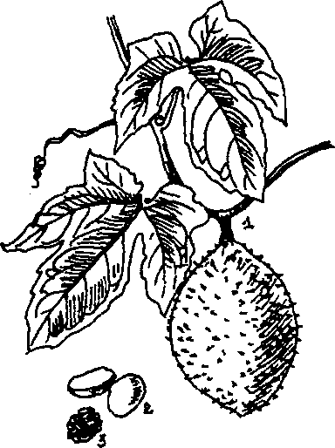
Hình 672. Gấc - Momordica cochinchinensis
1. Cành mang quả; 2. Hạt cả màng; 3. Hạt
B. Phân bố, thu hái và chế biến
Gấc mọc hoang và được trồng khắp nơi ở Việt Nam, nhiều nhất ở miền Bắc. Còn thấy mọc ở Philipin, miền nam Trung quốc, Lào, Cămpuchia. Trồng bằng hạt hay dâm cành vào các tháng 2-3, trồng một năm thu hoạch nhiều năm, mùa thu hoạch quả từ các tháng 8-9 đến hết tháng 1-2 năm sau. Sau đó cây lụi đi, sang xuân lại nẩy chồi, mọc cây mới.
Người ta thường nói hạt gấc phải đồ chín thì cây gấc mới có quả. Sự thực dù trồng bằng hạt đã đồ chín hay chưa đồ chín vẫn cho quả. Ngay năm đầu đã có quả, nhưng còn ít, càng những năm sau càng nhiều quả.
Quả hái về, mổ lấy hạt với cả màng màu đỏ, nếu để nấu xôi thì dùng tươi sát với gạo. Nếu để chế thuốc thì cần phải sấy hay phơi khô cả hạt và màng cho đến khi cầm hạt không thấy dính tay nữa thì dùng dao nhọn bóc lấy màng đỏ, phơi hay sấy khô ở nhiệt độ thấp (60-70°). Với màng này người ta dùng chế dầu gấc. Còn lại hạt với lớp vỏ đen cứng đem phơi khô để dành dùng làm thuốc hay ép dầu.
Muốn chế dầu gấc, trước hết cần sấy khô màng hạt gấc, sau đó tán nhỏ rồi áp dụng một trong mấy phương pháp sau đây:
1. Chiết bằng dung môi (dùng ête dầu hỏa). Lấy kiệt bằng ête dầu hỏa. Sau đó thu hồi ête bằng cách đun cách thủy trong không khí trơ (khí cacbonic hay nitơ). Cặn còn lại là dầu gấc. Để lâu dầu gấc này sẽ để lắng một lớp tinh thể caroten. Tỷ lệ dầu trong màng đỏ là 8%, 100kg quả gấc cho chừng 1,9 lít dầu gấc.
2. Ép như ép dầu lạc. Màng đỏ đã sấy khô tán nhỏ, đem đồ lên rồi ép. Dầu ép được để lâu hay để vào tủ lạnh cũng phân thành 2 lớp như dầu chiết bằng ête. Dầu chế bằng hai phương pháp trên, muốn đem trung tính cần áp dụng phương pháp loại axit tự do bằng cồn 95°.
3. Phương pháp thủ công nghiệp. Khi ta có một số ít gấc muốn chế dầu gấc để dùng trong gia đình hay dùng trong một thời gian ngắn, ta có thể cho màng hạt gấc đã sấy khô tán nhỏ vào dầu lạc hay mỡ lợn đã đun nóng ở nhiệt độ 60- 70°. Dầu lạc hay mỡ lợn sẽ hòa tan chất dầu chứa trong màng gấc. Đựng trong chai nhỏ, đồ đầy để tránh hiện tượng ôxy hóa.
Dầu gấc nguyên chất (loại hết nước) bảo quản trong chai màu vàng hay tránh sánh sáng có thể giữ màu lâu, nhưng nếu dầu gấc có pha dầu lạc dù dầu lạc đã trung tính thì rất chóng mất màu, chưa rõ nguyên nhân.
C. Thành phần hóa học
Trong nhân hạt gấc (mộc miết tử) có 6% nước, 2,9% chất vô cơ, 55,3% chất béo, 16,6% chất protit, 2,9% đường toàn bộ, 1,8% tanin, 2,8% xenluloza và 11,7% chất không xác định được. Ngoài ra còn có các men photphataza. invectaza và peroxydaza, một chất không tan trong ête dầu hỏa, trong ête êtylic, tan trong cồn mêtylic và có những tính chất và cho các phản ứng của một sapotoxin với chỉ số bọt 5.600, chỉ số chết cá 16.600, chỉ số phá huyết 62.500 (F. Guichard và Đào Sĩ Chu, Hà Nội, 1941).
Theo Baines (Kew Bull, 1920: 6-12) trong hạt gấc không có ancaloit, chứa 47% so với nhân hoặc 29% (so với trọng lượng hạt cả vỏ cứng) dầu béo đặc ở nhiệt độ thường, khi mới ép có màu xanh lục nhạt, nhưng để lâu do tác dụng của ôxy và ánh sáng sẽ sẫm màu. Nếu đun nóng dầu cũng chóng sẫm màu. Dầu có tính chất nửa khô, nếu trộn với dầu khô, triển vọng có thể dùng trong kỹ nghệ sơn và vềcni.
Trong màng đỏ hạt gấc Guichard và Bùi Đình Sang (1941) đã chiết được 8% dầu màu đỏ máu. Nếu tính từ quả hiệu suất chừng 1,9 lít đối với 100kg quả tươi. Dầu gấc có chỉ số axit 2, chỉ số iôt 72, gồm 44,4% axit oleic, 7,69% axit stearic, 33,8% axit panmitic, 14,7% axit linoleic là một loại vitamin F. (Nguyễn Văn Đàn-Phạm Kim Mãn, Thông báo dược liệu 2.1969). Dầu này sau khi ép hay chiết được bằng ête dầu hỏa để yên sẽ để lắng và kết tinh chừng 103% chất màu đỏ, sau đó nếu xà phòng hóa bằng rượu KOH rồi chiết bằng toluen, sẽ thu được thêm chừng 1,12% tinh thể nữa (tổng cộng 2,15 chất màu có tinh thể). Nếu tính trên quả tươi thì mỗi quả cho chừng 0,228g tinh thể có màu đỏ máu.
Tinh thể này có độ chảy 167-168°C, không có tác dụng trên ánh sáng phân cực, pha thành dung dịch 1mg trong 1 lít cacbon sunfua cho 2 dải hấp màng, một dải giữa 4.990Å và 5.180Å và một dải giữa 5.406Å và 5.544Å. Tinh thể tan trong cacbon sunfua (cho dung dịch màu đỏ máu), trong clorofoc và ête dầu hỏa (cho dung dịch màu vàng đỏ), trong benzen cho dung dịch màu vàng cam), trong cồn etylic (màu vàng). Trọng lượng phân tử 568, cho với axit sunfuric đặc màu xanh chàm, phản ứng với thuốc thử carr và price (stibium clorua). Các tác giả (F. Guichard và Bùi Đình Sang) cho rằng tính chất của những tinh thể đó rất gần Caroten.
Theo sự phân tích của Nguyễn Văn Đàm (Nachweis von β-caroten in Momordica cochinchinensis-Naturwissencchaften 1959, Hefl is 18) thì trong 12ml có 4.000 đơn vị caroten β tương ứng với 6.666 đơn vị quốc tế vitamin A.
Tuy nhiên cũng nên biết rằng một tác giả Hà Lan (Bockenoogen 1949. The caroten content of the fruit of Momordica cochinchinensis spreng Philip. J. sci 78: 299-300) nghiên cứu gấc của Philipin đã kết luận rằng trong quả gấc chỉ có một lượng caroten không đáng kể.
Năm 1942, trong điều kiện phòng thí nghiệm P. Bonnet và Bùi Đình Sang đã chiết được từ 2.017kg quả gấc 38 lít dầu gấc và 0,3kg tinh thể caroten nữa (1g tinh thể trong 100g dầu lạc trung tính). Các tác giả này tính rằng trong 1ml dầu gấc có tới 30mg caroten tương ứng với 30.000 đơn vị caroten hay 50.000 đơn vị quốc tế vitamin A.
Năm 1990, Đinh Ngọc Lâm và Hà Văn Mạo đã xác định trong dầu gấc có trên 0,1p.100 β-caroten, lycopen, các axit béo không no (axit olêic 44p.100, palmitic 33p.100 và axit linolêic 14p.100). Như vậy so với dầu gan cá thu dầu gấc có hơn 1,81p. 100 β-caroten và 15 lần hơn so với carốt, uống vào lại thơm, ngon dễ chịu hơn.
Ngoài ra còn có một số chất vi lượng cần thiết cho cơ thể như đồng, sắt, coban và đặc biệt kẽm, (rất cần thiết cho những người bệnh mãn tính về gan) và selenium, một chất mới được biết rất cần thiết để phòng chống ung thư.
D. Tác dụng dược lý
Thí nghiệm trên lâm sàng đã chứng mình dầu gấc có tác dụng như những thuốc có vitamin A, đặc biệt khi bôi trên các vết thương, vết loét, dầu gấc làm vết thương chóng lành và chóng lên da. Uống dầu gấc, bệnh nhân chóng lên cân (Huard, Rivoalen, Grenierboley và Riou, Hà Nội, 1942).
- Chúng ta biết rằng theo Moore, Karrer và Èuler chất caroten dưới tác dụng của men cárotenaza có nhiều trong gan sẽ tách caroten thành 2 phân tử vitamin A.
- Một số người yếu gan ăn nhiều dầu gấc da sẽ có màu vàng. Nghỉ ăn một thời gian sẽ hết.
Năm 1990, Hà Văn Mạo, Đinh Ngọc Lâm và cộng sự đã báo cáo: Trên súc vật thí nghiệm và trên người bệnh, từ năm 1986 đến nay chế phẩm dầu gấc CAGAVIT có khả năng sửa chữa các hư hỏng của nhiễm sắc thể, các khuyết tật về phôi thai do dioxin gây trên động vật, khả năng phòng ung thư cho người bị bệnh xơ gan, khả năng hạ thấp hàm lượng AFP ở nhiều người bị bệnh gan mãn tính và không có tác dụng phụ. Như vậy chúng ta có cơ sở để tin rằng chế phẩm dầu gấc có ích cho những người đã tiếp xúc nhiều với các tia xạ độc hại, với các hóa chất và những người đã bị viêm gan virut B, có nguy cơ bị bệnh ung thư gan.
E. Công dụng và liều dùng
Nhân hạt gấc: Hạt gấc chỉ mới thấy dùng trong nhân dân chưa có cơ sở nghiên cứu khoa học. Theo các sách cổ hạt gấc vị đắng, hơi ngọt, tính ôn, hơi độc, vào 2 kinh can và đại tràng. Có tác dụng chữa mụn nhọt, tiêu thũng, dùng trong những trường hợp ngã, bị thương, sang độc, phụ nữ sưng vú, hậu môn sung thũng.
Uống trong và dùng ngoài. Chủ yếu dùng bôi ngoài.
Uống trong ngày 1 nhân nướng chín. Dùng ngoài không kể liều lượng.
Dầu gấc được sử dụng từ năm 1942. Dùng trong những trường hợp cần đến vitamin A hay caroten: Bệnh chậm lớn của trẻ em, biến chứng về mắt (khô mắt, quáng gà), chữa các vết loét, triệu chứng của sức kém chống đỡ bệnh tật của cơ thể, làm cho mau lên da non, trong những vết bỏng, vết thương. Nhu cầu về vitamin A đối với cơ thể người lớn là 1-2mg một ngày, trẻ con đang tuổi lớn 3,6-4,8mg, lúc có thai và đang nuôi con 3mg. Nếu dùng caroten, số lượng phải dùng gấp 2 có lẽ vì một số bị cơ thể tích trữ.
Dùng trong với liều 5 giọt một lần, ngày 2 lần trước 2 bữa ăn chính, có thể dùng tới 20 giọt. Đối với trẻ em, dùng 5 đến 10 giọt 1 ngày.
Dùng ngoài dưới hình thức thuốc mỡ có 5 đến 10% dầu gấc; có thể dùng dưới hình thức dầu nguyên chất để bôi bỏng.
Rễ gấc: Một số người dùng nhầm với tên phòng kỷ hay nam phòng kỷ (thực tế phòng kỷ là một vị thuốc khác hẳn, xem vị này). Sao vàng tán nhỏ dùng chữa tê thấp, sưng chân.
Đơn thuốc có hạt gấc dùng trong nhân dân
Chữa trĩ lòi dom: Hạt gấc giã nát thêm một ít dấm thanh gói bằng vải đắp vào nơi bị trĩ (hậu môn) để suốt đêm.
Chữa sưng vú: Giã nhân hạt gấc với một ít rượu (30-40°) đắp lên nơi sưng đau.
HOÀNG KỲ 黄芪
Hoàng kỳ (Radix Astragali) là rễ phơi hay sấy khô của cây hoàng kỳ-[Astragalus menbranaceus (Fisch) Bunge]-hay cây hoàng kỳ Mông cổ (Astragalus mongholicus Bunge) hoặc của những cây củng chi đều thuộc họ Đậu Fabaceae.
Vị thuốc màu vàng, sở trường về bổ cho nên có tên gọi như vây: hoàng là vàng, kỳ là nhớn (sở trường).
A. Mô tả cây
Hai cây hoàng kỳ hay cho vị thuốc thường tiêu thụ trên thị trường là:
1. Hoàng kỳ (Astragalus membranaceus (Fish) Bunge) là một cây sống lâu năm, cao 50-80cm, rễ cái dài và mọc sâu, rất khó bẻ, đường kính 1- 3cm, vỏ ngoài màu vàng đỏ hay nâu. Thân mọc thẳng đứng, trên có phân nhiều cành. Lá mọc so le, kép, dìa lẻ, có lá kèm hình 3 cạnh, 6-13 đôi lá chét hình trứng dài 5-23mm, mặt dưới có nhiều lông trắng mịn. Cụm hoa mọc thành chùm ở kẽ lá, dài hơn lá, gồm 5-22 hoa, màu vàng tươi. Quả giáp mỏng, dẹt, dài 2-2,5cm, đường kính 0,9-1,2cm đầu dài ra thành hình gai nhọn, trên quả có lông ngắn, 5-6 hạt màu đen hình thận. Mùa hoa tại Trung Quốc vào các tháng 6-7, mùa quả vào các tháng 8-9 (Hà Bắc, Hắc Long Giang, Cát Lâm, Liêu Ninh) (Hình 673).
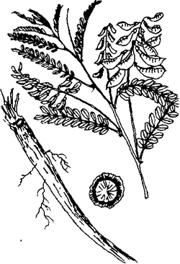
Hình 673. Hoàng kỳ - Astragalus membranaceus
2. Hoàng kỳ Mông Cổ (Astragalus mongholicus Bunge) rất giống loại trên, nhưng khác bởi lá chét nhỏ hơn, 12-18 đôi lá chét, tràng hoa dài hơn, quả rộng hơn 1,1-1,5cm, không có lông. Mùa hoa vào các tháng 6-7, mùa quả vào các tháng 7-9, cũng hay gặp ở những nơi có hoàng kỳ.
B. Phân bố và chế biến
Cho đến nay ta vẫn phải nhập hoàng kỳ của Trung Quốc. Ta đã thí nghiệm trồng thử ở nước ta, mọc được, nhưng chưa đưa vào trồng nhiều. Cây hoàng kỳ mọc hoang tại Trung Quốc, ưa những nơi đất cát, thoát nước tốt. Thường trồng sau 3 năm mới thu hoạch, sau 6-7 năm thì tốt hơn. Đào rễ vào mùa thu, rửa sạch đất cát, cắt bỏ đầu rễ và rễ con, phơi hay sấy khô.
C. Thành phần hóa học
Theo sự nghiên cứu của sở dược thuộc Viện nghiên cứu y học Bắc Kinh, trong hoàng kỳ có cholin betain, nhiều loại axit amin và sacaroza.
Những tài liệu trước cũng cho biết hoạt chất của hoàng kỳ chưa rõ, chỉ mới biết có chất nhầy, chất đường.
Theo Lý Thừa Có (Sinh dược học, 1952) trong hoàng kỳ có sacaroza, glucoza, tinh bột, chất nhầy, gôm, hơi có phản ứng ancaloit. Mới đây người ta phát hiện trong hoàng kỳ có chất selenium.
D. Tác dụng dược lý
Hoàng kỳ có một số tác dụng chủ yếu sau đây:
1. Theo báo cáo của Trương Trạch và Cao Kiều (1940) hoàng kỳ có tác dụng làm cho kỳ động tình của chuột bạch thông thường là 1 ngày kéo dài thành 10 ngày.
2. Trên hệ thống tuần hoàn: Theo Tự Điền và Cao Kiều (Nhật Bản y học kiện khang bảo hiểm, 1941) hoàng kỳ có tác dụng tăng sự co bóp của tim bình thường. Đối với tim bị trúng độc hay do mệt mỏi mà suy kiệt thì tác dụng lại càng rõ rệt. Hoàng kỳ còn có tác dụng làm giãn mạch, kết quả của sự giãn mạch ngoại vi dẫn đến việc làm cho máu tới nhiều hơn, sự dinh dưỡng tốt hơn, cũng do giãn mạch ngoại vi, huyết áp hạ thấp, do mạch tim và mạch thân giãn nở nên cũng ảnh hưởng làm thông tiểu tiện.
Thí nghiệm trên chuột bạch và chuột lang còn chứng minh rằng hoàng kỳ có tác dụng tăng sức đề kháng của mao mạch, do đó có thể đề phòng hiện tượng thẩm thấu của mao mạch tăng mạnh cho clorofoc, histamin tạo nên. Hoàng kỳ còn dùng chữa bệnh mao mạch dễ bị vỡ (dòn) do bị chiếu quang tuyến X quá độ.
Năm 1936 Kinh Lợi Bân và Lý Đăng Bảng thuộc Viện nghiên cứu y học Bắc Kinh (Sở nghiên cứu sinh lý) đã báo cáo rằng cồn hoàng kỳ (rượu 70°) chế thuốc và tiêm vào tĩnh mạch chó đã gây mê thì thấy huyết áp hạ thấp lâu dài.
3. Tác dụng lợi tiểu:
Uống thuốc hoàng kỳ có tác dụng lợi tiểu: Theo báo cáo của Phác Trụ Thừa và Y Bắc An, cho 3 con chó uống 0,5-4g hoàng kỳ, sau 4 giờ và 24 giờ đo lượng nước tiểu bài tiết thì thấy hoàng kỳ có tác dụng lợi tiểu rõ rệt trong đó có một con chó so với con không uống thuốc thấy tiểu tiện tăng gấp 2 lần. Thí nghiệm trên 2 con thỏ, cũng thấy kết quả như vậy. Nhưng nếu cho uống lâu thì tác dụng lợi tiểu lại không rõ rệt. Nếu uống với liều cao, thì ngược lại ngày thứ nhất lượng nước tiểu giảm xuống, nhưng không đưa tới anbumin niệu hay đường niệu. Đối với chó bị viêm thận do nhiễm độc asen thì hoàng kỳ không có tác dụng lợi tiểu.
Năm 1936, Kinh Lợi Bân và Lý Đăng Bảng báo cáo đã dùng thuốc hoàng kỳ tiêm tĩnh mạch cho chó đã gây mê thì thấy tác dụng lợi tiểu rất rõ rệt, nhưng tiếc rằng các tác giả không nói rõ nồng độ và liều lượng dung dịch đã tiêm, do đó Trương Xương Thiệu (Hiện đại đích trung dược nghiên cứu, 97: 1954) mới phân tích và kết luận rằng nhận định đó còn phải thảo luận thêm.
4. Ảnh hưởng trên đường huyết: Kinh Lợi Bân, Thạch Nguyên Cao, Lý Đăng bảng (1936) đã báo cáo dùng thuốc hoàng kỳ tiêm dưới da cho thỏ thì không thấy ảnh hưởng gì tới đường huyết.
5. Tác dụng kháng sinh: Năm 1947, Từ Trọng Lã (Trung Hoa y học tạp chí, 33: 71-75) đã báo cáo hoàng kỳ có tác dụng kháng sinh đối với vi trùng lị Shiga trong ống nghiệm.
E. Công dụng và liều dùng
Hoàng kỳ là một vị thuốc còn dùng trong phạm vi đông y làm thuốc ích khí, tống sang độc, lợi tiểu, làm hết đau, hút mủ, là thuốc quan trọng chữa bệnh đậu không mọc được, chữa mọi bệnh của trẻ con, phụ nữ, có ác huyết không ra hết, đàn ông hư tổn.
Trên cơ sở nghiên cứu của tây y, người ta dùng hoàng kỳ để chữa những trường hợp lở loét mãn tính, suy nhược lâu ngày, huyết áp cao, mạch máu nhỏ dễ đứt vỡ, viêm thận mãn tính với anbumin niệu, cơ thể suy nhược hay ra nhiều mồ hôi.
Ngày dùng 3-9g dưới dạng thuốc sắc hoặc thuốc cao.
Theo tài liệu cổ hoàng kỳ có vị ngọt, tính ôn, vào 2 kinh phế và tỳ. Có tác dụng bổ khí, lợi tiểu, thác sang. Dùng chữa biểu hư sinh ra mồ hôi trộm, tỳ hư sinh ỉa lỏng, dương hư huyết thoát, thủy thũng, huyết tỷ.
Đơn thuốc có hoàng kỳ
1. Hoàng kỳ lục nhất thang (đơn thuốc cổ điển trong đông y).
Dùng chữa toàn thân suy nhược, chân tay mỏi mệt rời rã, miệng khô, tim đập nhanh hồi hộp, mặt xanh vàng không muốn ăn uống, nhiều mồ hôi, sốt.
Hoàng kỳ sao mật 6 phần, cam thảo 1 phần (một nửa dùng sống, một nửa sao). Tất cả tán nhỏ. Mỗi lần uống 4-8g bột này, vào sáng, trưa và chiều. Có thể sắc uống.
2. Hoàng kỳ kiện trung thang:
Chữa cơ thể suy nhược, nhiều mồ hôi (ghi trong Kim qũi phương).
Hoàng kỳ 6g, thược dược 5g, quế chi 2g, cam thảo 2g, sinh khương 4g, đại táo 6g, nước 600ml, sắc còn 200ml, trộn thêm một ít mạch nha cho ngọt chia 3 lần uống trong ngày.
Chú thích:
Ngoài hai cây hoàng kỳ nói trên, một số tài liệu trước xác định cây hoàng kỳ là Astragalus hoantchi. Nhưng theo sự điều tra mới đây của các nhà thực vật và dược liệu Trung Quốc thì không thấy cây này. Một số địa phương của Trung Quốc còn dùng nhiều cây khác làm hoàng kỳ như Astragalus tongolensis Ulbr., Melitotis, Heydysarum polybotrys Hand. -Mazz.v.v...
HỒNG ĐẰNG 大血藤
Còn gọi là thuyết đằng, đại hoạt đằng, hoạt huyết đằng, kê huyết đằng, đại huyết đằng, dây máu người.
Tên khoa học Sargentodoxa cuneata (Oliv.) Rehd. et Wils. (Holboellia cuneata Oliv.).
Thuộc họ Huyết đằng Sargentodoxceae.
Hồng đằng hay huyết đằng (Caulis Sargentodoxae) là thân phơi hay sấy khô của cây huyết đằng Sargentodoxa cuneata (Oliv) Rehd. et Wils.
Ngoài ra, người ta còn dùng kê huyết đằng (Caulis Mucunae) là thân của cây kê huyết đằng (Mucuna birwoodiana Tutcher.) hoặc một số loài Milletia như Milletia nitida Benth., Miletia diesiana Harms đều thuộc họ Cánh bướm (Fabaceae).
Tên huyết đằng vì thân cây cắt ra có chất nhựa màu đỏ như máu (huyết là máu, đằng là dây) kê huyết đằng là dây máu gà.
A. Mô tả cây
Cây huyết đằng (Sargentodoxa cuneata) là một loại dây leo, thân có thể dài tới 10 mét, vỏ ngoài mài hơi nâu. Lá mọc so le, kép, gồm 3 lá chét, cuống lá dài 4,5-10cm, lá chét giữa có cuống ngắn, lá chét hai bên gần như không cuống. Phiến lá chét giữa hình trứng, lá chét 2 bên hơi hình thận, dài 7-11cm, rộng 3,5-6,5cm. Mặt trên màu xanh, mặt dưới màu xanh nhạt. Hoa đơn tính, khác gốc, mọc thành chùm ở kẽ lá, cụm hoa dài tới 14cm, mọc thõng xuống. Hoa đực màu vàng xanh, 6 lá đài, 6 cánh tràng thoái hóa thành hình sợi, 6 nhị. Hoa cái gần như hoa đực, nhiều lá noãn, bầu thượng. Quả mọng hình trứng dài 8-10mm. Khi chín có màu lam đen. Mùa hoa vào các tháng 3-4, mùa quả vào các tháng 7-8 (Hình 674).
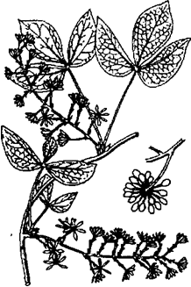
Hỉnh 674. Hồng đằng (Huyết đằng) - Sargentodoxa cuneata
Cây kê huyết đằng (Milletia nitida Benth.) cũng là một loại dây leo, lá mọc so le, kép, thường gồm 5 lá chét, cuống lá dài chừng 3- 5mm, phiến lá chét dài 4-9cm, rộng 2-4cm, lá chét giữa dài và to hơn các lá chét bên. Gân chính và gân phụ đều nổi rõ ở cả 2 mặt. Cụm hoa thành chùm mọc ở đầu cành hay ở kẽ các lá đầu cành, cụm hoa dài chừng 14cm. Trục cụm hoa có lông mịn, hoa màu tím, đài hình chuông, tràng hoa hình cánh bướm. Quả giáp dài 7-15cm, rộng 1,5-2cm, đầu quả hẹp lại và thường thành hình mỏ chim, trên mặt có phủ lông mịn màu vàng nhạt. Hạt 3-5, đường kính ước 12mm, màu đen nâu. Mùa hoa vào các tháng 9 đến tháng 1 năm sau.
Cây kế huyết đằng (Milletia dielsiana Harms) cũng gần như cây trên, hoa màu hồng.
B. Phân bố, thu hái và chế biến
Những cây cho vị huyết đằng và kê huyết đằng ở Việt Nam hiện chưa được xác định chắc chắn thuộc vào mấy loài. Nhân dân chỉ mới căn cứ vào khi chặt thân cây có những đám nhựa màu đỏ giống như máu mà lấy về dùng.
Những cây này hiện được khai thác nhiều nhất tại các tỉnh Hòa Bình, Hà Tây, Cao Bằng, Lạng Sơn, còn thấy ở nhiều tỉnh miền núi khác nhưng ít được khai thác.
Tại Trung Quốc, những cây cho huyết đằng và kê huyết đằng thường mọc ở các tỉnh Quảng Đông, Quảng Tây, Phúc Kiến, Vân Nam, Tứ Xuyên, Hải Nam, Hồ Bắc v.v... Tại Trung Quốc cũng dùng lẫn lộn. Đối với tên vị hồng đằng hay huyết đằng thường chỉ là thân cây Sargentodoxa cuneata, nhưng với tên kê huyết đằng thì người ta dùng nhiều loài Milletia khác nhau.
Huyết đằng và kê huyết đằng có thể thu hái quanh năm, nhưng tốt nhất vào các tháng 9-10, chặt toàn cây về, phơi khô, cắt bỏ lá và cành, có nơi cắt thành từng đoạn ngắn hay miếng mỏng rồi mới phơi hay sấy khô.
C. Thành phần hóa học
Chưa có tài liệu nghiên cứu. Chúng tôi thấy có rất nhiều tanin (Đỗ Tất Lợi).
D. Công dụng và liều dùng
Huyết đằng còn là một vị thuốc dùng trong phạm vi nhân dân. Nó được dùng từ lâu đời. Trong Tống đồ kinh bản thảo, vị này được ghi là huyết đằng, trong Bản thảo cương mục của Lý Thời Trần nó được ghi là hồng đằng, trong Danh thực đồ khảo lại được ghi là đại huyết đằng.
Đông y coi vị huyết đằng có vị đắng, tính bình có khả năng khử phong, thông kinh lạc, đau bụng giun. Ngày dùng 12g đến 40g dưới dạng thuốc sắc.
Kê huyết đằng có vị đắng tính ôn, có tác dụng bổ huyết, hành huyết, thông kinh lạc, khôe gân cốt, dùng chữa đau lưng đau mình, kinh nguyệt không đều. Ngày dùng 6 đến 12g dưới hình thức thuốc sắc hay ngâm rượu.

KẸO MẠCH NHA 飴糖
Còn gọi là kẹo mạ, di đường.
Tên khoa học Saccharum granorum.
Kẹo mạch nha là chất đường do tác dụng của men trong hạt thóc nẩy mầm trên tinh bột gạo nếp, gạo tẻ hay một ngũ cóc nào khác, rồi cô đặc lại.
Kẹo mạch nha được dùng từ lâu đời. Các tài liệu cổ cho kẹo mạch nha làm mạnh dạ dày, bổ tỳ nhuận phổi.
A. Cách chế kẹo mạch nha
Có 3 giai đoạn: Làm mầm thóc, tác dụng mầm thóc lên gạo đã nấu chín và giai đoạn cô đặc.
Làm mầm thóc: Lấy thóc tẻ hay nếp (thóc chiêm hay thóc mùa đều được) ngâm vào nước cho ấm đều sau đó gói vào mảnh chiếu hay cho vào thùng đậy mảnh chiếu cho kín. Hàng ngày tưới thêm để giữ ẩm. Khi nào mầm nẩy dài 2- 3cm, một vài hạt thấy chớm có lá xanh thì lấy ra phơi khô. Có thể chế một lần một số mầm dùng trong vòng nửa tháng. Mầm bắt buộc phải phơi khô, hay sấy khô (sấy ở nhiệt độ thấp từ 60-70°C).
Trong quá trình nảy mầm, các men trong hạt thóc như maltaxa, amylaza sẽ được phát triển.
Tác dụng mầm trên gạo nếp: Gạo nếp đem nấu cháo hoặc nấu cơm nếp hoặc thổi xôi. Trong quá trình nấu cháo hay thổi xôi, tinh bột được dextrin hóa và làm cho tác dụng của men dễ dùng hơn. Tỷ lệ 1 phần mầm, 10 phần gạo nếp là vừa. Nếu nấu cháo nên là cháo loãng, nếu nấu cơm hay thổi xôi thì sau này phải thêm nước vào. Nước cho vào cũng phải xâm xấp và hơi loãng. Sau khi cháo hơi nguội (nhiệt độ chừng 70°C) thì cho mầm thóc đã phơi khô tán nhỏ vào. Khi tán không cần phải bỏ trấu đi. Khuấy đều. Nếu là cơm nếp hay xôi thì thêm nước nóng vào: Thường nhân dân không có nhiệt kế, người ta cho vào xôi hay cơm nếp một thứ nước đo hỗn hợp của 3 phần nước sôi và một phần nước lạnh, cuối củng nhiệt độ cũng khoảng 70°C. Giữ ở nhiệt độ 70°C trong vòng 12 giờ. Có thể ủ vào trấu hay ủ chăn. Thường người ta bắt đầu ủ vào chiều hay tối hôm trước thì đến sáng hôm sau là vào khoảng 12-14 tiếng. Chú ý giữ nhiệt độ cho đúng vào khoảng 70-75°C, nếu thấp hơn có thể kẹo bị chua do men lactic.
Lọc và cô: Sau khi men đã tác dụng, lọc bỏ bã và cô cho đến độ cao mềm. Thường 1,4kg gạo nếp và 100g mầm thóc thì cho một kg kẹo. Chú ý sau khi ủ lấy ra cần lọc ngay và sau khi lọc phải cô ngay, nếu để chậm, nhiệt độ xuống thấp, men latic tác dụng, kẹo cũng sẽ bị chua. Nếu vì lý do gì chưa kịp cô, có thể tiếp tục giữ nhiệt độ cao, ủ thêm tới 18 hay 20 giờ vẫn được.
Khi cô cần chú ý vào giai đoạn cuối bị trào, dễ mất kẹo. Việc chế biến kẹo mạ có thể tiến hành ở khắp nơi. Tại Hà Nội có làng Nghĩa Đô xưa kia chuyên sống về nghề làm kẹo mạ từ lâu đời.
B. Thành phần hóa học
Trong kẹo mạ người ta thường nói có maltoza. Nhưng năm 1941, E. Cousin, Nguyễn Văn Định và Đào Sĩ Chu nghiên cứu kẹo mạ của làng Yên Thái nấu thì chỉ thấy có glucoza, dextrin (acrodextrin và erytrodextrin) saccaroza, một ít axit lactic, một ít axit photphoric, canxi và một ít chất protit. Tỉ lệ đường biểu thị bằng glucoza vào khoảng 800g trong 1kg, 500mg chất vô cơ trong 1kg kẹo (Ann. Ecole Supér. Méde. Pharm. V, 1941: 172-183).
Gần đây, có dịp kiểm tra bằng sắc ký, chúng tôi cũng thấy thành phần kẹo mạ chủ yếu là glucoza.
C. Công dụng và liều dùng
Theo đông y, kẹo mạ vị ngọt tính ôn, vào 2 kinh tỳ và phế. Có tác dụng bổ trung, ích khí, mạnh dạ dày, nhuận phế và giải độc được chất độc của ô đầu phụ tử, dùng chữa những chứng do trung hư mà đau bụng, phế khô mà ho, ho lao, cơ thể suy nhược.
Ngày dùng 4 đến 40g.
Còn dùng cho thêm vào thuốc cho dễ uống. Ngoài những công dụng trên, hiện nay người ta thấy kẹo mạ có tác dụng nhũ hóa rất mạnh (có thể thêm tới 50% trọng lượng dầu như dầu cá, dầu gấc vào mà để mấy ngày dầu và kẹo không bị phân ly). Có tác giả cho rằng tác dụng nhũ hóa đó do các men trong kẹo, nhưng gần đây Adrian đã chứng minh là do tỉ lệ dextrin mà có tác dụng đó.

KIM ANH 金樱子
Còn gọi là thích lê tử, đường quân tử.
Tên khoa học Rosa laevigata Michx.
Thuộc họ Hoa hồng Rosaceae.
Kim anh tử (Pructus Rosae laevigatae) là quả giả hay đế hoa chín phơi hay sấy khô hoặc loại bỏ hết quả thực (ta vẫn gọi nhầm là hạt) rồi mới phơi hay sấy khô của cây kim anh (Rosa laevigata).
Kim là vàng, anh là cái chén, vì quả giả giống cái chén, có màu vàng do đó có tên gọi như vậy.
A. Mô tả cây
Cây kim anh là một loại cây mềm, mọc thành bụi, xen lẫn với những cây khác như sim, tre v.v... Cây có thể mọc dài tới 10m. Thân cây có đường kính tới 2cm, thân và cành đều có gai mọc cúp xuống phía gốc như cây hoa hồng. Mỗi mẩu thân thường có 1-2 cành vươn ra rất dài, có thể tới 2-3m. Lá có lá kèm và gồm 3 lá chét. Lá chét hình trứng, 2 đầu nhọn, mép có răng cưa, lá chét giữa dài và rộng hơn. Đừng nhầm với cây tầm xuân có số lá chét nhiều hơn (5-7). Hoa màu trắng, đơn độc, mọc ở đầu cành, khi nở có đường kính rộng tới 5-8cm, nhị màu vàng. Đế hoa lớn, hình chén có gai nhỏ, nhọn, cuống hoa dài 1,5-3cm. Lá đài 5, tràng cũng có 5 cánh, nở vào cuối xuân sang hạ (các tháng 2, 3), quả chín vào các tháng 8, 9, 10.
Quả giả (thực ra đó là đế hoa) tươi có màu vàng đỏ bóng, cứng hình cái chén, dài 1,5-2cm có cuống dài 2-3cm, phía trên còn sốt lại 3-5 lá đài bao vây nhị và vòi hơi nổi phồng lên ngoài mặt có nhiều gai. Khi khô có màu nâu đỏ sẫm hay nhạt, sau khi chế biến, trên mặt có những vết sẹo của gai đã rụng đi. Trong “quả” có rất nhiều lông và “hạt” (thực ra đây mới là quả) hình thon, dẹt, dài 6-7mm, màu vàng nâu nhạt có góc rất cứng. Có hạt có cuống, có hạt không có cuống (Hình 675, Hm 22,2).
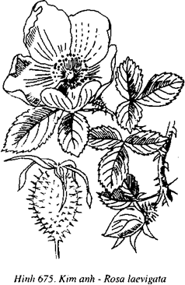
B. Phân bố, thu hái và chế biến
Mọc hoang trên các đồi của nước ta, chủ yếu ở một số tỉnh miền núi biên giới như Cao Bằng, Lạng Sơn, tại đây một số người trồng làm hàng rào vì cây có nhiều gai. Còn thấy ở Trung Quốc (Quảng Đông, Quảng Tây, Phúc Kiến, Hà Nam, Giang Tô, Triết Giang, Hồ Nam, Hồ Bắc, Tứ Xuyên).
Trồng bằng cách dâm cành hay đào các cây con có sẵn trên đồi về. Hiện nay chưa thấy ai trồng thử bằng hạt.
Đến mùa thu hái, người ta buộc giẻ vào đầu ngón tay, có thể đeo găng mà hái để tránh gai dâm vào tay. Áo cũng phải dài tay, chân đi giầy để tránh gai. Thường đây là công việc của trễ chăn trâu, phụ nữ, người già. Mỗi ngày một người có thể hái được chừng 5-10kg. Hái về, sau khi phơi khô, cho vào thùng, dùng gậy đảo cho hết gai rồi phơi khô lại lần nữa, gọi là kim anh tử, nếu sau khi loại hết gai đem bổ dọc, loại bỏ hết hạt (thực tế đầy là quả thực) rồi phơi khô thì gọi là kim anh nhục hay kim anh phiến.
Ngoài quả giả ra, người ta còn dùng rễ và vỏ rễ, hoa lá kim anh làm thuốc, nhưng hay dùng nhất vẫn là quả giả.
C. Thành phần hóa học
Trong củi quả giả kim anh có axit xitric axit malic, nhiều tanin và vitamin C, ngoài ra còn đường glucoza, nhựa.
Kim anh tử là một nguồn vitamin C, khá lớn, tỉ lệ hơn 1%. Định lượng vitamin C trong quả giả kim anh ở Lạng Sơn, chúng tôi thấy 1,360mg trong 100g (Đỗ Tất Lợi và Nguyễn Xuân Thu, 1957).
Trong quả (ta gọi nhầm là hạt) có chất glucozit độc, do đó khi dùng ta vẫn phải bỏ hạt đi.
Năm 1958, hệ dược thuộc Viện y học Bắc Kinh có định lượng thấy trong kim anh có tới 17,12% saponozit (Theo Trung dược chí Bắc Kinh, 1959).
D. Tác dụng dược lý
Leclerc (1939) nghiên cứu độc tính của cồn chế từ toàn quả giả (Rosa canina L.) (cả quả giả và quả thực) thì thấy rằng với liều 60-70 giọt có thể gây đờ đẫn, với khuynh hướng chóng mặt và giảm hoạt động của thần kinh cơ.
Năm 1934 A. Garello-Cantoni nhận xét thấy nước sắc 5% cũng có độc tính, tiêm 1ml dưới da một con ếch, rồi một con chuột thì thấy con vật chết sau 3 giờ, sau một thời kỳ kích thích ngắn, xuất hiện hiện tượng đờ đẫn, giật rung, run, liệt toàn thân và chết tim ngừng ở thể tâm trương. Nếu liều nhỏ hơn, các triệu chứng yếu hơn và sau 8 giờ con vật trở lại bình thường. Tóm lại chất glucozit có tác dụng trên tủy, hệ thống thần kinh và tim.
E. Công dụng và liều dùng
Kim anh được dùng cả trong đông y và tây y.
Tây y coi kim anh là một nguồn vitamin C quan trọng. Thường chế thành mứt có vị vừa ngọt, vừa chát và vừa chua, dùng làm thuốc bổ, thuốc cầm máu. Thuốc pha hay cồn thuốc chế bằng toàn bộ quả (cả củi và hạt) được dùng chữa bệnh về thần kinh với những triệu chứng như lo âu, thần kinh bất định, trằn trọc thâu đêm. Khi dùng phải cần thận, tránh ngộ độc.
Quả giả kim anh còn dùng dưới dạng xirõ (1ml có 5mg vitamin C), bột (1g bột có 30mg vitamin C).
Đông y coi kim anh có vị chua, chát, tính bình, vào 3 kinh tỳ, phế và thận, có tác dụng kiện tinh, mạnh ruột, Dùng chữa di tinh, đái sốn, tiểu tiện nhiều lần, phụ nữ khí hư, bạch đới, tỳ hư mà hay đi ỉa lỏng. Dùng dưới hình thức bột hay cao mềm. Ngày dùng 6 đến 12g.
Ngoài ra người ta còn dùng lá kim anh giã nhỏ, thêm ít muối mà đắp lên mụn nhọt, có khi phối hợp với lá dâu tằm củng giã với muối mà đắp lên vết thương để cầm máu.
Đơn thuốc có kim anh dùng trong đông y
Thuốc viên thủy lục nhị tiên đơn, chữa di mộng tinh, phụ nữ khí hư, bạch đới:
Quả giả kim anh, khiếm thực, hai vị bằng nhau, tán nhỏ làm thành viên bằng hạt ngô. Ngày uống 10-20 viên. Lục là đất, thủy là nước vì bài thuốc gồm một vị mọc trên đất (kim anh) và một vị mọc dưới nước (khiếm thực).
Thuốc viên chữa lỵ lâu ngày:
Hoa kim anh, quả kim anh (bỏ hạt), lá kim anh và anh túc xác, tất cả bằng nhau, tán nhỏ viên thành viên bằng hạt ngô; ngày dùng 7 viên, dùng nước sắc vỏ quít mà chiêu thuốc.
Chú thích:
Tại các nước, người ta dùng quả giả của một số cây khác củng chi, ví dụ như Roasa canina L., Rosa cinnamomea L., Rosa acicularis Lindb. v.v... đều củng một họ. Ở Việt Nam mới chỉ thấy dùng có cây kim anh, ta có thể nghiên cứu dùng quả của một vị cây khác như cây tầm xuân, cây hoa hồng v.v...

TẦM XUÂN 蔷薇
Tên khoa học Rosa multiflora Thunb.
Thuộc họ Hoa Hồng Rosaceae.
A. Mô tả cây
Cây mọc bụi, lá kép lông chim, nhiều gai. Hoa nhỏ bé, đẹp nhiều màu khác nhau đỏ, trắng, vàng v.v.. 5 cánh hoa (Hình 676).
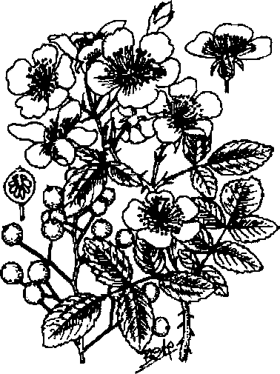
Hình 676. Tầm xuân - Rosa multiflora
B. Phân bố, thu hái và chế biến
Cây mọc hoang dại, còn thấy mọc ở Trung Quốc (Đông, Trung, Bắc, Nam), Nhật Bản... Người ta thu hái hoa, quả, rễ dùng làm thuốc trong y học cổ truyền, tươi hoặc phơi, sấy khô.
C. Thành phần hóa học
Trong tầm xuân có tinh dầu, tanin, chất màu.
D. Công dụng và liều dùng
Lá được dùng ngoài không kể Liều lượng để giã nát đáp lên những chỗ sưng đau.
Hoa, quả rễ dùng dưới dạng thuốc sắc chữa ỉa chảy, làm thuốc lợi tiểu, thu liềm hoạt huyết. Ngày dùng 10-20g.
Chú thích
Ngoài cây tầm xuân, trong nhân dân ta còn thấy dùng hoa hồng mang tên mai quỷ, tên khoa học Rosa rugosa Thunb. Hoa và rễ được dùng làm thuốc lý khí, hoạt huyết. Một loại rượu nổi tiếng của Trung Quốc mang tên Mai quế lộ do chúng ta đọc chệch Mai quý lộ, chế từ một loại cao lương cho lên men và cất qua hoa hồng Mai quỷ.

HỒ ĐÀO 胡桃
Còn gọi là hạnh đào, hoàng đào, óc chó, cát tuế tử, phan la tư.
Tên khoa học Juglans regia L.
Thuộc họ Hồ đào Juglandaceae.
Cây hồ đào cho ta những vị thuốc sau đây:
1. Hồ đào nhân (Semen Juglandis) là nhân phơi hay sấy khô của quả hồ đào chín.
2. Lá hồ đào hay hồ đào diệp (Folium Juglandis) là lá cây hồ đào phơi khô.
3. Thanh long y (Pericarpium Juglandis) còn có tên hồ đào xác là vỏ quả hồ đào (phần thịt) phơi hay sấy khô.
4. Phân tâm mộc (Diaphragma Juglandis Fructus) là màng ngăn cách trong nhân của hạt hồ đào phơi hay sấy khô.
Tên hồ đào vì cây vốn gốc ở dân tộc Khương Hồ (tên cổ của Ấn Độ một nước vùng Tây Nam châu Á). Chương Khiên nhà Hán Trung Quốc đi sứ sang Tây Vực đem về trồng gọi là hồ đào; đào vốn ở xứ của vùng dân tộc Hồ (Ấn Độ).
A. Mô tả cây
Cây óc chó hay hồ đào là một cây to, cao tới 20m, sống lâu năm. Lá kép lông chim, không có lá kèm, thường 7-9 lá chét, mép nguyên không cuống hình trứng thuôn, khi vò có một mùi hăng đặc biệt. Hoa đơn tính, củng gốc, kèm theo lá bắc sớm rụng. Hoa đực mọc tụ thành hình đuôi sốc rủ xuống, mỗi hoa ở một kẽ lá bắc, kèm theo có 2 lá bắc con. Nhị 30-40, có chỉ nhị ngắn, đỉnh có bao phấn 2 ngăn, quay vào trong. Hoa cái mọc đơn độc, thưa, bao hoa gồm 4-6 vẩy, bầu hạ, vòi nhụy ngắn. Bầu 1 ngăn, có 1 tiểu noãn mọc thẳng. Có 4 vách giả chia bầu thành 4 ngăn giả. Quả hạch, có vỏ mẫm, đường kính chừng 3-4cm. Nhân nguyên ở phía trên, chia thành 4 thùy ở phía dưới, nhiều rãnh nhăn nheo, trông như óc, do đó có tên quả óc chó.
Mùa hoa: mùa hạ, quả chín vào các tháng 9- 10 (Hình 677).
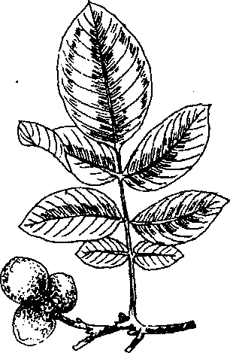
Hình 677. Hồ đào - Juglans regia
B. Phân bố, thu hái và chế biến
Cây hồ đào hình như là một loài mới được di thực vào nước ta, thường chỉ thấy trồng ở một số tỉnh biên giới như Lào Cai, Hà Giang, Tuyên Quang, Cao Bằng, Lạng Sơn. Tuy nhiên số cây chưa nhiều, chỉ mới thấy chừng 1-2 nghìn cây.
Mọc hoang ở những nước vùng đông nam châu Âu tới tận Nhật Bản. Hiện được trồng ở những nước ôn đới châu Âu, tại Trung Quốc (nhiều nhất tại các tỉnh miền Bắc). Cây hồ đào sống lâu năm, thường từ 15 năm trở lên, cây hồ đào mới cho hiệu suất cao nhất.
Muốn hái lá, thường hái suốt mùa hạ, tốt nhất vào các tháng 6-7. Chọn những lá xanh, tốt, thường chỉ hái lá chét, hoặc hái toàn lá sau đó lọc lấy lá chét, phơi thành lớp mỏng cho đến khô để khỏi phải đảo luôn. Không dùng những lá rụng, hoặc lá hái vào mùa thu. Thường người ta hay dùng lá tươi làm thuốc vì hoạt chất còn nguyên vẹn, giã ép lấy nước. Lá phơi khô bảo quản cần thận có màu lục, mùi thơm, vị đắng, chát.
Nếu dùng nhân thì đợi các tháng 9-10 khi quả chín hái về, bóc lấy vỏ ngoài, phơi khô, gọi là thanh long y.
Hạch gồm nhân và vỏ cứng phơi khô gọi là hồ đào. Lấy quả hạch, đập lấy nhân phơi khô gọi là hồ đào nhân và phần vách gọi là phân tâm mộc.
C. Thành phần hóa học
Hồ đào nhân chứa chừng 40-50% chất béo. Muốn ép dầu hồ đào, cần phơi hạt cho khô và chờ ít nhất 3-4 tháng, vì nếu ép tươi dầu sẽ đục, khó lọc trong.
Thành phần của dầu gồm 7%axit béo đặc (axit myristic và axít lauric), các axít béo lỏng gồm có 80% axit linolic, 13% axit linolenic và isolinolenic, 7% axit oleic. Nhưng một số tác giả khác lại cho rằng trong dầu hồ đào có 78- 83% axit linolic, 14-15% axit oleic, và 4% linolenic. Dầu hồ đào có tỷ trọng 0,924-0,925 ở nhiệt độ 15-18°C thì đặc lại.
Ngoài chất béo ra, trong nhân dân hồ đào còn có 15,5% protein, 10,4% hydrat cacbon, 1,5% tro (magiê, mangan, canxi photphát, sắt, vitamin A, B2, C và E).
Thanh long y được bán trên thị trường châu Âu với tên brou de noix. Trong thanh long y có axit xitric, axit malic, juglin, hydrojuglon, axit ellagic, emunsin, peroxydaza và tro.
Lá hồ đào chứa một ít tinh dầu, chừng 5% chất đường inozitol, một tanin pyrogalic, axit galic và axit elagic. Trong lá hồ đào còn có chất juglon và hydrojuglon, một chất hắc và đắng là juglandin, một tinh dầu, chất nhựa và pectin.
Juglon và hydroxy-5 naphtoquinon-1,4 hydrojuglon là chất do khử oxy của juglon mà có. Hydrojuglon ở dưới 2 dạng tôtôme: α-hydrojuglon (triphenolic) và β-hydrojuglon (dixetonic và monophenolic). Tỷ lệ juglon giảm ở các lá già. Do đó cần hái trước khi lá già, Juglon cho với đồng axetat những tinh thể hình kim dài màu đỏ nâu.
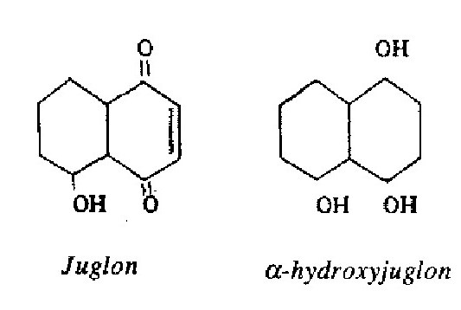
Khi đun nóng các vi phẫu lá hồ đào, chất juglon thăng hoa cho tinh thể màu vàng tươi dài 300µ. Nước brõm cũng cho những tinh thể củng kích thước.
Chất juglon gần như không tan trong nước, 2 chất hydro juglon cũng chỉ tan một phần trong nước, chỉ riêng chất β-hydroxy juglon tan trong clorofoc, còn chất α-hydroxyjuglon chỉ chủ yếu tan trong cồn.
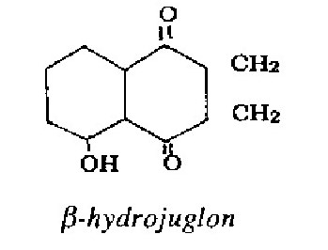
Chất α-hydroxyjuglon ra khí trời sẽ oxy hóa để cho juglon. Trong củng một điều kiện, chất β-hydrojuglon không bị oxy hóa. Muốn cho hydrojuglon có thể chuyển thành juglon, cần đồng phân hóa nó thành dạng α bằng cách đun sôi trong cồn clohydric.
Người ta có thể chế được juglon dưới dạng tinh thể màu da cam. Nó tan trong dung dịch kiềm để cho một dung dịch màu tím.
D. Công dụng và liều dùng
Hồ đào được dùng trong cả đông y và tây y.
Tây y cho rằng tác dụng của hồ đào là do chất tanin, chất juglon có tính chất sát trùng là do có chất phenol, chất juglon còn có tác dụng hóa sừng các tổ chức, được dùng chữa những bệnh ngoài da.
Theo tài liệu cổ, hồ đào nhân có vị ngọt, tính ôn, không độc, vào 2 kinh phế, thận có tác dụng bổ gan, thận, bền lưng, gối, có thận, sáp tinh, liễm phế, chữa ho, trừ đờm, làm thuốc bổ, tu dưỡng, ăn vào béo người, nhuận da, đen tóc, lợi tiểu tiện, chữa 5 chứng trĩ. Nhưng có tác giả thời cổ (Hoàng Cung Tú, đời nhà Thanh Trung Quốc) cho rằng ăn nhiều nhân hồ đào thì có thể rụng lông mi, lông mày, người nào phế có nhiệt đờm và hỏa ở mệnh môn thì chớ dùng. Phàm không phải chứng hư hàn cấm dùng.
Tây y dùng lá hồ đào làm thuốc làm se da, sát trùng, bổ và lọc máu. Người ta pha thành thuốc pha như pha trà: 20g trong 1 lít nước để uống trong hay sắc 50% để súc miệng, thụt âm đạo, chữa khí hư. Nếu không có lá có thể dùng vỏ quả (thanh long y). Có tác giả (Reynaud, 1932) đã cho rằng thuốc pha lá hồ đào có tác dụng hạ glucoza huyết. Bò ăn lá hồ đào sẽ mất sữa.
Chất juglon được dùng chữa bệnh ngoài da như chốc lở, bệnh vẩy nến, eczêma, ngứa. Dùng dưới hình thức pha 0,50g juglon trong 100ml clorofoc trộn với vazơlin.
Hạt hồ đào thường dùng ép dầu ăn, khô dầu dùng cho trâu bò hay lợn ăn, nhưng nếu khô dầu để lâu thường bị khét, thịt bò lợn ăn phải sẽ có mùi khó chịu do đó khô dầu để lâu chỉ dùng để bón ruộng thôi.
Gỗ cây hồ đào hay được người châu Âu dùng làm báng súng và trong nghề mộc vì gỗ chắc, thớ mịn.
Đông y coi hồ đào bổ khí, nuôi huyết, nhuận táo, hóa đờm, ôn phế, nhuận tràng, lợi tam tiểu, ích mệnh môn, chữa hư hàn, ho suyễn (Lý Thời Trân). Thường chỉ hay dùng nhân với liều dùng 10-20g dưới dạng thuốc sắc, thuốc viên.
Đơn thuốc trong nhân dân có vị hồ đào
Thanh nga hoàn, làm thuốc bổ, chữa đau lưng, mỏi gối (Hòa hán cục phương):
Hồ đào nhân 30g nhân, bổ cốt chi 100g, đỗ trọng 100g. Tất cả giã nhỏ chế thành viên, mỗi ngày uống 3 lần, mỗi lần 5g.
Đơn thuốc chữa người già yếu, ho, thở, ngủ không được:
Hồ đào bò vỏ, hạnh nhân bỏ vỏ và đầu nhọn, sinh khương mỗi vị 40g, giã nát, dùng mật viên to bằng hạt ngô. Buổi tối trước khi ngủ ngâm 1- 2 viên, dùng nước gừng mà ngậm chung.
Chữa trẻ con chốc đầu:
Hồ đào (cả vỏ) thiêu tồn tính để nguội thêm nửa phần kinh phấn, trộn đều, tán nhỏ, hòa với dầu thầu dầu bôi lên chỗ chốc đầu đã rửa sạch bằng nước trầu không hay nước bạch đồng nữ.
Chữa khí hư:
Lá hồ đào tươi, sao vàng, sắc với nước, mỗi lít nước cho 50g lá tươi. Dùng thụt vào âm hộ.

ĐÀO TIÊN 葫芦树
Còn gọi là Quả trường sinh.
Tên khoa học Crescentia cujete Lin.
Thuộc họ Núc nác Bignoniaceae.
A. Mô tả cây
Những năm gần đây, tại TP. Hồ Chí Minh và một số tỉnh phía Nam, người ta nói nhiều đến vị thuốc chế từ một quả cây mang tên đào tiên. Còn có tên khác là trường sinh. Tên đào tiên gợi cho ta câu chuyện con khỉ Tên Hành Giả trong truyện Tây du ký sống lâu nhờ ăn quả đào tiên hái trộm trong vườn của bà Tây Vương Mẫu. Trước đây khi nghe tên đào tiên, thường người ta chỉ nghĩ dến cây đào có hoa màu đỏ, dùng trang trí trong những ngày tết, quả ăn được, có tên khoa học Prunus persica Stokes hay Persica vulgaris Mill. thuộc họ hoa hồng (Rosaceae). Có điều đáng lưu ý là cây đào Prunus persica, dù cho mọc ở núi cao lạnh như Sapa thuộc tỉnh Lào Cai cũng không thấy ai gọi là cây đào tiên. Nhưng tên đào tiên của cây Crescentia cujete thì được nhà thực vật người Pháp ghi rõ trong quyển sách “Những cây thuốc ở Cămpuchia, Lào và Việt Nam” từ năm 1953 trong tập 2 của bộ sách mang tên trên gồm 4 quyển. Vậy đào tiên là tên gọi của cây này trong nhân dân có từ lâu.
Tên trường sinh có lẽ xuất phát từ sức sống mãnh liệt của cây này, và phải chăng cũng vì vậy người ta gán cho cây này tác dụng sống lâu, sống dai này đối với người: Một cành nhỏ của cây bỏ khô, chỉ cần một đoạn xanh đem vùi xuống đất dù thuộc loại đất khô cằn, cây vẫn sống và phát triển. Cây đào tiên là một cây gỗ, mọc không cao lắm, chỉ 7-10m, lá mọc hình tán, xanh tươi hầu như quanh năm, hoa mọc đơn độc ngay trên thân và cành, mùi hơi khó chịu. Quả hình cầu, đường kính 6-12cm, trông giống quả bưởi to vừa phải, nhưng vỏ xanh cứng, trong quả có thịt (còn gọi là cơm hay nạc) màu trắng, vị chua chua, có nhiều hạt dẹt nhỏ cũng màu trắng. Nhưng cơm quả này một khi nạo ra, để ngoài trời rất chóng chuyển sang màu đen. Và chính phần cơm này được nhân dân dùng chế thuốc dưới dạng rượu, viên hoặc xirõ... Nếu khéo mổ quả đào tiên, thì lớp vỏ cứng, sau khi nạo hết phần cơm hay thịt trong ruột, thì phần vỏ có thể dùng làm nồi nấu nước, ấm pha chè uống hoặc làm đồ đựng (Hình 678).
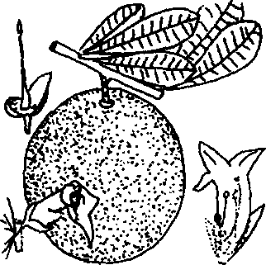
Hình 678. Đào tiên - Crescentia cujete
Chúng tôi chưa tìm được tên trong sách cổ của cây này để tham khảo xem xưa kia ông cha ta dùng để làm gì, có văn bản để lại không.
B. Phân bố, thu hái và chế biến
Mọc hoang dại và đuợc trồng ở các tỉnh phía Nam, Lào và Cămpucia. Còn thấy mọc ở Nam Mỹ, châu Phi. Theo A. Petelot thì cây này có nguồn gốc Braxin. Người châu Âu (Anh, Pháp) gọi cây này với những tên calebasse, calabasse, calebassier, calabash tree.
Trước đây hầu như không thấy sử dụng. Vào năm 1987, một đoàn cán bộ dược của Việt Nam qua thăm một ngôi chùa ở thủ đô Viêntian được sư cụ trụ trì ngôi chùa giới thiệu tác dụng kéo dài tuổi thọ của quả đào tiên hay quả trường sinh. Ở Viêntian có 13 vị sư nhờ ăn quả đào tiên này mà họ thọ hơn 130 tuổi. Lúc phái đoàn đến thăm còn 7 cụ vẫn mạnh khôe, hàng ngày vẫn tụng kinh, lễ phật. Cũng vào thời kỳ ấy, bệnh nhân đến Tuệ Tĩnh đường (Trạm y học dân tộc, đặt tại chùa Pháp Hoa ở Long Thành, Đồng Nai) đều thấy vị sư trụ trì ở đây thường xuyên có quả đào tiên. Hỏi thì được biết phải phối hợp với mấy vị thuốc khác mới chế thành thuốc được.
C. Thành phần hóa học
Trong thịt quả đào tiên người ta phát hiện có một số axit hữu cơ như axit xitric, axit tactric, axit clorogenic, axit creosentic...
Chưa thấy tài liệu nghiên cứu khác, cũng như chưa thấy có tài liệu nào nghiên cứu về tác dụng kéo dài tuổi thọ.
D. Công dụng và liều dùng
Trong nước ta cũng như ở Lào, người ta truyền miệng nhau tác dụng kéo dài tuổi thọ của đào tiên. Nhưng chua rõ việc sử dụng có phối hợp với những vị thuốc gì khác.
Theo những tài liệu nước ngoài, thì nhân dân châu Phi, Nam Mỹ cũng có đào tiên chế thuốc chữa ho, nhuận tràng: Bổ quả đào tiên, cạo lấy phần thịt trắng, thái nhỏ, cho vào chảo hay nồi đun nóng và đảo cho chín (lúc đầu màu trắng, nhanh chóng chuyển thành đen nhánh) rồi chế thành xirõ gọi là sirop de calebasse, dùng để chữa ho. Cũng theo tài liệu nước ngoài, cơm quả đào tiên chưa chín, được dùng làm thuốc tẩy và nhuận tràng. Cơm quả đảo tiên ngâm rượu dùng với liều nhỏ (với liều 10 centigam) làm thuốc khai vị, với liều 60 centigam làm thuốc tẩy mạnh do tác dụng tăng cường co bóp ruột.
Đây là một đề tài nên nghiên cứu.

VỪNG 芝麻
Còn gọi là mè, du tử miêu, cự thắng tử, chi ma, bắc chi ma, hồ ma.
Tên khoa học Sesamum orientale L. Sesamum indicum Dc. Sesamum lutrum Retz.
Thuộc họ Vừng Pedaliaceae.
Vừng và vừng đen (Semen Sesami) là vừng của dân tộc Khương Hồ (tên cổ người Trung Quốc gọi nước Ấn Độ) do đó có tên hồ ma là vừng của người Hồ (Ma là vừng).
A. Mô tả cây
Cây vừng là một loại cỏ nhỏ, thân có nhiều lông, cao chừng 0,6m, sống hằng năm. Lá mọc đối, đơn, không có lá kèm, nguyên, có cuống. Hoa trắng mọc đơn độc ở kẽ lá, lưỡng tính, không đều, có cuống ngắn. Đài hơi hợp ở gốc. Tràng hình ống loe ra thành hai môi, môi dưới gồm 3 thùy, môi trên 2 thùy, 4 nhị, 2 to, 2 nhỏ, 2 lá noãn, đầu nhụy có 2 nuốm, bầu có vách giả chia thành 4 ô, mỗi ô chứa một dãy dọc nhiều noãn. Quả nang dài, 4 ô mở thành 4 mảnh. Nhiều hạt nhỏ màu vàng hay nâu đen. Lá mầm chứa nhiều dầu (Hình 679).
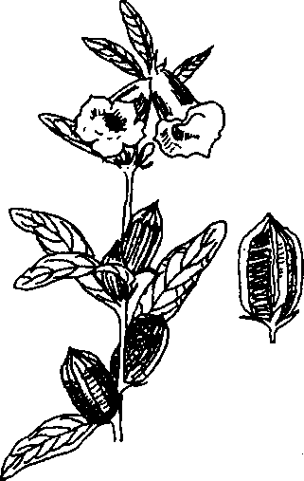
Hình 679. Vừng - Sesamum orientale
B. Phân bố, thu hái và chế biến
Vừng được trồng ở khắp nơi trong nước ta để lấy hạt ăn và để xuất cảng. Ngoài ra những nước khác như Cămpuchia, Lào, Ấn Độ, Trung Quốc, Nhật Bản, Tiểu Á, miền nam Liên xô cũ, Rumani, Hy Lạp đều có trồng. Trước cách mạng Tháng Tám, hằng năm toàn nước ta sản xuất chừng 1.200-1.300 tấn, nhiều nhất ở các tỉnh vùng Trung Bộ.
Vào các tháng 7, 8, 9 người ta cắt toàn cây về phơi khô đập lấy hạt, phơi khô, loại bỏ tạp chất là được.
Vừng đen hay vàng đều dùng làm thuốc được, nhưng thường chỉ hay dùng vừng đen. Còn dầu thì ép từ vừng đen hay vàng đều dùng được.
Muốn phát hiện có dầu vừng trong một hỗn hợp dầu hay muốn xem một chất dầu có phải là dầu vừng hay không, người ta thường tiến hành phản ứng Baudouin như sau: Lấy 2ml dầu, thêm 1ml dung dịch 1% (theo thể tích) axit clohydric có pha fucfurol, để yên 5 phút, nếu thấy xuất hiện màu đỏ là có dầu vừng. Phản ứng này giúp ta phát hiện chừng 0,5-5% dầu vừng trong hỗn hợp, màu đỏ do sesamol tác dụng trên fucfurol.
C. Thành phần hóa học
Trong hạt vừng có từ 40-55% dầu, có khi lên tới 60%. Ngoài ra còn chừng 5-6% nước, 20- 22% chất protein, 5% tro, trong đó có l,7mg đồng, 1% canxi oxalat, 6,3-8,8% chất không có nitơ, pentozan, lexitin, phytin và cholin.
Dầu vừng chứa khoảng 12-16% axit đặc (7,7% axit panmitic, 4,6% axit stearic, 0,4% axit arachidic), 75-80% axit lỏng (trong đó có 48% axit oleic, 30% axit linolic và, 0,04% axit lignoxeric). Phần không xà phòng hóa được chiếm 0,9-1,7% và chừng 1% lexitin.
Trong dầu vừng Villelavecchia và Fabris còn phân tích được chất sesamin C₂₀H₁₈O₆ với tỷ lệ chừng 0,25-1%. Ngoài ra còn chừng 0,1% chất sesamol là một phenol có công thức C₇H₆O₃.
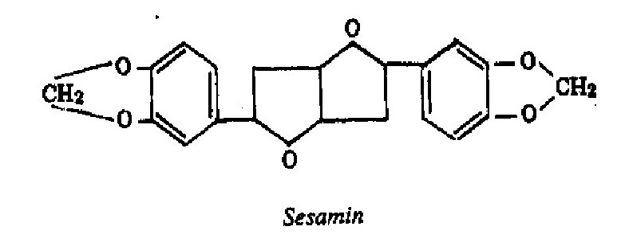
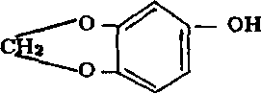
Sesamol
D. Công dụng và liều dùng
Trong tây y dùng dầu vừng thay dầu ô liu để chế thuốc tiêm, thuốc cao dán nhọt.
Đông y coi dầu vừng và vừng là một vị thuốc bổ, nhuận tràng, lợi sữa. Trong các sách cổ đông y người ta viết vẽ vừng như sau: Vừng có vị ngọt, tính bình, không độc, vào 4 kinh phế, tỳ, can và thận, có tác dụng ích gan, bổ thận, nuôi huyết, nhuận táo, là thuốc tư dưỡng cường tráng, chủ trị thương phong, hư nhược, bổ ngũ tạng, ích khí lực, đầy tủy não, bền gân cốt, sáng tai mắt, quên đói sống lâu. Thường dùng nấu với muối chì và các vị thuốc khác làm thuốc cao dán nhọt.
Khi kết hợp chất sesamin hay dầu vừng với thuốc trừ sâu pyretrin, người ta thấy với tỷ lệ thêm chừng 5% dầu vừng thì hiệu lực trừ sâu của pyretrin tăng lên rõ rệt.
Dầu vừng là một thực phẩm quý và còn dùng để chế xà phòng, dầu máy.
Khô dầu vừng có thể dùng làm phân bón, thức ăn cho súc vật, nuôi cá. Tuy nhiên có tác giả cho rằng khô dầu vừng cho súc vật ăn sẽ gây đau bụng, đầy hơi, khó tiêu, run rét. Thực tế người ta vẫn cho súc vật ăn mà không làm sao và sở dĩ có hiện tượng độc nói trên là do khô dầu lên men mà sinh ra chăng?
Hoa vừng ngâm vào nước đắp lên mắt đau làm mát mắt, dịu đau.
Nước sắc lá và rễ vừng được nhân dân Ấn Độ, Trung Quốc dùng làm thuốc mọc tóc và giữ cho tóc được đen lâu.
Liều dùng hằng ngày: Ngày uống 10 đến 25ml làm thuốc bổ, muốn nhuộm và tẩy, tăng liều lên tới 40 đến 60g.
Vừng đen: Ngày có thể dùng 12 đến 25g dưới dạng thuốc viên, thuốc bột hay thuốc cao.
Đơn thuốc có vừng dùng trong nhân dân
Thuốc chữa cao huyết áp:
Vừng đen, hà thủ ô, ngưu tất, các vị bằng nhau tán nhỏ, dùng mật viên thành viên bằng hạt ngô. Ngày uống 3 lần, mỗi lần uống 10g, dùng chữa bệnh cao huyết áp, mạch máu bị xơ cứng, bị cảm mà bán thân bất toại, táo bón.
Thuốc lợi sữa:
Vừng đen sao qua, giã nhỏ cho thêm ít muối ăn hằng ngày cho lợi sữa, chữa phụ nữ cạn sữa.
Trẻ con bị xích bạch lỵ:
Dùng dầu vừng 5 hay 10g tùy theo tuổi hòa với mật ong cho uống.

BỔ BÉO
Còn gọi là bùi béo, béo trắng.
Tên khoa học Gomphandra tonkinensis Gagnep.
Thuộc họ Thụ đào Icacinaceae.
A. Mô tả cây
Bổ béo là một loại cây nhỏ cao 1-2m hay hơn, rễ mập giống củ sắn, mềm và nạc, màu trắng ngà. Cành non, có lông ngắn. Lá mọc so le hình mác, đầu nhọn, mép nguyên, mặt trên nhẵn, mặt dưới phủ lông. Cuống lá cũng có lông. Hoa màu trắng, mọc thành ngù kép đối xứng với lá. Nhị thò ra ngoài. Quả thuôn tròn, có đài còn lại có lông. Mùa hoa quả tháng 5-7 (Hình 680).
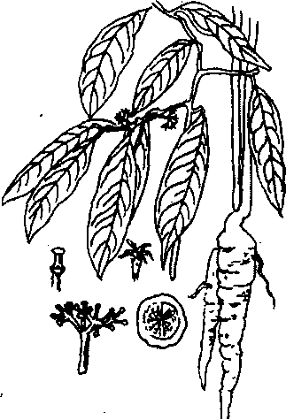
Hình 680. Bổ béo - Gomphandra tonkinensis
B. Phân bố, thu hái và chế biến
Cây mọc hoang dại ở những nơi mát vùng núi ở các tỉnh Hà Tây, Hoà Bình, Bắc Cạn, Thái Nguyên, Bắc Ninh, Bắc Giang, Vĩnh Phúc, Phú Thọ, ...
Người ta đào lấy rễ củ thường vào mùa thu. Đào về rửa sạch đất cát, cắt bỏ rễ con thái mỏng phơi khô. Có người ngâm nước vo gạo trong 24 tiếng, lấy ra phơi khô rồi lại tẩm gừng hoặc rượu rồi sao vàng.
Khi dùng cứ để nguyên ngâm rượu hoặc tán bột làm thành viên.
C. Thành phần hóa học
Chưa thấy tài liệu nghiên cứu.
D. Công dụng và liều dùng
Còn là một vị thuốc bổ dùng trong phạm vi kinh nghiệm nhân dân. Người ta cho rằng vị bổ béo vừa ngọt, vừa hơi đắng có tác dụng bồi dưỡng, kích thích ăn ngon, nhuận tràng, lợi tiểu. Người uống lâu ngày béo khỏe cho nên có tên là bổ béo.
Mỗi ngày dùng 10-20g rễ khô dưới dạng thuốc sắc hay tán bột làm thành viên mà uống. Có thể ngâm rượu.

CÁT SÂM
Còn gọi là sâm nam, sâm chuột, ngưu đại lực, sơn liên ngẫu, đại lực thự.
Tên khoa học Millettia speciosa Champ.
Thuộc họ Cánh bưóm Fabaceae (Papilionaceae).
Cát là sắn. Vị thuốc giống củ sắn lại có tác dụng bổ do đó có tên cát sâm.
A. Mô tả cây
Cát sâm là một loại cây nhỏ, có những cành mọc tựa, có rễ củ mẫm, vị hơi ngọt, mát. Lá kép lông chim lẻ, có lá kèn. Lá chét mọc đối. Lá non và cành non có phủ lông mềm màu xanh xám. Hoa dài 10-25mm, đài hình ống, miệng loa rộng, cánh hoa màu đỏ hay hơi tím. Nhị 10. Vòi hình sợi. Quả dẹt trong chứa 1-10 hạt hình thấu kính, rốn rộng và ngắn (Hình 681).
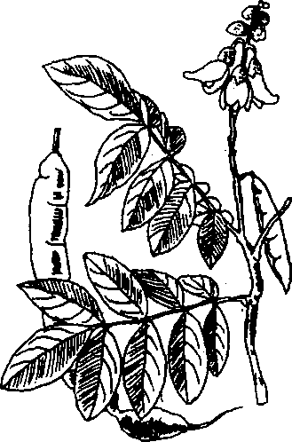
Hình 681. Cát sâm - Millettia speciosa
B. Phân bố, thu hái và chế biến
Cát sâm mọc hoang tại những vùng đồi núi của nhiều tỉnh miền Bắc nước ta, như Bắc Ninh, Bắc Giang, Vĩnh Phúc, Phú Thọ, Hà Tây, Hòa Bình. Một số nơi trồng để lấy củ làm thuốc. Rễ củ đào ở những cây đã trồng được hơn một năm, vào thu đông, rửa sạch, thái mỏng, phơi hay sấy khô. Không phải chế biến gì khác, hoặc tẩm nước gừng hoặc nước mật rồi sao vàng.
C. Thành phần hóa học
Có ancaloit (Sở thí nhiệm dược phẩm Quảng Châu-Nông thôn trung thảo duợc chế tễ kỹ thuật 1971, 237).
D. Công dụng và liều dùng
Tại nhiều vùng cát sâm được coi như là một vị thuốc bổ mát, do đó mới có tên sâm. Thường dùng trong những trường hợp suy nhược, ho, sốt khát nước, nhức đầu, tiểu tiện khó khăn, dùng riêng hay phối hợp với nhiều vị thuốc khác dưới dạng sắc. Mỗi ngày dùng 10-20g, có thể dùng tới 40g.
Nhân dân các tỉnh miền Nam Trung Quốc (Quảng Đông, Quảng Tây) cũng dùng làm thuốc chữa đau nhức thấp khớp, đau lưng, viêm gan mãn tính, ho. Ngày uống 40-80g dưới dạng thuốc sắc.
Đơn thuốc có cát sâm dùng trong nhân dân
Thuốc bổ dùng cho những người yếu, ho, sốt khát nước:
Cát sâm 12g, mạch môn 12g, thiên môn 8g, vỏ rễ dâu 8g, nước 400ml, sắc còn 200ml chia ba lần uống trong ngày.
Thuốc chữa sốt, khát nước:
Cát sâm 12g, cát căn 12g, cam thảo 4 g, nước 400ml, sắc còn 200ml. Chia ba lần uống trong ngày.

CÔNG CỘNG 穿心莲
Còn gọi là nguyễn cộng, lam khái liên, khổ đảm thảo, xuyên tâm liên, roi des amers (Pondichery hồi thuộc Pháp)-green chireta (Anh).
Tên khoa học Andrographis paniculata (Burum. f.) Nees (Justicia paniculata Burm. f.).
Thuộc họ Ô rõ Acanthaceae.
A. Mô tả cây
Cây nhỏ, thuộc thảo, mọc thẳng đúng, cao từ 0,3-0,8m, nhiều đốt, rất nhiều cành. Lá mọc đối, cuống ngắn, phiến lá hình trứng thuôn dài hay hơi hình mác, hai đầu nhọn, mặt nhẵn, dài 3- 12cm, rộng 1-3cm, nguyên, mềm. Hoa màu trắng, điểm hồng, mọc thành chùm ở nách lá hay đầu cành, thành chùy. Quả dài, 15mm, rộng 3,5mm, hơi nhẵn. Hạt hình trụ, thuôn dài. Mùa hoa 9-10 (Hình 682, Hm 24,4).
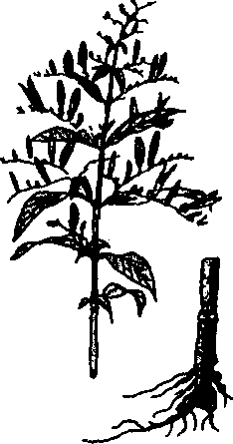
Hình 682. Công cộng - Andrographis paniculata
B. Phân bố, thu hái và chế biến
Mọc hoang dại và được trồng ở nhiều tỉnh miền Bắc để làm thuốc. Còn mọc ở Ấn Độ, Giava, Malaixia, miền nam Trung Quốc (Quảng Châu).
Người ta dùng rễ hay toàn cây phơi hoặc sấy khô. Có nơi chỉ dùng lá và cành mang lá. Thu hái gần như quanh năm. Nhưng thường mùa hè dùng lá và phần trên mặt đất của cây, mùa thu đông dùng rễ và toàn cây.
C. Thành phần hóa học
Cây này được nghiên cứu ở Ấn Độ từ lâu. Năm 1887, E. Pozzi đã cho biết trong cây có một tỷ lệ tanin khá cao tập trung ở vỏ thân, cành và vỏ rễ.
Năm 1949, Sen Gupta S. B., Banariée S. và D. Chakravarti đã chiết được từ cây công cộng 2,68% một chất glucozit đắng đặt tên là androgaphiolide (Ind. J. Phanrm., 11, 1949, 77- 78).
Năm 1951, Kleipool và Koostermans ở Inđônêxia đã nghiên cứu cấu trúc chất này (Rec. Trav. Chim., 70, 1951, 1085-88).
Năm 1952, Kleipool còn phát hiện trong công cộng một chất không có vị đắng thuộc nhóm các chất lacton và đặt tên là neoandrographiolide (Nature Gr. Br., 1952, 169, 33-34).
Năm 1952, Chakravarti Mrs D. và R. N. Chakravaiti đã xác minh rằng andrographiolide là một trihydroxylacton với một nhón hydroxyl bậc ba. Các tác giả này đã nghiên cứu cấu trúc và quang phổ hấp thụ và đã bác bỏ giả thuyết của Guhasircar và Hoktader (J. Ind. Chem. Soc., 16, 1939, 333) cho rằng trong androraphiolide có một nhóm methylendioxyl.
D. Công dụng và liều dùng
Cây này được dùng từ lâu trong nhân dân Việt Nam, Trung Quốc, Ấn Độ và Inđônêxia.
Theo tính vị ghi trong tài liệu y học dân gian Quảng Châu (Trung Quốc) thì cây này có vị đắng, tính hàn, có tác dụng thanh nhiệt, giải độc, tiêu thũng, chỉ thống (giảm đau). Dùng trong những trường hợp lỵ cấp tính, viêm ruột và dạ dày, cảm mạo, phát sốt, viêm họng, amiđan, viêm phổi, dùng ngoài chữa rắn độc cắn, xương khớp đau nhức.
Tại Ấn Độ cây này được dùng với tên Krariyât làm thuốc bổ đắng (cho nên tên Pháp của cây này-trong thời kỳ pondichery còn là thuộc địa của Pháp-là vua của thuốc đắng-roi des amers) dùng trong những trường hợp yếu toàn thân, yếu sau khi khỏi sốt, ỉa chảy và lỵ.
Ở Việt Nam, tại một số tỉnh miền Trung, nhân dân dùng cây này làm thuốc bổ cho phụ nữ sau khi đẻ xong bị ứ huyết, đau nhức tê thấp, kinh nguyệt bế tắc, nhọt bàm bàm ở hai bên cổ.
Ngày dùng từ 10 đến 20g toàn cây dưới dạng thuốc sắc. Nếu tán bột thì mỗi lần uống 2 đến 4g bột. Ngày uống 2-3 lần. Dùng ngoài không kể liều lượng, đắp lên những vết rắn cắn, nơi sưng tấy.
Đơn thuốc có vị công cộng
Rượu bổ kariyât:
Rễ cây công cộng phơi khô tán nhỏ 180g, lô hội 30g, rượu 40° vừa đủ 1 lít. Ngày dùng 4 đến 16g rượu này trong những trường hợp yếu mệt, kém ăn.
Thuốc hãm bổ:
Toàn cây công cộng thái nhỏ 45g, vỏ cam và hạt mùi tán nhỏ 4g, nước sôi 300ml. Mỗi lần uống 45 đến 60g nước hãm này. Ngày uống hai hay ba lần.

CÂY CƠM NẾP
Tên khoa học Strobilanthes acrocephalus T. Anders.
Thuộc họ Ô rõ Acanthaceae.
A. Mô tả cây
Cây cỏ, thân mềm, mọc bò, ở mỗi mấu đốt thân phình lên. Lá mọc đối, mép khía răng cưa tròn và nhăn nheo, hai mặt đều có lông thưa, để héo có mùi thơm như mùi cơm nếp (do đó có tên). Hoa trắng, mọc thành bông ở kẽ lá hay đầu cành. Mùa hoa quả: tháng 3-5 (Hình 683).
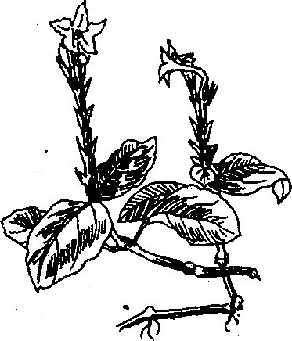
Hình 683. Cây cơm nếp - Strobilanthes acrocephalus
B. Phân bố, thu hái và chế biến
Cây mọc hoang dại thành bãi dưới tán rừng thưa, nơi ẩm mát. Người ta dùng toàn cây, trừ bỏ rễ, cắt thành từng đoạn, phơi hay sấy khô. Mùa thu hái gần như quanh năm, nhưng tốt nhất vào mùa hè.
C. Thành phần hóa học
Chưa thấy tài liệu nghiên cứu.
D. Công dụng và liều dùng
Dùng làm thuốc lợi sữa, bồi dưỡng cho phụ nữ sau khi đẻ: Ngày dùng 15-30g dưới dạng thuốc sắc.
Còn dùng làm thuốc an thần, chữa đau đầu khó ngủ.
Dùng ngoài: Giã nát dùng riêng hay phối hợp với một số cây thuốc khác để bó gãy xương.
Chú thích: Tuy mang tên cơm nếp nhưng nhân dân hầu như không dùng làm thơm thức ăn vì có độc. Để làm thơm bánh kẹo người ta dùng cây lá dứa được giới thiệu sau đây.
CÂY LÁ DỨA
Còn gọi là lá dứa thơm, cây cơm nếp.
Tên khoa học là Pandanus amaryllifolia Roxb. (Panadanus odorus Ridl).
Thuộc họ Dứa gai Pandanaceae.
A. Mô tả cây
Cây mọc thành bụi, có thể cao 1m, đường kính thân 1-3cm, phân nhánh. Lá hình mũi mác, nhẵn, xếp thành hình máng, dài 40-50cm, rộng 3-4 cm, mép không gai, mặt dưới có màu nhạt, có nhiều gân cách nhau 1mm, mùi thơm như mùi cơm nếp. Để khô càng thơm hơn.
Chưa thấy cây ra hoa (Hình 684).
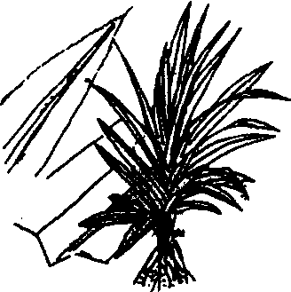
Hình 684. Cây lá dứa - Pandanus amaryllifolia
B. Phân bố, thu hái và chế biến
Cây mọc hoang dại và được trồng đặc biệt tại các tỉnh phía Nam để lấy lá tươi hay khô cho vào thức ăn như bánh, kẹo, rượu... Tại các chợ của thành phố Hồ Chí Minh người ta thường bó thành từng bó gồm từ 7-10 lá, nhiều bó nhỏ bó lại thành bó lớn. Gẩn như thu hái quanh năm.
C. Thành phần hóa học
Chưa thấy có tài liệu nghiên cứu. Chỉ mới biết trong lá tươi hay khô (càng khô càng thơm) có một chất thơm bền mùi, chịu được nhiệt.
D. Công dụng và liều dùng
Chỉ mới thấy nhân dân, đặc biệt nhân dân các tỉnh phía Nam, dùng làn thơm kẹo bánh. Chua hề thấy ai nói gặp hiện tượng ngộ độc do dùng lá dứa này để làm thơm thức ăn.

DÂM DƯƠNG HOẮC 淫羊藿
Dâm hương hoắc (Herba Epimedii) là toàn cây phơi hay sấy khô của nhiều loài cây thuốc chi Epimedium như dâm dương hoắc lá to- Epimedium macranthum Morr-et Decne, dâm dương hoắc lá mắc-Epimedium sagittatum (Sieb, et Zucc.) Maxim. (E. sinense Sieb. ex Hance) hoặc cây dâm dương hoặc lá hình tim-Epimedium brevicornu Maxim, đều thuộc họ Hoàng liên gai Berberidaceae.
Tên dâm dương hoắc là vì cây cho lá dê hay ăn mà lại có tính chất làm tăng ham dâm dục.
A. Mô tả cây
Cả ba cây dâm dương hoắc đều là những cây sống lâu năm, cây dâm dương hoắc lá to và dâm dương hoắc lá hình tim cao hơn, đặt 30- 40cm, còn cây dâm dương hoắc lá mác hơi thấp hơn 30-35cm. Lá dâm dương hoắc lá to và dâm dương hoắc lá mác dài 4-9cm, còn lá dâm dương hoắc lá hình tim chỉ dài 2,5 đến 5cm, những chi tiết khác có thể tóm tắt trong bảng sau đây:
1. Phiến lá to, dài 4-9cm, hoa hợp thành chùm, cuống hoa không có lông tiết.
a. Lá 2 lần kép với 3 lá chét, hoa to, đường kính 20mm, mỗi cụm hoa gồm 4-6 hoa, tràng có cựa dài ... Epimedium macranthum (Hình 685, Hm 52,4).
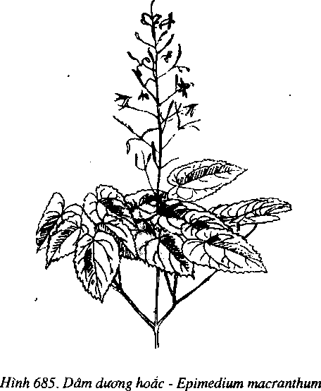
b. Lá một lần kép với 3 lá chét, hoa hơi nhỏ, đường kính 6-8mm, cụm hoa gồm nhiều hoa, tràng có cựa ngắn hay như không có cựa … Epimedium sagittatum.
2. Phiến lá nhỏ, dài 2,5-5cm, cụm hoa hợp thành tán tụ, cuống hoa có lông tiết rõ … Epimedium brevicornu.
B. Phân bố, thu hái và chế biến
Cả ba cây dâm dương hoắc hiện chưa thấy có ở nước ta, toàn bộ vị dâm dương hoặc hiện còn phải nhập của Trung Quốc. Tuy nhiên căn cứ vào sự phân bố của cây này tại một số tỉnh miền nam Trung Quốc như Quảng Đông, Quảng Tây, Phúc Kiến (dâm dương hoắc lá to), Vân Nam (dâm dương hoắc lá mác), Quảng Tây (dâm dương hoắc lá hình tim) chúng ta có thể đặt vấn đề phát hiện những cây này ở một số tỉnh biên giới phía bắc nước ta như Lào Cai, Hà Giang, Cao Bằng, Lạng Sơn.
Vào mùa hạ và thu, hái lấy toàn bộ cây, cắt bỏ rễ, mang về rửa sạch, phơi hay sấy khô. Không phải chế biến gì đặc biệt.
C. Thành phần hóa học
Trong thân và lá có flavonozit gọi là icariin C₃₃H₄₂O₁₆. Khi thủy phân sẽ cho icaritin C₂₁H₂₂O₇.
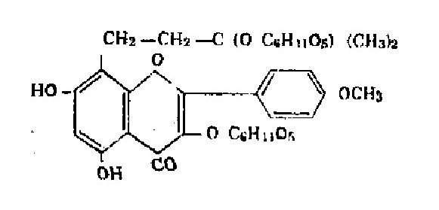
Incarriin
Trong thân rễ chứa desoxymetylicariin và magnoflorin C₂₀H₂₄O₄N.
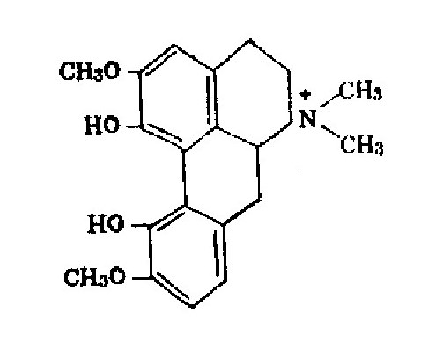
Magnoflorrin
Trong lá còn chứa tinh dầu, ancola xerylic, heptriacontan, phytosterla và một chất flavonozit C₂₇H₃₂O₁₂ có độ chảy 273,4°C thủy phân cho glucoza và flavon C₂₁H₂₀O₆.
Theo sự nghiẻn cứu của hệ dược Viện y học Bắc Kinh (1958) thì trong dâm dương hoắc lá to có 1,97% saponozit, trong dâm dương hoắc lá mác có 2,58% saponozit và một ít ancaloit, nhưng các tác giả không thấy cho phản ứng flavonozit.
D. Tác dụng dược lý
Liều thấp và liều cao dâm dương hoắc lá to đều có tác dụng hạ huyết áp, với liều nhỏ có tác dụng xúc tiến bài tiết nước tiểu nhưng với liều lớn lại có tác dụng ức chế.
E. Công dụng và liều dùng
Dâm dương hoắc còn mới được dùng trong phạm vi nhân dân, dựa vào nhận xét con dê thích ăn và có tác dụng kích thích tính dâm dục.
Theo tài liệu cổ, dâm dương hoắc có vị cay, tính ôn, vào hai kinh can và thận, có tác dụng bổ can thận mạnh gân cốt, trợ dương ích tinh, khứ phong thắng thấp, thường dùng làm thuốc bổ can thận, mạnh gân cốt, chống liệt dương, lưng gối mỏi đau, chân tay bải hoải.
Thường dùng làm thuốc bổ thận, giúp sự giao cấu, chữa liệt dương, ít tinh dịch với liều 4 đến 12g dưới dạng thuốc sắc hay ngâm rượu.
Khi dùng người ta thường chế dâm dương hoắc với mỡ dê như sau: Dâm dương hoắc 1kg, mỡ dê 250g. Đem đun mỡ dê cho nóng chảy nước, gạn bỏ bã (tóp mỡ), cho dâm dương hoắc thái nhỏ vào, đảo cho thấm hết mỡ dê vào sao khô mà dùng.
Đơn thuốc có dâm dương hoắc
Chữa liệt dương: Dâm dương hoắc 8g, sinh khương 2g, cam thảo 1g, nước 600ml. Sắc còn 200ml chia ba lần uống trong ngày.

DÂU RƯỢU 杨梅
Còn gọi là dâu tiên (Quảng Bình-Vĩnh Linh), giang mai, thanh mai (Trung Quốc), ko mak ngam, kom gam (Lào).
Tên khoa học Myrica rubra Sieb. et Zucc.
Thuộc họ Dâu rượu Myricaceae.
Tên thanh mai thường chỉ thấy ghi trong một số sách thực vật, có lẽ dựa theo tên Trung Quốc của cây. Trên thực tế điều tra trong nước, chúng tôi hầu như chưa thấy nơi nào nhân dân gọi cây này là cây thanh mai, mà thường chỉ gọi là cây dâu, cây dâu rượu hay cây dâu tiên. Cho nên chúng tôi chọn tên này là chính. Tên họ do đó cũng đổi lại là họ Dâu rượu.
A. Mô tả cây
Cây nhỏ cao 0,4-0,5m nhưng cũng có thể cao tới 10m. Thường xuyên tại những đồi núi chỉ thấy cao 40-50cm. Cành nhỏ thường có phủ lông tơ. Lá xanh tươi quanh năm, khi còn non hay ở những cành non thì có phiến lá to, hơi mềm, nhưng trên những cành già phiến lá nhỏ hơn và dai cứng. Phiến lá to dài 5-12cm, rộng 2-3cm, phiến lá nhỏ chỉ dài 2-3cm, rộng 8-10cm. Mép phiến lá non có răng cưa rõ, phiến lá già răng cưa không rõ. Cuống không rõ hoặc rất ngắn, dài 2-10mm. Hoa khác gốc: Hoa đực gầy, thưa hoa, hoa cái mọc thành hình đuôi sóc dài 1- 5cm. Quả đường kính 5mm đến 1cm khi xanh có màu xanh, khi chín màu đỏ tím, trên mặt rất nhiều gợn thoạt trông giống như quả kép của quả dâu tằm (có lẽ vì vậy mà nhân dân gọi là quả dâu). Hạch dày nước và cứng, mọng nước, màu tím đỏ rất đẹp. Mùa hoa: tháng 10 - 11, mùa quả 11-1 (Hình 686).
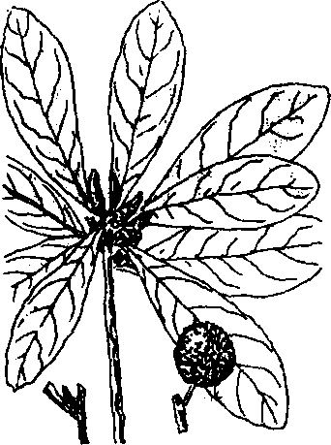
Hình 686. Dâu rượu - Myrica rubra
B. Phân bố, thu hái và chế biến
Cây mọc hoang tại nhiều tỉnh ở miền Bắc nước ta, nhiều nhất tại một số tỉnh miền Trung như Nghệ An, Hà Tĩnh, Quảng Bình, Quảng Trị, Thừa Thiên, Vĩnh Linh, vùng Langbiang. Nhưng thường chỉ thấy ở Quảng Bình nhân dân khai thác dùng trong nước và xuất khẩu.
Còn thấy mọc ở Ấn Độ, Malaixia, miền nam Trung Quốc, Nhật Bản.
Vào mùa quả chín (tháng 12-3) ở Quảng Bình nhân dân thu hái về (đặt nón vào phía dưới cây, tuốt quả cho rụng vào nón) phơi khô, sau đó đem đồ cho chín rồi phơi khô lại. Đồ như vậy để được lâu không bị mọt.
C. Thành phần hóa học
Chưa thấy tài liệu nghiên cứu. Sơ bộ nghiên cứu thấy trong quả xanh có axit hữu cơ, tanin, vitamin C, trong quả chín có đường, sắc tố anthoxyan.
Vỏ cây chứa myrixetin C₁₅H₁₀O₈, myrixitrin C₂₁H₂₀O₁₂ (Lưu Mê Đạt Phu và cộng sự-Hòa hán dược dụng thực vật 1959, 353) và 11% tanin (Trung dược chí 1961, 1295, 1055)
Quả chứa 7-10% đường, 0,5-1% axit hữu cơ và rất ít myrixetin (Lưu Mê Đạt Phu-như trên)
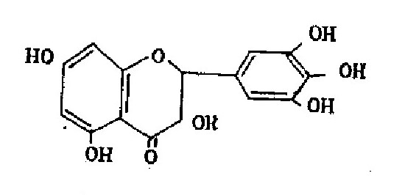
Myrixetin R=H
Myrixitrin = R = rhamnoza
D. Công dụng và liều dùng
Dâu rượu được thấy ghi dùng làm thuốc đầu tiên trong “Khai Tống bản thào’' sau đến “Bản thảo cương mục” với tên giang mai.
Trong tài liệu cổ ghi giang mai có vị chua, ngọt, tính bình, có tác dụng lý khí, tán ứ, thanh thấp nhiệt.
Toàn năm có thể thu lấy vỏ rễ hay vỏ thân, dùng tươi hay khô. Vào mùa hạ thu lấy quả phơi khô. Chữa đau bụng, lỵ. Ngày dùng 8-12g vỏ khô sắc với nước uống trong ngày. Còn dùng chữa lở ngứa: Dùng vỏ thân hay vỏ rễ sắc nước rửa nơi lở ngứa.
Trong nước ta cho đến nay thấy ít được dùng làm thuốc. Thường đến mùa quả chín, trẻ con hái ăn hoặc bán để chế rượu uống: Quả chín hái về rửa sạch, cho thêm ít đường, thêm ít men rượu vào để trong vài ngày men rượu chuyển đường trong quả và đường thêm vào thành rượu, rượu này hòa tan các chất trong quả trong đó có các sắc tố anthoxyan làm cho rượu có màu tím đỏ đẹp, vị hơi chua và ngọt trông như rượu vang. Có khi người ta mua quả về cho thêm rượu vào ngâm. Cũng có khi chế thành mứt.
Trước cách mạng Tháng Tám, Quảng Bình khai thác quả chín phơi khô rồi xuất sang Trung Quốc hoặc đưa vào Sài Gòn-Chợ Lớn, tại đây người ta chế thành mứt hay thành rượu gọi là rượu Giang mai. Ngay tại Quảng Bình người ta chế thành rượu với tên rượu dâu dùng tại chỗ hay xuất khẩu.
Tại Trung Quốc người ta dùng quả chữa ho, chữa đau dạ dày. Còn dùng chữa ỉa chảy, lỵ.
Hạt được dùng chữa mồ hôi chân nhiều quá, vỏ thân và vỏ rễ dùng dưới dạng sắc để chữa vết loét ngoài da, hoặc ngộ độc do thạch tín.
Tại Ấn Độ, Nhật Bản người ta dùng những cây to để làm nguyên liệu tanin, nhuộm màu vàng, duốc cá.
Xem vậy chúng ta chưa chú ý tận dụng các bộ phận của cây này. Như trên đã nói chỉ mới thấy ở Quảng Bình người ta thu mua một số rất ít quả chín để dùng trong nước và xuất khẩu.
Cần chú ý sử dụng tốt hơn một tài nguyên rất sẵn ở nước ta, đặc biệt ở Quảng Bình và Vĩnh Linh.
Chú thích về tên khoa học:
Theo những tài liệu cũ thì tên khoa học của cây này là Mirica sapida Wall., nhưng đối chiếu với những cây chúng tôi thu được mẫu vật ở Quảng Bình thì thấy nhiều phần thuộc loài Myrica rubra hơn. Cần chú ý kiểm tra lại.

ĐẠI TÁO 大棗
Còn gọi là táo tàu; táo đen, táo đỏ.
Tên khoa học Zizyphus sativa Mill.
Thuộc họ Táo Rhamnaceae.
Đại táo (Pructus Zizyphi) là quả chín phơi hay sấy khô của cây táo tàu. Đại táo cho tới nay còn hoàn toàn phải nhập.
A. Mô tả cây
Đại táo là một cây nhỡ hay cây to, có thể cao tới 10m. Lá mọc so le, lá kèm thường có dạng thành gai. Cuống lá ngắn 0,5-1cm, phiến lá hình trứng, đầu hẹp lại, dài 3-7cm, rộng 2-3,5cm, mép có răng cưa thô, trên mặt rõ 3 gân chính, gân phụ cũng nổi rõ. Hoa nhỏ, mọc thành tán ở kẽ lá, mỗi tán gồm 7-8 hoa. Cánh hoa màu vàng xanh nhạt. Đài, tràng và nhị đều 5. Quả hạch hình cầu hay hình trứng, khi non có màu nâu hoặc xanh nhạt, khi chín có màu đỏ sẫm. Vỏ quả mẫm vị ngọt. Mùa hoa tháng 4-5, mùa quả tháng 7-9 (Hình 687).
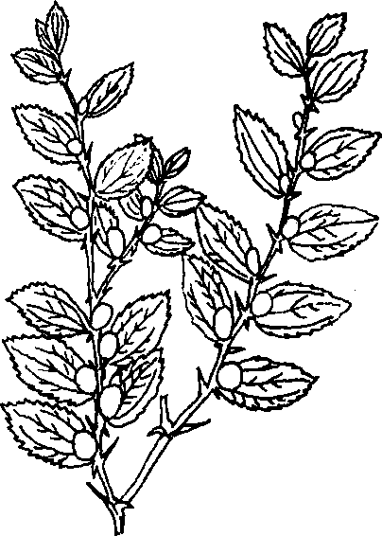
Hinh 687. Đại táo - Zizyphus sativa
B. Phân bố, thu hái và chế biến
Cho tới nay, đại táo ta dùng vẫn hoàn toàn phải nhập của Trung Quốc. Tại Trung Quốc, đại táo nhiều nhất ở Hà Bắc, Hà Nam, Sơn Đông, Phúc Kiến, Thiểm Tây, Tứ Xuyên, Vân Nam. Mấy năm gần đây, Trung Quốc có giúp ta di thực một số cây táo này. Đang thí nghiệm.
Vào tháng 9, quả chín hái về phơi hay sấy khô là được. Thường chọn những quả mẫm, hạch nhỏ, vị ngọt, màu đỏ được coi là tốt.
C. Thành phần hóa học
Trong đại táo có 3,3% protit, 0,4% chất béo, 73% hydrat cacbon, 0,061% canxi, 0,055% photpho, 0,0016% sắt, 0,00015% caroten, 0,012% vitamin C (theo Bảng thành phần thực vật của Viện nghiên cứu vệ sinh Trung ương- Trung Quốc, 1957).
D. Công dụng và liều dùng
Đại táo là một vị thuốc rất phổ biến trong các đơn thuốc.
Theo tài liệu cổ đại táo vị ngọt, tính ôn, vào hai kinh tỳ và vị. Có tác dụng bổ tỳ, ích khí, dưỡng vị sinh tân dịch, điều hoa doanh vệ, hòa giải các vị thuốc khác. Dùng chữa tỳ hư sinh tiết tả, các bệnh do đoanh vệ không đều hòa. Phàm đau răng, đờm, nhiệt, trung mãn (trong đầy) không nên dùng.
Thường dùng hiện nay trong hầu hết các đơn thuốc, mỗi ngày cho uống từ 5 đến 10 quả làm thuốc bổ tỳ vị, nhuận phế, chữa ho, điều hòa khí huyết.
Đơn thuốc có đại táo
Chữa sau khi sốt khỏi, miệng khô, cổ đau, hay ngủ: Đại táo 20 quả, ô mai 10 quả, hai thứ giã nát, nhào mật mà ngậm trong nhiều ngày.
Phụ nữ có thai hay đau bụng: Đại táo 14 quả đốt ra than cho uống.
Trẻ con cam tẩu mã: Đại táo 1 quả, hoàng bá 6g. Hai vị đốt ra than. Tán nhỏ. Sát vào răng.

Ô MÔI
Còn gọi là bọ cạp nước, bồ cạp nước, cây cốt khí, cây quả canhkina, sac phlê, krêête, rich chopeu (Cămpuchia), brai xiêm, may khoum (Viên chăn).
Tên khoa học Cassia grandis L.
Thuộc họ Vang Caesalpiniaceae.
A. Mô tả cây
Cây to cao 7 đến 15m. Vỏ thân nhẵn, cành mọc ngang, cành non có lông màu rỉ sắt, cành già màu nâu đen. Lá có kích thước lớn, kép lông chim gồm 5-16 đôi lá chét hình hơi quả trám, dài 7-12cm, rộng 4-8cm có phủ lông mịn. Cụm hoa mọc thành chùm thưa, thõng, dài 20-40cm. Hoa màu hồng tươi. Quả hình trụ cứng, cong lưỡi liềm, màu nâu đen nhạt, dài 20-60cm, rộng 2-3cm, cuống ngắn, không mở, đầu có mỏm nhọn, nhỏ. Quả được phân chia thành 50-60 ngăn nhỏ phân cách nhau bởi những lớp màng mỏng màu trắng nhạt, trong chứa một thứ cơm mềm, đặc sền sệt, màu nâu đỏ hay nâu đen, vị ngọt, lúc tươi hơi có vị chua, khi khô có màu sẫm. Trong mỗi ngăn có chứa một hạt dẹt cứng màu vàng. Khi chín khô long ra, lúc lắc quả có tiếng kêu đặc biệt. Mùa hoa quả: tháng 5-10 (Hình 688).
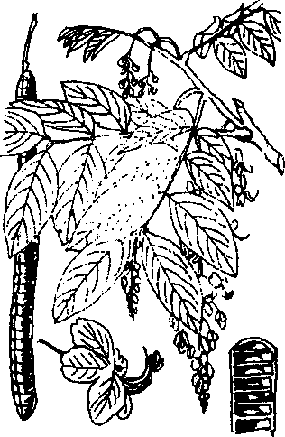
Hình 688. Ô môi - Cassia grandis
B. Phân bố, thu hái và chế biến
Cây ô môi mọc hoang ở miền Nam nước ta. Được trồng nhiều ở một số nơi ở miền Bắc nước ta.
Gần đây, một số nơi ở miền Bắc thường hái quả chín về dùng với tên quả “canhkina”, có lẽ vì thấy rượu ngâm quả này có màu đỏ như màu rượu canhkina. Mùa quả vào thu đông. Hái về bỏ vỏ, bỏ nhân, chỉ lấy cùi ngâm rượu.
Ngoài ra còn dùng lá, vỏ thân và vỏ rễ.
C. Thành phần hóa học
Trong cơm quả có đường, chất nhầy, tanin, saponin, oxalat canxi, anthraglucozit, sáp, tinh
dầu và chất nhựa, trong hạt chứa chất béo.
Trong lá có anthraglucozit và flavonozit.
D. Công dụng và liều dùng
Quả dùng sống chữa táo bón, với liều 4-6g (nhuận) hoặc 10-20g (tẩy). Ngâm rượu uống làm thuốc tiêu, bổ giúp ăn ngon cơm, đỡ đau lưng, đau người.
Nếu nấu cơm và hạt (1kg) với 1 lít nước rồi lọc và cô cách thủy đến thành cao thì dùng để làm thuốc chữa đau lưng, đau người, nhuận tràng hay tẩy hoặc chữa lỵ, ỉa chảy với liều 5-15g.
Lá tươi giã nát vắt lấy nước xát vào nơi hắc lào, có thể sắc uống chữa đau lưng, nhuận tràng. Ngày uống 15-20g lá.
Vỏ thân được nhân dân Cămpuchia dùng đáp lên nơi rắn và bọ cạp cắn.

SÂM CAU 仙茅
Còn gọi là ngải cau.
Tên khoa học Curculigo orchioides Gaertn.
Thuộc họ Thủy tiên Amaryllidaceae.
A. Mô tả cây
Cỏ cao 40cm hay hơn, thân ngầm hình trụ dài. Lá hình mác hẹp hai đầu nhọn, dài 15- 40cm, rộng 12-35mm, cuống dài 10cm, trông gần giống lá cau. Hoa màu vàng mọc thành từng cụm 3-5, không cuống trên một trục ngắn, nằm trong bẹ lá. Quả nang, thuôn dài 12-15mm, hạt 1-4 phình ở đầu, phía dưới có một phần phụ hình liềm (Hình 689).
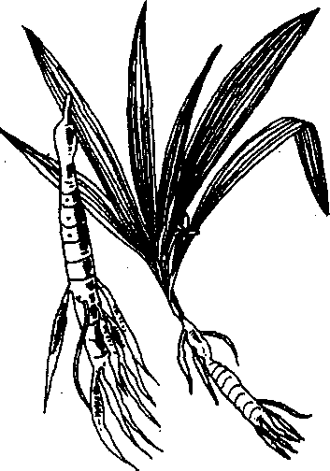
Hình 689. Sâm cau - Curculigo orchioides
B. Phân bố, thu hái và chế biến
Sâm cau mọc phổ biến ở nhiều tỉnh miền Bắc nước ta. Còn thấy mọc cả ở Cămpuchia, Ấn Độ, Malaixia, Thái Lan, Trung Quốc và Philipin.
Một số vùng đào rễ về rửa sạch, thái mỏng phơi hay sấy khô làm thuốc. Không phải chế biến gì khác.
C. Thành phần hóa học
Chưa thấy tài liệu nghiên cứu.
D. Công dụng và liều dùng
Một số vùng dân tộc ít người ở nước ta dùng rễ cây này làm thuốc bổ cho nôn mới gọi là sam, rồi vì lá giống lá cau cho nên có tên sâm cau. Tại Ấn Độ, rễ cây này cũng được coi là một vị thuốc bổ. Ngoài ra người ta còn dùng chữa ho, trĩ, vàng da, đi ỉa lỏng, đau bụng, lậu. Dùng ngoài giã nát đắp lên nơi ghẻ, lở loét
Uống trong: Mỗi ngày uống 6-12g dưới dạng thuốc sắc hay ngâm rượu.
Đơn thuốc có sâm cau dùng trong nhân dân
Chữa phong thấp, lưng lạnh đau, thân kinh suy nhược, liệt dương: Sâm cau thái mỏng, sao vàng 50g, rượu trắng 650ml. Ngâm trong vòng 7 ngày hay hơn. Mỗi ngày uống hai lần, vào trước hai bữa ăn chính, mỗi lần một chén nhỏ chừng 25-30ml.

SƠN THÙ DU 山茱萸
Còn gọi là sơn thù, thù nhục, táo bì.
Tên khoa học Cornus officinalis Sieb. et zuce.
Thuộc họ Sơn thù du Cornaccae.
Cây sơn thù du cho vị thuốc gọi là sơn thù hay sơn thù du (Fructus Comi) là quả khô của cây sơn thù.
A. Mô tả cây
Cây nhỏ cao chừng 4m, vỏ thân xám nâu, cành nhỏ không có lông. Lá đơn, mọc đối, có cuống ngắn, phiến lá hình trứng dài 5-7cm, rộng 3-4,5 cm, đầu nhọn, đáy tròn, mép nguyên, 5-7 đôi gân phụ. Hoa nở trước lá, mọc thành tán. Hoa nhỏ, màu vàng, 4 lá đài, 4 cành tràng, 4 nhị, bầu hạ. Quả hạch hình trái xoan, dài 1,2-1,5cm, đường kính 7mm, khi chín có màu đỏ tươi, nhẵn, nhưng khi khô nhăn nheo hình mạng, cuống quả dài 1,5-2cm. Hạch hình trứng. Mùa hoa tháng 5-6, mùa quả tháng 8-10 (Hình 690).
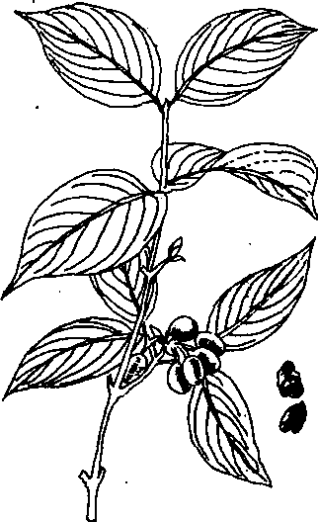
Hình 690. Sơn thù du - Cornus officinalis
B. Phân bố, thu hái và chế biến
Vì sơn thù du hiện còn hoàn toàn phải nhập chủ yếu của Trung Quốc.
Tại Trung Quốc cây này mọc hoang và được trồng ở Thiểm Tây, Hà Nam, Sơn Đông, An Huy, Triết Giang, Tứ Xuyên. Vị thuốc là quả đã loại hạt rồi phơi hay sấy khô. Dùng với tên sơn thù nhục hay du nhục và theo Trung dược chí thì vị thuốc xuất khẩu với tên táo bì. Tại nước ta, một số người dùng thịt quả táo hay táo chua thay cho vị sơn thù phải chăng vì tên gọi này? Thực tế ta thấy đây là quả của hai cây xa hẳn nhau về thực vật. Cần chú ý phân biệt và cố đặt vấn đề di thực cây sơn thù. Tại những nơi có sơn thù mọc ở Trung Quốc, vào các tháng 10-11 người ta thu hoạch lấy quả, cho vào giá tre hong cho khô rồi bóc bỏ hạt, rồi tiếp tục sấy cho khô hẳn. Loại này tốt hơn. Vì có nơi hái quả về đem đồ cho hơi chín hay cho vào nước sôi trong 10 phút rồi lấy ra bóc bỏ hạt. Loại này thịt mỏng và được xem như chất lượng kém hơn loại trên. Vị thuốc dai, khó xé, vị chua, nhưng hơi chát và đắng. Trên thị trường người ta cho những quả sạch hết hạt, thịt dày, màu hồng, không bị cháy đen, vị chua là loại tốt.
C. Thành phần hóa học
Theo kết quả nghiên cứu của hệ dược Viện y học Bắc Kinh, 1958 thì trong sơn thù du có 13% saponozit, phản ứng tanin. Theo một tài liệu khác thì trong sơn thù du có các axit hữu cơ (axit galic, axit malic, axit tactric) và một chất có tinh thể và có độ chảy 245°C, phản ứng axit, ngoài ra còn chứa một glucozit gọi là cocnin.
Trong quả có morronizit C₁₇H₂₆O₁₁, 7 metylmorronizit C₁₈H₂₈O₁₁, sworozit C₁₆H₂₂O₉, loganin (Dược học tạp chí, 1973, 93, 30).
Ngoài ra còn axit ursolic, axit tactric, axit malic, axit gallic và ước chừng 13% saponin. (Trung dược chí, 11, 1961, 7)
Lá chứa longixerozit, secologanin C₁₇H₂₄O₁₀ (Jensen S.R. et al. Phytochemistry, 1973, 12, 2064).
Trong lá tươi phát hiện thấy vitamin E và C.
D. Tác dụng dược lý
Theo báo cáo của D. V. Lebedev thì rễ, thân và hoa sơn thù du có tác dụng kháng sinh, nhất là đối với nhóm vi trùng thương hàn và lỵ.
Theo Lưu Thọ Sơn (Trung dược nghiên cưu văn hiến trích yếu, 1963, 56) sơn thù du có tác dụng lợi tiểu và hạ huyết áp.
Gan H. Z. và cộng sự (Science, 1949, 110, 11) còn thấy dịch chiết nước có tác dụng ức chế đối với vi trùng Staphyllococ aureus.
E. Công dụng và liều dùng
Theo tài liệu cổ, sơn thù du có vị chua, sáp, tính hơi ôn, vào hai kinh can và thận. Có tác dụng ôn bổ can thận, sáp tính, chỉ hàn (làm cho tinh khí bền, cầm không ra mồ hôi). Thường dùng chữa di tinh, tiểu tiện ra tinh dịch, tiểu tiện nhiều lần, kinh nguyệt không đều, không ra, mồ hôi trộm.
Hiện nay thường người ta vẫn dùng sơn thù du theo những kinh nghiệm cổ trong những đơn thuốc gồm nhiều vị như bài thuốc lục vị hay lục vị địa hoàng hoàn để chữa những người tinh khí không kiên, hay đi tiểu, tai ù điếc do tuổi già hay do thận kém, mắt vàng do can hư. Ngoài ra theo nghiên cứu mới, người ta còn dùng vỏ cây sơn thù du chữa sốt rét, vị sơn thù du làm thuốc thu liễm, thuốc bổ. Mỗi ngày dùng 6 đến 12g dưới dạng thuốc sắc hay thuốc ngâm rượu dùng riêng hay phối hợp với nhiều vị thuốc khác.
Đơn thuốc có sơn thù du trong nhân dân
Chữa thận hư, tai ù:
Sơn thù du, thạch xương bồ, địa hoàng, cam cúc hoa, hoàng bá, ngũ vị tử, các vị đều nhau 6g sắc uống hằng ngày hay ngâm rượu uống. Uống trong thời gian 15 hôm lại nghỉ 10 ngày rồi uống tiếp 3 đến 5 lần.
Chữa đau xương óc:
Theo quan niệm trong đông y, óc là bể chứa tủy có đầy thì mới khỏi đau: Sơn thù du, sữa người, sa uyển, tật lê, thục địa hoàng, nhân sâm, mạch môn, ngưu tất, cam cúc hoa, các vị bằng nhau, mỗi vị 4g, sắc uống hằng ngày. Uống luôn trong 20 ngày.
Lục vị địa hoàng hoàn:
Xem vị thục địa
Chú ý:
Tại Trung Quốc, vùng Sơn Đông, có lẽ do vì hình thức quả gần giống nhau cho nên người ta đã dùng quả một loại hoàng liên gai (Berberis) làm sơn thù du, tại Vân Nam người ta còn dùng quả một cây khác thay làm sơn thù nhưng các tác giả Trung Quốc cũng chưa có dịp xác định tên khoa học vì vị sơn thù còn phải nhập của Trung Quốc cho nên kể lại đây đồ khi mua dùng cần kiểm tra thực giả.

THANH THẤT
Còn gọi là bụt, bông xướt, càn thôn.
Tên khoa học Ailanthus malabarica DC.
Thuộc họ Thanh thất Simarubaceae.
A. Mô tả cây
Thanh thất là một cây gỗ lớn. Lá kép lông chim lẻ, kích thước lớn, dài 0,6-1m thường tập trung ở gần ngọn cành, đứng dưới nhìn lên trông như những tán nhỏ có hình như mạng nhện. Lá chét lệch, hơi cong lưỡi liềm, lá già trước khi rụng có đỏ tiết. Hoa mọc thành xim đơm, xếp thành chùy ở kẽ lá, dài 20-25cm. Quả có cánh dài 7-8cm, rộng 18mm, mang một hạt ở giữa quả. Hạt tròn và dẹt. Thoạt nhìn quả ta có thể nhầm với quả của một chi Dalbergia họ cánh bướm (Hình 691).
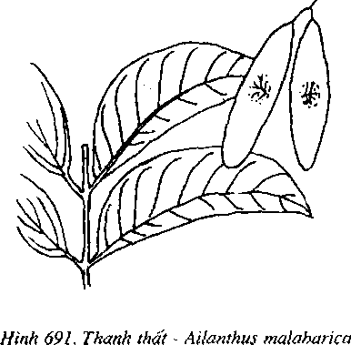
B. Phân bố, thu hái và chế biến
Cây mọc hoang dại trong những rừng các tỉnh Vĩnh Phúc, Phú Thọ, Thanh Hóa, Nghệ An, Hà Tĩnh. Trước đây người ta trồng ngay gần Hà Nội để lấy lá nhuộm đen satanh. Còn mọc ở Ấn Độ.
Chủ yếu được khai thác như một loại cây gỗ tốt. Để làm thuốc ta có thể dùng vỏ và lá phơi hay sấy khô.
C. Thành phần hóa học
Trong vỏ thân mùi thơm, vị rất đắng có một chất giống như nhựa màu đỏ nhưng không tan trong rượu, trong ête và trong nước. Khi khía vỏ người ta được một thứ nhựa màu đỏ nâu, hay xám dẻo, mùi thơm, tại Ấn Độ người ta gọi là matipaula. Khi đốt tỏa ra mùi thơm dễ chịu, do đó Ấn Độ xem nhựa này là một chất thơm quý và đắt.
D. Công dụng và liều dùng
Vỏ và lá được dùng làm thuốc bổ đắng dùng trong những trường hợp kém ăn, phụ nữ sau khi đẻ, còn có tác dụng chữa sốt.
Có thể dùng chữa lỵ. Mỗi ngày dùng 4 đến 10g vỏ dưới dạng thuốc sắc hay ngâm rượu.
THỔ TAM THẤT 土田七
Còn gọi là nam bạch truật, tam thất giả, bầu đất dại, ngải rét (Sađec), dru baba cao (Phan Rang), kuê mang (Nha Trang).
Tên khoa học Gynura pseudochina DC. (Cacalia bulbosa Lour).
Thuộc họ Cúc Asteraceae (Compositae).
A. Mô tả cây
Cây mọc thẳng, đứng nhẵn, có rễ củ tròn, mẫm. Lá mọc ở gốc, hình bầu dục thuôn dài, đầu tù, phía gốc lá hẹp lại gần như nguyên hay lượn sống hoặc xẻ lông chim, dài 10-15cm, rộng 1,5-5cm. Cụm hoa hình đầu màu vàng, 1-5 mọc thành ngù ở ngọn. Tổng bao có lá bắc phía ngoài 4mm, phía trong 10mm. Quả bế hình trụ, trên đỉnh và gốc có một đĩa, dài 2,5mm (Hình 692).
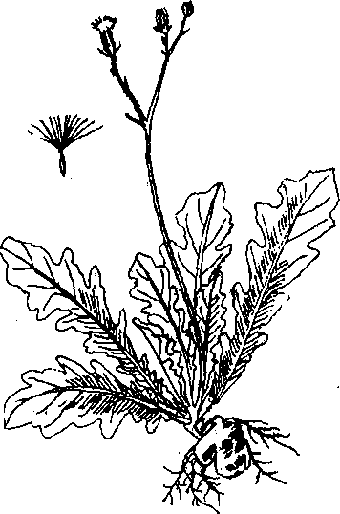
Hình 692. Thổ tam thất - Gynura pseudochina
B. Phân bố, thu hái và chế biến
Mọc hoang dại ở nhiều tỉnh nước ta, một số nơi trồng với tên thổ tam thất, nam bạch truật, bạch truật nam. Chủ yếu người ta đào lấy củ, rửa sạch đất cát, cắt bỏ rễ con rồi phơi hay sấy khô hoặc thái mỏng phơi hay sấy khô. Một số nơi dùng lá tươi làm thuốc.
C. Thành phần hóa học
Chưa thấy tài liệu nghiên cứu.
D. Công dụng và liều dùng
Rễ củ thái mỏng phơi hay sấy khô tán nhỏ sắc uống cho phụ nữ mới sinh nở, làm thuốc bổ và điều kinh. Người ta còn dùng để chữa sốt. Ngày dùng 6-12g.
Lá giã nát đắp lên các mụn nhọt cho tan. Nước sắc lá dùng ngậm chữa đau họng.
Chú thích:
Rễ củ cây này thường được dùng với tên tam thất hay bạch truật. Sự thực tam thất lá rễ củ của cây Panax pseudoginseng thuộc họ Ngũ gia bì Araliaceae có mọc ở những vùng núi cao lạnh nước ta; bạch truật là củ của cây bạch truật Atractylodes macrocephala Koidz, mới di thực được nhưng chưa phát triển lớn, do đó hiện ta còn phải nhập của nước ngoài (xem những vị này).
Trong nhân dân còn dùng với tên tam thất: củ của những cây Stahlianthus thorelli Gagnep (tam thất nam) và cây Kaempferia rotunda L. (ngải máu) đều thuộc họ Gừng Zingiberaceae. Đáng chú ý là cây tam thất gừng được nhân dân miền nam Trung Quốc cũng dùng với tên khương tam thất (tam thất gừng) để chữa đau xương, nôn ra máu, kinh nguyệt quá nhiều (ngày dùng 6-10g dưới dạng sắc hay ngâm rượu).

TỎA DƯƠNG 蛇菰科
Còn gọi là củ gió đất, củ ngọt núi, hoa đất, cu chó, cây không lá, xà cô.
Tên khoa học Balanophora sp.
Thuộc họ Gió đất Balanophoraceae.
A. Mô tả cây
Loại cây cỏ trông như một cây nấm, màu đỏ nâu sẫm, cấu tạo bởi một cán hoa lớn, trên mang hoa dày đặc, có mo bao bọc, màu tím, mùi hôi. Cán hoa nạc và mềm, dạng thay đổi, sần sùi, không có lá. Hoa đực và hoa cái riêng, cùng gốc hay khác gốc. Cụm hoa đực hình trụ dài 10-15cm, cụm hoa cái hình đầu, dài 2-3cm (Hình 693).
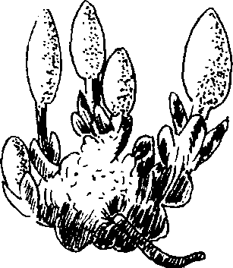
Hình 693. Tỏa dương - Balanophora sp
B. Phân bố, thu hái và chế biến
Tỏa dương thường mọc và sống ký sinh trên những rễ của nhũng cây gốc lớn trong rừng sâu ẩm thấp. Thường gặp ở Hà Tây, Hòa Bình, Lào Cai, Yên Bái. Mùa hoa vào tháng 10-2. Thường vào mùa này người ta mới dễ phát hiện. Tại một số địa phương vào gần dịp tết nguyên đán, nhân dân địa phương đi thu hái đem về rửa sạch, thái mỏng, sao cho khô để dành.
C. Thành phần hóa học
Chưa thấy tài liệu nghiên cứu. Sơ bộ chỉ thấy có nhiều chất màu anthoxyanozit.
D. Công dụng và liều dùng
Nhân dân dùng vị tỏa dương làm thuốc bổ máu, kích thích ăn ngon miệng, hồi phục sức khỏe, còn dùng chữa nhức mỏi chân tay, đau bụng, hồi phục sức khỏe cho phụ nữ sau khi sinh nở.
Dùng dưới dạng thuốc rượu: Vị tỏa dương thái mỏng ngâm rượu: 1 phần tỏa dương, 5 phần rượu 35-40°. Ngâm trên một tháng mới sử dụng. Rượu có màu, đỏ sẫm, vị hơi đắng, chát. Có thể thêm đường hay mật ong cho dễ uống. Ngày uống hai lần vào trước bữa ăn, mỗi lần một chén con (chừng 30ml).
VÚ BÒ 牛乳頭
Còn gọi là vú chó.
Tên khoa học Ficus heterophyllus L.
Thuộc họ Dầu tằm Moraceae.
A. Mô tả cây
Vú bò là một cây nhỏ, thuộc thảo cao 1-2m, sống lâu năm, cành thưa. Lá mọc so le, phiến lá chia 3-5 thùy, có khía răng cưa. Mặt lá nháp, gân nổi rõ. Hoa mọc ở nách lá. “Quả” thực ra là cụm hoa đặc biệt, gồm đế cụm hoa lõm hình cái chén gần kín miệng, ô trong chứa hoa. Quả thật thuộc loại quả hạch con, chứa trong đế cụm hoa (mà ta vẫn gọi nhầm là hạt), hình cầu, đường kính 10mm, đầu quả có một núm nhỏ màu đỏ giống như đầu vú con bò hay con chó do đó có tên (đừng nhầm với dây vú bò là loại dây leo còn có tên là hà thủ ô trắng- xem chữ này). Toàn cây có nhựa mủ trắng (Hình 694).
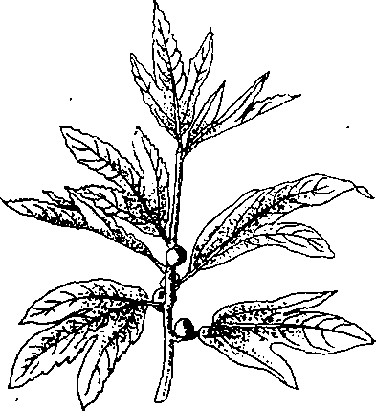
Hình 694. Vú bò - Ficus heterophyllus
B. Phân bố, thu hái và chế biến
Thường mọc hoang ở khắp những vùng đồi núi nước ta. Người ta dùng rễ, nhựa mủ và toàn cây. Thường rễ đào về, thái mỏng, phơi hay sấy khô. Có khi sao vàng hay tẩm mật sao cho thơm. Có khi nấu thành cao đặc mà dùng.
C. Thành phần hóa học
Chưa thấy tài liệu nghiên cứu.
D. Công dụng và liều dùng
Vú bò là một vị thuốc dùng theo kinh nghiệm dân gian. Nhân dân coi đây là một vị thuốc bổ, dùng cho những người hư lao, bạch đới, khí hư, tắc tia sữa. Còn dùng ngâm rượu chữa phong thấp.
Ngày dùng 10-20g dưới dạng thuốc sắc hay ngâm rượu. Mỗi lít rượu ngâm 100-200g rễ sao vàng, mỗi ngày uống 15-20ml rượu này.
Bài thuốc có cây vú bò dùng trong nhân dân
Chữa ngã bị ứ huyết, ngực bụng, đau nhức, hòn cục: Toàn cây vú bò giã nát, thêm rượu và ít muối, sao nóng đắp lên nơi đau.
Chữa đầy trướng, không tiêu, mặt vàng, kém ăn: Ô lông vĩ (bồ hóng bếp rây nhỏ), nhựa mủ cây vú bò vừa đủ để làm thành viên, viên to bằng hạt nhãn. Mỗi ngày uống 1 viên; dùng nước sắc gừng mà chiêu thuốc.
Chú ý:
Ngoài cây mô tả trên, có một cây nữa cũng mang tên vú bò Ficus palmatiloba Merr cùng họ, có lá chia 3-5 hoặc 7 chùy, không khía răng, quả không có cuống. Ít dùng.

CA CAO 可可粉
Còn gọi là cù lắc, cacoyer.
Tên khoa học Theobroma cacao L.
Thuộc họ Trôm Sterculiaceae.
A. Mô tả cây
Ca cao là một cây khi để mọc tự nhiên có thể cao tới 8-10m với lá to, nguyên, hình bầu dục, nhọn. Trong trồng trọt, người ta xén để cây không cao quá 5-6m cho dễ hái quả. Phiến lá dài 20-25cm.
Hoa nhỏ, mọc trực tiếp trên cành to hoặc trên thân cây, ở kẽ những lá đã rụng. Hoa mẫu 5, gồm tràng màu trắng hay đỏ nhạt, 5 nhị bất thụ, 5 đôi nhị hữu thụ, bầu với 5 ngăn nối liền, vách bầu sẽ tiêu đi trong quá trình hình thành quả. Quả dài 15-20cm, rộng 10-12cm. Vỏ ngoài dai, khi chín có màu vàng hay đỏ, trên có những đường sống xù xì chạy dọc theo quả. Mỗi quả chứa 20 đến 40 hạt hình trứng, bao bọc bởi lớp cơm trắng hay vàng nhạt, vị chua (Hình 695).
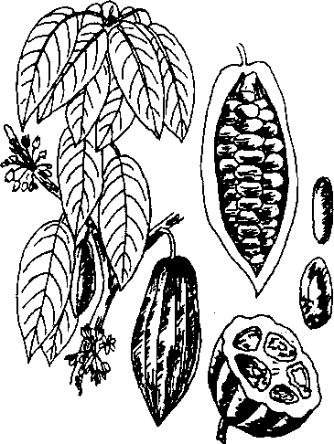
Hình 695. Ca cao - Theobroma cacao
B. Phân bố, thu hái và chế biến
Ca cao vốn nguồn gốc ở Trung Mỹ (Mêhidô), còn mọc hoang dại tại một số khu rừng nhiệt đới Nam Mỹ. Sau khi thực dân Tây Ban Nha phát hiện vào thế kỷ 16, ca cao được đưa đi trồng ở nhiều vùng nhiệt đới khác. Thường ca cao chỉ phát triển được giữa vĩ tuyến 20 phía nam và phía bắc. Trồng cây ca cao đời hỏi đất tốt, nhiệt độ trung bình 24°, không xuống thấp quá 12°, có độ ẩm ổn định. Ngoài ra phải đề phòng nấm, sâu bệnh. Hiện nay có hai giống được đưa phát triển rộng:
Giống criollo cho hạt với phần thịt khi còn tươi, màu trắng nhạt, trồng hơi đời hỏi công phu hơn, cho loại ca cao chất lượng tốt nhất.
Giống forastero cho hạt khi tươi có màu tím nhạt, cây mọc khỏe hơn, 4/5 sản lượng ca cao trên thế giới do giống này cung cấp.
Người ta trồng ca cao bằng hạt gieo tại chỗ hay tại vườn ươm rồi đánh ra trồng. Mỗi hecta 900-1.000 cây. Cây còn non cần được bảo vệ chống gió mạnh và ánh sáng quá mạnh (trồng dưới cây cao su, cây vông, đu đủ). Khi cây cao 4-5m thì xén cây để giữ cây không cao quá, dễ dàng cho việc thu hái sau này.
Cây ca cao gần như cho quả quanh năm, nhưng thường thu hoạch một năm hai lần.Ở Việt Nam vào tháng 5 và tháng 10. Mỗi cây cho trung bình 30 đến 50 quả với khoảng 1 đến 4kg hạt mỗi năm. Hái quả bằng tay hay bằng sào. Quả ca cao chín không tự mở cho nên muốn mở phải đập hay bổ, nhưng tránh làm tổn thương hạt. Sau khi lấy hạt cần chế biến mới dùng được.
Hạt ca cao tươi không có mùi, vị rất chát và đắng. Phải cho lên men và sấy khô để bảo quản.
Việc cho lên men làm tăng mùi thơm và chất lượng của ca cao. Tùy theo khu vực, diện tích trồng, việc lên men được tiến hành bằng đào hố trong đất, trong lá chuối, hoặc trong sọt đan, hoặc trong những thuyền làm bằng gỗ hay bằng xi măng có lỗ thoát nước. Những hạt tươi cho vào sau hai ngày có mùi mốc và sang ngày thứ ba có mùi dấm. Phải đảo hạt và chuyển sang một thùng thứ hai và để trong 2 ngày nữa. Trong quá trình lên men cần theo dõi nhiệt độ và giữ vào khoảng 45-47°C. Phần cơm bao quanh hạt sẽ lên men rượu, sau men dấm. Nước chảy ra phải bỏ đi. Hạt lúc đầu trắng nhạt hay tím nhạt sẽ trở thành tím sẫm hay nâu đỏ và mất khả năng mọc mầm. Người ta cho rằng những chất sẽ cho mùi thơm xuất hiện trong quá trình lên men này. Sau khi lên men, hạt còn chứa 60% nước, cho nên cần phải hạ còn 8% mới bảo quản được. Thời gian lên men kéo dài 8-10 ngày.
Sau khi lên men, phải sấy khô: Muốn vậy trước hết người ta tìm cách loại hết cơm bao xung quanh hạt. Có thể rửa nước, nhưng làm như vậy mùi thơm sẽ kém. Cho nên người ta thường cho hạt vào túi gai rồi đạp hoặc sàng bột đất sét lên, sau đó đạp rồi mới phơi nắng. Có thể sấy ở nhiệt độ 70-80°C (hạt không nóng quá 60°C). Trong quá trình sấy hay phơi nắng, hạt ngả màu nâu do các hợp chất đa phenol bị oxy hóa. Sau đó hạt được lựa chọn, đóng gói để xuất đi các nơi.
Hiện nay sản lượng ca cao sản xuất trên thế giới vào khoảng 1 triệu tấn/năm. Những nước sản xuất nhiều nhất gồm một số nước châu Mỹ (Mêhicô, Braxin, Colombia, Vênêzuêla...) nhưng sản lượng không quá một phần tư sản lượng ca cao trên thế giới. Những nước châu Phi, tuy chỉ mới bắt đầu trồng vào cuối thế kỷ 19 nhưng sản lượng đã đặt tới 3/4 sản lượng ca cao trên toàn thế giới: Năm 1964 đạt 840.000 tấn. Những nước sản xuất nhiều nhất là Gana (trên 400.000 tấn), sau đến Nigiêria, Côte d’ivoire, Camơrun, Côngô, Inđônêxia và châu Úc còn ít.
Ở nước ta, từ lâu Pháp đã đưa giống ca cao vào trồng ở miền Nam từ dưới vĩ tuyến 17, Cămpuchia nhưng do nhiều nguyên nhân việc trồng ca cao chưa phát triển được. Mặc dầu những cây còn lại ở Tây Nguyên và Nam Bộ mọc rất tốt và cho rất nhiều quả. Chúng ta nên nghiên cứu đặt vấn đề phát triển loại cây này vì có nhu cầu lớn ở trong và ngoài nước.
C. Thành phần hóa học
Nhân quả ca cao (chiếm 85-90% trọng lượng hạt). Sau khi làm khô, nhân chứa 5-8% nước, 3- 5% chất vô cơ. Gluxit trong nhân bao gồm đường, tinh bột (6-8%), pectin, khoảng 12% protit. Những thành phần có giá trị trong nhân bao gồm:
Lipit chiếm 45-53%, còn gọi là bơ ca cao (beurre de cacao) gồm chủ yếu các glyxerit của những axit stearic, panmitic, oleic. Kèm theo các sterola, một ít vitamin D₂.
Hợp chất đa phenol (5-10%) làm cho hạt có màu, trong quá trình lên men và phơi sấy chịu những sự biến đổi. Từ lâu người ta chưa biết rõ cấu trúc của những chất này và thường được gọi với những tên cacaonin, đỏ cacao (rouge de cacao), tía cacao (pourpre de cacao). Từ 1952, được Forsyth ở Anh nghiên cứu và đã xác định trong hạt tươi có nhiều chất đa phenol tan trong nước: Catechola (chủ yếu là epicatechola), leucoanthoxyan và các anthoxyan (arabinozit và galactozit của xyanidola).
Forsyth còn chiết được một phức chất leucoxyanidola-catechola bị thủy phân một phần trong quá trình lên men. Đồng thời, phần lớn anthoxyan bị phá hủy trong quá trình lên men, trong khi những anthoxyan ấy được bảo vệ nguyên vẹn nếu sau khi thu hái, những hạt chỉ được sấy khô ngay. Trong trường hợp này những hạt có màu vân tím xanh hay tím thẫm. Hạt không được lên men và chỉ sấy khô không thôi có vị khét và khó chịu. Do đó trong việc chế sôcôla, loại hạt này chỉ được lẫn với một tỷ lệ rất thấp, nếu không sau khi sấy khô, hay rang lên sẽ làm sôcôla kém phẩm chất.
Ngoài những chất tan trong nước, còn có những tanin bị trùng hợp hóa nhiều hay ít.
Mùi thơm của hạt ca cao đặc biệt sau khi rang hạt. Cấu tạo của mùi thơm này rất phức tạp. Những nghiên cứu tỷ mỷ gần đây đã cho phép phát hiện khoảng hơn 70 chất bay hơi với số lượng rất nhỏ các axit hữu cơ, ancol, phenol...
Các ancaloit với đại diện chủ yếu là theobromin (dimetyl-3-7 dioxy 2-6 purin) 1-2%, kèm theo một ít cafein (0,05-0,3%). Theobromin là một kiềm yếu, rất ít tan trong nước, chỉ tan khi có mặt chất canxi, amoniac, bezoat hay salixylat kiềm. Theobromin cũng ít tan trong các dung môi hữu cơ.
Vỏ hạt chiếm 10 đến 14% hạt, chứa nhiều chất vô cơ và chứa ít lipit hơn. Hàm lượng theobromin còn chừng 0,01% trong vỏ hạt tươi, tăng dần trong quá trình lên men và đặt tới 1,5%. Người ta cho rằng theobromin ấy do từ lá mầm chuyển sang vì trong quá trình lên men hàm lượng theobromin trong lá mầm giảm dần.
Từ thành phần hóa học này khi kiểm nghiệm hạt ca cao, người ta xác định độ ẩm (phải dưới 8%). Sau đó xác định độ tro, hàm lượng lipit.
Muốn xác định hàm lượng chất đa phenol, Masquelier và Golse đã xác định hàm lượng leucoanthoxyan trong bột đã loại hết chất lipit, sau khi thủy phân bằng axit clohydric, định lượng xyanidol tạo ra bằng phép so màu.
Việc xác định hàm lượng theobromin hơi tế nhị, do độ hòa tan rất đặc biệt của ancaloit này. Người ta có thể dùng dung môi là nước nóng với sự có mặt của magiê, tinh chế bằng khử tạp (dùng kẽm axetat và kali feroxyanua), hấp thụ theobromin trên đất sét, dùng natri hydroxyt loãng để lấy lại. Ở pH 4, thêm một lượng thừa bạc nitrat, sau đó định lượng bằng axit nitric giải phóng ra bằng phương pháp đo điện (theo Moores và Campell bell).
D. Công dụng và liều dùng
Trong y dược người ta dùng bột ca cao (nhân hạt tán bột) do thành phần bơ rất cao, vitamin A, một ít D₂, vitamin P (leucoanthoxyan). Bột ca cao vừa làm cho thơm thuốc vừa làm cho một số vị thuốc dễ uống hơn.
Bơ ca cao là một chất béo đặc, màu trắng vàng, mùi thơm, chảy ở 35°C, dùng chế thuốc đạn, thuốc mỡ.
Theobromin chiết từ vỏ hạt và từ mầm, rất hay được dùng làm thuốc lợi tiểu. Người ta chiết theobromin từ vỏ hạt và mầm bằng nước hay cồn 80° với sự có mặt của vôi. Dịch chiết được lọc, cô và tủa theobromin bằng cách thêm axit clohydric.
Trong công nghệ thực phẩm bánh kẹo ca cao được chế thành dạng sôcôla (ca cao, đường, sữa và một ít vani). Nguồn tiêu thụ lớn nhất của ca cao là dưới dạng này.

DỪA 椰子
Còn gọi là giã tử, cocotier.
Tên khoa học Cocos nucifera L.
Thuộc họ Dừa Palmaecae.
A. Mô tả cây
Cây mọc đơn độc, thân trụ thẳng đứng, có thể cao 20-30cm, thân nhẵn, có nhiều vết sẹo do bẹ lá rụng. Lá to, dạng lông chim, mọc tập trung ở đầu thân. Bẹ ngắn, dày, lá chét xếp hai dãy đều đặn, mềm, màu lục bóng, dạng thuôn đều. Cụm hoa ở trên các bẹ lá. Hoa đực ở trên, hoa cái ở dưới mọc trên cùng một bông mo. Hoa đực có 6 mảnh bao hoa xếp thành hai vòng, trong có 6 nhị. Hoa cái có bao hoa giống ở hoa đực, 3 lá noãn dính nhau, nhẵn. Quả hạch có vỏ quả ngoài màu lục bóng nhẵn, vỏ quả giữa có nhiều sợi và vỏ quả trong cứng rắn, với 3 lỗ ở phía gốc. Hạt có nội nhũ lỏng khi còn non, sau già thì đặc lại dần ở phía ngoài làm thành cùi màu trắng (Hình 696).
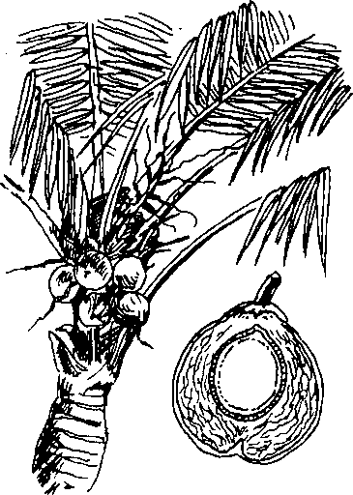
Hình 696. Dừa - Cocos nucifera
B. Phân bố, thu hái và chế biên
Cây dừa được trồng từ lâu đời do có nhiều công dụng. Thường trồng ở các nước nhiệt đới, gần biển. Những nước sản xuất nhiều dừa nhất trên thế giới hiện nay phải kể Philipin, Inđônêxia, Malaixia, Xrilanca, miền Nam Việt Nam, Braxin, Mêhicô, tây châu Phi. Tại Việt Nam, dừa mọc nhiều nhất ở miền Nam, khoảng 18.000ha (1928) ở Mỹ Tho, Bến Tre, Vĩnh Long, Sa Đéc, Long Xuyên, Sóc Trăng, Hà Tiên, Trung Bộ cũ có khoảng 7.000-8000ha, nhiều nhất ở Bình Định, Phan Rang, Khánh Hòa, Phú Yên, Quảng Nam, Quảng Ngãi, Hà Tĩnh. Tại miền Bắc, vì mùa rét quá lạnh nên cây mọc kém, chỉ có một ít ở Thanh Hóa.
Ở Cămpuchia, diện tích trồng dừa lên tới 3.000- 4.000ha.
Người ta trồng dừa bằng quả, chọn quả tốt, để mọc mầm nơi ẩm mát. Khi mọc mầm rồi thì trồng tạm. Thường ươm suốt năm, nhưng tốt nhất vào tháng 4. Trồng tạm một năm trước khi đánh trồng vào nơi cố định. Trồng mỗi cây cách nhau 8-10m (100-156 cây/ha). Phải 6 năm (đất tốt) đến 12 năm trở lên mới có quả. Đến chừng 50 năm hiệu suất bắt đầu giảm, có khi cho quả tới 75-100 tuổi. Ở miền Nam, một năm thu 4 lần quả. Ở miền Trung, thu quả gần như quanh năm. Nhưng đúng mùa là các tháng 6-10. Quả từ lúc xuất hiện đến khi già là 6 tháng. Mỗi cây cho 25-35 quả. Tốt có thể cho 50-80 quả.
Quả dừa to bằng đầu người, nặng 1,7-2kg. Người ta dùng phần nội nhũ trắng gọi là cùi dừa. Trung bình 1.000 quả dừa nặng từ 1.700- 1.800kg, cho 300 đến 400kg cùi tươi, sau khi phơi nắng khô còn 170-180kg cùi dừa khô (coprah).
Hằng năm thế giới sản xuất khoảng hơn 2 triệu tấn cùi dừa khô để dùng làm nguyên liệu ép dầu dừa. Từ cùi dừa khô người ta ép được 60% dầu dừa (beurre de coco). Riêng Pháp một nước không có dừa nhưng mỗi năm phải nhập hơn 60.000 tấn cùi dừa.
C. Thành phần hóa học
Nước dừa (Lait de coco) chứa 1 đến 2% oza và polyol (socbitol), các axit hữu cơ (axit malic) và rất nhiều axit amin.
Người ta đã phát hiện thấy trong nước dừa có nhiều chất có tác dụng kích thích sự phát triển các tế bào dùng trong nuôi cấy các tổ chức cây thượng đẳng. Một trong những chất ấy đã được xác định là diphenyl 1-3urê.
Cùi dừa (coprah) khô chứa khoảng 4% nước, 20% gluxit, 8% protit và 65% chất béo gồm chủ yếu là glyxit, 8% protit và 65% chất béo gồm chủ yếu là glyxerit của những axit lauric (50% laurin), myristic 16%, caprylic và capric.
Dầu dừa (beurre de coco) lỏng ở nhiệt độ 25-27°C, nhưng ở nhiệt độ thấp là một chất đặc trắng, gần như không mùi, vị nhạt. So sánh người ta thấy thành phần gần giống thành phần của bơ sữa bò do tỷ lệ axit béo tan trong nước và axit béo bốc hơi được và không tan trong nước. Ngoài ra còn có axit cocxinic có thể xác định dưới dạng cocxinat etyl có mùi đặc biệt. Dầu dừa chảy 22°C, tỷ trọng ở 15°C 0,9210, chỉ số iốt 8,9, chỉ số xà phòng hóa 258-268.
Gáo dừa (vỏ trong của quả) chứa 0,6% tro, 36,5% lignin, 53% xenluloza, 29,2% pentozan (theo Child và Rama nathan, 1938).
D. Công dụng và liều dùng
Trong y dược dầu dừa tinh chế dùng chế xà phòng (xà phòng hóa bằng kali hydroxyt) mềm và xà phòng lỏng do tác dụng gây bọt rất mạnh, nếu hydrogen hóa, ta sẽ được những tá dược dùng chế thuốc đạn (glyxerit bán tổng hợp).
Trong thực phẩm dầu dừa trung tính, tinh chế và khử mùi được dùng làm thực phẩm ở một số nước châu Âu dưới tên vegetalin hay cocose là một loại mỡ rất để tiêu.
Trong công nghiệp xà phòng: Những hợp chất sunfon của dầu dừa là những chất gây bọt rất thông dụng.
Ngoài ra đọt dừa non là một loại rau thường dùng ở những nơi trồng dừa, nước dừa cho lên men cho một thứ rượu rất đặc biệt, thân dùng làm cột, xơ vỏ quả (vỏ quả giữa) dùng bện thừng, chạc, đan thảm, gáo dừa làm đồ đựng, làm gáo, đốt lên cho một thứ than rất nhẹ và có tác dụng hấp thụ rất mạnh. Khô dầu dừa dùng làm thức ăn cho gia súc. Lá dừa dùng lợp nhà, đan phên. Nước dừa non có tính chất thông tiểu, có thể dùng thay huyết thanh khi cần thiết.

CỌ DẦU
Còn gọi là palmier à huile.
Tên khoa học Elaeis guineensis Jacq.
Thuộc họ Dừa Palmaceae.
A. Mô tả cây
Cọ dừa là một loại cây mọc đơn độc, cao 5 đến 15m. Thân thẳng đứng, có nhiều gai do cuống lá rụng để lại. Đường kính thân có thể từ 0,30 đến 0,60m. Lá mọc tập trung ở đầu thân, dạng lông chim, mềm, màu lục bóng, cuống lá có gai do các lá chét biến đổi, phiến lá chét mỏng, mềm dài, nhọn đầu. Cây đã trưởng thành có thể thấy hai chùm vòng lá: 8 vòng bò ngả này và 13 vòng ngả khác. Nếu vòng lá gồm 8 lá bò theo chiều kim đồng hồ thì vòng 13 lá bò theo chiều ngược lại. Chiều dài của tàu lá đạt tới 7-8m. Hoa đơn tính cùng gốc. Cụm hoa dày đặc, cuống chung ngắn, nên hoa quả thường ở sâu trong bẹ các lá già, áp sát thân. Hoa đực ở sâu trong những hố nhỏ của cuống chính. Hoa cái mọc ở kẽ các lá bắc có gai. Quả hình trứng, màu vàng hay đỏ, có vỏ quả ngoài mỏng, bóng nhẵn, vỏ quả giữa nhiều sợi và có dầu, vỏ quả trong cứng, mỏng, có lỗ ở đầu quả. Hạt có nhiều dầu. Một buồng quả nặng tới 10-20kg, gồm từ 1.000 đến 2.000 quả chứa từ 1 đến 3 hạt (Hình 697).
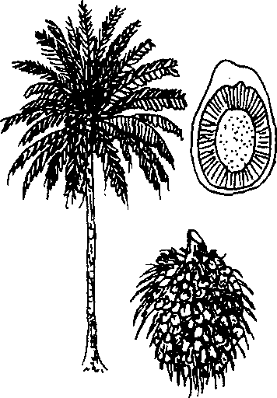
Hình 697. Cọ dừa - Elaeis guineensis
B. Phân bố, thu hái và chế biến
Cọ dầu vốn nguồn gốc châu Phi, mọc hoang hay được trồng ở vùng ven biển phía tây châu Phi từ Ghinê đến Côngô. Nước sản xuất nhiều nhất ở châu Phi là Nigiêria. Hiện nay đã được phổ biến trồng ở nhiều nước nhiệt đới châu Á và châu Mỹ như Malaixia, Inđônêxia và Braxin. Ở nước ta trước đây Pháp có nhập giống vào trồng thí nghiệm ở một số tỉnh miền Bắc như Nghệ An, Hà Tĩnh (riêng vùng Hương Sơn có khoảng trên 1.000 cây), Hà Nội, Quảng Bình, nhưng chưa được chú ý phát triển rộng. Tổng công ty xuất nhập khẩu lâm thổ sản đã có đề nghị phát triển trồng rộng rãi làm nguồn cung cấp dầu dùng trong nước và xuất khẩu. Vì theo các nghiên cứu và thực tế ở nhiều nước thì cọ dầu là một loại cây cho dầu với năng suất cao nhất trên cùng một diện tích. Như ở Tampany thì năng suất cọ dầu so với cây khác như sau:
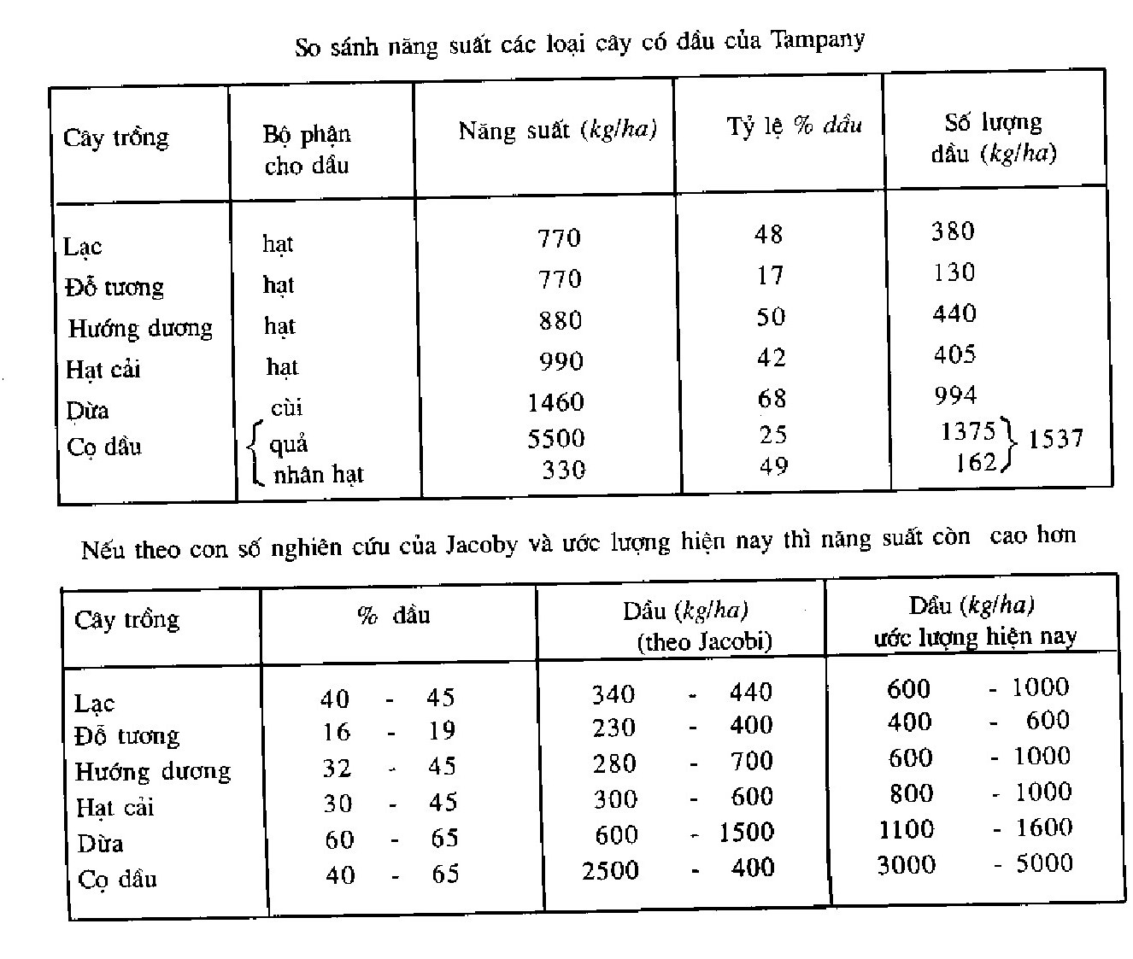 Cọ dầu cho hai loại dầu:
1. Dầu quả cọ (huile de palme) ép từ quả chín. Thường tiến hành ép tại chỗ, có khi người ta cho lên men rồi đun với nước cho dầu nổi lên rồi vớt. Hiệu suất thu được từ 65 đến 70% vỏ quả giữa.
2. Dầu nhân cọ (huile de palmiste) quả cọ hái về được phơi rồi thu lấy nhân (nếu vận chuyển đi xa thì để nguyên cả vỏ quả trong và nhân). Sau đó tiến hành ép tại chỗ hoặc vận chuyển đến nơi ép tập trung. Có thể dùng dung môi để chiết. Năng suất dầu trong nhân từ 50 đến 55%.
Toàn thế giới hiện nay sản xuất khoảng 1 triệu tấn dầu quả cọ và khoảng 500.000 tấn dầu nhân cọ. Năm 1968 Nigiêria sản xuất 350.000 tấn dầu quả cọ, Malaixia 280.000 tấn, sau đến Côngô210.0 tấn và Inđônêxia 180.000 tấn. Cùng năm 1968, Nigiêria sản xuất 225.000 tấn nhân, Malaixia 63.000 tấn, Côngô 105.000 tấn, Inđônêxia 42.000 tấn.
C. Thành phần hóa học
Dầu quả cọ (huile de palme) là một chất béo hơi đặc, có màu từ vàng cam đến vàng sẫm (do thành phần carote chứa trong dầu) ... Khi mới ép xong, mùi không rõ rệt, nhưng để lâu rất chóng bị khét. Thành phần chủ yếu của dầu quả cọ là glyxerit của các axit panmitic, oleic và linoleic. Tùy theo nguồn gốc, axit panmitic thay đổi từ 32-45%, oleic từ 38-52%, linoleic từ 5-11 %, ngoài ra còn stearic từ 2,2 đến 6,3%, myristic từ 0,6 đến 5,9%. Phần không xà phòng hóa được khoảng 0,3%, độ chảy 27-42°5C, độ đông đặc 31-41°C, trọng lượng ở 15°C 0,920, chỉ số xà phòng hóa 199-202, chỉ số iôt 53,6-57,9.
Dầu nhân cọ (huile de palmiste) đặc ở 20°C, màu trắng vàng nhạt. Gồm glyxerit của những axit béo có trọng lượng phân tử thấp hơn như axit lauric, axit myristic, axit oleic, trong đó lauric chiếm 46-52%, myristic 14-17%, oleic 13- 19%, ngoài ra còn caprylic 3-4%, caproic 3-7%, panmitic 6-9%, stearic 1-2,5%, linoleic 0,5-2%.
Độ chảy 23-26°C, độ đông đặc 20-23°C, trọng lượng ở 15°C 0,952, chỉ số xà phòng hóa 241-255, chỉ số iốt 10-23,4.
Xem vậy ta thấy thành phần dầu nhân cọ gần như thành phần của dầu dừa.
D. Công dụng và liều dùng
Dầu quả cọ (huile de palme) được nhân dân châu Phi dùng làm dầu ăn. Ngoài ra còn được dùng làm dầu thắp, làm dung môi chế thuốc, chế mỹ phẩm, xà phòng. Đây là một nguồn caroten: 400-600mg/kg dầu. Người ta còn dùng dầu quả cọ để chế macgarin.
Dầu nhân cọ (huile de palmiste) cũng cùng một công dụng như dầu quả cọ: Dầu ăn, chế xà phòng bột, thuốc gội đầu, tinh chế thành macgarin.

CÔ CA 古柯
Tên khoa học Erythroxylon coca Lamk.
Thuộc họ Cô ca Erythroxylaceae.
Tại một số nước châu Mỹ và miền nam nước ta dưới thời Mỹ ngụy có lưu hành phổ biến một thứ nước uống mang tên côcacôla. Hiện nay ta vẫn cho tiếp tục sản xuất thứ nước uống này. Đối với nguyên liệu côla xin xem vị này, còn đối với côca vốn là nguyên liệu chế một chất ma túy tại sao lại đưa được vào thành nước uống? Việc sử dụng lá cô ca làm nguyên liệu chế nước uống giải khát cần chú ý những điểm gì? Bên cạnh vai trò nguyên liệu làm thuốc, dưới đây chúng tôi có đề cập đến những câu hỏi trên đây.
A. Mô tả cây
Cây nhỡ cao 3-5m, khi trồng thường nhỏ hơn. Lá mọc so le, có cuống ngắn, kèm theo hai lá kèm biến đổi thành gai. Phiến lá hình bầu dục nguyên, mặt trên màu xanh lục nhạt, mặt dưới màu nhạt hơn. Hai bên gân giữa có hai đường cong lồi (gân giả) tương ứng với hai nếp gấp của lá trong chồi.
Hoa đều, lưỡng tính, xếp thành xim, ở kẽ lá hoặc lá bắc. Cuống ngắn. Tràng 5, nhánh màu trắng, mặt trong cánh hoa có 1 lưỡi nhỏ khía ở ngọn, 10 nhị hữu thụ dính liền nhau ở gốc thành một ống phồng. Bầu có 3 vòi hoàn toàn rời nhau, phình ở ngọn. Hai ô của bầu lép đi, ô thứ ba đựng 1-2 noãn đào. Quả hạch nhỏ màu đỏ tươi, ở trên đài còn lại, đựng 1 hạt có nội nhũ (Hình 698).
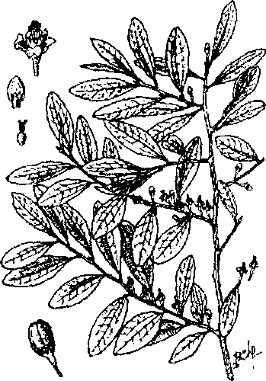
Hình 698. Cô ca - Erythroxylon coca
B. Phân bố, thu hái và chế biến
Cây vốn nguồn gốc những vùng nhiệt đới và á nhiệt đới nam châu Mỹ. Những nước sản xuất nhiều nhất hiện nay là Pêru (năm 1963 sản xuất tới 12.000 tấn lá), Bôlivia (năm 1963 sản xuất 3.000 tấn lá). Đó là những con số công bố chính thức, thực tế thì lớn hơn nhiều, ngoài ra còn ở Côlômbia (vài trăm tấn lá/năm), Inđônêxia trước đây sản xuất tới 1.500 tấn lá/năm (1920), nhưng hiện nay rút xuống còn khoảng 2 tấn/năm. Người ta phân biệt ra nhiều chủng cô ca:
Chủng Erythroxylon coca Lank của Bôlivia và Pêru trồng trên vùng cao, lá dai, to.
Chủng Erythroxylon coca var. spruceanum Burck (E. truxillense Rusby) trồng ở đồng bằng, vùng thấp, lá mỏng và nhỏ hơn, trồng ở Giava (Inđônêxia) từ cuối thế kỷ 19.
Chủng Eryihroxylon coca var. novodrannatense Morris, lá tròn và rộng.
Trồng bằng hạt, tại Bôlivia người ta trồng tại những vùng cao từ 300-1.800m, nhiệt độ trung bình trong năm giữa 18-26°C. Thường có tính chất lẻ tẻ từng gia đình. Thu hoạch lá bắt đầu từ năm thứ hai. Phơi hay sấy, rồi đóng thành bao từ 30-50kg. Mỗi hecta cho 85kg lá một vụ. Mỗi năm cho 340-359kg. Nếu chăm sóc đúng có thể cho tới 800kg. Mỗi năm hái lá từ 2 đến 4 lần.
Cây này được nhập vào nước ta từ lâu, vào khoảng 1930, nhưng không được phát triển. Cả miền Bắc và miền Nam đều thấy mọc tốt.
C. Thành phần hóa học
Trong lá cô ca có từ 6-7% nước, 8-10% chất vô cơ, một ít tanin, axit clorogenic.
Trước đây người ta xác định trong lá cô ca có cocaxitrin và cocaflavin, nhưng nay người ta đã xác định các chất đó tương ứng với rutozit và izoquexitrozit 0,05 đến 0,10% tinh dầu với thành phần chủ yếu là salixylat metyl, các chất sáp (ở mặt lá), một ít vitamin B₁, B₂ và C.
Hoạt chất của cô ca được xác định là những ancaloit có với hàm lượng từ 0,5 đến 2% thuộc hai nhóm chính là:
1. Dẫn xuất của N-metyl pyrrolidin gồm 1 vòng, bay hơi. Đó là hygrin và cuscohygrin.
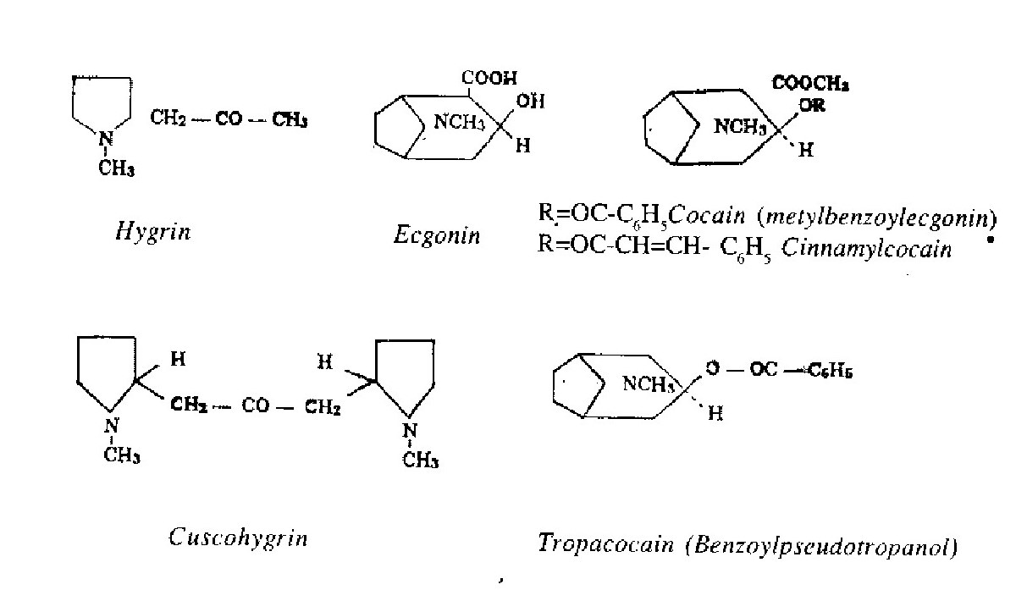
2. Dẫn xuất của pseudotropanol; gồm 2 vòng, không bay hơi, quan trọng nhất, trong đó người ta lại phân ra:
a. Este của ecgonin (axit pseudotropanolcacbonic) hay ecgonein gồm:
- Cocain hay metylbenzoylecgonin, chứa ancol của pseudotropanol được este hóa bởi axit benzoic.
- Xinamylcocain (metyl xinamyl ecgonin).
- Truxillin hay cocamin (metyltrucillyl ecgonin) trong đó axit este hóa là các axit α hay β truxilic (dixinnamic) là những đồng phân cis và trans.
b. Tropacocain tức là benzoylpseudotropanol.
3. Ngoài ra Hegnauer còn phát hiện được một ít nicotin. Tỷ lệ những ancaloit thay đổi tùy theo nguồn gốc; Lá ở Bôlivia (Huanuco) chứa chủ yếu cocain và cuscohygrin, lá Pêru (Truxillo) chứa cocain và xinamylcocacin, lá ở Giava chứa xinamylcocain và một ít tropacocain.
D. Tác dụng dược lý
Thổ dân nhiều nước miền nam châu Mỹ đã biết sử dụng lá cô ca từ lâu đời vì họ cho rằng đây là một thứ thuốc bổ: Nhai lá cô ca thì không thấy cảm giác đói và khát do chất côcain làm tê niêm mạc dạ dày. Nhai lá cô ca còn làm cho người la làm việc chân tay mà không cảm thấy mệt nhọc. Thực tế đây chỉ là một cảm giác do tác dụng gây tê của ancaloit chứ không phải là thức ăn dự trữ và cũng không có tác dụng bổ hay làm khỏe người, quên cả đói khát.
Chất cocain là một thuốc tê bề mặt, tác dụng lên các đoạn cuối của dây thần kinh cảm giác, gây co mạch do tác dụng giống giao cảm.
Dùng trong, cocain là một chất độc đối với hệ thần kinh, lúc đầu làm cho phấn chấn tinh thần, sức các cơ được tăng lên, nhưng sau gây hiện tượng xỉu. Liều cao sẽ kích thích dẫn tới co quắp và cuối cùng liệt hô hấp. Những chất hygrin không có tác dụng sinh lý rõ rệt. Những chất phân hủy của cocain cũng ít tác dụng.
Người ta phân biệt hai loại nghiện:
Nghiện nhai lá côca (cocaisme): Người ta ước tính khoảng 5-6 triệu dân miền nam châu Mỹ nghiện nhai lá côca. Mỗi người nhai khoảng vài kilôgam lá một năm. Cách nhai của thổ dân ở đây giống như nhân dân ta nhai trầu không: Lá nhai với tro bếp (kiềm). Nhai như vậy họ chịu đựng được những công việc mệt nhọc, nhưng dần dần người gầy yếu và suy sụp.
Nghiện tiêm và hít cocain (cocainomanie) xuất hiện tại nhiều nơi trên thế giới. Người nghiện luôn luôn phải tiêm dưới da hoặc hít cocain clohydrat với liều ngày càng tăng để tìm sự kích thích sảng khoái nhất thời nhưng kèm theo sự suy sụp với những biến chứng về nghe, nhìn, ảo giác, tinh thần giảm sút...
E. Công dụng và liều dùng
Trong y dược lá côca (phải chứa ít nhất 0,7% ancaloit, trong đó chủ yếu là cocain) được dùng làm thuốc, nhưng xếp vào những thuốc gây nghiện, khi dùng phải theo những chế độ rất nghiêm ngặt để tránh gây nghiện cho người dùng. Những chế phẩm của lá côca như bột, cồn, cao lỏng chứa trên 5 phần nghìn ancaloit cũng đều phải theo những quy chế đối với thuốc gây nghiện. Trước đây người ta thường dùng chế phẩm của lá côca làm thuốc bổ, nhưng hiện nay việc sử dụng này đã rất hạn chế. Dùng ngoài nước hãm lá côca được dùng làm thuốc súc miệng.
Hiện nay công dụng chủ yếu của lá côca là làm nguyên liệu chiết cocain dưới dạng clohydrat cocain (thuốc độc gây nghiện, dùng với liều dùng tối đa 0,03-0,06) để làm thuốc tê tại chỗ trong khoa tai mũi họng, răng. Người ta ước tính nhu cầu côcain trong y dược toàn thế giới chỉ vào khoảng dưới 2 tấn/năm, nghĩa là chỉ mới chiếm có 4% tổng lượng lá côca sản xuất trên toàn thế giới (theo con số công bố chính thức). Riêng Pháp đã sản xuất tới 200kg côcain/năm và hằng năm phải nhập hàng chục tấn lá côca hoặc cocain thô từ những nước trồng côca.
Làm nguyên liệu chế nước uống giải khát và nhai: Người ta ước tính nhu cầu này lớn nhất, chiếm hàng nghìn tấn/năm ngoài những sản lượng chính thức công bố. Người ta tìm mọi cách để hạn chế sự gây nghiện nguy hại này nhưng còn gặp rất nhiều khó khăn, nhất là tại những nước có truyền thống dùng lá côca nhai với tro bếp như nhân dân một số nước châu Á nhai trầu.
Nhu cầu dùng lá côca làm nước giải khát (nước uống côca-côla) cũng rất lớn, xuất phát từ quan niệm cho rằng lá côca là thuốc bổ trước đây. Để tránh sự gây nghiện và để bảo đảm cho nguồn nguyên liệu được dễ dàng, hội nghị quốc tế hạn chế chất ma túy năm 1961 đã quy định là những lá côca đã loại hết các chất ecgonin, cơcain và những ancaloit dẫn xuất của ecgonin thì không phải theo những hạn chế về việc buôn bán những chất ma túy.
Trên thực tế ở miền Nam nước ta, người ta thường nhập cao côca chứ không phải lá côca để chế nước uống cocacola, nhưng người ta cũng không biết tại những nước bán ra người ta đã chế cao đó như thế nào. Cho nên trong điều kiện hiện nay tốt hơn hết là không nên tiếp tục chế loại nước uống này nữa, vốn chỉ là nhu cầu của một số nước ở châu Mỹ. Để thay vào đó chúng ta có thể nghiên cứu nhiều loại nước thích hợp với sở thích của nhân dân ta, bằng những nguyên liệu sẵn có trong nước.
Chúng tôi cho rằng những nguyên liệu nhập dưới dạng cao để chế nước uống cocacola trước đây đều hoàn toàn nhân tạo, cho nên trên những hộp nước uống cocacola người ta không giới thiệu nước uống với nguyên liệu thiên nhiên, mà chỉ giới thiệu công thức sau đây: Nước có khí cacbonic (carbonated watert), đường, màu của đường caramen, axit photphoric, mùi thơm thiên nhiên (gồm một số thành phần tinh dầu thiên nhiên) và cafein.
Điều này càng làm chúng ta thêm vững đi sâu nghiên cứu tìm những công thức nước uống với những nguyên liệu sẵn có trong nước ta và hợp với khẩu vị sở thích của nhân dân ta.

CÔ LA
Tên khoa học Cola sp.
Thuộc họ Trôm Sterculiaceae.
Côla (Semen Colae) là hạt chế biến rồi phơi hay sấy khô của nhiều loài cola chủ yếu là loài Cola nitida A. Chev. (Cola vera K. Schum). Thường một số nước quy định hạt côla dùng làm thuốc phải chứa ít nhất 1,5% cafein mà người ta cho rằng nhờ chất này mà hạt côla có tác dụng kích thích thần kinh và bắp thịt.
A. Mô tả cây
Những cây côla thường là những cây cao 1- 15m, lá nguyên, hình trứng dài thuôn, nhọn dài 15-25cm, rộng 6-10cm (đối với loài Cola nitida), cuống lá phình ở dưới, lá mọc đơn độc (trong loài Cola nitida, nhưng mọc vòng trong loài Cola verticillata Stapf. ). Cụm hoa là những chùm nhỏ, kép hoặc gồm toàn hoa đực, hoặc gồm hoa đực và hoa lưỡng tính. Không có tràng mà chỉ có 5 lá đài trắng điểm tía, 10 nhị đực xếp thành hai hàng, nhụy hình trứng gồm 5-6 lá noãn. Quả gồm 2 đến 6 đại hóa gỗ hợp thành hình sao quanh cuống. Mỗi đại dài 8-12cm, rộng 4-8cm, có sống ở lưng và rãnh ở phía bụng. Mặt quả xù xì thành những u. Mỗi quả chứa 5-10 hạt to, xếp thành hai hàng, hơi 4 cạnh, bị biến dạng do ép vào nhau, màu trắng, hồng hay đỏ nhạt khi còn tươi. Trong loài Cola nitida chỉ có 2 lá mầm to, trong loài Cola acuminata Schott et Endl., Cola ballayi Cornu, Cola verticillata P. Beauv. các lá mầm được chia thành 4, thành 6, người ta gọi đó là cola “quart” (quart là 1/4). Còn loại cola chỉ có 2 lá mầm thì gọi là cola “demi” (demi là nửa) (Hình 699).
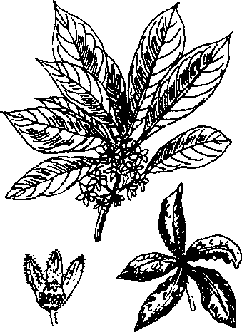
Hình 699. Côla - Cola sp.
B. Phân bố, thu hái và chế biến
Côla nguồn gốc ở những nước châu Phi nhiệt đới, mọc hoang dại ở miền tây châu Phi, Guynê, Gana. Côla ưa mọc ở dưới bóng cây. Hiện nay côla được trồng ở những nước châu Phi và di thực đến nhiều nước nhiệt đới khác như Inđônêxya, Braxin.
Tại Việt Nam, từ trước 1945, Pháp có nhập một số cây côla về trồng thí nghiêm ở trạm nghiên cứu nông nghiệp Phú Hộ (Vĩnh Phúc) nay là Viện cây công nghiệp, cây ăn quả và cây làm thuốc. Nhưng từ đó đến nay cây này chưa được nhân ra, mặc dầu cây mọc tốt và thích hợp với khí hậu của nước ta.
Thường người ta trồng loài Cola nitida var. mixta và Cola acuminata. Sau 15 năm mới cho quả, nhưng tiếp tục cho quả đến 50-60 tuổi. Hái quả khi gần chín. Mổ quả lấy hạt, xếp thành đống hay ngâm nước vài ngày. Xát và rửa để loại hết lớp vỏ nhầy. Khi dùng tại chỗ, người ta để hạt nơi ẩm, bọc trong những lá chuối to, đặt trong thúng hay sọt. Muốn gửi đi xuất khẩu, người ta bọc bột than gỗ để hút ẩm, hoặc trong túi vải nhựa chứa vôi để hút ẩm. Để giữ cho hạt không biến màu, người ta ổn định hạt bằng hơi nước hay hơi cồn. Nếu không hạt sẽ ngả màu nâu rất nhanh. Kích thước hạt thay đổi và có thể nặng tới 25g.
C. Thành phần hóa học
Hạt côla chứa từ 10 đến 12% nước, 2 đến 4% chất vô cơ, 40% tinh bột, một ít đường khử, chất nhầy, 1 đến 2% chất béo, một ít betain. Khi quả còn tươi, có một ít sắc tố antoxyan làm cho hạt có màu, khi khô thì không còn.
Người ta cho rằng hoạt chất của côla gồm hai nhóm:
1. Nhóm các tanoit (5-10%) tìm thấy vào cuối thế kỷ 18. Năm 1906 và 1910, Goris đã chiết được chất kolatin và kolatein. Năm 1930, Freudenberg đã xác định là những chất d. catechola và l. epicatechola. Trong hạt tươi chứa nhiều và ở dạng kết hợp với cafein. Trong quá trình bảo quản, các catechola bị ôxy hóa và trùng hiệp hóa để cho chất màu đỏ côla (rouge de cola) không tan trong nước.
2. Nhóm các ancaloit dẫn xuất của purin gồm caferin (trimetyl 1,3,7 dioxy 2-6 purin) từ 1,5 đến 2,5%, kèm theo một ít theobromin 3-7 dioxy 2-6purin).
D. Tác dụng dược lý
Từ cổ xưa nhân dân châu Phi đã biết dùng hạt côla để làm chất kích thích giúp cho lao động chân tay lâu dài mà không mệt: Họ nhai hạt trong khi đi bộ dài ngày mà phải đeo nặng. Người ta cho rằng tác dụng này là do cafein, nhưng tác dụng sở dĩ kéo dài và ít gây khó chịu là do sự có mặt của các catechola. Ngoài ra các catechola còn có thêm tác dụng của vitamin P nữa.
Với liều vừa phải, côla là một vị thuốc quý đối với người làm việc trí óc và chân tay, người làm công tác thể dục thể thao và có khi dược dùng cả đối với ngựa đua nữa.
Với liều cao thì nguy hiểm, vì thực sự nó chỉ che dấu sự mệt nhọc chứ không có tác dụng làm hết sự mệt nhọc, có thể gây kích thích quá độ, sau đó thì gây mệt kéo dài.
E. Công dụng và liều dùng
Côla tươi được dùng tại chỗ. Mỗi năm tiêu thụ hàng nghìn tấn, còn chỉ xuất sang châu Âu khoảng vài trăm tấn một năm.
Các nước châu Âu dùng côla làm thuốc từ cuối thế kỷ 19. Đây là một vị thuốc có tác dụng kích thích dùng trong những trường hợp mới yếu dậy hay lao động chân tay, lao động trí óc quá sức. Thường dùng dưới dạng bột (hạt khô hoặc ổn định), cao lỏng (chứa 1,25% cafein), cao mềm (chứa ít nhất 0,80g cafein trong 1kg). Hàng năm riêng Pháp tiêu thụ 15-20 tấn hạt làm thuốc.
Tại nhiều nước châu Mỹ, người ta rất hay dùng côla để chế nước giải khát, hoặc riêng hoặc phối hợp với côca (côcacôla chế gần như loại bia) để làm nước giải khát.
Tuy nhiên do thiếu côla cho nên một số nước uống tuy mang tên “nước côla” nhưng thực tế chỉ là một dung dịch chứa cafein, một ít tanin và một số chất khác, chứ không có hạt côla.
Liều dùng: Bột hay cao lỏng dùng mỗi ngày từ 1 đến 2g, cồn côla, mỗi ngày 2 đến 10g, rượu vang côla, mỗi ngày 60 đến 100g.

VÚ SỮA 星果
Còn gọi là caimiteer, cahimitir.
Tên khoa học Chrysophyllum cainito L.
Thuộc họ Hồng xiêm Sapotaceae.
A. Mô tả cây
Cây to, cao 10-15m, ngọn mang cành um tùm, thân nút kẽ trắng nhạt. Lá dày, cứng, mặt trên xanh đậm, mặt dưới có lông hung vàng. Hoa nhỏ ở kẽ lá màu trắng hồng. Quả mọng hình cầu, to bằng quả cam, da nhẵn, có loại trắng, có loại tím. Vú sữa trắng, khi còn non màu xanh bích ngọc, khi chín chuyển màu trắng nhạt, lớp vỏ mỏng, mịn, dưới lớp vỏ là phần thịt dày 1-2 đốt ngón tay. Trong lớp thịt này có chất nước trắng, đục như sữa, thơm ngon, còn thịt ăn hơi có vị chát. Qua lớp thịt là lớp ruột màu trắng trong như lòng trắng trứng bọc lấy 5-9 hạt dẹt, màu đen, có nhân hơi đắng.
Quả vú sữa tím hơi nhỏ hơn quả vú sữa trắng, nhưng khi chín chuyển sang tím sẫm phơn phớt hồng (Hình 700).
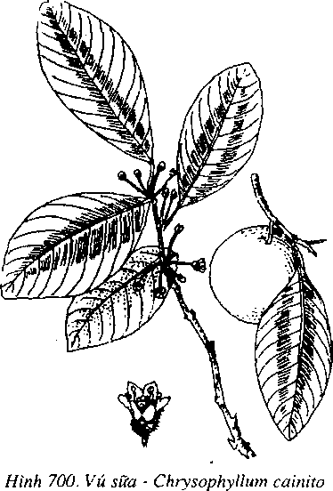
B. Phân bố, thu hái và chế biến
Vú sữa vốn nguồn gốc ở đảo Ăngti, được di thực vào miền Nam nước ta từ lâu. Hiện cũng được trồng ở miền Bắc, chủ yếu để lấy quả ăn. Phải biết cách làm đúng thì ăn vú sữa mới thấy thơm ngon: Trước hết phải đợi quả thật chín, vì nếu chưa chín, vú sữa có vị chát và có nhựa dính. Sau khí hái quả về, nắn cho quả mềm ra, khi ấy lớp thịt tiết ra chất sữa quyện vào lớp ruột. Sau đó bổ đôi hoặc bổ dọc thành miếng như múi cam, rồi dùng thìa xúc ăn. Có người nắn cho quả mềm ra rồi khoét một lỗ quanh cuống và hút. Cũng có người bổ đôi quả, khoét bỏ giữa, cho nước vắt quả cam vào. Vị chua và mùi thơm của cam làm tăng thêm vị thơm ngon của vú sữa.
Nhân dân được dùng làm kẹo hoặc ép dầu.
C. Thành phần hóa học
Trong quả sữa tươi có 0,08% protit, 7,3% gluxit, 1,8% xenluloza, 0,6% tro. Trong tro thành phần chủ yếu là canxi (53mg%), phôtpho (25mg%), Vitamin C (4mg%) (Theo bảng Thành phần hóa học thức ăn Việt Nam-1972: 65).
D. Công dụng và liều dùng
Vú sữa chủ yếu mới được dùng làm thức ăn bổ tráng miệng. Một số nơi dùng vỏ cây vú sữa làm thuốc bổ và kích thích. Dùng dưới dạng thuốc sắc. Ngày uống 6-10g.

LÊKIMA 蛋黄果
Còn gọi là lu cu ma, sapotille Mamey, Mamey, sapote Mamey.
Tên khoa học Lucuma mammosa Gaertn. ; Vitellaria mammosa Radik.; Calocarpum mammosum Pierre.
Thuộc họ Hồng xiêm Sapotaceae.
A. Mô tả cây
Cây nhỏ, cành to. Lá mọc ở đầu cành, hình hơi bầu dục, dài 10-25cm, nhẵn. Hoa nhỏ, cuống nhỏ và dài, mọc đơn độc ở kẽ các lá. Quả hình trứng, dài 8-15cm, màu nâu hung, vỏ sần sùi, chứa một hạch hình trứng nhẵn, màu nâu, phần rốn hơi xù xì (Hình 701).
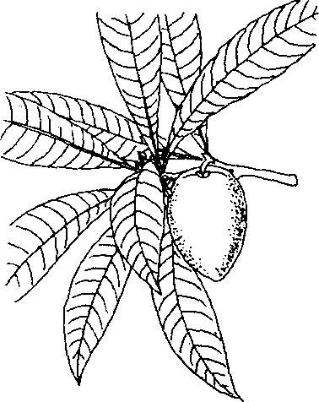
Hình 701. Lêkima - Lucuma mammosa
B. Phân bố, thu hái và chế biến
Cây vốn nguồn gốc những nước nhiệt đới châu Mỹ, hiện được di thực và trồng ở nhiều nước nhiệt đới. Ở nước ta được trồng nhiều nhất ở miền Nam lấy quả ăn.
C. Thành phần hóa học
Mới thấy trong quả có hydratcacbon.
D. Công dạng và liều dùng
Hiện cây lêkima được trồng chủ yếu để lấy quả ăn tươi hoặc làm mứt. Hạt rang lên được pha với bột hạt cây cacao để chế biến sôcôla (xem vị cacao).

SẦU RIÊNG 榴莲
Còn gọi là thu ren (Cămpuchia), durio.
Tên khoa học Durio zibethinus Murray.
Thuộc họ Gạo Bombacaceae.
A. Mô tả cây
Sầu riêng là một cây to cao tới 25m. Lá mọc so le, đơn, nguyên, hình trứng thuôn dài, đầu nhọn, dày, trên mặt có những lông vảy. Hoa mọc thành xim ở những đốt trên cành.
Quả to, hình đầu hay hình trứng dài, vỏ cứng, trên mặt vỏ rất nhiều gai ngắn, nhọn. Quả có 5 ngăn, mỗi ngăn chứa 3-5 hạt; quanh hạt có chất cơm màu trắng vàng mùi đặc biệt, chưa quen thì không thích nhưng đã quen rồi thì rất thơm. Hạt có lá mầm dày (Hình 702).
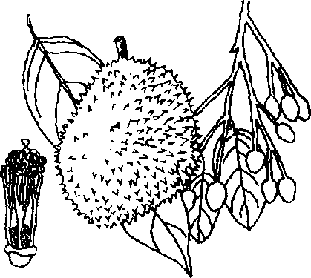
Hình 702. Sầu riêng - Durio zibethinus
B. Phân bố, thu hái và chế biến
Sầu riêng được trồng rất nhiều ở miền Nam nước ta. Ngoài ra còn được trồng ở Cămpuchia, Malaixia. Trồng chủ yếu để lấy quả ăn. Người ta cho quả sầu riêng rất bổ đối với trẻ em.
Làm thuốc người ta còn dùng rễ, lá. Dùng tươi hay phơi khô.
C. Thành phần hóa học
Trong 100g cơm sầu riêng có 37,14% nước, 6,38% chất đạm, 2,7% chất béo, 16,2% chất đường và nhiều chất khác.
D. Công dụng và liều dùng
Quả sầu riêng vừa là một quả ngon, lại là một quả ăn có tác dụng kích thích sinh dục. Rễ và lá còn được dùng làm thuốc chữa sốt và chữa bệnh về gan, da vàng.
Ngày dùng 10-16g dưới dạng thuốc sắc.
Lá còn dùng dưới dạng nấu nước tắm cho những người vàng da do bệnh gan.
Hạt sầu riêng rang lên hay nấu chín ăn được. Có thể làm thành kẹo, mứt.

DƯA HẤU 西瓜
Còn gọi là dưa đỏ, tây qua, thủy qua, hàn qua, hạ qua.
Tên khoa học Citrullus vulgaris Schrad.
Thuộc họ Bầu bí Cucurbitaceae.
A. Mô tả cây
Cỏ sống hằng năm, mọc bò, thân có lông nhất là ở ngọn và các đốt. Lá xẻ thùy 3 đến 5, xẻ sâu, mỗi thùy cũng lại chia thùy nữa. Tua cuốn có 2-3 nhánh. Hoa đơn tính, cùng gốc, màu vàng, to. Hoa đực đơn độc, đài hình chuông, tràng 5, nhị 3 (do 4 nhị dính từng đôí, 1 cái rời). Hoa cái có đài, tràng giống hoa đực, 3 nhị lép dạng chi, bầu dưới, 3 ô, vòi nhụy ngắn, 3 đầu nhụy hình thận dày. Quả hình cầu hay hình trứng, vỏ nhẵn bóng, màu lục đen, nhiều khi có vân sẫm, đường kính tới 30-40cm, thịt quả đỏ hay vàng đỏ rất nhiều nước, ngọt. Hạt dẹt, bóng láng hay nhám mờ, màu đen nhạt hay đỏ (Hình 703).
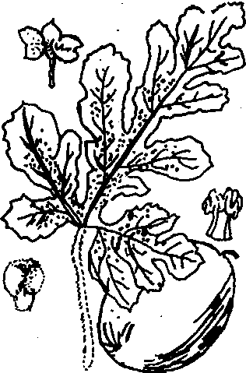
Hình 703. Dua hấu - Citrullus vulgaris
Mùa quả ở miền Bắc từ tháng 4 đến tháng 7, ở các tỉnh miền Nam từ tháng 1 đến 3-4 (trước và sau tết âm lịch).
B. Phân bố thu hái và chế biến
Dưa hấu được trồng khắp các tỉnh ở miền Bắc và miền Nam nước ta và ở nhiều nước nhiệt đới khác. Chủ yếu người ta trồng để lấy quả ăn. Hạt cũng được thu nhặt để làm thực phẩm.
Việc sử dụng các bộ phận của dưa hấu làm thuốc ít được chú ý hơn. Thường chỉ có tính chất địa phương: Người ta dùng vỏ quả giữa của dưa hấu với tên tây qua thủy-Mesocarpium Citrulli. Vỏ dưa được cạo bỏ lớp vỏ ngoài màu xanh, phơi khô vỏ quả giữa mà dùng.
Ngoài ra người ta còn dùng lớp vỏ xanh phơi khô với tên tây qua bì-Exocarpium Citrulli.
Hạt dưa hấu cũng được thu nhặt phơi khô rang chín mà ăn hay làm nhân bánh, kẹo.
C. Thánh phần hóa học
Trong dưa hấu, đặc biệt loại dưa hấu chua Enslen đã phân lập được từ 1956 một glucozit đặt tên elaterinide. Khi thủy phân axit, elaterinide sẽ cho glucoza và β elaterin hay cucurbitaxin E.
Trong hạt dưa hấu, J . Barksdale chiết được chất cucurboxitrin.
Theo bảng Thành phần hóa học thức ăn Việt Nam (Nhà xuất bản y học Hà Nội, 1972, 63) trong dưa hấu có 52% ăn được, 49,7% nước, 0, 6% protit, 1,3% gluxit, 0,3% xenluloza, 0,1% tro, 4,2mg% canxi, 6,8mg% P, 0,5mg% Fe, 0,10mg% caroten, 0,02mg% B₁, 0,02mg% vitamin B2, 0,10mg% vitamin PP và 4mg% vitamin C.
Trong một loài dưa Citrullus colocynthis Schrad. (Coloquinte) dùng làm thuốc tẩy mạnh, Vauquelin và Braconnot đã chiết được một glucozit có tinh thể gọi là colocynthine C₅₆H₈₄O₂₃, màu vàng, rất đắng, tan trong nước (1/20), trong cồn, không tan trong ête, khi thủy phân cho glucoza và colocynthin C₄₄H₆₄O₁₃. Ngoài ra còn colocynthilin và citrullin; trong hạt quả này người ta chiết được 15-17% dầu béo, chất nhầy và muối.
D. Công dụng và liều dùng
Quả dưa hấu được dùng chủ yếu trong nhân dân làm thức ăn bổ và mát vào mùa hè (tết ở miền Nam vào đúng những ngày nóng nực), hạt rang lên ăn hay dùng làm bánh mứt kẹo.
Tại Marốc (bắc châu Phi) người ta dùng dưa hấu chế thành một thứ rượu uống: Khoét một mảnh vỏ hình nêm đồ vào đó một ít mật, thêm ít men rượu, đem vùi quả dưa hấu vài ngày trong một đống ngũ cốc (nếu không cho men, men cũng tự phát sinh). Đóng nêm lại. Sau ít ngày trong quả dưa hấu sẽ xuất hiện một thứ nước uống có rượu, uống cũng có thể say như rượu.
Trong y học cổ truyền dân gian, người ta coi dưa hấu có vị ngọt, tính hơi hàn, có tác dụng thanh thử, giải nhiệt, lợi tiểu, dùng trong những trường hợp huyết áp cao, nóng trong bàng quang, đái buốt, viêm thận, phù thũng, vàng da, đái đường, say rượu, cảm sốt, phiền khát. Ngày dùng 10-40g vỏ quả giữa hay vỏ quả ngoài (tây qua bì) dưới dạng thuốc sắc: Thêm nửa lít nước vào đun sôi giữ sôi trong 15 phút rồi uống thay nước trong ngày. Tại Malaixia, nước ép rễ dưa hấu dùng cầm máu sau khi đẻ hay sau khi bị đọa thai.
Đơn thuốc có vỏ dưa hấu
1. Chữa đi ỉa chảy: vỏ dưa hấu khô 20g, nước 500ml sắc còn 300ml, chia 3-4 lần uống trong ngày.
2. Chữa cảm sốt, đầu váng, mắt hoa, nhiều mồ hôi: Tây qua bì 20g, hoa hay cành kim ngân 20g, trúc diệp 10g, nước 500ml, đun sôi, giữ sôi 15 phút. Chia 3 lần uống trong ngày.

ĐẬU NÀNH 大豆
Còn gọi là đậu tương, đại đậu.
Tên khoa học Glycine soja Siebold et Zucc, Glucine max (L.) Merill, Soja hispida Maxim.
Thuộc họ Cánh bướm Fabaceae (Papilionaceae).
Chú thích về tên khoa học. Việt Nam ta phân biệt rõ ràng ra đậu nành hay đậu tương (hạt mầu vàng nhạt) với đậu đen, đậu đỏ... nhưng trong các tài liệu nước ngoài với tên khoa học Glycine soja hay Glycine max hoặc Soja hispida người ta dùng chỉ nhiều loài đậu có hạt màu vàng nhạt, màu nâu, màu đen...
A. Mô tả cây
Cây thảo, hằng năm, có thân mảnh, gần hỏa mộc, cao từ 0,80 đến 0,90m, có lông, có cành hướng lên phía trên. Lá mọc cách có 3 lá chét hình trái xoan, gần nhọn mũi, hơi không đều ở gốc. Hoa trắng hay tím xếp thành chùm ở nách. Quả thõng, hình liềm, gần bị ép có nhiều lông mềm màu vàng, thắt lại giữa các hạt.
Hạt 2, 3, 5 gần hình cầu, hình thận dài, màu vàng rơm nhạt. Như trên đã nói ở nước ta chỉ thấy có loại đậu nành màu vàng rơm, còn những loại hạt màu đen, đỏ, lục... người ta gọi tên khác nhưng trong các tài liệu thực vật nước ngoài người ta mô tả hạt đâu nành có thể có màu vàng, đỏ, lục, hay đen (Hình 704).
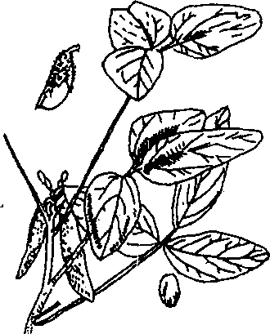
Hình 704. Đậu nành - Glycine soja
B. Phân bố, thu hái và chế biến
Người ta cho rằng nguồn gốc đậu nành là ở Trung Quốc rồi từ đó lan ra các nước khác Việt Nam, Malaixia, Nhật Bản, Triều Tiên. Từ thời cổ xưa đậu nành đã được sử dụng ở những nước này làm thực phẩm. Châu Âu mới biết đến đậu nành vào đầu thế kỷ 18 và việc trồng trọt bắt đầu phát triển lớn ở Liên Xô cũ, nhưng ngược lại việc trồng đậu nành phát triển nhanh chóng tại những nước châu Mỹ: Những nước thuộc miền trung và đồng bằng sông Mitsipxipi đã trở thành những nước sản xuất đậu nành với những sản lượng lớn.
C. Thành phần hóa học
Toàn cây chứa 12% nước, 16% gluxit, 14- 15% protein, 6% muối khoáng và các chất khác không có nitơ.
Hạt chứa trung bình 8% nước, 4-5% chất vô cơ, trong đó rất nhiều kali (2%), natri (0,38%), Ca (0,23%), photpho (0,65%), magiê (0,24%) S (0,45%).
Giuxit từ 15-25% bao gồm các holozit (sacaroza, rafinoza, stachyoza) các pentozan và galactozan. Rất ít tinh bột (chỉ chiếm khoảng 55 trong hạt chín) nhưng lại bị men amylaza chuyển thành dextrin và đường.
Chất béo chiếm 15-20% có khi đat 23%. Đây là một chất đậu rất rõ (do chất metylnonyxeton), mùi vị này lâu dần sẽ thay đổi do hiện tượng oxy hóa và tạo thành một màng mỏng trên mặt dầu (dầu đậu tương thuộc loại dầu khô như dầu hạt lanh graine de lin). Lỏng ở nhiệt độ thường, đông đặc ở -13° và -15°C, tỷ trọng 0,924 đến 0,927 (15°C), chỉ số khúc xạ 1,4762 -1,4765 (15°C). Sền sệt ở +8° và +15°C, các axit béo chảy ở 27-29°C, chỉ số iôt 137-142, chỉ số xà phòng hóa 192,5, không xà phòng hóa 0,30%. Tỷ lệ % của các glyxerit axít béo: Linolein 49,3%, olein 32%, linolenin 2%, panmitin 6,5%, stearin 4,2%, aracgidin 0,7%, lignoxerin 0,1% và 0,5% axit panmitooleic hay axit hexadexenoic. Trong dầu béo đậu nành còn có photpholipit chủ yếu là lexitin (1-5%). Lexitin hoặc nằm trong dầu béo (tách ra bằng lạnh) hoặc còn nằm trong phần bã (tách ra bằng dung môi bay hơi). Trong phần dầu béo còn có các chất steron như stigmasterol độ chảy 258°C, sitosterol và một số sapogenol khác.
Chất protit chiếm thành phần chủ yếu 35- 40%, có khi đạt tới 50%, bao gồm một anbumin, một globulin, glyxinin và một casein (photphoproteit) gần giống casein của sữa bò. So sánh các axit amin của acsein đậu nành và casein của sữa bò ta thấy:
 | Đậu nành | Sữa bò
Glyxin | 0,97 | -
Valin | 0,63 | 7,2
Alanin | - | 1,5
Leuxin | 8,45 | 9,4
Prolin | 3,78 | 6,7
Phenylalanin | 3,86 | 3,2
Axit aspactic | 3,89 | 1,4
Axit glutamic | 19,46 | 15,55
Serin | - | 0,5
Tyrosin | 1,86 | 4,5
Acginin | 7 đến 8 | 4,84
Histidin | 1,39 | 2,5
Lysin | 2,96 | 5,95
Tryptophan | 1,25 | 1,5
Xystin | 1,18 | -

Xem vậy ta thấy casein đậu nành ít lysin và histidin hơn, nhưng lại chứa nhiều acginin hơn và có xystin và xustein mà trong casein sữa bò không có.
Các thành phần khác:
Sắc tố màu vàng bao gồm những carotenoit và dẫn xuất flavon.
Đây là những glucozit izoflavon trong đó genin là genistein hay genisteol (trihydroxy 4’-5-7 isoflavon metyl-genistein và daidzein (dihydroxy 4’-7 isoflavon) do chữ daizu tiếng Nhật có nghĩa là đậu nành.
Sắc tố anthoxyan trong những loại đậu có màu tím và đen.
Vitamin, đậu nành chứa hầu hết các loại vitamin. Đã xác định những loại vitamin tan trong nước như B₁, B₂... PP, vitamin tan trong dầu A và D (phối hợp với những lexitin), E (trong đậu nành ở châu Á và Mỹ), K, F (axit linoleic, dầu) không có vitamin C (trừ trong giá đậu nành). Có tác giả phủ nhận sự có mặt của vitamin A và D nhưng thực ra những vitamin đó xuất hiện khi hạt mới chín, sau đó bị những men oxy hóa phá hủy.
Trong nhóm vitamin B, đậu nành chứa lượng vitamin gấp 3 lượng vitamin B trong sữa bột và trong bột những loại hạt đậu khác chứa tinh bột. Lượng vitamin B2 có ít hơn trong sữa bột khoảng 1/3 nhưng lại gấp 6 lần so với một số loại đậu khác.
Các loại men trong đậu nành rất nhiều các loại men.
Men amylaza mạnh hơn trong mạch nha. Chính men này đã chuyển phần lớn tinh bột trong hạt non thành dextrin. Men còn có thể chuyển nhiều loại tinh bột khác.
Men lipaseidin hoạt tính kém lipaza của hạt thầu dầu, có khả năng làm hỏng dầu chứa tinh chế.
Men proteaza có khả năng chuyển casein thành những chất có thể có độc tính (hạt đậu sống và bị phồng).
Men ureaza giống như men trong hạt đậu rựa (Canavalia).
Ngoài ra có tác giả còn cho rằng trong hạt đậu nành có chứa men trophophylaxin có khả năng tránh một số trường hợp ngô độc.
D. Công dụng và liều dùng
Trong y dược, bột đậu nành (làm mất mùi bằng hơi nước) trộn với bột ngũ cốc, cacao dùng làm thức ăn cho trẻ sơ sinh, người bị bệnh đường tiện (đái đường) do giá trị dinh dưỡng cao, ít gluxit sinh glycogen. Còn dùng làm thức ăn cho người bị thấp khớp, bệnh gút, người mới ốm dậy, người lao động quá sức.
Lexitin và casein dùng riêng hay phối hợp làm thuốc bổ dưỡng, làm tá dược Stigmasterol dùng trong tổng hợp progesteron.
Trong công nghiệp dược phẩm, bột đậu nành được dùng chế môi trường nuôi cấy nấm mốc kháng sinh, trong công nghiệp chế một số axit amin như acginin, axit glutanic bằng thủy phân axit bột đậu nành. Nelt đã thống kê trong năm 1965, trong sản lượng 100.000 lần axit glutamic/ năm của toàn thế giới, một phần ba số axit này do thủy phân dậu nành.
Bột đậu nành sau khi đã loại dầu hay nước đậu nành sau khi đã tinh chế được dùng chế men ureaza, thuốc thử đặc hiệu đối với urê trong hóa sinh.
ĐẬU XANH 绿豆
Còn gọi là lục đậu, boubour , haricot doré, green bean.
Tên khoa học Phaseolus ayreus Roxb. , Vigna aurea Roxb.
Thuộc họ Đậu Pabaceae(Papilionaceae).
A. Mô tả cây
Cây thảo hằng năm, mọc đứng, ít phân nhánh, cao 0,6m, lá có 3 lá chét, lá chét hình trái xoan, ba cạnh, màu lục sẫm, có lông nháp. Hoa màu vàng hoặc lục, rất dày đặc, xếp thành chùm ở nách, quả nằm ngang hình trụ, có lông rồi nhẵn, có đầu nhọn ngắn. Hạt 10-15 phần cách nhau bởi các vách, màu lục, bóng (Hình 705).
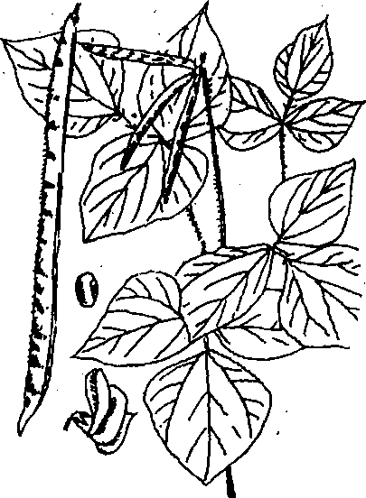
Hình 705. Đậu xanh - Phaseolus ayreus
B. Phân bố, thu hái và chế biến
Cây được trồng ở khắp nước ta lấy hạt chủ yếu làm thực phẩm. Nhiều nước nhiệt đới châu Phi, châu Mỹ cũng trồng. Năm 1964, theo thống kê của tổ chức lương nông thế giới FAO sản lượng đậu xanh hạt toàn thế giới khoảng 9 triệu tấn.
Trong nhân dân Việt Nam, ngoài công dụng thực phẩm, đậu xanh toàn hạt và vỏ hạt được dùng làm thuốc.
Vỏ hạt đậu xanh còn gọi là lục đậu bì, hay lục đậu y, lục dậu xác thu được bằng cách xay đậu, ngâm nước và gạn lấy vỏ phơi hay sấy khô.
C. Thành phần hóa học
Hạt đậu xanh có trung bình 13,7% nước, 23% protit, 2,4% lipit và 52% gluxit, 4,6% xenluloza. Mỗi 100g đậu xanh cung cấp cho cơ thể 329 calo, 62,7mg canxi, 369,5mg P, 4,7mg% Fe, 0,06mg% caroten, 0,71mg% vitamin B₁, 0,15mg% vitamin B₂, 2,4mg% vitamin PP, 4mg% vitamin C.
D. Công dụng và liều dùng
Đậu xanh được ghi làm thuốc trong sách “Nam dược thần hiệu” của Tuệ Tĩnh và “Bản thảo cương mục” của Lý Thời Trân. Theo Lý Thời Trân vỏ hạt đậu xanh vị ngọt, tính nhiệt không độc, có tác dụng giải nhiệt độc, làm cho mắt khỏi mờ.
Toàn hạt đậu xanh vị ngọt, tính hàn không độc, có tác dụng tiêu tích nhiệt, giải bách độc (các chất độc). Dùng nấu ăn để tiêu thũng phù, hạ khí, giải nhiệt độc, giải các chất độc của thuốc và kim loại.
Ngày dùng 20 đến 40g dưới dạng nấu chín nhừ mà ăn.
Đơn thuốc có đậu xanh
Chữa đái đường (tiêu khát): Nấu cháo đậu xanh mà ăn hằng ngày.
Chữa phát nóng, sưng quai hàm nhức nhối: Đậu xanh tán thật nhỏ trộn với dấm mà phết lên nơi sưng đau thật dày khô lại thêm dấm vào, mỗi ngày 1 lần, khỏi thì thôi (Nam dược thần hiệu).
Trúng phải thuốc có chất độc, ngất đi nhưng tim còn đập: Bột đậu xanh quấy với nước mà uống.

NHỤC THUNG DUNG 肉蓯蓉
Tên khoa học Herba Cistanches Caulis Cistanchis.
Vị thuốc nhục thung dung ít dùng, nhưng lại rất được sử dụng chữa những trường hợp yếu sinh lý, sinh dục. Sách thần nông bản thảo xếp vị nhục thung dung vào loại “thượng phẩm”.
A. Mô tả cây
Vị nhục thung dung là toàn thân cây có mang lá vẩy Caulis Cistanchis. Trên thị trường người ta khai thác:
1. Cây thung dung- Cistanche deserticola Y. G. Ma thuộc họ Nhục thung dung Orobranchaceae (Hình 706).
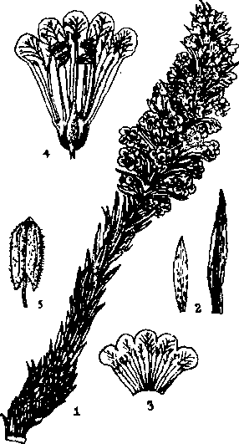
Hình 706. Nhục thung dung - Cistanches deserticola:
1. Toàn cây; 2. Bao phiến; 3. Cánh hoa mở dọc;
4. Hoa mở dọc nhìn rõ nhị đực và nhị cái; 5. Nhị đực.
2. Cây mễ nhục thung dung có tên khoa học Cistanche ambigua G. Beck (Bge) cùng họ Nhục thung dung.
3. Cây nhục thung dung có tên khoa học Cistanche salsa (C. A. Mey.) G. Bek.
Còn có tên Phelipaea salsa C. A. Mey. hay Orobranche Kuntz, đều thuộc họ Nhục thung dung Orobranchaceae.
Theo tác giả Diệp Quyết Tuyền (Hiện đại thực dụng trung dược, Thượng Hải, 1957) thì Nhục thung dung lại mang tên khoa học là Boschniakia glabra C. A. Mey.
B. Phân bố, thu hái và chế biến
Vị thuốc nhục thung dung hiện nay ta còn hoàn toàn phải nhập. Theo những tài liệu của Trung Quốc thì những tỉnh có Nhục thung dung là Nội Mông Cổ, Thiểm Tây, Cam Túc, Tân Cương...
Vì vị thuốc này nung núc những thịt, tính chất bổ lại hòa hoãn từ từ, do đó có tên này. Tại những nơi có cây, người ta thu hoạch vào hai mùa xuân và thu, nhưng tháng 3 đến tháng 5 thu hoạch là tốt nhất. Quá thời gian đó thì chất lượng kém. Nếu thu hái vào mùa xuân, thì chỉ cần loại bỏ đất cát, để khô trong mát là được, còn nếu thu hoạch vào mùa thu, nước nhiều rất khó làm khô. Người ta cho vào hũ với muối và muối từ 1 đến 3 năm. Khi nào dùng làm thuốc thì rửa sạch muối mới dùng. Có khi người ta đun cách thủy với rượu đế khi rượu cạn mới dùng. Cứ 1kg nhục thung dung dùng 0,3 lít rượu.
C. Thành phần hóa học và tác dụng dược lý
Cho đến nay chưa có tài liệu nghiên cứu về hóa cũng như về dược lý.
D. Công dụng và liều dùng
Hiện vẫn chỉ thấy được sử dụng trong y học cổ truyền. Vị ngọt, chua, tính hơi ôn. Không có độc. Có tài liệu nói cay, ôn, đại nhiệt. Có tác dụng tư âm, bổ thận, ích tinh, huyết, tráng dương hoạt trường (mạnh dương chơn ruột). Dùng trong những trường hợp liệt dương, lưng gối lạnh đau (nam giới), vô sinh bạch đới khí hư (nữ giới), huyết khô, táo bón.
Ngày dùng 8-12g dưới dạng thuốc sắc, thuốc hòan. Những người thận dương vượng, đại tiện lỏng, dương vật dễ cương lại di mộng tinh thì không dùng được.
Đơn thuốc có nhục thung dung dùng trong nhân dân
Nhục thung dung 10g, sơn thù du 5g, thạch xương bồ 4g, phục linh 6g, thỏ ty tử 8g, nước 600ml, sắc còn 200ml. Chia 3 lần uống trong ngày. Hâm nóng thuốc khi uống. Chữa suy nhược thần kinh (Kinh nghiệm của Diệp Quyết Tuyền).

TÍCH DƯƠNG
Tên khoa học Caulis Cynomorli-Herba Cynomorli
Vị tích dương còn có tên địa mao cầu là thân thịt phơi hay sấy khô của cây tích dương- Cynomorium cocineum L. thuộc họ Tích dương Cynomoriaceae.
A. Mô tả cây
Tích dương là một loại cây sống ký sinh, có thân mẫm, màu nâu đỏ, phần thân mọc ở dưới đất ngắn, thô, phần mọc phía trên mặt đất cao 20-35cm, đường kính từ 3-6cm (Hình 707) thường thấy mọc ký sinh trên rễ của cây Nitraria schoberi L. thuộc họ Tật lê Zygophyllaceae.
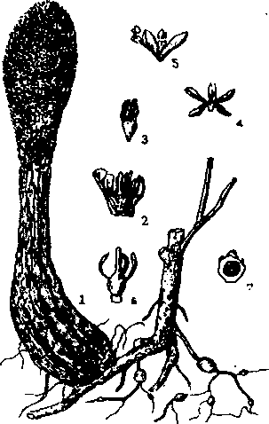
Hình 707. Tích dương - Cynomorium cocineum:
1. Toàn cây; 2. Hoa; 3. Hoa lưỡng tính;
4-5. Hoa đực; 6. Hoa cái; 7. Quả bổ dọc
B. Phân bố, thu hái và chế biến
Đây là một vị thuốc ít dùng nhưng lại được sử dụng chữa bệnh yếu sinh lý, sinh dục và còn hoàn toàn phải nhập. Qua sự phân bố cây này ở các tỉnh Trung Quốc (Tân Cương, Thanh Hải, Nội Mông Cổ, Cam Túc...) chúng tôi cho rằng ít hy vọng tìm thấy có mọc ở Việt Nam. Tại những địa phương có tích dương, người ta thu hoạch vào hai mùa thu, xuân thu được chất lượng thuốc tốt nhất. Có nơi thu hái về phơi hay sấy khô ngay, có nơi thái mỏng rổi mới phơi hay sấy khô.
C. Thành phần hóa học và tác dụng dược lý
Chỉ mới thấy sử dụng trong phạm vi y học cổ truyền. Tính chất: Vị ngọt, tính hơi ôn, có tác dụng bổ thận, hoạt trường mạnh lưng gối, dùng trong trường hợp nam bị liệt dương, phụ nữ bị vô sinh, huyết khô, đại tiện táo bón, lưng gối yếu mỏi.
Ngày dùng 6-12g dưới dạng thuốc sắc hay thuốc bột, thuốc hoàn, thuốc rượu.
Phàm những người thận âm mạnh, hay ỉa lỏng thì không dùng được.

TẦM SÉT 七爪龍; 栅手
Còn gọi là khoai xiêm, bìm bìm xẻ ngón, kantram theari (Cămpuchia).
Tên khoa học Ipomoea digitata Lin.
Thuộc họ Bìm bìm Convolvulaceae.
A. Mô tả cây
Dây leo, cành hình trụ, lá chia thành 5-7 thùy giống như những ngón tay trên bàn tay do đó có tên digitata (ngón tay). Đường kính lá 8- 20cm, cuống lá dài 4-8cm. Cụm hoa ở nách lá, hình chùy lưỡng phân, trông hơi gù. Hoa hình ống rộng, lá đài bị xé rách, tràng màu hồng, bầu hai ô, mỗi ô đựng 2 noãn, quả nang hình cầu, mở bằng 4 mảnh vỏ, đựng 4 hạt, có lông màu hung đỏ (Hình 708).
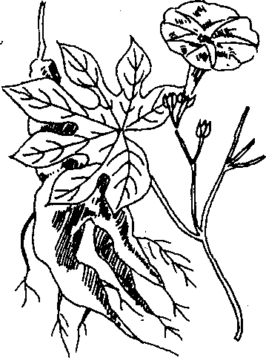
Hình 708. Tầm sét - Ipomoea digitata
Mùa hoa: mùa hạ và thu.
B. Phân bố, thu hái và chế biến
Cây mọc hoang dại khắp các tỉnh trong nước ta. Thường người ta đào lấy rễ củ vào mùa thu đông, rửa sạch, thái mỏng, đồ lên rồi phơi hay sấy khô dùng dần.
C. Thành phần hóa học
Chưa thấy tài liệu nghiên cứu. Sơ bộ thấy có nhiều chất nhầy.
D. Công dụng và liều dùng
Trong nhân dân người ta dùng rễ củ tầm sét làm thuốc bổ, tăng dục: Rễ củ tầm sét cạo sạch vỏ, thái mỏng, giã nát, trộn với mật ong mà ăn. Theo kinh nghiệm trong nhân dân, củ tầm sét nấu với đường dùng ăn thường xuyên có tác dụng điều kinh, tránh béo bệu.
Tại Ấn Độ, người ta dùng củ tầm sét làm thuốc nhuận tẩy nhẹ. Còn dùng làm thuốc chữa suy yếu, rong kinh. Ngoài ra còn dùng làm thuốc lợi sữa và thông mật. Theo Guerrero, tại Philipin người ta cũng dùng để chữa những bệnh tương tự.

CÂY XA KÊ
Còn gọi là cây bánh mỳ, arbre à painvrai.
Tên khoa học Artocarpus incisa L.
Thuộc họ Dâu tằm Moraceae.
A. Mô tả cây
Cây thân gỗ, cao 10-12m có thể tới 15-20m nhưng thường giữ ở độ cao 10-12m cho dễ thu hoạch. Thân cây có đường kính 90cm. Tán lá rất đẹp, phiến lá rất to dài 30-50cm, rộng 10- 12cm, chia thùy lông chim nhưng cũng có những lá nguyên hoặc chỉ chia thùy ít nhiều màu xanh lục thẫm bóng, mặt dưới lá nháp. Cụm hoa đực có hình chùy và chỉ có 1 nhị. Cũng có khi hoa đực tụ họp nom như đuôi con sóc dài tới 20cm. Cụm hoa cái hình cầu, có khi hình ống. Quả xa kê là một quả kép rất to, gần như tròn hoặc hơi hình trứng, có đường kính 12- 20cm, vỏ màu xanh lục nhạt hay vàng nhạt, thịt quả rất nạc và trắng chứa nhiều bột. Quả xa kê mọc thành từng chùm vài ba quả không có hạt, nhưng cũng có những quả có hạt chìm ngập trong thịt quả (Hình 709).
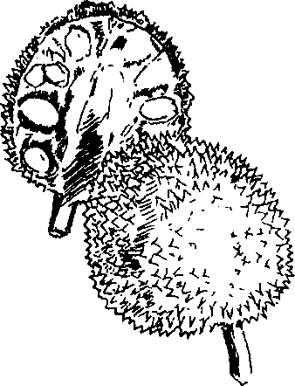
Hình 709. Xa kê - Artocarpus incisa
B. Phân bố thu hái và chế biến
Nguồn gốc ở các đảo phía nam Thái Bình Dương, châu Đại Dương (Châu Úc). Hiện được di thực vào các đảo Giava, Sumatra (Indônêxia), Malaixya, các vùng Đông Nam châu Á.
Tại miền Nam nước ta nhiều tỉnh có trồng để lấy quả ăn, và lấy gỗ đóng đồ dùng. Cũng đã được đưa trồng ở một số nước nhiệt đới châu Phi. Dùng quả chưa chín, thái thành lát phơi hay sấy khô.
C. Thành phần hóa học
Trong bột quả xa kê có 2-3 hoặc 6% nước, 3,2% muối vô cơ, 0,2 đến 1,17% chất béo, 1,1 đến 4,09% chất đạm, 64 đến 85% tinh bột, đường, dextrin, 2-3% độ tro.
D. Công dụng và liều dùng
Từ lâu nhân dân ở Pôlynezia và quần đảo Tahiti người ta đã thu hái quả xa kê về lùi trong tro nóng hoặc nướng trên than hồng để ăn. Ở Ấn Độ quả xa kê được coi như một món ăn cao cấp: Người ta thái quả thành từng lát mỏng, rán với mỡ hay với bơ, hương vị giống như những miếng bánh mì rán. Ngoài ra người ta còn dùng quả xa kê nấu món cari, rang, xay thành bột để chế ra nhiều món ăn hằng ngày. Một số nước dùng quả xa kê còn xanh cho lên men (do một loài mốc biến đổi một phần thịt quả xa kê ra các sản phẩm phụ có hương vị đặc biệt) rồi chế thành món “po poi” giống như pho mát. Po poi là một món ăn có giá trị dinh duỡng cao, phối hợp với bánh bột quả xa kê để làm các loại bánh ngọt, ngon và bổ. Có nơi dùng quả xa kê xanh nấu với cá và tôm. Hoặc luộc, thái lát phơi khô nấu với gạo. Do đó thế giới thường biết cây này với tên “cây bánh mì”.

XXI. CÁC VỊ THUỐC BỔ NGUỒN GỐC ĐỘNG VẬT
LỘC NHUNG, MÊ NHUNG 鹿茸
Còn gọi là nhung hươu, nhung nai.
Tên khoa học Cornu Cervi parvum.
Lộc nhung hay mê nhung (Cornu Cervi parvum) là sừng non của con hươu (lộc) Cervus nippon Temminck, hoặc con nai (mê) Cervus unicolor Cuv. đực được chế biến mà thành. Cả hai con đều thuộc ngành có xương sống Vertebrata, lớp có vú Mammalia, bộ có móng Artiodactyla, họ Hươu Cervidae.
Ta vẫn thường nói sâm, nhung, quế, phụ là 4 vị thuốc bổ đứng đầu dùng trong đông y.
Hay dùng nhất là sâm, nhung rồi đến quế và phụ tử. Phụ tử được coi là một vị thuốc “bổ dương” nhưng có độc cho nên nhiều người không dám dùng.
A. Mô tả con vật
Con hươu (Cervus nippon Temminck) thường cao 1m dài 0,90m-1,20m (hươu đực) hoặc chỉ cao 0,72m (hươu cái). Lông đẹp mịn màu đỏ hồng đốm trắng (Hình 711).
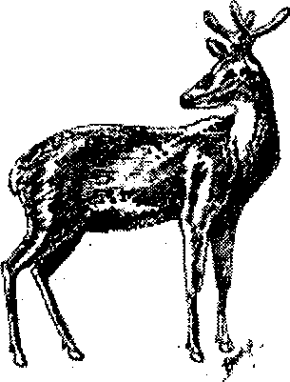
Hình 711. Con hươu sao - Cervus nippon
Con nai (Cervus unicolor) to và mạnh hơn con hươu, lông cứng hơn, màu xám hoặc nâu, không có đốm (Hình 712).
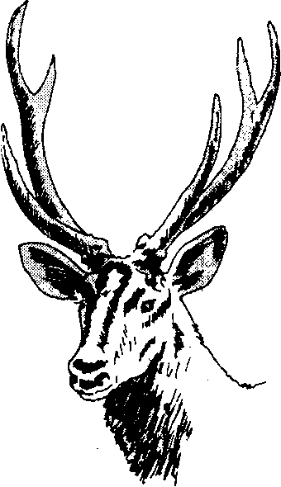
Hình 712. Nai - Cervus unicolor
Cả hai đều có chân dài, nhỏ, đuôi ngắn, 2 mắt to, dưới mắt có đốm đen.
Chỉ có con đực mới có sừng. Từ hai tuổi trở đi, hươu nai đực bắt đầu có sừng, nhưng thường hươu nai từ 3 tuổi trở đi sừng hoặc nhung mới tốt và mới thu hoạch. Hằng năm vào cuối mùa hạ, sừng hươu nai cũ sẽ rụng đi, xuân năm sau sẽ lại mọc sừng khác. Sừng non khi mới mọc dài 5-10cm, rất mềm. Mặt ngoài phủ đầy lông tơ màu nâu nhạt trong chứa rất nhiều mạch máu. Vì sừng non mềm và sờ mịn như nhung do đó có tên.
Mùa nhung của hươu vào tháng 2-3, của nai vào tháng 4-8 (Hình 710).
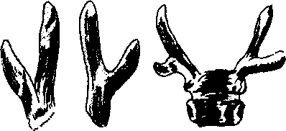
Hình 710. Nhung hươu nai
Thường tháng 7-8 là mùa hươu nai giao cấu. Con cái có chửa 6 tháng, vào khoảng tháng 2-3 năm sau thì đẻ. Hươu nai sống từng đàn ở núi rừng, có khi ở cả đồng bằng. Nó ăn cỏ, quả cây, nhất là non. Nơi nào cày cấy nó thường đến, ban đêm không sợ người, thường xuống ruộng ăn lúa, ngô, đỗ cho nên săn hươu nai là một hình thức bảo vệ hoa màu.
B. Cắt nhung và chế biến
Thường người ta lấy nhung ở những con hươu nai sống hoang do săn bắn được (loại này được coi là quý và đắt nhất). Nhưng vì không đủ nhu cầu hoặc có khi săn bắn không được đúng lúc nhung đúng tuổi cho nên người ta nuôi hươu nai để lấy nhung.
Tại Liên Xô cũ, người ta đã chứng minh nhung của hươu nuôi cũng tốt không kém nhung của hươu sống tự nhiên. Một số tỉnh ở miền Viễn Đông Liên Xô cũ đã tổ chức những nông trường nuôi hươu để lấy nhung. Mỗi nông trường nuôi từ 2.000 đến 8.000 con.
Ở nước ta việc nuôi hươu chưa được phổ biến: Ở Nghệ An, Hà Tĩnh (Đô Lương, Anh Sơn, Hương Sơn và Hương Khê) có nhiều nhà nuôi 2-3 con đực, một con cái, con đực hàng năm cho nhung, con cái mỗi năm đẻ một lứa. Nuôi hươu bằng lá tre, lá mót, lá chuối, dây khoai lang, cây lúa , cây ngô non v.v... Dù sao do chăn nuôi chưa đúng được với điều kiện hươu sống tự nhiên cho nên ta vẫn còn quý nhung hươu nai săn bắn được hơn. Một cặp nhung săn bắn được trị giá gấp 2-3 lần cặp nhung nuôi. Do đó, có nhiều người nuôi hươu, muốn cho cặp nhung bán có giá trị, khi hươu đã già rồi, bắn chết hươu, cắt cả đầu đem đi bán nói là hươu bắn được.
Cưa nhung: ở nước ta thường làm như sau: vào tháng 2 tháng 3 khi cặp nhung đã đúng tuổi, người ta chọn 3-4 người mạnh khỏe, ôm cổ nắm chân hươu vật ngã hươu xuống, có khi dùng võng chụp hươu, nhưng chú ý không làm hỏng cặp nhung.
Sau khi trói kỹ 4 chân, dùng loại cưa, cưa lấy nhung từ chỗ cách đế nhung 3cm. Máu chảy ra được hứng lấy cho vào rượu uống. Nhung cũng chỉ nên lấy có chừng mực, để khỏi hại hươu. Muốn hãm cho máu không chảy nữa, người ta dùng mực tàu trộn với than gỗ cho đều rồi bôi vào chỗ cưa thì máu cầm ngay. Sau đó lấy miếng vải gạc hay vải thường thật sạch bọc lấy để ruồi muỗi khỏi đậu vào sinh dòi bọ.
Thường mỗi năm chỉ lấy được một cặp nhung, đặc biệt có khi hai cặp. Tại các nước khác, người ta hướng hươu đi theo một con đường vào bẫy. Hươu tụt xuống, đưa đầu sừng ra cho người ta cắt. Sau đó lại trở về chuồng rất nhẹ nhàng.
Chế nhung: Nhung cắt được cần chế biến ngay vì nhiều máu và chất thịt để lâu có thể bị thối và dòi bọ. Chế biến không cẩn thận như sấy nóng quá, nhung bị nứt ra, máu nhung tiết ra hết cũng kém giá trị.
Có nhiều cách chế nhung:
1. Đem cặp nhung ngâm vào rượu một đêm. Khi ngâm chú ý để chỗ cắt lên trên cho chất tốt trong nhung không ra hết vào rượu. Hôm sau, rang cát cho nóng vừa, để vào một cái ống ở giữa để cặp nhung, vẫn để chỗ cắt lên phía trên. Khi cát nguội, lại đổ ra thay cát mới rang vào. Mỗi lần thay cát lại nhúng nhung vào rượu cho rượu thấm vào. Cứ làm như vậy cho đến khi khô. Cất vào hộp có nắp kín trong có gạo rang hay vôi chưa tôi để giữ cho khô ráo. Có nơi người ta thay cát bằng gạo rang. Sau khi nhung khô, người ta dùng gạo đó nấu cháo.
2. Chỉ tẩm rượu vào nhung rồi sấy khô. Khô rồi lại tẩm rượu và sấy khô. Làm như vậy đến khi nhung khô kiệt là được. Nếu làm không cẩn thận nhung có thể bị nứt, máu chảy ra mất, kém giá trị.
Thường công việc chế biến nhung đòi hỏi 2-3 ngày. Một cặp nhung nặng 800g, khi khô chỉ còn chừng 250g.
Trước khi đem dùng còn cần phải bỏ hết lông đi nữa. Muốn vậy, người ta nung một cái dùi sắt hay miếng sắt cho đỏ lăn xung quanh cho cháy hết lông. Sau đây chúng tôi cũng giới thiệu sơ lược cách cắt và chế nhung được các nhà bào chế Trung Quốc áp dụng và giới thiệu trong Trung dược chí, 1961:
Hươu 2 tuổi bắt đầu có nhung, nhưng chỉ cắt nhung khi hươu được 3 tuổi. Có loại hươu cho 2 lần nhung một năm. Lần cắt nhung thứ nhất tiến hành 45-50 ngày sau tiết thanh minh; 50- 60 ngày sau khi cắt lần thứ nhất (tương ứng với trước hay sau ngày lập thu) thì cất lần thứ hai. Khi cắt nhung thì dùng dây trói hươu treo cao khỏi mặt đất. Dùng cưa, cưa thật nhanh. Sau khi cưa đắp thuốc bột “thân lý tán” hoặc “ngọc chân tán” để cầm máu, sau đó buộc vải dầu rồi lại thả hươu về chuồng. Trong nhung cưa ra có nhiều máu, cho nên cần chế biến sớm cho khỏi thối. Trước hết nhặt bỏ các chất bẩn bao quanh nhung đi, sau đó lấy dây buộc chặt đầu cưa lại, để dây buộc dài ra để có thể cầm dây giữ lấy nhung được. Cho đầu nhung cắt vào nồi nước sôi 3-4 lần, mỗi lần 15-20 phút. Cho đến khi có bọt ở miệng cắt và nhung có mùi lòng đỏ trứng gà luộc chín thì thôi. Thời gian chế biến như vậy hết 2-3 giờ. Sau đó phơi hoặc sấy khô. Ngày hôm sau lại làm như vậy. Sấy ở nhiệt độ 70-80° trong vòng 2-3 giờ, rồi lấy ra. Làm như vậy 2-3 lần cho thật khô là được.
Một số tài liệu Trung Quốc khác giới thiệu còn cầu kỳ phức tạp hơn nữa, những cách đó chúng tôi chưa hề thấy áp dụng ở Việt Nam cho nên không nêu lên ở đây.
Phẩm chất của nhung:
Huyết nhung được coi là loại nhung quý nhất: Nhung ngắn, mềm, mọng máu, chưa phân nhánh.
Nhung yên ngựa là loại sừng non bắt đầu phân nhánh nhưng nhánh còn ngắn, chỗ phân nhánh bên dài bên ngắn trông giống yên con ngựa. Loại này người ta cũng rất quý vì cho rằng nhung đã phát triển đầy đủ mà chưa thành sừng. Nếu đợi quá ít nữa, một phần đã thành sừng thì kém giá trị.
Ngoài Việt nam, Trung Quốc, Nhật Bản, Triều Tiên là những nước có kinh nghiệm lâu đời dùng nhung ra, một số dân tộc ở Liên Xô cũ cũng dùng nhung. Trên cơ sở kinh nghiệm sử dụng trong nhân dân, các nhà bác học Liên Xô cũ đã nghiên cứu và đã đưa nhung vào danh mục các vị thuốc được chính phủ công nhận cho sản xuất và lưu hành. Một số nông trường nuôi hươu để lấy nhung làm thuốc. Hươu nai nuôi ở đây gồm nhiều loài khác nhau.
C. Thành phần hóa học của nhung
Trong nhung hươu nai người ta đã phân tích được các chất canxi photphat, canxi cacbonat, chất protit, chất keo (nhưng trong thuốc rượu nhung hoặc thuốc tiêm chế từ nhung thường không có hay ít các chất này).
Nhà bác học Liên Xô cũ Pavơlencô đã lấy từ nhung các loại hươu nai ở Xibêri một chất nội tiết gọi là “lộc nhung tinh” pantocrin, rồi chế thành thuốc uống hay tiêm mang tên pantocrin.
D. Tác dụng dược lý
Theo kết quả nghiên cứu của các nhà bác học Liên Xô cũ thì tác dụng điều trị của pantocrin rất cao: Nó làm tăng sức mạnh của cơ thể, giảm sự mỏi mệt của cơ tim, làm những vết thương bên ngoài, nhất là các mụn nhọt có mủ mau lành.
Những người dùng các thuốc chế từ nhung thấy trong người khoan khoái, sức làm việc được nâng cao, muốn ăn. Những người có bệnh về ruột, dạ dày dùng nhung cũng có kết quả tốt.
Trong báo Y học Liên Xô tháng 2-1954, Rêxétnicôva A. D có giới thiệu tác dụng của lộc nhung như sau:
Lộc nhung có tác dụng tốt đối với toàn thân, nâng cao năng lượng công tác, bệnh nhân ăn ngủ tốt hơn, hiện tượng mệt mỏi giảm bớt, những vết thương chóng lành, tăng sức lợi niệu, tăng nhu động ruột và dạ dày, ảnh hưởng tốt đến chuyển hóa các chất prôtit và gluxit.
Liều lượng khác nhau của lộc nhung có tác dụng khác nhau đối với mạch máu tim: Liều dùng lớn gây hạ huyết áp, biên độ co bóp của tim tăng, tim đập nhanh; kết quả làm cho lượng huyết do tim phát ra cũng tăng lên. Hiện tượng này nhận xét trên tim đã mỏi mệt rồi lại càng rõ rệt.
E. Công dụng và liều dùng
Theo tài liệu cổ, lộc nhung có vị ngọt, tính ôn, lộc giác có vị mặn tính ôn, cao ban long vị ngọt, mặn, tính hơi ôn. Cả ba vị vào 4 kinh thận, can, tâm và tâm bào. Lộc nhung có tác dụng sinh tinh, bổ tủy ích huyết; lộc giác có tác dụng tán ứ, hoạt huyết, tiêu thũng; cao ban long có tác dụng ích huyết, bổ tinh, ôn bổ can và thận. Lộc nhung được dùng trong mọi trường hợp hư tổn trong cơ thể, nam giới hư hao, tinh kém, hoa mắt, hoạt tinh; nữ giới băng lậu, đới hạ; lộc giác dùng chữa sang thương thũng độc; cao ban long dùng chữa hư lao gầy yếu, lưng gối không có lực, mọi chứng do dương hư đưa tới thổ ra máu, máu cam, tác dụng nói chung giống nhung hươu nhưng hơi chậm hơn.
Những người âm hư mà hỏa dương mạnh thì không dùng được.
Hiện nay, lộc nhung được Nga chế thành thuốc uống và thuốc tiêm với tên gọi pantocrin dùng làm thuốc bổ, chữa mệt mỏi, làm việc quá sức, huyết áp thấp, cơ tim yếu, sau khi ốm khỏi. Pantocrin được trình bày dưới hình thức lọ 30- 50ml (để uống) hoặc ống tiêm 1ml (để tiêm dưới da hay bắp thịt). Những thuốc này cần giữ ở nơi mát, và không có ánh sáng.
Liểu dùng uống: Ngày 2 hay 3 lần, mỗi lần 30 đến 40 giọt, uống trước khi ăn cơm.
Liều tiêm: Ngày tiêm 1-2 ống.
Trẻ con tùy theo tuổi mà thay đổi liều lượng, thường mỗi kg thể trọng 1 giọt; mỗi ngày uống 2 lần, uống liên tiếp 15-26 ngày một liều điều trị. Thời gian điều trị: 2 đến 3 tuần lẻ.
Không dùng được đối với những người cao huyết áp, đi ỉa lỏng, tim hẹp, máu có độ đông cao, viêm thận nặng. Thường sau khi uống hoặc tiêm 6-8 ngày, kết quả đã thể hiện rõ rệt. Sau khi nghỉ thuốc 1-2 tháng vẫn còn tác dụng. Có thể tán bột hay ngâm rượu mà uống. Người lớn ngày uống 2-3 lần, mỗi lần uống 0,30-1g.
Đơn thuốc có lộc nhung dùng trong nhân dân
1. Chữa liệt dương, tiểu tiện vặt, sắc mặt thường đen sạm:
Nhung 40g cạo sạch lông, cắt thái mỏng, giã nát, hoài sơn 48g giã nát. Cả hai vị trộn đều cho vào một túi vải; ngâm trong 1 lít rượu trong 7 ngày. Người lớn ngày uống 10-20ml rượu này. Khi hết rượu lấy bã còn lại làm thành viên mà uống.
2. Chữa các triệu trứng tinh huyết khô kiệt tai điếc miệng khát, lưng đau, đi tiểu đục như nước gạo:
Nhung 40g, đương quy 40g, cả hai vị sao khô tán bột. Lấy thịt ô mai nấu thành cao trộn với bột trên làm thành viên bằng hạt ngô.
Người lớn: Ngày uống 50 viên, chia làm 2-3 lần uống với nước cơm còn âm ấm.
Chú thích
Hươu bao tử, lộc thai (Embryo Cervi).
Ngoài nhung ra, người ta còn dùng cả con hươu hay nai con trong bụng của con cái đang có thai. Khi đi săn vào tháng 1-2 âm lịch, nếu bắn được hươu cái thường hay gặp hươu bao tử. Tùy theo săn được khi hươu sắp đẻ hay khi hươu mới có thai mà ta có hươu bao tử to nhỏ khác nhau.
Hươu bao tử lấy được đem sấy khô tán bột dùng hoặc ngâm với rượu mà uống.
Ngày uống 2-4g bột.
Công dụng cũng như nhung hoặc như cao ban long.
Những bộ phận khác của hươu nai cũng được dùng làm thuốc
1. Lộc giác giao-Xem vị cao ban long.
2. Lộc giác-lộc giác sương: Xem vị lộc giác.
3. Lộc thận-lộc tiên-Penis et Testis Cervi.
Đây là dương vật và bừu dương vật của con hươu hay nai sấy khô.
Theo đông y, lộc thận hay lộc tiên “bổ thận tráng dương ôn trung, yên tạng”.
4. Lộc cân-Ligamentum Cervi. Đây là gân ở 4 chân con hươu hay nai. Lấy chân hươu nai loại bỏ xương thịt, da; chỉ còn gân, và móng chân.
Theo đông y, lộc cân bổ gân xương, giúp cho các chỗ gẫy đứt chóng lành.
5. Lộc vĩ-Cauda Cervi. Lộc vĩ là đuôi con hươu, nai phơi hay sấy khô, lộc vĩ được dùng làm thuốc bổ chung chung.
6. Lộc huyết-Sanguis Cervi. Huyết hươu nai phơi khô chữa bệnh liệt dương ích tinh khí trừ độc của thuốc hay thức ăn.

LỘC GIÁC 鹿角
Còn gọi gạc hươu nai.
Tên khoa học Cornu Cervi.
A. Nguồn gốc
Gạc hươu nai là nhung để già, cứng lên thành gạc hay sừng (xem mô tả con vật ở vị lộc nhung). Hàng năm vào cuối hạ, hươu nai cọ đầu vào cây cho sừng rụng. Trong gạc hươu nai, huyết đã khô kiệt, có khi còn da bọc, có khi hết cả da, chỉ còn trơ gạc sáng bóng, màu vàng hay hơi đỏ hoặc trắng ngà. Phần dưới to có nhiều u nhỏ tròn nổi lên, phần trên nhẵn và nhọn.
Có người thường căn cứ vào số nhánh và kích thước, màu sắc để phân biệt gạc hươu với gạc nai: Gạc hươu có 3 hoặc 4 nhánh, dài 30-50cm, đường kính chừng 3cm, chất mịn và rắn, cứng chắc, u tròn cách nhau, màu gạc đỏ nâu. Gạc nai cũng giống gạc hươu nhưng thường to và dài hơn: đường kính chừng 3-6cm, dài 50-60cm, chia 3-6 nhánh, màu tro nâu hoặc tro vàng, u không rõ, thường chạy dài (Hình 713).
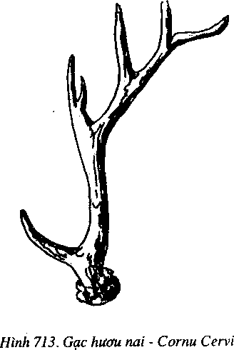
Cả 2 loại, khi bẻ, vết bẻ màu trắng, giữa có màu tro, tủy hẹp. Nếu tủy rộng là gạc nhẹ, xấu.
B. Phân loại gạc
Gạc lấy ở những con hươu nai săn bắn được hoặc do đến mùa nó tự rụng, vào các tháng 6 tháng 8 người ta vào rừng để nhặt.
Gạc lấy ở những con hươu nai còn sống được coi là tốt hơn: Nó còn liền với xương đầu, thường gọi là gạc bao bì liên tảng (còn cả da và xương đầu) hay không còn da đầu nhưng gạc dính cả xương đầu thì gọi là gạc liên tảng.
Gạc tự rụng, nhặt ở rừng về thuộc loại kém. Trong loại gạc này, người ta thường phân biệt ra: Gạc còn phần đế dài, màu gạc trắng ngà được coi như đứng đầu trong loại gạc tự rụng, sau đó đến loại gạc tự rụng nhưng không còn đế, đế lõm vào màu sắc trắng nhợt là loại kém.
Khi dùng gạc, người ta thường cưa thành từng khúc ngắn, tẩm với mật sao vàng, tán nhỏ. Có khi người ta cưa thành khúc ngắn, dùng than đốt qua, tán nhỏ mới dùng.
Từ lộc giác có thể chế thành cao ban long và lộc giác sương.
Cao ban long: Xem vị cao ban long.
Lộc giác sương: Cornu Cervi degelatinatum. Có 2 loại lộc giác sương.
Lộc giác sương theo lối Nhật Bản. Sừng hươu nai đốt cho đen (hắc thiên) rồi tán nhỏ.
Lộc giác sương của Trung Quốc và Việt Nam là sừng hươu còn lại sau khi đã nấu cao ban long rồi phơi khô tán nhỏ. Loại này có khi người ta vẫn đổ bỏ đi hay để bón cây.
C. Thành phần hóa học
Trong gạc hươu nai có khoảng 25% chất keo (keratin), 50-60% canxi phophát, can-xi cacbonát, một ít chất đạm và ít nước.
Trong lộc giác sương tỷ lệ chất keo mất hẳn hoặc còn rất ít.
D. Công dụng và liều dùng
Trước đây ở châu Âu cũng có dùng sừng hươu nai làm thuốc, nhưng sau vì hiếm, khó tìm và có những vị khác thay thế được cho nên không dùng nữa.
Trong đông y (Trung Quốc và Việt Nam) lộc giác được coi là vị thuốc bổ dùng trong các trường hợp mệt nhọc, thần kinh suy nhược, làm cho máu chạy điều hòa, chữa khớp xương bị sưng phù, mụn nhọt độc.
Liều dùng của lộc giác: Ngày uống 4-12g, chiêu thuốc bằng nước thường hay nước gừng.
Lộc giác sương được dùng trong đông y để điều trị các bệnh ho, ho lao, tiểu tiện ra huyết, đi tiểu ra tinh dịch (niệu tinh) mụn nhọt.
Liều dùng: Ngày uống 5-10g dưới dạng thuốc bột, thuốc viên hoặc thuốc sắc.
Đơn thuốc có lộc giác và lộc giác sương dùng trong nhân dân
1. Chữa nhọt mọc ở sau lưng (hậu bối), ở vú, ở các nơi khác:
Lộc giác đốt ra than, hòa với dấm bôi vào.
2. Chữa gân xương đau nhức:
Lộc giác thiên tồn tính (ra than còn màu đen) tán nhỏ. Ngày uống 2 lần, mỗi lần 4 g.
3. Phụ nữ bị khí hư, bạch đới:
Lộc giác sao vàng, tán nhỏ. Ngày uống 2 lần, mỗi lần 4g. Nếu uống được rượu thì dùng rượu mà chiêu thuốc.
CAO BAN LONG 鹿角膠
Còn gọi là lộc giác giao.
Tên khoa học Colla Cornus Cervi.
Cao ban long chế bằng cách nấu gạc với nước rồi cô đặc lại, ban là đốm, long là rồng. Rồng là một con vật quý. Ý nói cao chế từ con vật quý có đốm.
A. Cách bào chế cao ban long
Việc nấu cao ban long trước đây thường do một số thợ chuyên môn tiến hành. Những người này thường có đủ đồ dùng để nấu cao ban long.
- Một thạp lớn bằng đất nung, tráng men ở trong, cao 40-50cm, rộng 30-35cm sức chứa 35-40kg sừng hươu nai (tức là khoảng 5 yến ta; một yến ta =6,40kg). Khi chọn thạp cần chú ý chọn thạp chịu được lửa, không dò, nứt. Hiện nay ta dùng những nồi bằng nhôm, sức chứa lớn hơn.
- Một, hai cái cưa nhỏ để cưa sừng.
- Vài cái nạo bằng sắt để nạo sừng.
- Rọ bằng tre đan chiều cao bằng chiều cao của thạp nấu hoặc nồi nấu.
- Gáo để múc có kích thước nhỏ hơn miệng ống tre.
- Đũa tre bẹt to như chiếc bơi chèo để khuấy, thường là 2 chiếc.
- Chảo đồng lớn một chiếc.
- Khăn vải mỏng để lọc 3 chiếc.
- Nồi hay thùng thiếc để đun nước sôi.
- Khay hay hộp hoặc mâm đồng để đổ cao.
Trên đây là dụng vụ cần thiết để nấu một mẻ 35-40kg sừng. Muốn nấu nhiểu thì tăng số dụng cụ lên.
Hiện nay do việc nấu tập trung tại xí nghiệp lớn cho nên có đôi chút thay đổi.
Trước khi bắt tay vào chuẩn bị nấu, cần đắp bếp. Thường để đun một thạp, cần có 3 miệng lò: Lò chính giữa để thạp nấu gạc, một lò bên đun nồi nước sôi để có nước sôi tiếp tục thêm vào thạp gạc, một lò bên nữa để bắc chảo dùng để cô cao. Có thể là một bếp chính có 2 lỗ thông sang 2 bên. Các lỗ này có cửa để đóng lại khi chưa nấu tới.
Chọn sừng: Thường người ta chọn những loại sừng to, nặng 0,8-1kg mỗi sừng, mặt ngoài sừng có màu vàng đỏ là tốt. Những loại khác cho hiệu suất kém và chất lượng cũng kém.
Chuẩn bị sừng: Để nấu một thạp thường người ta cần:
Sừng hươu nai 36-40kg
Rượu ta (35-40°) 5 lít
Nước thường vừa đủ.
Đem chất sừng thành một đống, thường xuyên tưới nước cho thật ẩm ướt hoặc dùng bao tải sạch dấp nước đắp lên cho nước thấm vào sừng. Thường làm như vậy một đêm để vỏ ngoài của sừng được mềm.
Sáng hôm sau, đem cạo hết lớp cỏ đốm đen ở ngoài sừng. Muốn như vậy, cho 4-5 cái sừng dựng đứng vào một vại nước lã. Khi dựng chú ý để đế sừng ở phía trên nước cho chỉ phủ ngập sừng, không ngập đế, tránh nước bẩn rút vào trong sừng.
Lấy ra từng cái một, cạo sạch vỏ đen vàng bên ngoài, cho đến khi chỉ còn xương trắng toát là được.
Cạo xong đem cưa thành từng khúc dài 5- 6cm trừ bỏ đế và xương trán. Sau đó dùng dao chẻ thành từng miếng nhỏ. Mỗi khúc gạc chẻ thành 4-5 mảnh hay 8 mảnh tùy theo to nhỏ. Những miếng gạc có tủy đen thì chẻ bỏ đi, chỉ lấy những miếng có tủy trắng và vàng.
Chẻ xong cho vào rổ (rá) rửa sạch 2-3 lần bằng nước lã, rồi phơi cho thật khô; ngày phơi nắng, tối phơi sương. Sau 2-3 ngày gạc trắng đẹp thì cho vào nấu.
Nấu cao: Cho gạc phơi khô vào thạp, với 5 lít rượu trộn đều. Đậy kín thạp. Cứ nửa giờ lại trộn một lần. Chừng sau 3 giờ sẽ bắt đầu nấu. Chưa rõ tại sao lại phải trộn với rượu.
Trước khi cho gạc vào thạp để nấu, cần để rọ tre đan vào giữa thạp, gạc hươu đã chẻ nhỏ xếp chung quanh, xếp như vậy để vừa nấu, vừa có thể múc nước cao ra được.
Khi cưa gạc, có thứ bột cưa ra cũng đừng bỏ đi. Ta gói vào một túi vải, tưới rượu vào, ủ chung với gạc, sau đó buộc túi chặt lại cho vào nấu chung với gạc.
Sau khi nhóm lửa, bắc thạp lên lò, đổ nước vào cho đủ ngập gạc chừng 7-10cm; một lò bên cạnh để đun thùng nước sôi, khi thạp cao bị cạn thì cho thêm nước sôi vào. Đun cho đều lửa để giữ cho sôi đều. Sau một ngày một đêm, có cạn cũng không cho thêm nước nữa. Hai giờ sau ta sẽ múc nước đầu ra gọi là nước nhất (ví dụ bắt đầu đun 6 giờ sáng hôm nay đến 8 giờ sáng hôm sau bất đầu múc nước nhất). Nước múc ra được lọc qua miếng vải lọc đặt trên chiếc phên đan bằng tre. Nước lọc hứng vào một chảo đồng to, đặt ở miệng lò thứ 2. Giữ ngọn lửa nhỏ đều (gọi là lửa văn) để cô đặc. Khi cô dùng đũa tre to quấy đều cho tới khi đưa thanh tre lên thổi vài ba hơi, thấy cao đóng cục không chảy nữa là được. Đổ chỗ cao này vào cái khay đã bôi mỡ cho khỏi sát.
Trong khi đun nước nhất này có khi người ta cho vào chỗ rọ tre đan vài quả trứng gà. Quả trứng này chín sẽ đen lại và rút vào trứng một số chất bổ của cao, như vậy chất lượng của cao sẽ kém đi.
Sau khi múc hết nước, lại đổ nước sôi vào thạp cho ngập nước gạc như trước và tiếp tục đun trong 24 giờ như trên, múc ra lọc và cô lại sẽ được cao của nước nhì.
Nước nhất và nước nhì khi cô, nên lấy hơi non, nghĩa là chưa cần đặc lắm.
Vải lọc và phên tre dính cao nhúng vào nước nóng cho tan rồi đổ vào thạp nấu cho khỏi hao, lỗ vải cũng khỏi bị cao bít kín.
Thường người ta nấu đến nước thứ ba, mỗi lần một ngày một đêm, tổng cộng 3 ngày, 3 đêm là xong.
Cô cao: Nước thứ ba lọc được chỉ cần cô nửa chừng không cần đổ ra khay như hai nước trước.
Đem cao của nước nhất và nước nhì thái thành từng miếng nhỏ, bỏ vào chảo có nước ba đánh cho tan.
Giai đoạn cô cao này quan trọng nhất vì nó quyết định của cả mẻ cao. Lửa cần giữ cho đều nhưng nhỏ (lửa văn). Cô cho đến khi thành cao, để nguội không cứng quá mà cũng không mềm quá, nếu cứng quá hiệu suất thấp, nhưng nếu mềm quá cao hay chảy và mốc.
Khi cao đã gần được chỉ để ít than mà cô. Khi cao đã nóng thì bắc xuống đất, đặt lên bao tải mềm cho khỏi hại đáy chảo mà khuấy; khi cao đã hơi nguội lại đưa lên bếp đun cho nóng rồi lại bắc xuống đánh và khuấy cho đến khi được thì đem đổ ra khay hay mâm đã bôi mỡ cho khỏi sát vào khay. Đợi 1-2 ngày bóc ra và cắt thành từng miếng nặng từ 70-100g (2-3 lạng ta). Hiện nay ta cắt thành từng miếng 100g một.
Hiệu suất: 100kg sừng cho từ 20-25kg cao. Để tăng phẩm chất của cao, nhiều khi trong một thạp cao, người ta cho thêm vào một cặp nhung. Cao chế được gọi là cao nhung. Giá gấp hai cao thường.
B. Thành phần hóa học của cao ban long
Cao ban long tuy chưa được nghiên cứu kỹ, nhưng sơ bộ ta đã biết rằng trong cao ban long mặc dù chế từ sừng hươu nai nhưng không có muối canxi như một số người thường nói.
Thành phần chủ yếu của cao ban long là chất lượng keratin cùng loại với chất gelatin. Chúng ta cũng biết rằng thành phần hóa học của keratin thay đổi tùy theo nguồn gốc, nhưng chứa rất nhiều sunfua dưới hình thức axit amin, xystein và axit có sunfua không có amin, ngoài ra còn chứa axit amin tyrosin. Nghiên cứu một loại keratin-Thomas đã thấy có 8,8% xystein 6,5% tyrosin 18,2% leuxin 15% axit glutamic 4,7% acginin 1,2% alinin 0,2% lysin và 0,4% glycocol.
Những axit amin như axit glutamic, lysin, xystein, leuxin và tyrosin đóng vai trò quan trọng trong việc duy trì và phát triển cơ thể.
Ngoài ra chúng ta biết rằng gelatin có tác dụng cầm máu. Trước khi tiêm thời gian máu đông là 7 phút, sau khi tiêm gelatin, thời gian máu đông giảm xuống 3 phút. Marfan đã chứng minh gelatin uống vẫn có tác dụng cầm máu vì tính chất của gelatin không bị dịch vị và dịch tràng phá hủy. Chất keratin cũng là một chất khó bị phân giải, hay sự phân giải rất chậm.
Các tính chất trên giải thích được phần nào cộng dụng của cao ban long là vị thuốc được chỉ định trong các trường hợp xuất huyết như ho ra máu, nôn ra máu, đái ra máu, chảy máu trong ruột, tử cung ra máu v.v...
C. Công dụng và liều dùng
Cao ban long là một vị thuốc bồi dưỡng, thuốc bổ, thuốc cầm máu dùng trong các trường hợp thổ huyết, nôn và ho ra máu, dạ dày và ruột chảy máu, tử cung ra máu, kinh nguyệt quá nhiều, đi tiểu nhiều, mồ hôi trộm chân tay đau nhức.
Liều dùng, ngày ăn 5-10g. Có thể ăn tới 20g. Cắt thành từng miếng nhỏ để nhai và ngậm cho tan dần trong miệng. Có thể ăn với cháo hoặc hòa tan trong rượu hâm nóng lên mà uống. Có thể dùng ngậm để chữa ho, ho khan, ho gió.
Đơn thuốc có cao ban long
1. Bài nhị long ẩm (của Hải Thượng Lãn Ông) chữa mất ngù, sốt về chiều, kém ăn.
Cao ban long 40g (1 lạng ta), long nhãn 40g (1 lạng ta).
Long nhãn cho vào nước sắc kỹ, vắt lọc lấy nước, cắt nhỏ cao ban long vào khuấy và đun cho tan. Uống khi còn nóng.
Hải Thượng Lãn Ông dùng thuốc này làm thuốc chữa các trường hợp không ngủ, đổ mồ hôi trộm, sốt về chiều khát nước, đại tiện táo bón, miệng lở, mắt vàng, ăn uống không được.
2. Bài bổ tỳ âm tiễn (Hải Thượng Lãn Ồng).
Bạch truật 160g (4 lạng) sao với sữa, hoặc sao đất nếu đi tả, sâm bố chính 80g sao vàng với gạo nếp, thục địa 40g nướng khô, can khương 4g sao đen, long nhãn 28g, cao ban long 40g.
Các vị trên sắc với nước nhiều lần, cô đặc thành cao, mỗi lần uống chừng 2 cốc con, dùng nước hạt sen làm thang.
Nếu hay sôi bụng thêm 4g đinh hương. Nếu đại tiện lỏng quá thêm 12g nhục đậu khấu và 4g ngũ vị tử.

A GIAO - MINH GIAO 阿膠 , 明膠
Tên khoa học Colla Asini, Gelatinum Asini, Gelatina nigra.
A giao là keo chế từ da lừa cạo bỏ lông, nấu thành cao. Con lừa có tên khoa học Equus asinus L. thuộc ngành có xương sống (Vertebrata), lớp có vú (Mammalia), bộ guốc lẻ (Perissodaetyla), họ Ngựa Equidae.
A là tên huyện Đông A thuộc tỉnh Sơn Đông Trung Quốc, giao là keo. Tại huyện Đông A có cái giếng, dùng nước giếng này nấu da lừa sắc đặc thành cao do đó có tên a giao.
A. Cách chế biến a giao
Theo Trung dược chí, cách chế a giao của Trung Quốc như sau: Lấy da lừa ngâm nước 2- 3 ngày cho mềm. Lấy ra cạo sạch lông, cắt thành từng miếng nhỏ. Rửa sạch lần nữa. Cho vào nồi, đổ ngập nước đun 3 ngày 3 đêm. Lấy nước ra, thay nước mới, làm như vậy 5-6 lần để lấy hết chất keo của da lừa. Lọc qua dây đồng có mắt nhỏ. Thêm vào nước lọc một ít phèn chua, khuấy đều, chờ vài giờ, các tạp chất lắng xuống. Gạn lấy lớp trong ở trên và cô đặc, 2 giờ trước khi lấy ra, thêm đường và rượu (cứ 600kg da lừa thêm 4 lít rượu và 9kg đường) và nửa giờ trước khi lấy ra lại thêm dầu đậu tương cho đỡ dính (600kg thêm 1kg dầu). Sau đó đổ ra, để nguội, cắt thành từng miếng dài 10cm, rộng 4- 45cm, dày 0,8-1,6cm (Hình 714).
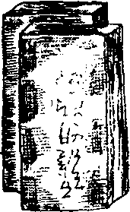
Hình 714. A giao - Colla Asini
Ở Việt Nam cũng có lừa nhưng thường không chế. A giao vẫn còn phải nhập của Trung Quốc. Ta có thể dựa trên phương pháp giới thiệu trên để chế a giao.
B. Thành phần hóa học
Thành phần chủ yếu trong a giao là collagen.
Collagen thủy phân sẽ cho các axit amin: 10% lysin, 7% acgynin, 2% histidin, xystin, glyxin.
Lượng nitơ toàn phần là 16,43-16,54%, lượng canxi là 0,079-0,118%, lượng sunfua 1,10- 2,31%. Độ trong 0,75-1,09% (Theo T. G. Ni 1935. The Composition and action upon calcium metabolism of Ah. Chiao and Commercial gelatin. Chinese J. Physiol 9: 329).
C. Tác dụng dược lý của a giao
Theo sự nghiên cứu của T. G Ni (báo Chinese journal Physiol., 1935-1936) a giao có 4 loại tác dụng:
1. Ảnh hưởng đối với chuyển hóa chất canxi. Theo báo cáo của T. G Ni a giao có khả năng cải thiện sự hấp thụ canxi của động vật. Tác giả đã cho chó uống a giao đồng thời cho ăn canxi cacbonat, thấy lượng canxi trong huyết thanh tăng cao tác giả cho rằng sự hấp thụ canxi được tăng là do glyxin trong a giao. Cho uống a giao, khả năng đông máu không tăng nhưng nếu tiêm dung dịch 5% a giao diệt trùng thì khả năng đông máu tăng.
2. Tác dụng tạo máu. Tác giả đã rút máu của chó để gây thiếu máu, rồi chia chó làm hai lô, một lô cho ăn a giao một lô không cho ăn. Xét nghiệm hồng cầu và các yếu tố khác của máu. Kết quả a giao làm tăng nhanh lượng hồng cầu và các sắc tố của máu.
3. Tác dụng đối với chứng loạn dưỡng cơ dần dần (dystropie musculaire progressive). Tác giả đã nuôi chuột bạch theo một chế độ ăn đặc biệt để gây hiện tượng loạn dưỡng cơ dần dần: Nhẹ thì như bị què, nặng thì tê liệt khó đứng dậy. Sau đó cho ăn a giao thì sau hơn 100 ngày, đa số con vật hết các triệu chứng tê liệt so với các con vật khỏe mạnh không khác nhau.
4. Tác dụng chống choáng. Tác dụng đã gây choáng đối với mèo, sau đó dùng dung dịch a giao 5% thêm muối để giữ đẳng trương và kiềm hóa, lọc, đun sôi 30-40 phút, đợi nhiệt độ hạ xuống 38° thì tiêm từ từ vào mạch máu; thấy huyết áp trở lại bình thường và con vật được cứu sống.
D. Công dụng và liều dùng
A giao là một vị thuốc bổ, và cầm máu dùng trong mọi trường hợp băng huyết, lỵ ra máu, ho ra máu, đại tiểu tiện ra máu, hồi hộp mất ngủ.
Còn dùng làm thuốc an thai.
Ngày dùng 6-12g. Có khi dùng sống, có khi sao với bột vỏ sò, hoặc bồ hoàng rồi mới dùng.
Theo tài liệu cổ a giao có vị ngọt tính bình, vào kinh phế, can và thận. Có tác dụng tư âm, dưỡng huyết, bổ phế, nhuận táo, cầm máu, an thai. Dùng chữa hư lao sinh ho, phế ung thổ ra mủ, ho ra máu, nôn ra máu, ra máu cam, ỉa ra máu, thai sản, băng lậu âm hư, tâm phiền, mất ngủ. Người tỳ vị hư nhược, nôn mửa, ỉa lỏng, tiêu hóa kém không dùng được.
Cách chế biến a giao khi dùng
1. Chế với bột vỏ sò (cáp phấn). Cho chừng 1kg vỏ sò vào chảo, rang cho nóng cho a giao thái nhỏ vào, rang thêm cho đến khi a giao nở dòn (không có chỗ nào rắn cứng nữa) thì lấy ra rây bỏ vỏ sò đi, a giao chế như vậy sẽ bớt độ dính. Mùi cũng thơm hơn.
2. Chế với bồ hoàng. Cho bồ hoàng vào chảo, rang nóng rồi cho a giao thái nhỏ vào, tiếp tục rang cho đến khi a giao nở thì rây bỏ bồ hoàng, lấy a giao mà dùng.
Đơn thuốc có vị a giao
1. Bài thuốc an thai: A giao 8g, ngải cứu 8g. Sắc với 600ml (3 bát nước) cô đặc còn 200ml (1 bát), chia 3-4 lần uống trong ngày.
Theo tài liệu cổ, liều lượng a giao và ngải cứu dùng tới 80 g mỗi thứ, hành trắng tới 20g, nhưng thực tế chỉ cần dùng theo liều lượng giới thiệu trên.
2. Chữa kinh nguyệt ra mãi không ngừng: A giao sao với bồ hoàng như trên, tán nhỏ ngày uống 8-16g. Nếu uống được rượu thì dùng rượu mà chiêu.
3. Chữa lỵ ra máu: A giao 10g (để riêng không sắc), hoàng liên 3g, can khương 2g, sinh lục địa 5g, nước 600ml. Sắc còn 200ml. Lọc bỏ bã, nước thuốc còn đang nóng, thái nhỏ a giao cho vào. Chia làm 2 lần uống trong ngày (bài thuốc kinh nghiệm trong cuốn Thiên kim phương).
Chú thích
1- Ngoài vị a giao trong đông y còn dùng vị minh giao là chất keo chế từ da trâu hay da bò Bos taurus L. Thành phần cũng gần như a giao. Công dụng cũng như a giao.
2- Tây y có dùng làm thuốc và thực phẩm chất gélatin chế từ xương, gân, da các giống vật.
Gelatin được coi là một món ăn cung cấp protit cho cơ thể, một vị thuốc cầm máu, chữa đi ỉa lỏng, chữa loét dạ dày và ruột.

NHAU SẢN PHỤ 紫河車
Còn gọi là thai bàn, thai y, thai bào, nhân bào, tử hà sa.
Tên khoa học Placenta Hominis.
Nhau sản phụ là bộ phận ở trong tử cung của người mẹ cùng với cái thai. Khi thai còn ở bụng mẹ thì nhau sản phụ có nhiệm vụ che chở và nuôi dưỡng thai.
A. Nguồn gốc nhau sản phụ
Nhau sản phụ nói ở đây là nhau của người (Homo sapiens) thuộc ngành có xương sống (Vertebrata), lớp có vú Mammalita, họ người (Hominidae).
Phụ nữ đến tuổi đều có kinh nguyệt, hàng tháng hai buồng trứng sản xuất ra trứng. Trứng gặp tinh trùng sẽ thụ tinh và qua vòi dẫn trứng xuống đậu ở tử cung. Trứng phát triển thành thai. Nhưng vì trứng không có chất dùng để dự trữ nuôi dưỡng cái thai như trong trứng gà trứng vịt cho nên từ thành của tử cung sẽ tạo ra một bộ phận có nhiệm vụ nuôi dưỡng, hô hấp, bài tiết và cung cấp nội tiết tố cho cái thai tức là nhau sản phụ.
Khi sinh nở, tử cung co bóp cổ tử cung mở rộng, trước hết tống thai ra ngoài, người ta cắt rốn cho thai, được ít lâu sau tử cung co bóp lần nữa, tống nhau sản phụ ra (Hình 715).
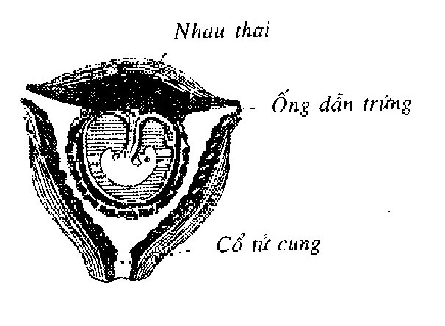
Hình 715. Nhau thai và thai - Placenta Hominis
Ngoài nhau của người, ta có thể dùng nhau của bò lợn, cừu dê hay những gia súc khác.
B. Chế biến nhau sản phụ
Cần chọn nhau của sản phụ mạnh khỏe không bệnh tật. Muốn vậy, những người ta định lấy nhau cần được khám nghiệm cẩn thận. Kinh nghiệm cho biết những nhau to bất thường, mặt gồ ghề hoặc mụn nhỏ trên phía mặt cuống nhau là loại có thể nhiễm trùng bệnh giang mai, không nên dùng.
Nhau nào còn nguyên bọc, không sây sát, hồng tươi là nhau tốt.
Nhau là một chất thịt đang còn tiếp tục sống cho nên sau khi lấy được cần được chế biến hết sức sớm để tránh hỏng thối. Thường không nên để lâu quá 1-2 giờ, nhất là khi trời nóng ấm. Trời rét có thể để lâu hơn.
Khi lấy nhau, tay phải rửa xà phòng thật sạch, bát hay dao, kéo, gạc dùng chế biến cần rửa sạch, luộc nước sôi lâu và kỹ để tiệt trùng.
Nhau lấy ra lập tức dùng vải hay gạc mềm đã luộc sôi lau khô máu và chất nhờn. Chú ý đừng ấn mạnh tay quá sẽ làm nước bổ trong nhau tiết ra mất. Sau đó rửa bằng nước muối (một lít nước khoảng 9-10g muối) bóc hết màng, cắt bỏ những ống máu đọng trên mặt nhau.
Có khi nhau sản phụ được dùng ngay, có khi cho vào tủ lạnh giữ ở nhiệt độ từ 0-4° trong vòng 7-10 ngày theo phương pháp Pilatốp rồi mới dùng.
Sau khi đã rửa xong, hoặc rửa rồi lại đựoc ướp lạnh theo phương pháp Philatốp ta có thể chế theo một những phương pháp sau đây:
1. Ngâm rượu nhau: Thái hay cắt nhỏ ngâm với rượu trắng. Cứ 1 cái nhau, cho vào 1 hoặc 1,5 lít rượu 40-50°. Ngâm 10-15 hôm trở lên có thể gạn lấy rượu uống dần. Có thể cho thêm tinh dầu thơm như rượu vỏ cam, vỏ quít hoặc vani v.v... cho thơm. Khi uống có thể thêm mật ong, đường.
Chú ý phải cho rượu đủ độ và lượng nói trên hay nhiều mới khỏi thối hỏng, vì trong nhau sản phụ có rất nhiều nước, nếu cho ít rượu quá, nước có sẵn trong nhau sản phụ làm cho độ rượu bị pha loãng không đủ để bảo quản nhau. Sau khi gạn uống hết chỗ rượu trên, có thể thêm nửa lít rượu nữa ngâm thêm.
2. Ngâm với mật ong: Rửa sạch một lần nữa nhau thai bằng rượu 40-50°. Thái nhỏ cho một lít hay hai lít mật ong tốt. Đợi nửa tháng đến một tháng mật ong sẽ tiêu cả cái nhau. Thực tế các chất trong nhau thai chuyển tan vào mật ong, còn lại xác các tế bào của nhau chứ toàn bộ nhau không tan hết như người ta thường nói. Lấy mật ong đó uống dần. Hình thức này hợp đối với người không uống được rượu, nhưng cần chú ý chọn mật ong tốt, nguyên chất nếu không dễ bị thối, vì lượng nước trong nhau có thể làm loãng mật ong làm cho mật ong giảm bớt khả năng bảo quản.
3. Chế biến nhau sản phụ dưới hình thức món ăn như băm nhau với trứng, nướng chả v.v... Hình thức này cũng tốt nhưng có điều bất tiện phải ăn một lúc số lượng quá lớn.
Trong các sách cổ nói đến nhiều phương pháp bào chế khác, chúng tôi chỉ trích giới thiệu ở đây phương pháp ghi trong Bộ Bản thảo cương mục của Lý Thời Trân:
“Tử hà xã trong các bài thuốc cổ không chia trai gái, các đời sau mới chia ra của con giai để chữa bệnh nam giới, của con gái để chữa bệnh phụ nữ. Lại có sách khác nói bệnh nam giới dùng của con gái, bệnh phụ nữ dùng của con giai, thứ nhất là của người đẻ con so, không có thời lấy của người đàn bà vô bệnh cũng được. Khi đã lấy được ngâm với nước vo gạo trong, rửa cho sạch, rồi để vào giỏ đan bằng tre, ngâm vào giữa dòng nước chảy rửa bỏ hết gân màng, rồi lấy rượu ngâm nhũ hương (nhựa của cây Pistacia lentiscus-chú thích của Đỗ Tất Lợi) rửa qua sấy khô tán bột. Cũng có khi ép vào ngói để sấy cho khô, lại có khi đun với rượu giã cho thật nhuyễn hoặc để vào chõ đồ cho chín đem phơi, phương pháp đồ tốt hơn”.
Có người nói không nên bỏ gân và màng.
C. Thành phần hóa học
Trong nhau sản phụ có một chất protit đặc biệt cấu tạo bởi 8 phân tử N-axetyl d- glucozamin C₆H₁₃O₅N, 6 phân tử d-galactoza và 6 phân tử manoza. Ngoài ra có pepton, anbumoza (albumoza) polypeptit và cholin.
Trong nhau sản phụ tươi còn có các nội tiết tố chorionic gonadotropin, kích noãn tố F. S. H (Follciculin stimulating hormon) làm cho bọc trứng và trứng phát triển, đồng thời làm cho bọc trứng tiết ra noãn tố tức là nữ tiết tố sinh dục nữ và kích tố sinh hoàng thể L. H. (lutenizing hormon) có khả năng làm cho trứng chín, bọc trứng mở ra và trứng rụng sau đó làm cho vỏ bọc trứng còn lại chuyển thành hoàng thể.
D. Nhiệm vụ sinh lý của nhau sản phụ
Nhau sản phụ đứng trung gian giữa mẹ và bào thai và giữ nhiệm vụ:
1. Bảo vệ cái thai
2. Nuôi dưỡng thai
3. Đóng vai trò một hạch nội tiết
Để làm nhiệm vụ bảo vệ thai nhau sản phụ lọc một số chất độc hay một số chất không cho qua thai. Nhưng nhiều khi nhau sản phụ không lọc hết tất cả mọi chất độc. Ví dụ nhau sản phụ lọc và giữ lại chất quinin, nhưng lại để các chất cafêin và veronal đi qua. Khi mẹ được chủng đậu, những chất miễn dịch bệnh đậu (anticorps) cũng có trong nhau sản phụ.
Trong nhiệm vụ nuôi dưỡng thai, nhau sản phụ vừa là một kho dự trữ thức ăn, vừa là một hạch tạo ra các thức ăn.
Trong nhau sản phụ có tích lũy glycogen như ở gan, chất mỡ, chất protit. Nhau sản phụ có rất nhiều muối vô cơ, các men tiêu hóa chất bột (amylaza), men tiêu hóa chất protit (proteaza và trypsin) và men tiêu hóa chất béo (lipaza) v.v...
Do các chất men chứa trong nhau sản phụ, các chất dinh dưỡng trong máu mẹ được chế biến trong nhau sản phụ thành các thức ăn trực tiếp hấp thụ được. Vì không liên hệ trực tiếp giữa tuần hoàn của mẹ và bào thai cho nên các thức ăn cần được các men trong nhau sản phụ tiêu hóa trước khi vào bào thai.
Nhau sản phụ là một cơ sở giúp sự miễn dịch, do đó thuốc chế từ nhau sản phụ có thể chữa và phòng một số bệnh do nhiễm trùng.
Trong nhiệm vụ hạch nội tiết. Nhau sản phụ tiết ra nội tiết tố hydrat folliculin hay ơstrion (hydrate de folliculin=oestrol) và nội tiết tố oertradiol. Các chất nội tiết tố xuất hiện từ tháng thứ ba trong nước tiểu người mẹ, khi nhau sản phụ được tống ra ngoài thì không thấy các chất nội tiết tố đó trong nước tiểu nữa.
Ngoài ra nhau sản phụ còn tiết ra chất hoàng thể tố: Progesteron như chất nội tiết của buồng trứng. Lượng progesteron tăng dần cho đến ngày sinh đẻ.
Nhau sản phụ còn tiết và tích lũy các nội tiết gônadotrôp giống như các chất nội tiết của thùy trước tuyến yên gồm gonadostimulin A và gonadostimulin B. Chúng ta biết rằng gonadostimulin A là một chất nội tiết có tác dụng làm trứng chóng trưởng thành (đối với giống cái) và kích thích sự tạo thành tinh trùng (đối với giống đực). Còn Gonadostimulin B giữ cho hoàng thể ở buồng trứng tồn tại và tiết ra nhiều progesteron (đối với giống cái) hoặc phát triển hòn dái và tinh nang đối với con đực.
E. Công dụng và liều dùng
Trong nhân dân nhau sản phụ được coi là một vị thuốc rất bổ, bổ khí, nuôi huyết, ích tinh, dùng chữa các bệnh lao lực, gầy còm, ho nhiều, trong xương đau nhức, kém ăn, kém ngủ, hen suyễn, di mộng tinh.
Ngày dùng 2-4g dưới hình thức bột, hoặc 20- 30ml rượu nhau hoặc mật ong ngâm nhau nói ở trên.
Theo tài liệu cổ, nhau có vị ngọt, mặn, tính ôn, vào 2 kinh can và thận. Có tác dụng đại bổ khí huyết. Dùng chữa gầy yếu, ho suyễn, nhiều mồ hôi. Đau nhức trong xương, di tinh, hoạt tinh. Người có thực tà không dùng được.
Đơn thuốc có vị hà sa
Đơn thuốc có vị hà sa đại tạo hoàn hay đại tạo hoàn:
Bài thuốc rất được nhân dân tín nhiệm. Bài thuốc này được ghi trong bộ Bản thảo cương mục (từ thế kỷ 16) như sau:
Nếu gặp người sắp chết, chỉ còn thoi thóp dùng một vài liều, cũng có thể sống thêm được vài ngày. Sự công hiệu bổ âm của nó rất vĩ đại, trăm người dùng thời tin cả trăm. Uống nó nhiều lần, tai mắt sẽ sáng tỏ thêm, râu tóc đã bạc lại đen, sống lâu mạnh khoẻ, thật là hiệu nghiệm cướp được công của tạo hóa vì thế mới gọi bài thuốc là đại tạo hoàn hay hà sa đại tạo hoàn.
1. Hà sa (nhau sản phụ) 1 cái: Ngâm nước gạo rửa sạch ép vào ngói mới, sấy khô, tán bột hoặc tẩm rượu, đồ chín, phơi khô tán bột.
2. Quy bản 2 lạng (80g) tẩm nước tiểu trẻ em 3 ngày, phơi khô, sau lại tẩm dấm thanh sấy cho vàng.
3. Hoàng bá bỏ vỏ tẩm vào muối, sao qua 1 lạng rưỡi (60g).
4. Đỗ trọng bỏ vỏ, tẩm với sữa nướng dòn 1 lạng rưỡi (60g)
5. Ngưu tất bỏ cuống tẩm với rượu 1 lạng 2 đồng (48g).
6. Địa hoàng 2 lạng rưỡi (100g) trộn với 6 đồng cân (24g) sa nhân và 2 lạng (80g) bạch phục linh. Cho cả vào túi lụa ngâm vào hũ rượu đem đun lên 7 lần rồi bỏ phục linh và sa nhân chỉ lấy địa hoàng giã cho nhuyễn.
7. Thiên môn đông 1 lạng 2 đồng cân (48g) bỏ lõi.
8. Mạch môn đông 1 lạng 2 đồng cân (48g) bỏ lõi.
9. Nhân sâm bỏ rễ con 1 lạng 2 đồng cân (48g).
Nếu dùng chữa bệnh mùa hạ thêm 7 đồng cân, (28g) ngũ vị tử.
Tất cả các vị trên tán bột luyện với cao địa hoàng viên bằng hạt đậu nhỏ. Mỗi lần uống 50 viên, hòa nước muối làm thang chiêu thuớc. Mùa đông dùng rượu để chiêu thuốc.
Nếu dùng cho phụ nữ thì bỏ quy bản, thay bằng:
10. Đương quy 2 lạng (80g) nấu với nhũ hương, luyện hồ mà làm thành viên.
Nếu nam giới mắc bệnh di tinh, phụ nữ mắc bệnh đới hạ (khí hư) thêm:
11. Mẫu lệ phấn 1 lạng (40g).
Một người mắc bệnh suy yếu, dương sự không cử lên được, uống hai tễ thuốc này thân thể sẽ khỏe hẳn lên, mấy năm sinh được 4 con giai. Một phụ nữ 60 tuổi uống bài thuốc này thọ tới 90 tuổi vẫn còn khỏe mạnh. Một người đàn ông sau khi ốm nặng đã khỏi bỗng dưng không nói được, sau khi uống bài này sức càng thêm khỏe, tiếng lại cũng to. Một người đàn ông mắc bệnh “nuy” hai chân không đi được đã tới nửa năm, sau khi uống bài này đi được xa không hề mỏi mệt. (những liều lượng theo gam là chú thích thêm của Đỗ Tất Lợi).
Chú thích:
Ngoài nhau sản phụ ra người ta còn dùng cả cuống nhau hay cuống rốn gọi là tề đới (Restis umbilicalis) sấy khô. Dùng chữa ho suyễn, mồ hôi trộm, hư lao, bổ thận khí.

HẢI MÃ 海馬
Còn có tên là cá ngựa, hải long, thủy mã.
Tên khoa học Hippocampus sp.
Hải mã Hippocampus là toàn con cá ngựa phơi hay sấy khô.
A. Nguồn gốc
Cá ngựa ở nước ta thuộc chi Hippocampus.
Có nhiều loài khác nhau như Hippocampus keloggi Jordan et Snyder, Hippocampus hystrix Kaup v.v... Những chi này đều thuộc bộ Hải long (Syngnatiformes) họ hải long Syngnathidae.
Vì là giống cá sống ở nước mặn có đầu hình giống đầu ngựa do đó có tên cá ngựa hay hải mã (ngựa bể).
Thân cá ngựa dài chừng 15-20cm, có khi tới 30cm, màu trắng, vàng hoặc hơi xanh đen.
To nhỏ, trắng, vàng hoặc màu sắc nào cũng được dùng làm thuốc, nhưng người ta thường cho rằng loại trắng và vàng là tốt hơn (Hình 716, Hm32.3)
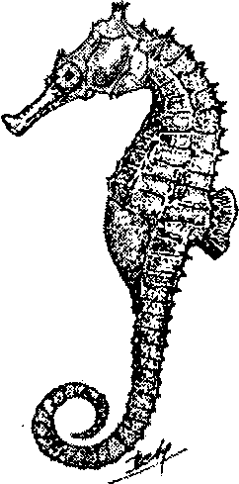
Hình 716. Hải mã - Cá ngựa Hippocampus sp
B. Phân bố và chế biến
Cá ngựa sống ở dọc bờ bể Việt Nam, đâu cũng có. Ở Việt Nam chỉ có một vài nơi biết dùng làm thuốc (Hòn Gai).
Tại Trung Quốc, cá ngựa được dùng làm thuốc và ghi đầu tiên vào bộ sách Bản thảo cương mục thập di của Triệu Học Mẫn (1765). Cá ngựa được khai thác nhiều tại các tỉnh Quảng Đông, Quảng Tây, Phúc Kiến, Hải Nam (Trung Quốc).
Quanh năm đều có cá ngựa, nhưng nhiều nhất là tháng 8-9 người ta bắt được cá ngựa khi đi bắt cá chứ không tổ chức bắt riêng cá ngựa. Sau khi bỏ ruột, uốn đuôi cho cong rồi phơi khô. Chọn những con to nhỏ bằng nhau rồi buộc từng 2 con một coi như đó là một đôi đực, cái nhưng thực tế không phải.
Tại Thành phố Hạ Long, người ta ngâm cá rượu có quế hồi và một số dược liệu có tinh dầu một thời gian rồi đem ra phơi khô.
C. Thành phần hóa học và tác dụng dược lý
Chưa thấy có tài liệu nghiên cứu.
D. Công dụng và liều dùng
Trong nhân dân, người ta coi hải mã là một vị thuốc bổ có tác dụng kích thích và giúp cho sự giao cấu được lâu. Thường dùng cho người già yếu, thần kinh mệt yếu, tán bột cho uống. Còn có thể chữa đau bụng. Phụ nữ trong khi đẻ mệt yếu, thai ra khó.
Tính chất của hải mã theo đông y như sau:
Tính ôn, vị ngọt, không độc, có tác dụng giúp ích phòng sự (giao cấu), tráng dương đạo (cường dương), trị huyết khí thông, phụ nữ khó đẻ.
Ngày dùng 4-12g dưới dạng thuốc sắc hoặc sấy khô vàng một đôi cá ngựa tán nhỏ rồi dùng dưới dạng bột hoặc dưới dạng thuốc viên.
Ngày uống 3 lần, mỗi lần 1-3g bột hoặc thuốc viên. Dùng nước hay rượu mà chiêu thuốc.
Đơn thuốc có cá ngựa
Chữa nam giới liệt dương, nữ giới không có con (bài thuốc kinh nghiệm trong nhân dân):
Hải mã một đôi sấy khô tán bột. Ngày uống 3 lần mỗi lần 1g. Dùng rượu mà chiêu thuốc.

HUYẾT LÌNH
Còn gọi là lục linh.
Lình là tên tiếng Thổ của con khỉ, lục là nhau thai và huyết lình là máu chảy ra của con khỉ sau khi đẻ, phơi khô.
A. Thu hái và chế biến
Vào mùa khỉ đẻ, vào tháng 5-6 âm lịch (6-7 dương lịch) người ta đến những nơi núi đá ở những nơi khỉ hay ở và đi lại, tìm những mỏm núi đá là nơi khỉ hay ngồi sau khi đẻ để cạo lấy huyết đã khô đen. Có những mảng huyết đọng dày tới 1cm hay hơn.
Khi mới cạo về đem phơi nắng hay sấy cho khô, cất vào lọ hay gói kín để chỗ khô ráo. Khi dùng thì sấy khô tán nhỏ. Tại những chợ vùng núi nước ta vào các tháng 8-9 dương lịch, người ta thường đem bán huyết lình dưới dạng cục nhỏ bằng đầu ngón tay màu đen nâu như màu bã cà phê mùi tanh, khi dùng cần tán nhỏ để ngâm rượu hay cho vào cháo mà ăn.
B. Thành phần hóa học
Chưa thấy có tài liệu nghiên cứu. Soi kính hiển vi chỉ thấy toàn hồng cầu, có lẫn các chất bẩn khác.
C. Công dụng và liều dùng
Huyết lình là một vị thuốc nhân dân hay dùng làm thuốc bổ máu cho phụ nữ sau khi đẻ, cho những người xanh xao gầy yếu, trẻ con gầy còm, chậm lớn, kém ăn. Dùng ngoài dưới hình thức ngâm rượu để xoa bóp làm thuốc giảm đau, trong những trường hợp đau nhức, ngã hay bị thương mà sưng đau.
Uống trong: ngày 1-2g huyết lình đã sấy khô tán nhỏ hay ngâm rượu. Nếu ngâm rượu cần hâm nóng lên trước khi uống để cho khỏi tanh.
Đơn thuốc có huyết lình dùng trong nhân dân
Chữa trẻ con chậm lớn, kém ăn:
Huyết lình sấy khô tán nhỏ, cho vào cháo nóng-cho trẻ con ăn vào buổi sáng. Mỗi lần cho uống 1-2g. Dùng luôn trong 7-10 ngày.
Đơn thuốc này còn dùng cho phụ nữ sau khi đẻ bị xanh xao gầy yếu, mà không uống được rượu.
Thuốc xoa bóp khi đau ngã:
Huyết lình không kể liều lượng, cho vào ngâm càng đặc càng tốt, thường một phần huyết lình 5 phần rượu. Khi dùng ngâm nóng mà xoa bóp vào chỗ sưng đau. Có thể dùng để uống.

TẮC KÈ 蛤蚧
Còn gọi là đại bích hổ, cáp giải, cáp giới.
Tên khoa học Gekko gekko L.
Thuộc họ Tắc kè Gekkonidae, bộ Thằn lằn (Sauria hay Lacertilia).
Tắc kè-Gekko-là con tắc kè mổ bỏ ruột phơi hay sấy khô.
A. Mô tả con vật
Con tắc kè giống như con “mối rách” hay “thạch sùng” nhưng to và dài hơn (không nên lầm với con thằn lằn). Chiều dài của thân chừng 15-17cm, đuôi dài 15-17cm. Đầu bẹp hơi 3 cạnh, mắt có con ngươi thẳng đứng, 4 chân, mỗi chân có 5 ngón rời nối với nhau thành hình chân vịt, mặt dưới ngón có những màng phiến mỏng màu trắng sờ như có chất dính làm cho con vật có thể bám chặt vào tường hay cành cây khi trèo ngược.
Đầu, lưng và đuôi đều có những vẩy nhỏ hình hạt tròn hoặc nhiều cạnh, nhiều màu sắc từ xanh lá mạ đến xanh rêu đen có khi xanh nhạt hay đỏ nâu nhạt. Màu sắc này còn thay đổi tùy theo lúc để cho màu sắc con vật giống cảnh vật xung quanh làm cho con vật lẩn tránh dễ dàng khi ở trên cây.
Đuôi tắc kè được coi như một bộ phận quý nhất của con vật. Khi bị gãy hay đứt có thể mọc lại được.
Con tắc kè sống ở những hốc cây hốc đá hoặc những khe hốc các nhà gác cao, tường cao. Nó ăn sâu bọ, dán, châu chấu, bướm, nắc nẻ v.v... Những con vật này phải cử động tắc kè mới trông thấy. Đến mùa rét nó không ăn mà vẫn sống mạnh khỏe.
Tắc kè đẻ trứng. Mỗi lần đẻ 2 trứng. Trung bình sau 90-100 ngày trứng mới nở. Không phải ấp. Mùa đẻ: từ tháng 5 đến tháng 10.
Con đực kêu hai tiếng tắc kè, do đó thành tên. Nó kêu luôn một lúc 10-12 lần liền có khi nhiều hơn. Tiếng kêu càng về cuối càng nhỏ dần. Trong sách cổ có nói con đực kêu “tắc” con cái kêu “kè” nhưng thực tế một con kêu cả hai tiếng "tắc kè” (Hình 717, Hm 58,4).
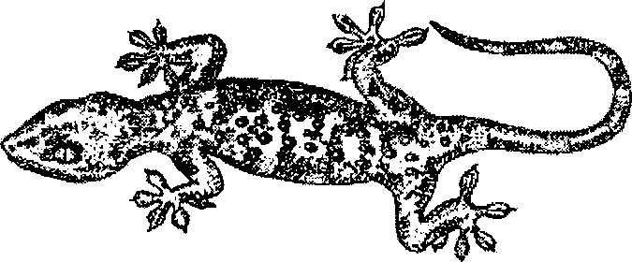
Hình 717. Tắc kè - Gekko gekko
B. Phân bố, cách bắt và chế biến tắc kè
Tắc kè sống hoang tại các tỉnh miền thượng du nước ta như Hà Giang, Tuyên Quang, Bắc Cạn, Thái Nguyên, Cao Bằng, Lạng Sơn. Hàng năm ta có thể thu mua và xuất tới 250.000 con (riêng miền Bắc).
Miền Nam trung bộ và Nam Bộ cũng có nhiều.
Ngoài nước tắc kè có ở nam Trung Quốc, Cămpuchia, Lào, Thái Lan, Miến Điện và Đông bắc Ấn Độ.
Tắc kè thường kêu từ các tháng hè đến hết thu (5-10), vào thời kỳ này người ta tổ chức đi bắt. Vào mùa khác người ta dựa vào phân tắc kè mà đi tìm nơi chúng ở. Phân tắc kè gồm một thỏi màu nâu to và một cục trắng nhỏ. Muốn bắt tắc kè người ta tìm nơi hang hốc có tiếng kêu hay nơi nó thường đi lại. Người ta làm một que cứng, dẻo làm bằng tre cật, dài chừng 1m. Đầu que buộc một mớ tóc rối hay mớ sợi móc. Khi chọc đầu que này vào hốc, tắc kè ngoạm lấy, tóc rối vướng vào răng không mở ra, ta chỉ việc kéo ra mà bắt lấy. Mỗi hang hốc có thể bắt 2-10 con, có khi tới 20-30 con.
Nếu hang hốc nông, người ta bao tay bằng vải thô rồi thò tay vào mà bắt.
Đem về mổ bụng bỏ hết ruột, dùng 2 que nứa nhỏ ngắn, một que căng hai chân trước và một que căng hai chân sau. Một que nữa thì xuyên dọc suốt từ đầu đến quá đuôi. Nơi đuôi người ta lấy giấy bản cắt thành dải cuộn chặt vào que để bảo vệ đuôi. Sau đó phơi hoặc sấy khô. Khi dùng, bỏ mắt, chặt bốn bàn chân, sấy khô tán nhỏ hoặc cắt nhỏ ngâm rượu (Hình 718).
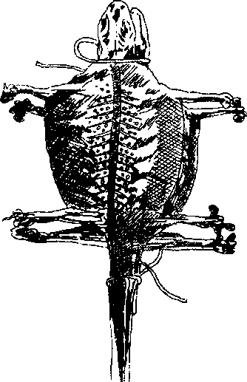
Hình 718. Tắc kè khô
C. Nghiên cứu thành phần hóa học
Năm 1958, sơ bộ, chúng tôi nghiên cứu thấy trong đuôi tắc kè có rất nhiều chất béo (23- 25%). Trong toàn thân tỷ lệ chất béo chỉ có 13- 15%. Chất béo có 3,88% chất không xà phòng hóa.
Trong chất béo có một loại tinh thể đặc biệt. Tuy nhiên, hoạt chất chưa rõ (Đỗ Tất Lợi, 1958).
Năm 1962 (Farmacia 5-1963, Rumania), G. Hermann, I. Ciulei, M. Marin, Đỗ Tất Lợi, Elena Hadarag, Emilia Dumitriu và P. Balaci đã nghiên cứu thấy trong toàn thân tắc kè có các axit amin theo thứ tự từ nhiều đến ít như sau: axit glutamic, alanin, glyxin, axit axpartic, acginin, lysin, serin, leuxin, isoleuxin, phenylalanin, valin, prolin, histidin, treonin và xystein.
D. Tác dụng dược lý
Theo tài liệu cổ tắc kè có tác dụng làm cho đỡ mệt nhọc, vì vậy muốn thử xem có phải đúng tắc kè hay không, người ta thử như sau: Nướng tắc kè cho vàng, giã nhỏ, ngậm một ít, chạy một quãng đường, không thấy thở mới là thực- Theo Lý Tuân do Lý Thời Trân thuật lại trong Bản thảo cương mục.
Ngoài ra trong các tài liệu cổ còn ghi tắc kè có tác dụng chữa hen, lao phổi và cường dương.
Năm 1962 các tác giả trên (xem phần nghiên cứu hóa học) đã thí nghiệm dược lý và đã đi tới một số kết luận sau đây:
1. Thuốc chế từ tắc kè (rượu sau khi đã bốc hơi để loại rượu) có tác dụng chống vi trùng Gram âm và Gram dương, nhưng vòng vô khuẩn nhỏ.
2. Thuốc tắc kè không gây hiện tượng dị ứng, dùng chế dưới dạng thuốc tiêm, không gây phản ứng tại chỗ hay toàn thân.
3. Thuốc tắc kè có tính chất kích thích sự nở lớn.
4. Nghiên cứu tác dụng thuốc tắc kè trên máu, các tác giả thấy thuốc tắc kè làm tăng lượng hồng huyết cầu, tăng huyết sắc tố và không ảnh hưởng tới hệ thống bạch cầu.
5. Đối với ruột cô lập của thỏ, thuốc tắc kè có tác dụng kích thích, làm tăng trương lực (tonus) tăng biên độ; tác dụng này rất rõ và kéo dài.
6. Trên tim ếch tại chỗ, tắc kè có tác dụng làm tim chậm lại. Với tài liệu dùng trong thí nghiệm, thuốc tắc kè đã gây hiện tượng chỉ cần sức âm (inotropisme négatif) chính điệu âm (chronotropisme négatif) và cơ dẫn âm (dromotropisme négatif).
7. Tiêm thuốc tắc kè vào mạch máu chó đã gây mê, huyết áp hạ thấp trong 1-2 phút, sau đó từ từ trở lại bình thường.
8. Tiêm mạch máu cho chó đã gây mê, với liều 3-5ml, thấy có hiện tượng giảm tiết niệu nhất thời.
E. Công dụng và liều dùng
Tắc kè là một vị thuốc nhân dân, dùng làm thuốc bổ và chữa ho.
1. Thuốc bổ: Tác dụng ngang như nhân sâm, thịt để dùng cho những người giao cấu không được bền bỉ. Thường người ta dùng một đôi con đực và con cái. Nhưng thực tế rất khó phân biệt con đực và con cái, cho nên cứ dùng 2 con một.
2. Chữa các chứng ho có đờm hay không có đờm lâu ngày không khỏi, khạc ra mủ máu, ho luôn không dứt, hơi nghẽn lên cổ.
Bản thân tác giả thường dùng khi trí não mệt nhọc, thấy chóng tỉnh táo khoan khoái.
Hình thức dùng có thể sấy khô tán bột uống riêng hoặc trộn với các vị thuốc khác. Cũng có thể ngâm rượu mà uống. Ngày uống 3 đến 4g dưới dạng thuốc bột hay ngâm rượu.
Theo tài liệu cổ tắc kè có vị mặn, tính ôn, vào hai kinh phế và thận. Có tác dụng bổ phế thận, ích tinh, trợ dương, chữa hen suyễn. Dùng chữa hư lao, ho có mủ, ho ra máu, hen suyễn, tiêu khát. Người có đờm ẩm hen suyễn không dùng được.
Những đơn thuốc kinh nghiệm có tắc kè
1. Rượu tắc kè, chữa suy nhược thần kinh, đau ngang thắt lưng:
Tắc kè mổ bỏ ruột, sấy khô, cắt bỏ đầu, chân, ngâm với rượu; mỗi một lít rượu 35-40° ngâm 2 đến 5 con. Ngâm trong một tuần lễ trở lên. Lọc lấy rượu trong mà uống. Ngày uống (15-30ml) chừng nửa cốc con. Uống nguyên hoặc pha với mật ong cho ngọt. Có thể thêm ít trân bì hay vỏ cam vào cho thơm. Uống vào buổi tối hay sáng sớm.
Dùng cho những người hay mệt nhọc, đau xương đau người, đau ngang thắt lưng.
2. Đơn thuốc chữa ho, nặng mặt, nặng cả chân tay:
Tắc kè một đôi, bỏ đầu, chân, lấy rượu bôi khắp lượt rồi nướng chín, nhân sâm 20g (hoặc có thể dùng đảng sâm 40g). Cả hai vị sấy khô tán nhỏ. Cất trong lọ kín ăn dần. Ngày ăn 4g bột này.
3. Đơn thuốc chữa bệnh ho lao, già mà ho nhiều đờm, tim yếu:
Tắc kè một đôi bỏ đầu, chân, sấy khô tán nhỏ. Đảng sâm 20g, quy bản nướng tán bột 20g, bắc sa nhân 20g tán bột. Tất cả trộn đều. Thêm vị táo đỏ và giã nát làm thành viên, mỗi viên nặng 1g. Ngày uống 3 lần, mỗi lần 1 đến 2 viên, nhai và dùng nước mà chiêu thuốc.

MẬT ONG 蜂蜜
Còn gọi là bách hoa tinh, bách hoa cao, phong đường, phong mật.
Tên khoa học mel.
A. Nguồn gốc
Mật ong là một chất lỏng hơi sền sệt, vị ngọt do nhiều giống ong hút mật của nhiều loại hoa đem về tổ chế biến cô đặc mà thành.
Không phải chỉ có một giống ong cho mật ong. Ong cho mật có thể thuộc nhiều chi Apis (Apis mellifica, A. ligustica, A. sinensis, A. indica, A. dorsata), chi Maligona, Trigona v.v...
Tại Lào Cai (Sapa) người ta phân biệt loại ong muỗi (ong nhỏ) cho thứ mật ong trắng và ong khoái (to hơn) cho loại mật ong màu vàng.
Những giống ong đều thuộc lớp Cánh mỏng (Hymenoptera), họ ong Apidae.
Ong sống thành đàn từ 25.000 đến 50.000 ong, trong các tổ ong chúng làm lấy trên những cây ở rừng hoặc trong các thân cây đục lỗ hoặc các hòm đặc biệt, mà người ta làm sẵn cho nó. Càng ngày người ta càng chú ý phát triển nuôi ong vừa để lấy mật, vừa để tăng thu hoặch hoa màu vì khi ong đi lấy mật, ong giúp cho sự thụ phấn của các hoa và tỷ lệ quả đậu nhiều hơn.
Trong một số tổ ong, không phải con ong nào cũng đi lấy và làm ra mật ong. Mỗi tổ ong đều có 3 loại: Ong chúa, ong đực và ong thợ.
Ong chúa là ong cái duy nhất trong cả đàn. Ong này chỉ có nhiệm vụ đẻ trứng. Ong chúa dài và to hơn các con ong đực và ong thợ, thân hình mảnh dẻ và cánh ngắn hơn. Ong chúa cũng do một cái trứng như các trứng ong khác, nhưng từ khi nở ra cho đến khi thành nhộng, ấu trùng ong chúa được nuôi bằng một thứ mật đặc biệt chứa trong một ổ riêng do ong thợ xây thêm bên canh tầng. Thứ mật ong đặc biệt này gọi là mật ong chúa hay sữa ong, hay sữa chúa (Xem thành phần hóa học ở dưới). Ong chúa sống 3-4 hoặc 5 năm, lâu gấp 50 lần ong thợ. Ong chúa không làm ra mật, chỉ ăn mật các ong khác đem về.
Ong đực xuất hiện vào mùa hè, cũng không làm ra mật mà ăn những thức ăn có sẵn trong tổ, ngay đến việc ăn cũng phải nhờ đến ong thợ mới ăn được. Đời sống ong đực ngắn ngủi chỉ được 1-2 tháng. Sang thu, ong đực bị đuổi ra khỏi tổ và chết trước thềm tổ ong.
Ong thợ đi lấy mật, chiếm đa số trong tổ ong. Những con này nhỏ nhắn gọn gàng, bé hơn ong chúa và ong đực. Tuổi thọ trung bình của ong thợ thay đổi tùy theo lứa ong. Những lứa sinh vào mùa xuân và hạ thường chỉ sống vào khoảng 6 tuần lễ, những lứa sinh vào mùa thu lại sống tới 6 tháng (Hình 719).
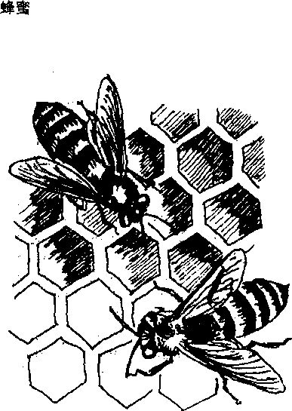
Hình 718. Ong mật và tổ ong
Tính chất mật ong thay đổi tùy theo loại hoa. Trong mùa hoa, người ta tính một con ong thợ có thể dừng cánh trên 250 triệu bông hoa. Nhà khoa học Liên Xô Yoirích đã đưa ra một phương pháp sản xuất thật nhanh mật ong và biến tổ ong thành một xí nghiệp dược phẩm sản xuất những loại mật ong hiếm quý, bằng cách cho ong hút những nhụy hoa nhân tạo. Nhờ phương pháp này Yoirich đã thu được tới 85 loại mật ong khác nhau, có loại mật ong chứa nhiều vitamin hoặc mật ong có quinin, có những chất nội tiết tố v.v...
B. Lấy mật
Ta có thể lấy mật vào ba mùa xuân, hạ và thu. Nhưng tốt nhất vào xuân hạ. Sang mùa đông, mật vừa ít lại vừa ảnh hưởng tới đời sống của con ong vì phải để cho ong có thức ăn qua mùa rét lạnh không có hoa.
Hàng năm, ở Việt Nam, thường lấy mật vào tháng 3, tháng 6 đôi khi cả vào tháng 9.
Thường lấy mật vào buổi sáng và trưa là lúc ong bay đi ra ngoài nhiều, nhấc cầu của tổ ong lên, dùng dao sắc, lưỡi mỏng cắt lấy tầng ong, để lại tầng có nhộng và ấu trùng và những tầng đang xây dở dang.
Cắt tầng thành từng miếng nhỏ, đặt trên các thanh tre kê ở mạt chiếc chậu khô và sạch, rồi đem phơi nắng. Nhờ sức nóng của mặt trời, sáp của tầng bị chảy lỏng, mật được giải phóng và chảy xuống thau. Loại mật này tốt nhất có màu vàng nhạt.
Sau đó đun nóng và ép nhẹ sẽ được một thứ mật màu sẫm hơn. Cuối cùng đun nóng già và ép kỹ hơn thì được loại mật có màu sẫm hơn nữa vì một số mật bị cháy thành caramen, cho màu nâu sẫm. Hai loại mật sau kém hơn, vì có lẫn sáp và một số tạp chất khác.
Hiện nay tại các nuớc sản xuất nhiều mật ong, cũng như ở nhiều nơi trong nước ta người ta dùng máy ly tâm để lấy mật: nhấc tầng ong, cho vào chiếc lồng bằng thép có mắt cáo nhỏ và quay thật mạnh. Mật sẽ được vung ra. Hứng lấy để lắng một thời gian rồi gạn lấy mật. Như vậy ong đỡ mất công xây lại tầng cho nhiều mật hơn.
C. Tính chất của mật ong
Tính chất ở mật ong thay đổi tùy theo từng vùng, từng tỉnh và từng thời kỳ lấy mật. Đặc biệt, mật ong có thể có chất độc nếu ong hút mật ở những cây có hoa độc như hoa phụ tử, hoa thuốc lá, hoa cà độc dược. Tại các nước, người ta đã chứng kiến những vụ ngộ độc do ăn mật ong có chất độc.
Mùi và vị của mật ong phụ thuộc vào các loại hoa có trong vùng. Đó là cơ sở khoa học để phân biệt mật ong từng tỉnh như: mật ong Cao Bằng, Lạng Sơn, Vĩnh Phúc, Phú Thọ, Quảng Ninh v.v... của ta.
Khi soi mật ong dưới kính hiển vi, ta sẽ thấy phấn hoa của nhiều loại cây khác nhau, người ta có thể dựa vào sự có mặt của một số loại phấn hoa để xác định mật ong của vùng nào.
Có loại mật ong màu vàng nhạt, mặt gợn như đường, có đường kết tinh ở dưới. Có người cho đó là loại tốt nhất. Nhưng thực tế cũng có những loại mật ong lỏng, trong, không đóng đường mà vẫn tốt và có loại mật ong có màu sẫm hơn, cũng là loại mật ong tốt. Hiện nay chúng ta chưa thể dùng nhận xét bề ngoài để đánh giá mật ong tốt xấu hoặc thực giả, mà phải nghiên cứu thành phần hóa học.
D. Thành phần hóa học của mật ong
Mật ong không phải là một chất do con ong bài tiết. Chủ yếu nó là mật hoa được ong chế biến và cô đặc lại.
Trong mật hoa, tỷ lệ nước lên tới 40 đến 80%, còn trong mật ong chỉ có 15 đến 20% nước.
Thành phần của mật ong thường và mật ong chúa cũng khác nhau.
Trong mật ong thường có 65-70% glucoza và levuloza, 2-3% sacaroza (nếu ong nuôi bằng mật mía hoặc ở gần nơi có đường mật thì tỷ lệ sacaroza còn tăng nữa tới 10% hoặc hơn, vì trong nước dãi con ong không có đủ men invectin để biến cả sacaroza thành glucoza và levuloza).
Ngoài ra còn có muối vô cơ, các axit hữu cơ (axit focmic, axetic, tactric, malic) các men tiêu hóa chất béo (lipaza), chất bột (amylaza), men tiêu hóa chất đường (invectin), một ít tinh bột, protit, sáp, sắc tố, chất thơm, phấn hoa.
Mật ong của Nhật Bản có chứa axit pantotenic 0,99γ/g, axit nicotinic 0,92γ/g, axetycolin 12- 15γ/g, vitamin A, D, E.
Trong mật ong chúa hay sữa chúa tỷ lệ đường ít hơn, nhiều chất mỡ, chất đạm (dưới dạng axit amin trong đó rất nhiều xystin là một axit amin có sunfua) và vitamin. Chúng ta biết rằng do được nuôi bằng mật ong chúa, ấu trùng trở thành con ong chúa sống lâu gấp 50 lần ong thợ, lại đẻ trứng được.
Phát hiện giả mạo. Người ta thường làm giả mật ong bằng mật mía, nước thủy phân tinh bột, hoặc xirô. Mật ong của những con ong ăn đường hoặc mật mía có tỷ lệ sacaroza cao. Ngoài việc định lượng các thành phần của mật ong người ta làm những thí nghiệm sau đây:
1. Pha một phần mật ong và 2 phần nước. Dung dịch này phải có phản ứng axit vì trong mật ong có các axit hữu cơ. Nhưng không được có axit vô cơ như axit clohydrit hoặc sunfuric.
a) Mật ong pha loãng với 2 phần nước rồi lọc, thêm axit nitric loãng và bạc nirat không được có tủa (clorua) tức là có axit clohydrit.
b) Thêm baryclorua không được tủa (sunfat) tức là có axit sunfuric.
2. Mật ong thêm dung dịch iôt không được ngả màu đỏ (chứng tỏ có dextrin) hay màu xanh (có tinh bột).
3. Mật ong thêm oxalat amon và axit axetic không được kết tủa (nếu tủa là có canxi và như vậy có thể giả mạo bằng xirô glucoza.)
4. Soi kính hiển vi một giọt mật ong chỉ được thấy ít mảnh sáp, ít hạt phấn hoa (dựa trên hạt phấn hoa có thể tìm nguồn gốc của mật ong).
5. Ta có thể định lượng axit photphoric trong tro của mật ong: Mật ong tự nhiên có chừng 0,01-0,03% P₂O₅ trong khi mật nhân tạo chỉ có rất ít.
E. Tác dụng dược lý
1. Mật ong là một vị thuốc bổ:
Tại Liên Xô cũ, giáo sư Udintsev đã cho một số bệnh nhân bị lao uống mỗi ngày từ 100 đến 150g mật ong, thấy sức khòe bệnh nhân ngày một tăng tiến, thể trạng và máu bệnh nhân tốt hơn.
2. Mật ong có thể giảm độ axit của dịch vị, độ axit dạ dày trở thành bình thường và làm cho hết các triệu chứng đau xót khó chịu của bệnh đau loét dạ dày và ruột (Theo kết quả điều trị của bệnh viện Ostrounop ở Maxcơva và một số bệnh viện tỉnh khác ở Liên Xô cũ). Các bệnh nhân bị loét dạ dày và ruột điều trị bằng mật ong đều lên cân, sự tiêu hóa tiến triển tốt hơn.
3. Mật ong có thể dùng trong việc điều trị chứng bệnh về gan, túi mật và một vài bệnh về thần kinh. Mật ong còn là một thứ thuốc an thần tốt giúp cho giấc ngủ được ngon và làm bệnh nhân đỡ nhức đầu.
4. Mật ong tiêu diệt được một số vi trùng. Một số nhà bác học Nga ở Kiep là Necht, Chadimenko, Moroz đã nghiên cứu ảnh hưởng của nhiều loại mật ong, đối với nhiều loại vi trùng gây bệnh như Staphylococ, Streptococ, vi trùng lỵ, thương hàn v.v... Kết quả của trên 2.000 thí nghiệm đã chứng minh một vài loại mật ong có tính chất tiêu diệt hoặc ngăn cấm sự phát triển của vi trùng.
Sự nghiên cứu này giúp ta hiểu một phần tại sao mật ong tìm thấy trong một kim tự tháp ở Ai Cập mặc dầu đã để hơn 3.000 năm mà không bị cạn, bị hỏng mà còn giữ nguyên vị thơm ngon.
Trên cơ sở nghiên cứu này, mật ong được dùng tại một số bệnh viện ở Liên Xô cũ để điều trị các vết thương do súng đạn (nhà phẫu thuật Liên Xô Krinixki đã nhận thấy thuốc mỡ chế bằng mật ong làm cho vết thương đóng thành sẹo). Mật ong còn dùng xông hơi điều trị những bệnh ở đường khí quản (viêm niêm mạc đường khí quản), uống chữa bệnh cảm lạnh (uống mật nguyên chất hay trộn với chanh hay sữa). Mật ong còn dùng băng bó điều trị các mụn nhọt và giáo sư Pletneva ở Viện Y học số 2 Maxcơva còn dùng mật ong để chữa những bệnh nhân có thương tổn ở giác mạc.
5. Mật ong có tính chất phóng xạ. Nhà bác học Pháp là Alain Queille đã chứng minh rằng một vài loại mật ong có tính chất phóng xạ; ông đã đem mật ong đổ vào nhiều cốc thủy tinh khác nhau, sau một thời gian thấy mật ong tác động đối với các phim ảnh đựng trong các giấy đen.
C. Công dụng và liều dùng
Mật ong được dùng làm thuốc từ lâu. Theo tài liệu cổ mật ong có vị ngọt, tính bình, vào 5 kinh, tâm, phế, tỳ, vị và đại tràng. Có tác dụng thanh nhiệt bổ trung, nhuận táo, hoạt trường, giải độc, hết đau. Dùng chữa tỳ vị hư nhược, táo bón, ho đau bụng, giải độc ở đầu, dùng ngoài chữa lở miệng, vết thương bỏng.
1. Thuốc bổ cho người lớn và trẻ em, chữa bệnh loét dạ dày và ruột, an thần, chữa nhức đầu và một số bệnh thần kinh, bệnh ho khan, viêm họng.
Ngày dùng 20 đến 50g. Có thể dùng tới 100- 150g. Nhưng với liều này có thể nhuận tràng. Uống riêng hoặc phối hợp với các vị thuốc khác.
Có khi người ta chế mật ong thành thuốc tiêm, làm thuốc bổ toàn thân.
2. Dùng ngoài chế thành thuốc mỡ hay nguyên chất đắp lên các mụn nhọt, vết loét, vết thương.
3. Làm tá dược chế thuốc viên hay các dạng thuốc khác.
Chú thích:
Ngoài mật ong, sữa chúa ra con ong còn cho ta nọc ong được dùng để điều trị có kết quả một số bệnh tê thấp, bệnh viêm dây thần kinh ngồi (thần kinh tọa). Nhưng nọc ong là loại thuốc mạnh, nguy hiểm. Khi dùng cần có sự theo dõi chỉ dẫn của thầy thuốc.
Gần đây người ta còn sử dụng phấn hoa do con ong mang về với mục đích làm thức ăn nuôi ong con. Trong phấn hoa có các axit amin, chất béo, gluxit, vitamin.
Đơn thuốc có mật ong
1. Đơn thuốc chữa loét dạ dày và tá tràng:
Mật ong 10g, cam thảo sống 10g, trần bì 6g, nước 400ml. Trước hết sắc cam thảo và trần bì với nước, cô cạn còn 200ml thì lọc, bỏ bã. Thêm mật ong vào chia làm 2 hay 3 lần uống trong ngày.
2. Đơn thuốc chữa cao huyết áp, táo bón:
Mật ong 60g, vừng đen (tức hắc chi ma) 50g. Trước hết nấu vừng cho chín giã cho nát rồi thêm mật ong và chừng 200ml nước vào khuấy đều, chia làm 2 lần uống trong ngày, sáng và tối.
3. Mật ong sữa chúa (mật ong có chứa 2-4% sữa chúa) làm thuốc bổ cao cấp:
Ngày uống 2-3ml, ngậm trong miệng đến khi tan hết.

NỌC ONG 蜂毒
Apitoxin
Nọc ong là một vị thuốc được nhân dân nhiều nước châu Á và châu Âu biết dùng từ lâu để chữa nhiều bệnh khác nhau.
Nọc ong là sản phẩm của những tuyến đặc biệt trong cơ thể con ong, muốn dùng nọc ong trước đây người ta cho con ong đốt, hay có khi người ta uống con ong, gần đây người ta lấy nọc ong riêng rồi chế thành thuốc với những dạng khác nhau như nhũ dịch, dầu bôi có nọc ong, thuốc tiêm dưới da, di chuyển ion (ionophorese).
Muốn lấy nọc ong hàng loạt, người ta thường kích thích con ong bằng cách giết chết một con ong, đặt lên một màng mỏng có dòng điện, khi những con ong khác đậu vào bị dòng điện kích thích sẽ “đốt “ màng mỏng. Nọc chảy ra người ta hứng lấy để chế thuốc.
A. Tính chất của nọc ong
Nọc ong là một chất lỏng rất sánh, không màu, mùi rất đặc biệt na ná như mùi mật ong, vị bỏng đắng. Tỷ trọng 1,13), phản ứng axit, trong nước có pH 4,5-5,5; trong không khí nọc ong chóng khô, lượng cao khô trong nọc ong chừng 41%. Ở dạng khô, nọc ong giữ nguyên tính chất căn bản một thời gian dài. Trong dung dịch nước (pha loãng 0,1-1%) nọc ong bị phá hủy dần.
B. Thành phần hóa học của nọc ong
Thành phần hóa học của nọc ong rất phức tạp. Người ta mới biết trong nọc ong có:
- Phần anbumin và chất mỡ.
- Phần hợp chất hữu cơ có trọng lượng phân tử thấp.
- Các axit amin tự do: xystin, lysin, acginin, glycocol, alanin, methionin, axit glutamic, treonin, leuxin, isoleuxin.
- Các axit nucleic (desoxyribonucleic và ribonucleic).
- Các axit muravic, ortophotphoric.
- Chất béo và các chất có cấu tạo steroit.
- Tinh dầu
- Các men hialuronidaza và photpholipaza A.
- Chất vô cơ, magiê, đồng.
Các nhà nghiên cứu Đức, Nâyman và Khabecman đã tách được phần abumin có tác dụng gọi là melitin, trọng lượng phân tử khoảng 35.000. Melitin bền vững ở nhiệt độ thấp và cả ở nhiệt độ cao, không bị môi trường axit mạnh phá hủy nhưng dễ bị phá hủy ở môi trường kiềm.
Nghiên cứu thành phấn vô cơ của nọc ong, nhà nghiên cứu Liên Xô cũ, Actêmov đã thấy trong tro của nọc ong có 0,4% magiê, ít đồng nhưng hoàn toàn không thấy những kim loại khác như Na, K, Fe thường thấy trong những hợp chất sinh vật khác.
Trong axit hữu cơ tự do và amin, có chừng 1% histamin.
C. Tác dụng dược lý của nọc ong
Tác dụng dược lý có quan hệ nhiều đến melitin, làm tan hồng cầu, có các cơ trơn và cơ vân, hạ huyết áp phong bế một đoạn thần kinh trung ương và ngoại vi, tác dụng lên thành các mạch máu, gây viêm tại chỗ.
Men Hialurodinaza làm tan các chất căn bản của tổ chức liên kết thúc đẩy sự lan truyền của nọc độc, ở trong da và đẩy mạnh tác dụng tại chỗ.
Men photpholipaza phân hủy lexitin và tạo thành lisoxitin có khả năng dung giải các tế bào và làm dung huyết một cách gián tiếp: người ta còn cho photpholipaza làm trì hoãn hoạt đông của thủy phân của các tổ chức và của thrombokinaza, trên cơ sở này người ta cắt nghĩa hiện tượng nọc ong hạ thấp độ đông của máu.
Nhiệt độ cao chỉ phá hủy các men của nọc ong, mà không tác dụng vói melitin: melitin rất vững đối với nhiệt độ và đối với cả môi trường axit mạnh nhưng dễ bị phá hủy trong môi trường kiềm mạnh.
Các nhân tố oxi hóa làm giảm tác dụng của nọc ong, các men dung giả protein, pepsin, trypsin phong bế hoàn toàn nọc ong, phá hủy anbumin của nọc ong chứng tỏ anbumin là chất có tác dụng cơ bản trong nọc ong.
D. Tác dụng trên cơ thể người
Nọc ong có tác dụng thay đổi tùy theo liều cao thấp, nơi bị đốt và đặc biệt cảm ứng riêng của từng cơ thể.
Phụ nữ và trẻ em thường nhạy cảm đối với nọc ong hơn nam giới.
Đối với người có tính cảm ứng bình thường, ong đốt 1, 2 lần chỉ gây phản ứng viêm tại chỗ, đối với người bị ong đốt nhiều lần như những người nuôi ong, có thể xuất hiện sức đề kháng cao.
Tại chỗ, nọc ong thường gây đỏ, sưng, cảm giác đau, xuất hiện đột ngột, có cảm giác như bị bỏng, có thể sốt, nhiệt độ tăng hơn bình thường 2 đến 5°C. Với liều cao hơn (bị chừng 50 đến 200 con ong đốt một lúc có thể nằm liệt giường, ngay sau khi bị đốt, nạn nhân thấy chóng mặt, buồn nôn, chảy nước bọt, mồ hôi ra nhiều, rồi nôn mửa, rối loạn đường ruột, bất tỉnh nhân sự, huyết áp hạ xuống, có những dấu hiệu tan các hồng cầu.
Tuy nhiên ít gặp người nào chết do ong đốt, vì liều chết vào khoảng khi bị 1.000 con ong đốt một lúc. Chết do liệt trung tâm hô hấp.
Với liều vừa đúng, tùy theo từng người, nọc ong có tác dụng chữa bệnh, liều độc so với liều điều trị thường gấp hàng chục lần, và liều chết gấp 100 lần liều điều trị.
Nọc ong làm dãn động mạch và các mao quản, tăng cường sự thâm nhập của máu đến cơ quan bị thương, làm giảm đau. Đối với hệ thống tuần hoàn, nọc ong nâng cao số lượng hemoglobin, bạch cầu ở địa phương và toàn thân, tốc độ huyết trầm hạ thấp, độ nhớt và độ đông máu nhỏ hơn. Nọc ong kích thích cơ tim, hạ huyết áp, ảnh hưởng tới dinh dưỡng, đặc biệt làm giảm cholesterol trong máu.
Nọc ong nâng cao sức lực toàn thân và khả năng làm việc, làm cho ăn ngủ tốt hơn.
E. Công dụng và liều dùng
Nọc ong được dùng điều trị có hiệu quả trong nhiều bệnh, những bệnh nặng và kéo dài, đôi khi khó chữa, như sưng khớp do thấp, bệnh thấp của cơ, sưng khớp truyền nhiễm không đặc hiệu, suyễn, viêm khí quản, nhức đầu, huyết áp cao ở giai đoạn 1 và 2.
Tuy nhiên nọc ong không dùng được đối với bênh lao, bệnh gan và tuyến tụy tạng, bệnh thận kèm đái ra máu, bệnh tuyến thượng thận, suy nhược toàn thân, bệnh máu và các tổ chức tạo máu với khuynh hướng làm chảy máu.
Phụ nữ có thai không điều trị bằng nọc ong.
Có người dùng tiêm nọc ong phối hợp với châm cứu (tiêm vào các huyệt).

ONG ĐEN 黑蜂
Còn gọi là ong mướp, ô phong, hùng phong tượng phong, trúc phong.
Tên khoa học Xylocoba dissimilis (Lep).
Thuộc họ ong Apidae.
Trúc là cây tre, cây nứa, phong là con ong, vì con ong này sống trong đốt tre, cây nứa cho nên có tên. Còn gọi ong mướp vì thường thấy nó đến hút mật ở hoa mướp. Hùng là gấu, tượng là voi đều là những con vật to vì ong này so với ong mật thì to hơn như con gấu con voi đối với nhưng con vật khác.
A. Mô tả con ong đen
Ong đen có màu đen, thân to và tù, dài chừng 0,5cm, toàn thân có lông mền, màu đen nhạt, phía lưng có lông màu vàng nhạt, chân ngắn, đen, cánh màu lam tím, óng ánh, mềm, nhìn qua được. Thường sống trong những hốc cây mục hay trong thân cây tre, cây nứa, có thể sâu tới 30cm hay hơn.
Trong thân cây nứa, ong chia thành ngăn, trong ngăn có phấn hoa và mật, đồng thời đẻ trứng (Hình 720).
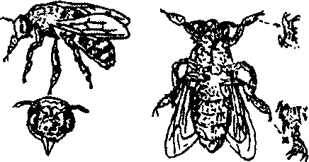
Hình 720. Ong đen - Xylocoba dissimilis
B. Phân bố, chế biến
Ong đen sống khắp nơi đồng bằng cũng như miền núi. Tại nước ta còn ít chú ý khai thác. Tại miền Nam Trung Quốc người ta thường bắt ong này vào mùa thu đông là mùa ong sống trong ống tre nứa. Sau khi biết ong ở đâu, người ta nút kín ống tre hay ống nứa lại. Hơ nóng cho ong chết, chẻ ra để lấy mà dùng.
Ong đen bảo quản dễ mốc mọt, phải sấy cho khô, không nên phơi nắng dễ hỏng và dễ mốc mọt hơn. Ong đen có thể là một nguồn xuất khẩu, nên chú ý khai thác.
C. Thành phần hóa học
Chưa thấy tài liệu nghiên cứu. Có thể người ta sử dụng chủ yếu chất độc của nọc con ong vì ong đen cũng có nọc, đốt cũng đau buốt như ong mật.
D. Công dụng và liều dùng
Ong đen là một vị thuốc được dùng từ lâu đời trong nhân dân. Theo tài liệu cổ, ong đen có vị ngọt chua, tính hàn, không độc, vào 2 kinh vị và đại trường.
Tác dụng của ong đen là thanh nhiệt, tả hỏa khử phong dùng trong những trường hợp sâu răng, miệng lở loét, đau cổ họng, trẻ con kinh phong.
Ngày dùng 2 đến 4 con tán nhỏ uống.
Theo tài liệu cổ những người hư hàn, không hỏa không nên dùng.
Chú thích:
Ngoài con ong đen trên, người ta còn dùng con ong đen Xylocopa phalothorax nhỏ hơn, nhưng không dùng con có đốm trắng ở đầu.

YẾN 燕
Còn gọi là hải yến, huyền điểu, du hà ưu điểu, yến hoa, yến thái, quan yến, kim ty yến.
Tên khoa học Collocalia sp.
Thuộc họ Vũ Yến Apodidae.
Người ta dùng tổ con chim yến (Nidus Collocaliae). Chim yến thuộc nhiều loài: Yến đảo Giava Collocalia thunbergi; yến lưng màu tro Collocalia inexpectata Hume; yến một màu Collocalia unicolor Gordon; yến đảo Hải Nam Collocalia linchi affinis Bearan, yến sào Collocalia francica vestida đều thuộc họ Vũ yến Apodidae.
A. Mô tả con vật
Hải yến giống con chim én (cũng gọi là yến) nhưng lông không đẹp, hót không hay, mình nhỏ, cánh dài và nhọn, đuôi ngắn, mỏ cong, lông ở lưng và bụng màu xám, lông đuôi và cánh đen như huyền do đó người ta thường gọi loại yến này là “huyền điểu” (chim đen màu huyền), hay “hải yến” (chim yến ở biển), hoặc “du hà ưu điểu” (chim bay trên sóng nước).
Nhiều loại yến khác cũng được khai thác; tất cả đều nhỏ và thân thường chỉ dài 9-10cm, con cái to hơn con đực, nặng chỉ khoảng 7-10g, đầu mỏ hơi cong, ngón chân có màng, cánh nhỏ dài, thường bơi lội trên mặt nước hoặc bay lướt trên mặt nước, đớp lấy động vật trong biển hoặc đồ ăn ở tàu thuyền vứt bỏ để làm thức ăn.
Đừng nhầm với chim én mình thon, mỏ rộng, đuôi dài và chẽ thành hình chữ V tuy thuộc cùng họ, nhưng khác loài và không cho yến, vì không làm tổ bằng chất dãi như chim yến nói trên (Hình 721, Hm 58,1).
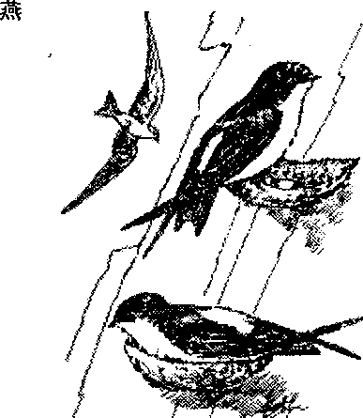
Hình 721. Chim yến - Collocalia sp.
B. Phân bố, thu hái và chế biến
Chim yến cho yến sống rải rác ở những hải đảo vùng đông nam châu Á, Inđônêxia, Philipin, miền nam Trung Quốc (bờ biển Phúc Kiến, Quảng Đông, Hải Nam).
Ở Việt Nam chim yến cho yến sống nhiều ở ven biển từ Quảng Bình đến Hà Tiên. Có ba vùng đặc biệt nổi tiếng: Cù lao Chàm (thuộc tỉnh Quảng Nam, Đà Nẵng), Mũi én và vùng biển thuộc tỉnh Khánh Hòa. Tại những vùng này yến sống rất đông ở nhiều đảo. Nhưng yến thường ở tại những nơi rất hiểm hóc: Khi thì ở những mũi đá lởm chởm dựng đứng, khi thì ở những mỏm núi cheo leo, phía dưới là vịnh nước đen sâu đầy đá ngầm, muốn tìm và đến được những nơi yến ở để lấy tổ yến phải rất kiên nhẫn và rất dũng cảm.
Người ta tìm tổ yến để lấy “yến sào”. Yến sào tức là cái tổ của con chim yến, ở đây yến sống và sinh nở. Nhưng khác với những loài chim khác đến mùa sinh đẻ thường tha rác, cành cây về làm tổ, còn chim yến, làm tổ bằng chất nước dãi của mình. Người ta cho rằng, ban ngày chim yến đi kiếm ăn, nuốt cá con trong biển, rồi đêm đến nhả nước dãi thành những vành tròn hình xoáy trôn ốc để xây tổ. Ban đầu tốc độ chậm, nhưng vào mùa gió nồm thổi thì tốc độ nhanh hơn. Vào đầu tháng 4 yến làm xong tổ và thời kỳ này cũng là bắt đầu mùa thu hoạch tổ yến đầu tiên. Nếu thu hoạch kịp thì chim yến mất tổ, còn thời gian làm lại tổ khác. Đợt làm tổ thứ hai này kéo dài 2-3 tháng, kịp vào tháng 6 là mùa yến sinh nở. Yến đẻ trứng, sau 25 ngày trứng nở, chờ sau 75 ngày nữa cho yến non đủ lớn mới nên lấy tổ. Đợt thu hoạch tổ này kém vụ thứ nhất do mồi là thức ăn chính của yến ít đi. Tùy theo màu sắc, người ta phân biệt tổ yến ra mao yến (hay quan yến) và huyết yến.
Mao yến là tổ của hải yến lúc đầu mới làm để đẻ trứng. Vì khí hậu còn lạnh, trong tổ có nhiều lông yến màu tro đen, hình tổ hơi giống hình bán nguyệt, mặt bám vào hang đá thì tương đối bằng, mặt hướng ra ngoài hơi vồng lên, dài độ 6-10cm, rộng 3-5cm, mặt trong lõm vào, bên ngoài màu tro trắng, lẫn lộn nhiều lông yến, toàn thể do nhiều lớp sợi xơ chồng lên mà thành, mặt bám vào hang đá thì xơ chằng chịt, ngổn ngang, sần sùi, mặt lưng vồng lên thì sợi xơ tương đối mịn, sắp xếp thành hình sóng lượng, bên trong tổ thì sần sùi như xơ mướp, chất cứng mà dòn, dễ gẫy, chỗ gẫy trong như chất sừng. Một tổ yến chỉ nặng khoảng 10g (Hình 722).
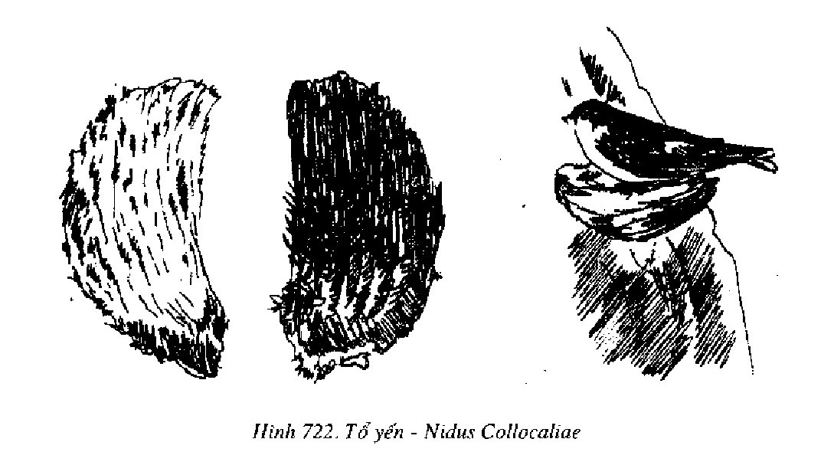
Bạch yến hay quan yến là tổ có lông lần đầu tiên bị lấy mất, con yến làm lại tổ lần thứ hai, màu trắng tinh, nửa trong suốt, mặt lưng lồi lên tương đối bằng, trơn, thỉnh thoảng cũng có lông yến lẫn vào, hình dáng lớn nhỏ cũng giống như mao yến, thứ này phẩm chất rất tốt.
Huyết yến về hình dáng, kích thước cũng như bạch yến, chỉ khác ở chỗ có sợi xơ màu huyết đỏ nâu. Người ta cho rằng do khi con mẹ nhả dãi làm tổ, trong dãi yến mẹ có lẫn máu. Yến huyết rất hiếm và rất quý. Người ta tính trên một đảo yến, một vụ chỉ thu được 2-3kg huyết yến là cùng.
Người ta còn dựa vào màu sắc mà phân biệt ra yến thiên là yến có màu vàng, yến địa là yến có màu xám, hơi nham nhở xù xì, yến bài là loại tổ yến đang làm dở.
Mùa thu hoạch tổ yến thường từ tháng 4, tháng 8 đến tháng 12 là tốt. Năm 1976 riêng trong đợt I ty thủy sản tỉnh Nghĩa Bình đang phấn đấu khai thác 150kg yến sào, nhiều nhất ở 2 xã Phước Hải và Phước Châu (Quy Nhơn).
Trước đây một kg yến sào trị giá bằng một lạng vàng.
C. Thành phần hóa học
Phân tích tổ yến người ta thấy có gần 50% chất protit, 30,55% gluxit và 6,19% tro.
Trong protit thấy có 2,7% histidin, 2,7% acginin, 2,4% xystin, 1,4% tryptophan và 5,6% tyrosin.
Trong tro có Photpho, sắt, kali và canxi.
Hoạt chất chưa rõ.
D. Công dụng và liều dùng
Theo tài liệu cổ thì yến sào được thấy ghi đầu tiên trong “Bản thảo cương mục thập di" (1765): Tính chất của yến sào được ghi là vị ngọt, tính bình, vào hai kinh phế và vị. Tác dụng của nó là nuôi phế âm, tiêu đờm, hết ho.
Thường dùng chữa hư yếu, ho lao, sốt từng cơn, hen suyễn, thổ huyết. Thường dùng làm món ăn bổ trong những bữa tiệc lớn. Làm thuốc, yến sào được dùng làm thuốc bổ dưỡng, chữa gầy yếu, ho hen, lao, thổ huyết, ngày dùng 6 đến 12g dưới dạng thuốc sắc: cho yến sào vào túi vải, thêm nước vào đun sôi, để lắng mà uống.
Theo tài liệu cổ thì đối với những người biểu tà, vị hư hàn không dùng được.

XXII. CÁC VỊ THUỐC KHÁC NGUỒN GỐC ĐỘNG VẬT
BẠCH CƯƠNG TÀM 白殭蚕
Còn gọi là cương tàm, cương trùng, thiên trùng.
Tên khoa học Bombyx cum Botryte, Bombyx botryticatus.
Bạch cương tàm là con tằm Bombyx mori L. thuộc họ Tằm Bombycidae bị một bệnh do khuẩn Botrytis bassiana Bals hoặc Beauveria bassiana (Bals) Vuill làm chết cứng, sắc trắng như vôi.
A. Tính chất
Tại những nơi nuôi tằm, người ta lấy những con tằm tự nhiên bị bệnh mà chết, cho vào vôi để sấy khô là được.
Bạch cương tàm hình con tằm, thường cong queo, dài chừng 3,5cm, đường kính ước 5mm, bề ngoài màu trắng bẩn, hay màu nâu bẩn hơi lốm đốm trắng; chất cứng nhưng dòn, khi bẻ đôi, vết bẻ có màu xanh nâu, mùi hơi khắm, vị hơi đắng (Hình 723).
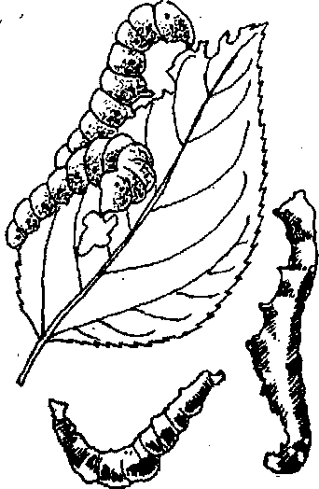
Hình 723. Bạch cương tàm - Bombyx cum Botryte
B. Thành phần hóa học
Chưa rõ hoạt chất của bạch cương tàm là gì. Chỉ mới biết trong bạch cương tàm có chừng 67,44% chất protit, 4,38% chất béo, 6,34 tro và 11,34% độ ẩm. Theo Nhật Bản nội khoa hội tạp chí, 46 (7), 801 (1957) chất protit của bạch cương tàm có tác dụng kích thích của hocmon vỏ thượng thận.
C. Công dụng và liều dùng
Bạch cương tàm là một vị thuốc chỉ thấy dùng trong phạm vi nhân dân để chữa những trường hợp kinh giản, co giật của trẻ em, trẻ em khóc đêm, bị cảm, mất tiếng, xuất huyết não, cổ họng sưng đau, con trai liệt dương, con gái băng huyết, khí hư trắng hay đỏ, đẻ xong đau bụng.
Còn dùng chữa những vết đen sạm trên mặt.
Ngày uống 4 đến 8g dưới dạng thuốc sắc hay thuốc bột.
Tính chất ghi theo tài liệu cổ về bạch cương tàm là: Vị mặn, cay, tính bình và không có độc, vào 4 kinh tâm, can, tỳ và phế. Có tác dụng khứ phong hóa đờm. Dùng chữa kinh giản, cổ họng sưng đau, trúng phong mất tiếng, đầu phong răng đau, đơn độc. Những người huyết hư không phải phong tà không dùng được.
Đơn thuốc có bạch cương tàm
1. Chữa mặt đen sạm: Bạch cương tàm tán nhỏ, hòa với nước bôi vào, vết sạm sẽ mất.
2. Chữa thiên đầu thống: Cương tàm tán nhỏ, hòa với nước chè uống, có khi uống cùng với nước hành.
3. Chữa viêm amiđan cấp tính: Bạch cương tàm 10g, phèn chua 5g, phèn đen 5g trộn đều, tán thật mịn, đổ vào lọ để dành. Khi dùng lấy lá bạc hà 5g, sinh khương 5g, sắc với ít nước hòa tan vào đó 5g bột nói trên, chùi vào cổ họng cho mửa ra thật nhiều đờm. Đây là bài khai quan tán ghi trong tập Thánh Huệ phương.

BỌ CẠP 全蠍
Còn gọi là toàn trùng, yết tử, yết vĩ, toàn yết.
Tên khoa học Buthus sp.
Nếu dùng cả con bọ cạp làm thuốc thì gọi là toàn yết. Nếu chỉ dùng đuôi không thôi thì gọi là yết vĩ.
A. Nguồn gốc và chế biến
Tuy trong nước ta có nhiều loài bọ cạp, nhưng cho đến nay ta vẫn phải nhập bọ cạp ở nước ngoài về làm thuốc.
Con bọ cạp ở nước ta đã được xác định thuộc chi Buthiurus hoặc chi Heteronetrus. Thực tế ta có thể dùng nhiều loài khác nhau.
Vì toàn yết hiện nay ta dùng làm thuốc thuộc loài Buthus martensii Karsch thuộc họ Bọ cạp Buthidae. Đây là một loài có đốt, thường sống ở dưới những hòn đá hoặc khe vách; đầu và ngực ngắn; bụng tương đối dài hơn, phía dưới của bụng thót lại và dài, cuối cùng có ngòi mang nọc độc (Hình 724).
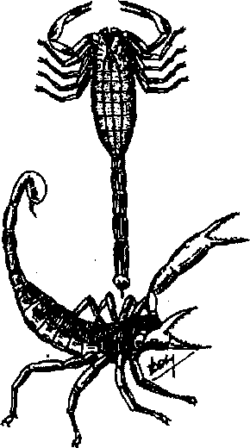
Hình 724. Bọ cạp - Buthus sp.
Thường bắt bọ cạp vào mùa xuân và mùa hạ; khi bắt được cho ngay vào chậu hay nồi nuớc trong hoặc nước có pha thêm muối ăn (mỗi kilogam bọ cạp cho thêm 300 đến 500g muối ăn). Đậy vung lại và đun từ 3 đến 4 giờ cho đến khi cạn nước; lấy bọ cạp ra phơi mát cho khô, không nên phơi nắng, vì nếu phơi nắng, muối có thể kết tinh. Khi dùng lại phải ngâm nước rửa cho sạch hết muối đi.
Gần đây do nhu cầu lấy nọc bọ cạp để điều trị những rối loạn của hệ thần kinh một số nước đã chú ý nuôi bọ cạp lấy nọc làm thuốc. Như ở thủ đô nước CHXV Kazacstan có một nông trường chuyên nuôi bọ cạp. Mỗi năm có thể sản xuất 30g nọc đủ cung cấp cho một số cơ sở y tế trong nước và xuất khẩu. Nông trường có 16.000 con bọ cạp, mỗi con được nuôi trong 1 lọ riêng vì chúng sống đơn độc. Muốn có 1g nọc cần lấy ở 8.000 con 1 lần. Có thể dùng những xung điện để bắt bọ cạp tiết nọc nhiều lần. Nọc bọ cạp đắt hơn nọc rắn: 1g trị giá 20.000rúp (Tuần tin tức số 34 ngày 24/8/85).
B. Thành phần hóa học
Trong bọ cạp có chất độc gọi là Katsutoxin (có tác giả gọi là buthotoxin), đây là một chất protit có cacbon, hydro, oxy, nitơ và sunfua. Độc tính của nó đối với thần kinh gần giống độc tính của nọc rắn hay nọc độc một số con vật khác. Pha loãng có tác dụng kích thích tim ếch và mèo nhưng nếu đặc quá thì lúc đầu có tác dụng kích thích sau tê liệt.
Ngoài katsutoxin ra, trong bọ cạp còn có trimetylamin, betain, taurin, axit panmitic, axit stearic, cholesterol, lecxitin và các muối amôn khác.
C. Công dụng và liều dùng
Toàn yết là một vị thuốc được dùng trong đông y làm thuốc trấn kinh, chữa trẻ em kinh phong, uốn ván; còn dùng làm thuốc kích thích thần kinh, bán thân bất toại, bị cảm mồm miệng méo xệch.
Theo tài liệu cổ, toàn yết có vị mặn, hơi cay, tính bình, có độc, vào kinh can. Có tác dụng khu phong, trấn kinh. Dùng chữa kinh giản, phá thương phong, cảm mồm méo, mắt xếch, bán thân bất toại. Người huyết hư sinh phong không dùng được.
Nếu dùng thuốc sắc thì ngày dùng 3 đến 5g; nếu dùng thuốc bột hay thuốc viên thì chỉ dùng 2 đến 3g, chia làm 2 hay 3 lần uống.
Đơn thuốc có bọ cạp
Thuốc chữa trẻ em kinh phong, người lớn sau khi ngất bị bán thân bất loại, thiên đầu thống (kinh nghiệm của Diệp Quyết Tuyền):
Toàn yết (bỏ đầu, chân) 3g, địa long (rửa sạch, sao vàng) 3g, cam thảo 2g, tất cả tán bột. Chia làm 5 hay 6 lần uống trong ngày. Dùng nước nóng mà chiêu thuốc.

NHỰA CÓC 蟾酥
Còn gọi là thiềm tô.
Tên khoa học Secretio Bufonis.
Thiềm tô (Secretio Bufonis) là nhựa tiết ở tuyến sau tai và tuyến trên da của con cóc (Bufo bufo thuộc họ Cóc-Bufonidae và những con cùng chi) chế biến mà thành. Loài cóc phổ biến ở nước ta là Bufo melanostictus.
Ngoài nhựa cóc (thiềm tô) con cóc còn cho ta thịt cóc dùng làm thuốc chữa bệnh cam còm của trẻ con (Hình 725, Hm 58,5).
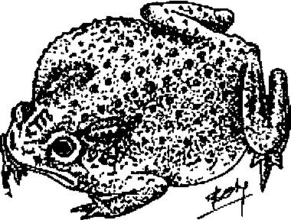
Hình 725. Con cóc và vị thiềm tô - Secretio Bufonis
Vị thuốc có độc. Nhựa cóc thuộc loại thuốc độc bảng A. Cần chú ý, dùng phải cẩn thận.
A. Chế biến thiềm tô
Có nhiều cách bắt cóc. Tùy theo từng nơi có khác nhau. Có thể đợi đến tối, thắp một cái đèn để ở giữa cánh đồng, cóc thấy sáng nhảy tới mà bắt lấy. Bắt được cho vào dọ tre, dội nước cho thật sạch đất cát, chờ cho da hơi khô, thì bắt từng con, lấy tay trái giữ chân, tay phải dùng nhíp đè lên lưng cóc, vào những chỗ có tuyến tiết, chủ yếu ở 2 tuyến trên mắt. Hứng lấy nhụy đựng vào dĩa bằng sành hay sứ hoặc thủy tinh, tránh dùng đồ sắt, nhựa sẽ bị đen. Sau khi lấy nhựa xong có thể lại thả cóc ra, hoặc nếu định lấy thịt thì sẽ đem mổ (xem ở dưới).
Sau khi lấy được nhựa cóc phơi khô trên kính hay cho vào khuôn. Khoảng 1 vạn con cóc cho 1kg nhựa cóc khô (Đỗ Tất Lợi, Đào Kim Long, Dược học 1973, 5: 15-19).
Khi lấy nhựa cóc cần chú ý kẻo nhựa cóc bắn vào mắt. Nếu bị nhựa cóc bắn vào mắt thì lập tức dùng nước ép của cây tử thảo mà rửa thì khỏi sưng.
Ta có thể kích thích vào những hạch tiết ở gần mắt của cóc. Hoặc cho cóc vào cái hộp hay bình thủy tinh, đậy nấp có lỗ, qua lỗ luồn vào một que tre mà kích thích con cóc cho chảy nhựa.
Nhựa tiết ra đem phơi như trên: Có nơi lại trộn nhựa với bột nặn thành bánh tròn nhỏ, dẹt, đường kính 2,5-6cm. Do cách chế biến khác nhau hình dáng và chất lượng có thể khác nhau. Ở Việt Nam, việc thu hoạch nhựa cóc chưa được chú trọng. Thường vẫn phải nhập. Lẻ tẻ có người lấy một ít để dùng riêng.
B. Chế thịt cóc và cóc khô
Ngoài hình thức dùng nhựa cóc nói trên, trong nhân dân còn dùng thịt cóc để chế thuốc cam chữa bệnh cho trẻ con như sau:
Chọn những con cóc to, cóc đen hay da vàng đều dùng được. Trong nhân dân hiện nay chỉ tránh dùng loại cóc mắt đỏ. Dùng dao, thật sắc chặt đầu ở phía dưới 2 u to trên đầu mà bỏ đi. Khía dọc xương sống và lột hết da, moi bỏ hết ruột gan, phổi và nhất là trứng cóc. Trong khi chế biến cần tránh không để cho mủ (nhựa) cóc dính vào thịt: Muốn vậy, sau khi thịt cóc xong cần rửa cho thật sạch, khỏa mạnh vào nước, cho vào chảo gang rang cho khô dòn (hoặc có thể sấy cho khô dòn) mà tán thành bột. Khi để lâu cần để hết sức khô ráo, tránh ẩm dễ thối hỏng. Có nơi để nguyên cả con, cả xương phơi khô.
Tại Trung Quốc người ta cũng dùng hình thức này gọi là cóc khô: Can thiền-Bufo Siccus, cũng mổ, bỏ ruột, bỏ gan trứng rồi phơi hay sấy khô. Cần chú ý bỏ hết gan ruột và toàn bộ trứng cũng như da vì có độc, ở ta đã xảy ra nhiều vụ ngộ độc rất thương tâm do chế không đúng phương pháp.
Còn có nơi bắt được cóc, buộc chân cho không nhảy được, bọc đất cho kín, rồi đem nung cho đến khi cục đất đỏ như cục than hồng, lấy ra đập bỏ đất lấy than con cóc mà dùng làm thuốc. Cũng có khi người ta để nguyên cả con cóc sống kẹp giữa hai hòn gạch, đem nung đỏ, lấy than cóc còn lại mà dùng.
Dù sao, dùng nhựa cóc hay thịt cóc cần hết sức chú ý đến liều lượng không được dùng quá.
C. Thành phần hóa học
a) Trong nhựa cóc có những chất tác dụng không mạnh như cholesterol, axit ascocbic, các chất phá huyết, còn có những chất rất độc như: bufogin, bufotalin, bufotoxin, bufotenin, bufotenidin, bufotionin, và nhiều hoạt chất khác chưa biết rõ.
Các hợp chất này có thể chia làm 3 loại:
1. Hợp chất không có nitơ giống như chất scilaridin hay như những genin và glucoxit chữa tim có trong lá dương địa hoàng Digitalis.
2. Hợp chất dẫn xuất của nhóm steroit.
3. Hợp chất chứa nitơ dẫn xuất của hydroxyindol và tryptamin.
Chất căn bản trong các hợp chất đó có thể là chất bufotoxin C₄₀H₆₂O₁₁N₄ hay viết cho đúng hơn C₄₀H₆₀O₁₀N₄OH₂. Bufotoxin là một chất có tinh thể, không tan trong nước, trong ête, axeton, ít tan trong rượu, tan trong pyridin, rượu metylic. Độ chảy: 204-205°C. Đun sôi với HCl đặc, nó sẽ cho acginin, axit suberic và một chất mới gọi là bufotalin.
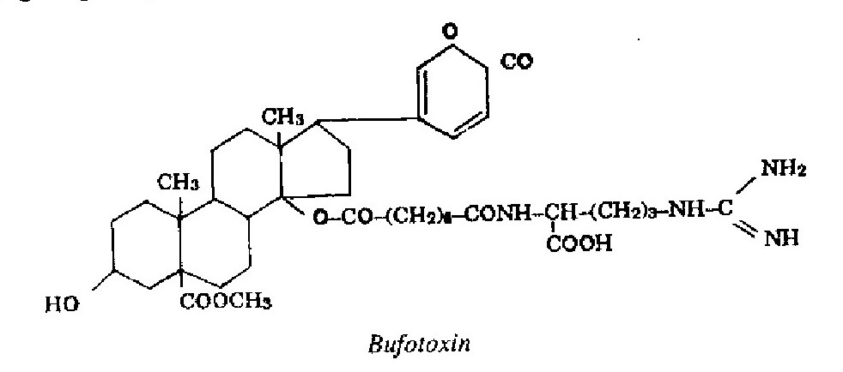
Bufotalin hay bufotalol không phải là một glucozit vì khi thủy phân không cho phần đường. Công thức của nó là C₂₆H₃₆O₆. Đây là một chất có tinh thể, ít tan trong nước và trong ête, tan trong rượu và clorofoc. Độ chảy 148°C, có tác dụng giống như một chất glucozit chữa tim. Bufotalin là một hợp chất thuộc nhóm steroit, có nhân căn bản là nhân metyl-cyclo-penteno-phenanthren. Khi phân tích, nó cho một đồng phân của axit desoxycholic, do đó có liên quan tới axit mật.
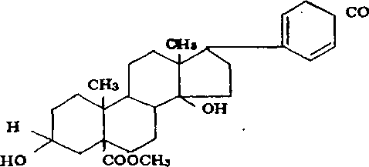
Bufotalin
Bufogin hình như là estemetylic của bufotalin.
Chất bufotenin C₁₂H₁₆ON₂ là một chất kiềm, tính chất như dầu, ít tan trong nước, tan trong rượu, ête, axeton, cho với axit các muối có tinh thể. Độ chảy 147°C.
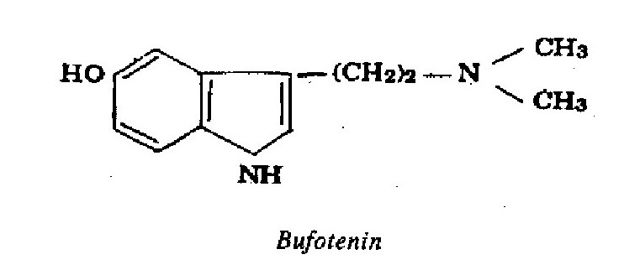
Nó là dẫn xuất của nhân indol và có công thức 5 hydroxy-N metyl tryptamin.
Chất bufotenidin có kiến trúc căn bản như bufotenin.
Chất bufothiodin C₁₂H₁₄O₄N₂S khi thủy phân sẽ cho axit sunfuric.
b) Trong thịt cóc, theo sự nghiên cứu của Viện vệ sinh Hà Nội, tháng 3-1962, thì có 53,31% protit, 12,66% lipit, rất ít gluxit, 23,56% tro và 4,18% độ ẩm.
Trong protit có rất nhiều axit amin có giá trị (Viện vệ sinh Hà Nội, tháng 7-1961) chủ yếu là asparagin, histidin, axit glutamic, glycocol, threonin, axit aminobutyric, tyrosin, methionin, leuxin, isoleuxin, phenylanin, tryprophan, xystein. Như vậy giá trị dinh dưỡng của thịt cóc rất cao.
Năm 1975 Trần Tích và cộng sự (Y học Việt Nam 1. 1975: 1-8) đã phân tích trong thịt cóc có hàm lượng mangan và kẽm khá cao hơn so với một số thịt khác như ếch, gà, bò và lợn:
 | Kẽm | Mangan
 | (mg %) | (mg %)
Cóc | 2,45 | 2,89
Ếch | 0,30 | 0,40
Gà | 1,80 | 0,10
Bò | 1,40 | 0,25
Lợn | 0,60 | -
D. Tác dụng dược lý
Nhựa cóc có một số tác dụng như sau:
Tác dụng gây tê cục bộ. Khi đắp nhựa cóc lên da hay niêm mạc thì lúc đầu thấy có hiện tượng kích thích, sau thấy tê cục bộ. Người ta chưa rõ tác dụng đó do chất gì trong nhựa cóc.
Tác dụng trên tim gần giống chất glucozit chữa tim trong dương địa hoàng (Digitalis). Năm 1933, Trần Khắc Khôi và cộng tác đã tiến hành nghiên cứu tác dụng của nhựa cóc lên tim động vật, kết quả chủ yếu như sau:
1. Khi tiêm dung dịch loãng nhựa cóc vào màng bụng của ếch thì thấy tim đập chậm lại, dần dần ngừng ở thể tâm thu.
2. Tiêm dung dịch nhựa cóc vào tĩnh mạch chó và mèo gây mê thì thấy tim đập chậm lại, không theo quy luật gì cả, đồng thời huyết áp tăng cao; nếu tiêm liều cao thì tim ngừng đập mà chết.
3. Nếu nhìn điện tâm đồ của mèo gây mê bằng ête rồi tiêm dung dịch nhựa cóc thì thấy P-R dài ra, tim đập chậm lại. Nếu như tnrớc khi tiêm nhựa cóc đem cắt hai bên dây vagus (thần kinh phế vị) hoặc tiêm atropin, thì không thấy ảnh hưởng. Trần Khắc Khôi cho rằng độc tính của nhựa cóc là do tác dụng trên thần kinh vagus hoặc trực tiếp trên cơ tim.
4. Khi uống nhựa cóc, có thể có tác dụng kích thích trên niêm mạc dạ dày và gây nôn như khi dùng dương địa hoàng (Digitalis).
Lấy riêng từng chất trong nhựa cóc thì:
Các hợp chất sterolic có tác dụng chủ yếu đối với tim.
Các hợp chất có nitơ, có tác dụng chủ yếu trên cơ trơn ở ruột và trung tâm thần kinh.
Bufotalin tác dụng vận mạch ở thân như digitalin, làm chậm hô hấp và tăng biên độ. Đối với người, nó làm tăng áp lực tim bóp mà không giảm áp suất tâm dãn (diastolic) do đó biên độ tim tăng lên.
Bufotenin sẽ gây tăng huyết áp với hiện tượng kéo dài co mạch ở thận. Bufotenidin có tác dụng tăng huyết áp mạnh.
Do đó chúng ta thấy tác dụng của nhựa cóc rất phức tạp.
E. Công dụng và liều dùng
Hiện nay tây y không dùng cóc và nhựa cóc chữa bệnh. Trái lại đông y rất hay dùng cóc trong một số bệnh hiểm nghèo. Nhựa cóc là một trong số 6 vị trong đơn thuốc lục thần hoàn. Trong nhân dân dùng cóc, nhựa cóc chữa các bệnh chó dại, trẻ em kém ăn gầy còm, chậm lớn, phát mụn nhọt, cam răng.
Theo tài liệu cổ, nhựa cóc có vị ngọt, cay, tính ôn, có độc, vào kinh vị. Có tác dụng giải độc, tán thũng, giảm đau. Dùng ngoài và uống trong đều được. Dùng chữa phát bối, đinh độc, yết hầu sưng đau, đau răng.
Liều dùng: Nhựa cóc dùng với liều rất thấp, cần chú ý có thể ngộ độc chết người; không phải thầy thuốc quen dùng không nên tự động.
Ngày uống 1mg đến 10 hay 20mg dưới dạng bột hay viên.
Thịt cóc khô dùng với liều 2-3g tán bột uống hay làm thành thuốc viên.
Đơn thuốc có thịt cóc và nhựa cóc dùng trong nhân dân
1. Lục thần hoàn: Chữa sốt nặng trúng độc, mê man tim suy nhược.
Xạ hương 1g, thiềm tô (nhựa cóc) 1g, tây ngưu hoàng 1,50g, minh hùng hoàng 1g, châu phấn (trân châu) 1,50g, băng phiến 1g, thiềm tô để riêng, các vị khác đem tán nhỏ, thêm thiềm tô tẩm rượu vào, làm thành viên to bằng hạt cải (bằng đầu đinh ghim); dùng muội bếp (bách thảo sương) làm áo thuốc viên. Mỗi lần uống 5-10 viên, ngày uống 1-2 lần.
2. Bài thuốc cam cóc chữa suy dinh dưỡng (do gia đình cụ Nguyễn Trọng Tấn cống hiến cho Viện nghiên cứu đông y và đã được hợp tác xã Vinh Ngãi sản xuất).
Bột cóc 10 phần, bột chuối 14 phần, lòng đỏ trứng 2 phần.
Cách làm như sau: Bột cóc chế như phần trên đã nói, trứng gà đập bỏ lòng trắng, lấy lòng đỏ hấp chín, sấy khô, tán thành bột. Chuối bỏ vỏ, bổ dọc sấy cho vừa dẻo nhuyễn. Cả ba thứ trộn đều làm thành viên, mỗi viên 4gam. Ngày uống 2 lần, mỗi lần 2 viên. Chữa trẻ con bị suy dinh dưỡng, gầy còm, biếng ăn, ỉa chảy. Dùng luôn trong 2-3 tháng.
3. Bài thuốc khác chữa cam tích trẻ em: (bụng to, người vàng, gầy).
Bắt cóc, lột bỏ da, bỏ cả đầu mình, ruột, gan và trứng. Chỉ lấy hai cái đùi, phết dầu vừng hay mỡ nướng ăn. Ăn luôn trong 5-6 ngày, mỗi ngày một lần.
4. Bài thuốc chữa cam tẩu mã: Con cóc lấy đất bọc kín, đốt thành than. Cân lấy 12g, hoàng liên 10g, thanh đại 4g, xã hương 0,8g. Tất cả tán nhỏ, xỉa vào chỗ răng và lợi bị cam đã rửa sạch bằng nước muối.
Chú thích:
Là vị thuốc có độc, nên khi chế biến phải sạch và làm theo đúng sự hướng dẫn của thầy thuốc.

DẠ MINH SA 夜明砂
Còn gọi là phân con dơi, thiên thử phẩn, biên bức phần.
Tên khoa học Excrementum Vespertilii hay Faeces Vespertiliorum.
Vì phân con dơi ban đêm trông nhấp nhánh như cát cho nên gọi là dạ minh sa (dạ là đêm, minh là sáng, sa là cát).
A. Nguồn gốc và chế biến
Người ta dùng phân của nhiều loài dơi. Thường ở nước ta có những loài Vespertilio superans Thomas có lổ mũi bán nguyệt, chi Kerevoula có lỗ mũi tròn, loài dơi nhà Pachyotus kuhli thuộc họ Vespertilionidae, loài Rhinolophus ferrum equinum Schreber thuộc họ Dơi có lá mũi Rhinolophidae (Hình 726).
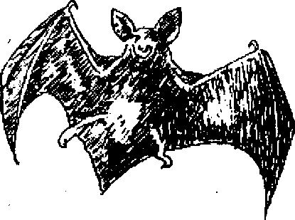
Hình 726. Con dơi - Excrementum Vespertilii
Tại Trung Quốc người ta còn dùng phân của loài dơi tai to Plecotus auritus L. thuộc họ Dơi tai to Vespertilionidae (Rhinolophidae).
Việc khai thác dạ minh sa có thể tiến hành quanh năm: Thường người ta vác đuốc, mang bao tải và cào vào những hang có dơi ở, cào phân dơi vào bao, đem về loại bỏ tạp chất, phơi khô là được. Khi dùng người ta thường sao cho thơm. Trong dạ minh sa người ta thấy ngoài phân ra có những bộ phận, những sâu bọ con dơi ăn mà chưa tiêu hóa được như mắt muỗi, cánh, mảnh thân, mảnh chân, răng những sâu bọ v.v...
Tại những vùng không có hang dơi thiên nhiên, đặt biệt một số tỉnh đồng bằng sông Cửu Long, không rõ từ bao giờ đã xuất hiện phong trào “nuôi dơi lấy phân”. Nói “nuôi dơi” không hoàn toàn đúng, vì người ta có cho dơi ăn uống gì đâu? Người ta chỉ làm một cái “dàn” cho dơi đến ở qua lúc mệt mỏi, và “trả công" cho người làm “dàn” bằng một đống phân dơi. “Dàn dơi” hay “chuồng dơi” thực tế chỉ là một số cọc tre chôn chặt xuống đất theo hai hàng, trên khép lại hình núi, cao 5-7m. Việc chôn những cọc tre phải thật sâu, thật chắc nếu không đến mùa nước lớn, “chuồng” hay “dàn” dễ bị sụp đổ, đè dơi chết. Trên đỉnh các cọc tre phải lợp và treo dầy lá cây thốt nốt. Những lá thốt nốt này phải xếp đủ dầy, nhưng phải đủ thoáng và hợp vê sinh để rắn lục và rệp khỏi hại dơi. Sau khi làm “chuồng dơi”, việc trước hết là kiếm cho được vài con “dơi chúa” bỏ vào lồng treo trong “chuồng”. Con dơi chúa sẽ gọi bầy đàn dơi đến cùng sinh sống như một đại gia đình. Để giữ vệ sinh, an toàn cho dơi, thường xuyên cần thay lá và phát quang xung quanh chuồng để dơi khỏi sợ rắn lục, rệp mà bỏ đi nơi khác. Đến tham quan chuống dơi ở xã Mỹ Đông huyện Tháp Mười tỉnh Đồng Tháp, chúng ta có thể thấy tại đây hầu như nhà nào cũng dựng 2-3 dàn dơi ở sau nhà, người ta đã tính mỗi chuồng dơi, mỗi ngày cho một giạ phân dơi, trị giá 18.000đ (5/1984), có người còn tính, mỗi năm, mỗi chuồng dơi, sau khi trừ mọi khoản chi phí còn được một cây vàng, tương đương trồng thu hoạch 4-5 công lúa.
Nhưng hiện nay những người nuôi dơi lấy phân ở đồng bằng sông Cửu Long đang băn khoăn trước phong trào thịt dơi thành một món ăn đặc sản. Hai nghề lại có quyền lợi trái ngược nhau.
B. Thành phần hóa học
Trong dạ minh sa người ta đã phân tích thấy các chất như urê, axit uric và một lượng nhỏ vitamin A.
C. Công dụng và liều dùng
Dạ minh sa là vị thuốc chỉ thấy dùng trong nhân dân để làm thuốc chữa những bệnh về mắt (thong manh, không trông thấy gì), quáng gà, ngoài ra còn dùng chữa trẻ con cam tích, kinh phong; có khi đốt lên cho uống để cho ra những thai chết trong bụng.
Tính chất ghi trong các sách cổ là dạ minh sa vị cay, hàn, không có độc, vào can kinh, có tác dụng hoạt huyết. Khi người ta đau mắt là do can (gan) có tính huyết xông lên mắt cho nên dùng dạ minh sa để chữa gan. Phàm những trường hợp hư hàn không dùng được.
Ngày dùng 3 đến 6g dưới hình thức thuốc sắc hay thuốc viên.
Đơn thuốc có dạ minh sa, dùng trong đông y
1. Chữa thong manh, quáng gà, mát khô, mờ v.v... (đơn thuốc kinh nghiệm của Diệp Quyết Tuyền).
Dạ minh sa 5g (bọc vào lụa hay vải), cốc tinh thảo 6g, quyết minh tử 10g, mật mông hoa 6g, cam thảo 3g, nước 600ml, sắc còn 200ml, lọc bỏ bã chia 3 lần uống trong ngày.
2. Chữa trẻ con quáng gà:
Dạ minh sa sao vàng, nghiền nhỏ hòa với mật lợn, viên bằng hạt đậu xanh dùng cho trẻ con quáng gà uống, ngày uống 4 đến 6 viên, dùng nước cơm hay nước cháo để chiêu thuốc.

CON DẾ 螻蛄虫
Còn gọi là con dế dũi, thổ cẩu, lâu cô.
Tên khoa học: Gryllotalpa unispinalpa Sauss- Gryllotalpa formosana thuộc họ Dế Gryllotalpidae.
Ngoài con dế dũi nói trên, ta còn dùng cả con dế mèn hay tất suất hay súc chức Gryllodes berthellus Sauss, cùng họ. Đồng ruộng, bãi cỏ ở đâu cũng có.
Bắt về, ngắt bỏ chân và cánh sao khô để dành. Cần để trong hộp kín có vôi vì dễ mốc và mọt. (Hình 727).
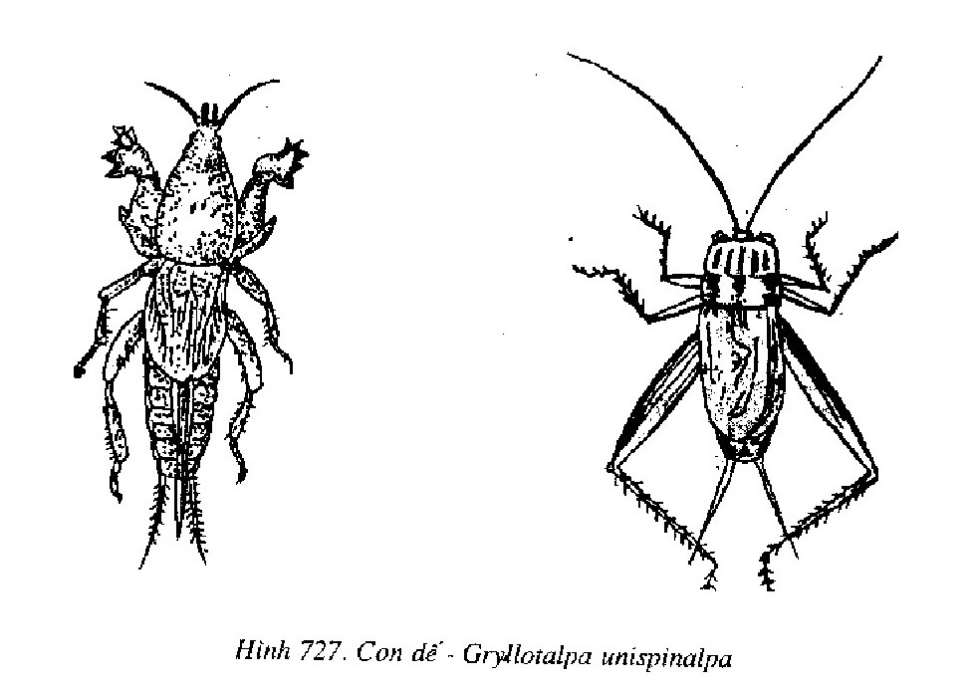
A. Thành phần hóa học
Chưa có tài liệu nghiên cứu.
B. Công dụng và liều dùng
Dế mèn và dế dũi là một vị thuốc chỉ mới thấy dùng trong phạm vi nhân dân. Có ghi trong tài liệu cổ.
Theo đông y dế dũi có vị mặn, tính lạnh (hàn), có độc, dế mèn có vị cay, mặn, tính ôn có độc, vào 3 kinh bàng quang, đại trường và tiểu trường. Có tác dụng lợi tiểu tiện (trục thủy tà) chữa thủy thũng, còn có tác dụng thông đại tiện, chữa khó đẻ.
Ngày dùng 3 đến 5g dưới hình thức thuốc sắc hay sao vàng tán nhỏ mà dùng.
Đơn thuốc có con dế dùng trong nhân dân
1. Chữa tiểu tiện khó khăn:
Dế dũi 20-30 con đã ngắt bỏ chân và cánh, tán nhỏ, dế mèn 20-30 con cũng ngắt bỏ cánh và chân, cam thảo 20g tất cả tán nhỏ trộn đều.
Mỗi lần uống 1g bột này, mỗi ngày uống 2 hay 3 lần, dùng nước uống nóng chiêu thuốc. Chữa tiểu tiện khó khăn.
2. Đơn thuốc khác:
Chữa người già bị tiểu tiện khó khăn: Dế mèn 4 con, dế dũi 4 con, cam thảo 3g, nước 400ml, sắc còn 200ml, chia 3 lần uống trong ngày.

NƯỚC BỌT
Còn gọi là nước dãi, nước miếng, thần thuỷ (nước thần), quỳnh dịch (nước ngọc), ngọc tương (nước ngọc), kim tân ngọc dịch, quỳnh dịch dưỡng sinh pháp (phép dưỡng sinh bằng nước bọt).
Tên khoa học Saliva.
A. Nguồn gốc
Từ thời cổ còn lưu truyền đến chúng ta ngày nay một phương pháp dưỡng sinh như sau: Sáng sớm dậy, sau khi súc sạch miệng bằng nước đun sôi để nguội, ngậm môi, đưa lưỡi liên tục 10 lần lên xuống và sang hai bên trong khoang miệng rồi dùng đầu lưỡi chống lê lên vòm miệng, chờ cho nước bọt ứ ra đầy miệng thì súc súc chừng 5-10 lần, rồi nuốt số nước bọt ấy xuống bụng, chia làm ba lần, mà khi nuốt phải hết sức từ từ. Mồi ngày làm như vậy hai lần. Nếu chịu làm như vậy trong nhiều tháng thì cơ thể lâu già, nhan sắc tuơi đẹp.
Theo y học cổ truyền phương đông thì nước bọt thuộc loại tân dịch mà tân dịch có sự kết hợp tinh tuý nhất giữa nước và ngũ cốc. Tân dịch là chất bổ dưỡng đối với cơ thể làm cho da mềm mại, tăng tính đàn hồi, bôi trơn các khớp xương, bổ dưỡng não và tuỷ sống, thông khiếu làm cho sáng mắt hay nói cách khác nước bọt đóng vai trò quan trọng đối với sự sống (dưỡng sinh) và sức khoẻ của con người.
Y học hiện đại đã phát hiện vai trò quan trọng của nước bọt đối với mọi hoạt động sinh lý bình thường của cơ thể con người. Nước bọt là hỗn hợp chất lỏng do tuyến nước bọt trong khoang miệng tiết ra. Mỗi ngày, một người lớn bình thường tiết ra khoảng 1.000-1.500ml nước bọt.
B. Vai trò nước bọt trong cơ thể
1. Trước hết nước bọt đóng vai trò hàng rào diệt khuẩn phòng bệnh: Những bệnh tật qua đường miệng vào cơ thể ta (bệnh tòng khẩu nhập) gặp nước bọt ở khoang miệng lập tức bị các chất bacteriolysine trong nước bọt hoà tan và phân giải. Như vậy nước bọt là chất sát khuẩn và làm sạch khoang miệng không cho các vi khuẩn gây bệnh và các tạp chất độc hại khác dễ dàng vượt qua được hàng rào bảo vệ chặt chẽ này trước khi xâm nhập vào cơ thể.
2. Nước bọt tăng khả năng hấp thụ tiêu hoá thức ăn: Khi ta ăn cơm và thức ăn, hai hàm răng phải nghiền nát cơm và thức ăn, đồng thời nước bọt tiết ra. Càng nhai kỹ, thức ăn càng được nghiền nhỏ, nước bọt càng được tiết ra nhiều, những chất men có trong nước bọt sẽ giúp cho sự tiêu hoá cơm và thức ăn được tiến hành một phần lớn trong khoang miệng. Do vậy con người có thể chủ động nhai lâu, giúp cho bộ máy tiêu hoá được làm việc ít hơn là một điều rất cần thiết đối vói người bị viêm loét dạ dầy và hành tá tràng.
3. Nước bọt là một vị thuốc cầm máu thần diệu, mau làm lành vết thương: Trong sinh hoạt hàng ngày, khi trên da xuất hiện, nổi mụn nhọt, hoặc xây sát, đứt tay, chảy máu, trong dân gian thường có thói quen quệt nước bọt lên chỗ đau hay chảy máu. Trong gia đình nếu có chăn nuôi gia súc, mỗi khi chúng bị thương, chúng ta cũng thấy con vật dùng Iuỡi liếm lên vết thương của chúng. Làm công việc ấy, chúng nhằm mục đích gì? Tiến sĩ Stanley Cohen nhà khoa học Mỹ nổi tiếng đã từng được nhận giải thưởng Noben về sinh lý đã phát hiện nguyên nhân của bí mật này: Trong nước bọt động vật có chứa “một yếu tố sinh trưởng bền bỉ” có tác dụng tái tạo và nhân số lượng tế bào da. Ngoài ra S. Cohen còn phát hiện trong nước bọt còn chứa một lượng nhỏ các chất có hoạt tính sinh học khác như “yếu tố sinh trưởng thần kinh” có tác dụng kích thích sự phân hoá và tái tạo tế bào thần kinh cảm giác và thần kinh giao cảm.
4. Trong nước bọt có chất chỉ thị có thai và phân biệt giới tính của thai nhi: Các chuyên gia hoá sinh thuộc trường Đại học Thesus châu Úc (Australia) đã tìm ra phương pháp hoá nghiệm nước bọt hết sức đơn giản để xác định thời kỳ rụng trứng của phụ nữ. Căn cứ của sự phát hiện này, dựa trên sự phát hiện ở người phụ nữ 5 ngày trước khi rụng trứng và 6 ngày sau khi rụng trứng hàm lượng đường (glucose) trong nước bọt tăng lên đột biến. Rồi căn cứ biết được rằng thai nhi trong bụng mẹ từ tháng thứ 5 đến tháng thứ 7 do giới tính khác nhau nên nhau thai cũng tiết ra các hormon khác nhau. Hormon này có cả ở trong nước bọt của người đang mang thai, cho nên khi thí nghiệm nước bọt có thể giúp ta biết rõ thai nhi đang nằm trong bụng mẹ là trai hay gái.
5. Các chuyên gia hoá sinh còn phát hiện sự thay đổi thành phần nước bọt có quan hệ mật thiết với bệnh tật: Từ trên cơ sở phát hiện này các nhà nghiên cứu đang tìm những phương pháp xét nghiệm nước bọt để chẩn đoán bệnh kể cả đối với những người nhiễm HIV/AIDS.
C. Công dụng và liều dùng
Tù cuối thế kỷ 16 (1595) tính chất và công dụng nước bọt đã được Lý thời Trân ghi trong bộ sách “Bản thảo cương mục” của mình như sau: Nước bọt vị mặn, tính bình, không độc. Dùng chữa mụn nhọt sưng đau, ghẻ lở, phỏng da, còn có tác dụng làm sáng mắt, phá tan các màng mộng, giải độc, trừ tà độc và ngộ độc vì thuỷ ngân. Trong sách còn ghi thêm: Muốn có nước bọt tốt thì sáng sớm thức dậy chưa ăn uống gì, chưa nói gì dùng nước bọt mới tiết ra bôi ngay lên mụn nhọt.
Đơn thuốc dùng nước bọt trong nhân dân
1. Cô B. M. L. ở Lạc Long Quân phường 1, quận 1, tp. Hồ Chí Minh bị lên một cái nhọt bằng hạt bắp ở phía trái dưới má, xung quanh bầm đỏ, đau. Khám bác sĩ bảo bị nhiễm trùng, cần mổ khoét đi và lấy miếng da ở đùi đắp vào để không có sẹo. Chi phí dụ tính khoảng 1 triệu đồng. Ông ngoại về chơi bảo cháu mỗi buổi sáng lấy nước miếng (nước bọt) bôi vào, xoa nhẹ vài ba lần. Cô B. M. L. làm theo ông khoảng 1 tuần lễ, nhọt tự tiêu không để lại dấu vết gì. Tin này đăng trên tạp chí Sống vui khoẻ số 2 (12-1994).
2. Cũng trên tạp chí đó số 10 (phát hành tháng 5-1995) có bài “Nhân đọc bài Giản dị mà giá trị cao bầy cách trị mụn mọc ở má của một thanh niên 20 xuân xanh thần tình, tôi liên tưởng đến bệnh mình và tự nhủ: Mụn mọc ở má đã lành thì u thịt trên mi mắt cũng có thể áp dụng được chớ sao? Ta cứ vững lòng tin thực hiện. Khi thức dậy, tôi liền rửa tay rất sạch và lấy nước miếng thoa nhẹ trên mụn khắp chiều dài. Sáu, bẩy ngày qua, thấy mụn dừng phát triển, nhỏ lại và hơi cứng, đồng thời có một chỗ cứng hơn, màu đỏ xậm (một đêm ngày tôi thoa trên mụn 5-6 lần nước miếng). Đến đêm thứ 9, tôi ngủ dậy thì thấy mụn rụng mất từ vết đỏ đó, chỉ còn lại vết mụn cũ không đáng kể, không có gì vướng nữa. Tôi rất sung sướng phổ biến cách chữa này cho gia đình, bạn bè, . . và thành thực cảm ơn tạp chí đã giúp cho tôi vừa tự chữa lại không tốn tiền, tốn sức thật tuyệt vời”.
“Tôi có 3 mụn nhỏ cương mủ ở phía sau đầu gối, tôi cũng bôi nước miếng, 3 ngày khô và lành hẳn (NTD phòng 20 khu tập thể Văn Chương, Hà Nội).
3. Ngay từ cuối thế kỷ XVI (1595) nước miếng đã được nhà dược liệu học nổi tiếng Lý Thời Trân ghi trong bộ sách “Bản thảo cương mục” của mình như sau: Nước miếng có vị mặn tính bình, không có độc. Dùng chữa nhọt sưng đau, ghẻ lở, sưng, phỏng, Muốn có nước miếng tốt, thì sáng sớm thức dậy chưa ăn, chưa nói gì, dùng nước miếng mới tiết ra mà bôi lên mụn nhọt. Còn có tác dụng làm sáng mắt, phá tan các màng mộng, giải độc, trừ tà độc và ngộ độc vì thuỷ ngân.
Cho đến nay, tôi chưa chứng kiến người nào dùng nước miếng của mình làm tan màng mộng. Sau đây là lời kể một người tự chữa mụn hạt cơm (trích từ thư của cháu gửi ông)
4. Chữa mụn hạt cơm:
“ ... hơn một năm, sau khi cháu sang Ba Lan, tự dưng ở ngón tay đeo nhẫn bàn tay trái của cháu mọc lên một hạt nho nhỏ. Lúc đầu trông nó giống như một hạt mụn nước nhỏ ở hơi sâu bên trong da ngón tay. Sau một thời gian nó to dần và vươn ra ngoài. Sau cùng nó nứt ra và ở giữa lòi ra những sợi nhỏ bằng đầu kim mà nếu bị đứt thì chảy máu. Bình thường nó chỉ tạo ra cảm giác khó chịu, nhưng chạm vào thì rất đau. Cháu đã bôi đủ các loại thuốc mà không khỏi vì nó không phải là loại mụn bình thường (không có mủ) mà như một nhóm tế bào phát triển không bình thường. Một thằng bạn cùng đoàn, người miền Nam bảo rằng đã từng bị và chữa khỏi bằng cách buộc chỉ. Cháu nhờ nó buộc hộ, nhưng mụn này của cháu to bằng đầu đũa và gốc sâu, lan rộng rất khó buộc, hơn nữa cháu bị đau như bị buộc cả cụm giây thần kinh, đau suốt dọc cánh tay. Được khoảng hai tiếng, đau quá cháu không chịu nổi phải tháo ra. Cháu đành vào viện để cắt nó đi. Người ta cắt cho cháu bằng điện. Sau khi cắt xong, cháu đau cứng đơ cả cánh tay trái, nhưng đến hôm sau thì đỡ nhiều. Cái mụn của cháu không khỏi hẳn, đáng buồn hơn là vài hôm sau ở đầu và sau móng tay của ngón tay giữa bàn tay phải lại mọc ra hai mụn tương tự, lần này muốn cắt cũng không cắt được. Hai mụn này làm cháu khó chịu hơn nhiều vì ở ngay đầu ngón tay nên rất dễ đụng phải và chảy máu. Cháu gọi điện về nhà và hỏi cách chữa, mẹ cháu bảo chữa bằng tàn giấy và nước bọt. Cháu không tin lắm, nhưng nghĩ chắc cũng đành phải thử. Cũng đúng dịp này, cháu nhận được bài viết về nước bọt từ nhà gửi sang. Cháu làm thử và nghĩ rằng bôi nước bọt thì quá đơn giản vì chẳng mất công và đau đớn gì mặc dù lúc đó cháu vẫn nghĩ rằng da kín như thế thì nước bọt sẽ chẳng có tác dụng. Nhưng ngay hôm sau (mặc dù bố mẹ cháu dặn là chữa kiểu này phải kiên trì) cháu thấy rất ngứa ở chỗ mụn và nhìn kỹ thì thấy một số sợi bị quắt đi và đen lại. Lúc ấy cháu cảm thấy tin tưởng và bôi nước bọt liên tục. Chỗ mụn ngày càng ngứa hơn nhưng hết đau nhức đồng thời chảy ra rất nhiều nước. Cháu bôi luôn cả chỗ cắt cũ, hiện tượng cũng tương tự. Chỉ sau 3-4 ngày bôi liên tục, khi rửa bát cháu nhận thấy rơi mất mụn ở đầu ngón tay, vài ngày sau đến lượt cái mụn ở sau móng tay và cuối cùng là cái mụn đầu tiên mà cháu đã cắt. Trừ cái mụn đầu tiên (do cắt) còn tất cả không để lại vết sẹo nào. Ngoài ra cũng biến mất hết những mụn con li ti đang bắt đầu mọc ở những nơi khác...”

NƯỚC TIỂU
Còn gọi là đồng tiện, nhân niệu, luân hồi tửu, hoàn nguyên thang.
Tên khoa học Urina Hominis.
Trong những tên khác nhau tên đồng tiện chỉ dành chỉ nước tiểu của trẻ em thường là của trẻ em trai, dưới 12 tuổi, mạnh khỏe.
Nhưng trong những tài liệu cổ, ngoài nước tiểu trẻ em ra, người ta dùng cả nước tiểu người lớn với tên nhân niệu (nước tiểu của người lớn). Rồi vì không coi nước tiểu của người lớn là chất cặn bã do người thải ra, mà là vị thuốc quý nếu biết dùng nên mới gọi là luân hồi tửu (thứ rượu uống vào, thải ra lại uống vào), hoàn nguyên thang (thang thuốc đưa trở về cội nguồn).
Hiện nay chúng ta đã biết nước tiểu không hòan toàn là chất thải, chất cặn bã của chuyển hóa, mà nước tiểu được hình thành từ máu khi qua hai quả thận, rồi chuyển vào niệu quản và xuống bọng đái. Trong 24 giờ, hai quả thận lọc được từ máu 180 lít nước (gấp 3 lần trọng lượng cơ thể 50kg). Nếu không đưa lượng nước ấy (trong đó có chất muối và nhiều chất khoáng vô cùng cần thiết cho cuộc sống của con người) thì con người sống sao nổi. Cho nên một phần lớn nước đó được đưa trở lại nuôi cơ thể, còn một phần thải ra dưới dạng nước tiểu, mồ hôi...
A. Thành phần hóa học
Do nước tiểu từ máu lọc ra, mà máu đi khắp cơ thể nên trong nước tiểu có đủ các chất do các cơ quan máu đã đi qua bài tiết ra đồng thời có những chất cặn bã của chuyển hóa. Thành phần nước tiểu thay đổi từ cá nhân này sang cá nhân khác. Trong cùng một cá nhân thành phần nước tiểu sáng chiều, lúc no đói, mùa nóng mùa lạnh cũng khác nhau. Cho nên phân tích nước tiểu người ta có thể kết hợp với những kết quả xét nghiệm khác để đánh giá sức khỏe, tiến triển bệnh tật của người cho nước tiểu đó. Khi theo dõi thành phần hóa học của nước tiểu, không những cần biết có những chất gì mà phải biết số lượng chất đó nữa. Ví dụ trong máu có urê nhưng hàm lượng urê trong máu chỉ 0,2g/lít, còn hàm lượng urê trong nước tiểu là 15-25g/lít (100 lần cao hơn) và urê là cặn bã chính của chuyển hóa prôtit. Đường trong máu và nước tiểu đều có thể có nhưng rất ít không đáng kể (0,01-0,15g/lít). Nhưng khi bị đái tháo đường hàm lượng đường trong nước tiểu rất cao.
Từ rất lâu đời nhân dân nhiều nước phương Tây, cũng như phương Đông (trong đó có nhân dân Việt Nam) đã biết và ghi lại thành tài liệu những kinh nghiệm sử dụng nước tiểu chữa nhiều bệnh. Chính là ông cha ta đã biết sử dụng những thành phần khác nhau của nước tiểu, kể cả những chất cặn bã, ví dụ như urê. Chỉ gần đây chúng ta mới biết trong nước tiểu có urê, mà urê có tác dụng lợi tiểu. Trước đó ông cha ta chỉ biết nước tiểu có tác dụng chống phù nề cho phụ nữ sau khi sinh nở.
Chúng ta biết trong nước tiểu có những chất như urê, axit uric, axit hipuric, creatinin, kiềm puric, axit amin, axit béo, các chất nội tiết (hocmon), vitamin và các men... Nhờ biết thành phần hóa học và tác dụng những thành phần ấy có trong nước tiểu, chúng ta đã giải thích được nhiều công dụng của nước tiểu dùng theo kinh nghiệm của cha ông, nhưng cũng còn nhiều công dụng của nước tiểu thấy ghi trong những sách cổ mà chúng ta chưa giải thích được cũng như chưa có điều kiện kiểm tra. Đó là những công việc của người có kiến thức của khoa học hiện đại muốn thừa kế những kinh nghiệm của người xưa.
B. Công dụng và liều dùng
Theo y học cổ truyền, nước tiểu vị mặn, tính hàn (lạnh), không độc. Có tác dụng chữa hàn nhiệt, đầu thống (đầu đau nhức), ấm khí (ôn khí), ho lâu mất tiếng, chủ yếu dùng chữa các chúng sốt rét, nhức đầu, cầm máu, bổ âm, giáng hỏa, dùng ngoài xoa bóp khi bị ngã hay bị thương, bị đánh người thâm tím.
Còn dùng sao tẩm, bào chế một số vị thuốc như hương phụ tứ chế (hương phụ ngâm dấm, rượu, muối, nước tiểu).
Ngày uống 100 đến 200ml, lúc đang còn ấm.
Tây y không dùng.
Đơn thuốc có nước tiểu dùng trong nhân dân
1. Chữa sưng mộng răng chảy máu: Ngậm đồng tiện (Thánh huệ phương).
2. Phụ nữ sau khi đẻ, gầy yếu, ho, sốt, thổ huyết, đồng tiện còn nóng ấm, ngày uống 200ml. Liên tiếp uống trong một tháng.
Đồng tiện còn dùng để tẩm và bào chế một số vị thuốc hay dùng phối hợp với nhiều vị thuốc khác mà uống.

PHÂN NGƯỜI
Còn gọi là cứt người, nhân phẩn, hoàng long thang, hoàn nguyên thủy, phấn thanh, nhân trung hoàng.
Tên khoa học Excrementum Hominis.
Chú thích về tên hoàng là màu vàng, long là con rồng, thanh là thuốc sắc, vì phân người giống hình con rồng, màu vàng nên gọi như vậy cho thanh nhã; nhân là người, trung là trong, hoàng là màu vàng. Gọi phân người là chất màu vàng trong con người cũng là để cho thanh nhã. Hoàn là trở về, nguyên là nguồn gốc, ý nói từ phân bón cho cây lúa người ta ăn vào lại thải ra xem như trở về nguồn gốc.
A. Tại sao giới thiệu vị thuốc này ở đây?
Năm 1965, bác sĩ Phạm Ngọc Thạch thời đó là Bộ trưởng Bộ y tế có giao cho một số cán bộ ở Viện chống lao nghiên cứu dùng phân người làm thuốc. Trước khi giao đề tài, bác sĩ Phạm Ngọc Thạch có kể câu chuyện sau đây: Vào đầu cuộc kháng chiến chống Pháp ở các tỉnh phía Nam (cuối 1945-đầu 1946) một đơn vị ta bị ngộ độc vì ăn phải nấm độc. Các thầy thuốc tây y cũng như đông y ở đơn vị đều bó tay. Khi bác sĩ đến thăm, anh em có hỏi ý kiến, nhưng bác sĩ cũng chịu. Trước hoàn cảnh khó khăn ấy, một bà cụ nông dân xin chữa. Trong lúc bế tắc ấy, anh em đồng ý để bà cụ chữa chạy giúp bộ đội. Bà cụ đi ra ngoài một lúc trở về chế thuốc và cậy miệng cho những người bị ngộ độc uống. Tất cả đều dược cứu sống trước sự ngạc nhiên của những người thầy thuốc khoa học hiện đại. Nhưng mọi người còn ngạc nhiên hơn nữa khi hỏi bà cụ dùng thuốc gì thì bà cụ cho biết đã dùng cứt người khô đốt cháy, hòa với nước. Chắc chắn nếu biết trước bà cụ sẽ dùng cứt người để chữa cho bộ đội, nhiều người không dám để bà cụ làm. Nhưng trước sự thật hiển nhiên, mọi người ngạc nhiên nhưng vẫn còn bán tín bán nghi. Phải đợi 20 năm sau, trước nhu cầu thuốc chống choáng cho bộ đội đánh giặc, bác sĩ Phạm Ngọc Thạch mới nghĩ đến tìm hiểu cơ sở khoa học của kinh nghiệm dùng vị thuốc quá độc đáo này của nhân dân vì bác sĩ nghĩ rằng, ngộ độc nấm là một trường hợp choáng.
Sau khi được nghe bác sĩ kể lại câu chuyện trên, với kinh nghiệm 20 năm tìm hiểu những bí quyết của y học cổ truyền Việt Nam, nhất là những bài thuốc gia truyền như vậy, chúng tôi tìm đọc bộ sách Bản thảo cương mục của Lý Thời Trân viết và in từ thế kỷ 16 vì chúng tôi cho rằng hầu hết những bài thuốc còn lưu lại đến ta đều có ghi chép lại trong những tài liệu cổ. Bản dịch gồm hơn 2.000 từ với gần 4 trang đánh máy. Đầu tháng 7/1985 chúng tôi còn được thấy bản dịch ấy được chép lại trong sổ nghiên cứu của Viện chống lao. Ở đây chúng tôi chỉ trích dịch giới thiệu một số để gợi ý những ai muốn nghiên cứu thêm.
B. Công dụng chữa bệnh của phân người ghi trong tài liệu cổ
Qua tài liệu dịch nói trên, phân người ít nhất cũng đã được sử dụng chữa một số bệnh hiểm nghèo từ thế kỷ thứ 6.
Ngoài dạng phân khô đốt cháy, hòa nước uống còn có mấy dạng độc đáo sau đây.
1. Hoàng long thang còn gọi là phấn thanh hay hoàn nguyên thủy hoặc nhân trung hoàng: Ở gần nơi thành thị, người ta dùng một cái ang bằng sành có nắp, bỏ phân người vào trong, để yên lâu năm sẽ được một thứ nước rất đen và đắng chữa được bệnh dịch và người gần chết.
2. Nhân trung hoàng xem thêm ở vị cam thảo.
Phân người chủ trị sốt dữ dội do thời khí sinh ra, phân người còn có tác dụng giải độc, nhiệt độc của bệnh thương hàn, đắp vào nơi đinh thũng trong một ngày chân đinh thường vỡ ra. Còn chữa cốt chưng lao phục (trong xương đau nhức), ung thũng phát bối, sởi đậu không mọc được.
Trong tài liệu có giới thiệu 33 đơn thuốc chữa rất nhiều bệnh hiểm nghèo. Ở đây chúng tôi cũng chỉ xin trích giới thiệu một vài đơn chính:
a) Chữa ngộ độc sắn, khoai và nấm độc trong núi: Nếu người bị ngộ độc sắp chết cho uống một thang phân là sống (theo sách Trửu hậu phương).
b) Chữa ngộ độc nem, thịt thì đốt phân thành than uống với rượu (cũng trích ở Trửu hậu phương).
c) Tâm phúc cấp thống (vùng tim và vùng bụng đau quặn dữ dội): Dùng phân người nghiền đều với mật, uống với nước.
C. Thành phần hóa học của tro phân người
Với sự chỉ đạo nghiên cứu của Phạm Ngọc Thạch, năm 1965 khoa sinh hóa của Viện chống lao đã phân tích than phân người thấy toàn bộ gồm những muối kali với tỷ lệ kali clorua 2g, kali cacbonat 0,44g, kali photphat axit 0,62g, kali sunfat 1,85, KOH 0,25 (0,55g). Từ kết quả nghiên cứu này Viện chống lao cho chế các muối trên thành 100ml thuốc tiêm đóng ống 5ml mang tên NT-9 (nhân trung, pH 9) thí nghiệm cho chó trước khi thử cho người để chữa choáng.
Tiếc rằng sau khi bác sĩ Phạm Ngọc Thạch mất đi không ai tiếp tục công trình nghiên cứu này.
Chúng tôi ghi chép lại vị thuốc này ở đây với ý nghĩ chúng ta cần hết sức thận trọng khi thừa kế hoặc phê phán những kinh nghiệm chữa bệnh dùng thuốc của cha ông.

GIUN ĐẤT 蚯蚓
Còn gọi là khâu dẫn, khúc đàn, câu vẫn, ca nữ, phụ dẫn, địa long.
Tên khoa học Pheretima asiatica Michaelsen.
Thuộc họ Cự dẫn Megascolecidae.
Đại long hay khâu dẫn (Lumbricus) là toàn con giun đất để nguyên hoặc mổ bỏ đất ở ruột rồi phơi hay sấy khô.
A. Mô tả con giun đất
Giun đất thuộc nhiều chi. Tại châu Âu chi chủ yếu là Lumbricus thuộc họ Đới dẫn Lumbricidae: Tại châu Á và châu Úc chỉ chủ yếu thuộc họ Cự dẫn Megascolecidae. Những chi giun thường gặp ở nước ta mới được xác định tới chi Pheretima, giun khoang là Pheretima aspergillum.
Tại Trung Quốc, người ta thường dùng 2 loài chủ yếu là: Pheretima asiatica Michaelsen và Allolobophora caliginosa trapezoides đều thuộc họ Cự dẫn Megascolecidae.
Con giun Pheretima asiatica là một loài giun to, dài chừng 11-38cm, to chừng 5-12mm. Thân có nhiều đốt, ở mặt bụng và ở hai bên thân có 4 đôi lông ngắn rất cứng giúp nó di chuyển, vòng đai chiếm 8 đốt thứ 14, 15 và 16, có 1 lỗ sinh thực cái chiếm giữa đốt thứ 14, lỗ sinh thực gồm 2 lỗ ở 2 bên đốt 18, lỗ nang thụ tinh gồm 3 đôi ở giữa các đốt 6-7, 7-8 và 8-9.
Loại này gặp nhiều ở Quảng Đông, Quảng Tây và Phúc Kiến (Trung Quốc). Có thể có ở các tỉnh biên giới nước ta (Hình 728).
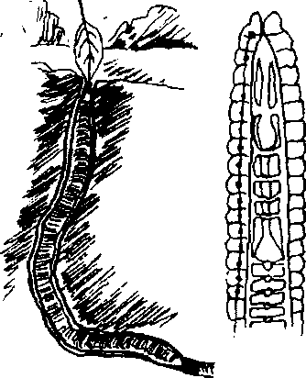
Hình 728. Giun đất - Pheretima asiatica
Loài Allolobophora caliginosa trapezoides cũng là loài giun to, gồm 4 đôi lông cứng, vòng sinh thực chiếm giữa các đốt 26-34, hình yên ngựa, một đôi lỗ sinh thực đực ở đốt thứ 15, một đôi lỗ sinh thực cái ở đốt thứ 14, hai đôi nang thụ tinh ở giữa các đốt thứ 14, hai đôi nang thụ tinh ở giữa các đốt 9-10 và 10-11.
B. Phân bố, thu hoạch và chế biến
Giun đất ưa sống ở những noi đất ẩm và lắm mùn ở khắp nơi trong nước ta. Ban ngày thì ở trong tổ, tối đến khi sương xuống làm ướt mặt đất thì bò ra ngoài, khi trời mưa cũng thường gặp giun trong vườn hay sân. Thức ăn của giun là những chất mùn hữu cơ thối rữa lẫn trong đất. Nó ăn đất, lọc lấy chất mùn rồi thải bã và đất ra ngoài.
Muốn bắt giun, người ta đổ nước bồ kết hay nước rau nghể, nước chè vào những nơi có nhiều giun, tức thì giun bò ra. Cho nó vào tro rơm và dội nước ấm cho sạch chất nhầy nhớt. Sau đó dùng đinh đóng đuôi nó vào miếng gỗ, lấy dao sắc rạch từ đầu đến cuối, dùng nước ấm rửa sạch đất cát trong bụng, rồi phơi hay sấy khô. Có nơi người ta chỉ bắt giun, dùng tro và nước nóng rửa cho sạch nhớt ở ngoài rồi phơi hay sấy khô chứ không mổ bụng rửa sạch đất như nói ở trên.
C. Thành phần hóa học
Từ năm 1911, nhà khoa học Nhật Bản Bát Mộc đã nghiên cứu giun đất và lấy ra được một chất đặt tên là lumbritin với công thức thô xác định là C₂₅₉H₅₂₈O₁₂₅N₄₇SP₃(CdCl₃)₁₉). 3H₂O.
Năm 1914, Thái Hiệp nghiên cứu giun đất lấy ra được một chất độc gọi là terastrolumbrolysin.
Năm 1915, Điền Trung Bạn Kết và Ngạch Điền Tấn lại chiết được một chất gọi là lumbrifebrin có lẽ là dẫn xuất của tyrosin.
Năm 1921-1922, hai tác giả Nhật Bản khác Thôn Sơn Nghĩa Ôn và Thanh Sơn Tân Thứ Lang lại báo cáo đã chiết từ giun đất được các chất béo, axit, cholesterin, cholin, những chất do thủy phân các axit amin và axit nucleic như adenin và guanin.
Năm 1937, Triệu Thừa Cố, Chu Hoằng Bích và Trương Xương Thiện, từ loài giun đất Pheretima asiatica lấy được một chất có tinh thể hình lăng trụ, có chứa nitơ, độ chảy trên 320°C, có phản ứng trung tính đối với giấy quỳ, cho với axit clohyđric muối clohyđrat có tinh thể. Năm 1938 các tác giả trên lại chứng minh rằng chất có tinh thể chiết được năm trước là chất hypoxantin, chất này cho với clorua vàng 2 loại muối vàng là C₅H₄N₄O .AuCl₃ và C₅H₄N₄O.HCL. AuCl₃.2 H₂O.
D. Tác dụng dược lý
Tác dụng dược lý của giun đất đã được nghiên cứu và thấy những kết quả tóm tắt sau đây:
1. Tác dụng giảm sốt. Trong những sách cổ đều nhận rằng giun đất có tác dụng chữa sốt nặng (đại nhiệt). Từ năm 1914 đã có một tác giả người Nhật (Câu Khẩn) chứng minh rằng trong giun đất có chất trị sốt. Năm sau (1915) hai tác giả Nhật Bản khác (Điền Trung và Ngạch Điền) đã thí nghiệm trên súc vật và chứng minh rằng chất chữa sốt trong giun đất là lumbrifebrin. Hai tác giả Nhật Bản khác nữa (Thôn Sơn và Thanh Sơn) lại dùng chất tan trong rượu của giun đất để thí nghiệm tác dụng giảm sốt, thì thấy chất tan trong rưựu có tác dụng giảm sốt.
2. Tác dụng giãn khí quản. Năm 1937 Triệu Thừa Cố, Chu Hoằng Bích và Trường Xương Thiệu đã dùng phổi chuột hạch và thỏ để thí nghiệm đã chứng minh giun đất có tác dụng làm giãn ống phổi (chi khí quản); để nhìn tác dụng giãn ống phổi rõ rệt hơn, trước khi thí nghiệm tiêm vào phổi súc vật chất histamin hay pilocacpin.
3. Tác dụng chống histamin. Triệu Thừa Cố và đồng sự đã từng dùng thành phần có nitơ trong giun đất tiêm vào tĩnh mạch những con vật còn sống để xem tác dụng kháng histamin của giun đất thì thấy rằng chất lấy từ giun đất có khả năng bảo vệ không chết 50% số con vật được tiêm liều độc chết của histamin.
4. Tác dụng hạ huyết áp vá ức chế sự co bóp của ruột non. Triệu Thừa Cố và đồng sự đã từng dùng chất có nitơ trong giun đất để thí nghiệm tác dụng hạ huyết áp và ức chế tính co bóp của ruột non và so sánh với chất adenozin thì thấy tác dụng tương tự mặc dầu tính chất hóa học không giống nhau.
5. Tác dụng phá huyết. Theo báo cáo của nhà nghiên cứu Nhật Bản Bát Bộc (1911) thì chất lumbritin có tác dụng phá huyết.
E. Công dụng và liều dùng
Nhân dân Hàn Quốc (Nam Triều Tiên) có thói quen ăn cháo giun đất trước khi ngủ để tẩm bổ và trị bá bệnh. Đêm đêm cháo giun đát có bán tại các thị trấn và ở ngay thủ đô Hàn Quốc. Trong thời gian thế vận hội Olempic Seoul 1996, vì ngại người nước ngoài không hiểu vị thuốc quí mà coi thường nhân dân Nam Hàn, nên Chính phủ Nam Hàn đã cấm bắn cháo địa long trong thời gian thế vận hội.
Giun đất thường được dùng trong nhân dân làm thuốc chữa sốt rét, chữa sốt ho hen do tác dụng làm giãn phế quản, và còn được dùng chữa bệnh cao huyết áp cứng mạch máu, nhức đầu.
Do có nhân purin, giun đất còn có tác dụng lợi tiểu, chữa đau nhức khớp xương.
Ngày dùng 6-12g dưới dạng thuốc sắc hoặc 2-4g dưới dạng thuốc bột.
Theo tài liệu cổ giun đất có vị mặn, tính hàn, vào 3 kinh tỳ, vị và thận. Có tác dụng thanh nhiệt trấn kinh, lợi tiểu, giải độc. Dùng chữa bệnh nhiệt phát cuồng, ho suyễn, kinh phong mãn và cấp, bán thân bất toại, tiểu tiện khó khăn, dùng ngoài đắp mụn nhọt. Không phải thực nhiệt không dùng được.
Đơn thuốc có giun đất dùng trong nhân dân.
1. Bổ dương hoàn ngũ thang (bài thuốc kinh nghiệm ghi trong Y lâm cải thác phương): Dùng trong các trường hợp bán thân bất toại, mồm miệng và mắt méo lệch, không nói đươc, miệng sùi bọt mép, bí đại tiện, đi tiểu tiện nhiều lần:
Hoàng kỳ 15g, đường quy vĩ 8g, xích thượng 6g, địa long, xuyên khung, đào nhân, hồng hoa mỗi vị 4g. Thêm 600ml nước, sắc còn 200ml chia 3 lần uống trong ngày.
Khi mới bị thì thêm vào thang thuốc này 4g phòng phong. Uống trong vòng 4-5 lần thì bỏ vị phòng phong đi.
2. Thần dược cứu mệnh, cứu người sau 4 khắc: Đơn thuốc này dùng chữa những trường hợp cửu khiếu xuất huyết, ngũ tạng lục phủ xuất huyết, não bộ xuất huyết, hôn mê bất tỉnh kéo dài nhiều ngày, phù thận, phù toàn thân, phù tim, đột ngột phát điên không rõ nguyên do (có sốt hoặc không sốt), bí đại tiểu tiện, bí trung tiện, bụng báng trướng nước, bạch đới khí hư nặng, ngày đêm đáy quấn ướt sũng hôi hám, người gầy xanh sao, ...
Đơn thuốc gồm các vị:
Địa long 50g khô, tương đương với 50 con giun đất tươi (liều dùng cho người lớn và trẻ từ 15-16 tuổi trở lên), 30g khô hay 30 con tươi (cho trẻ từ 5-6 tuổi đến 13-14 tuổi), 20g khô hay 20 con tươi (cho trẻ 1-2 tháng đến 4-5 tuổi). Đậu đen, đậu xanh, mỗi thứ 100g. Rau bồ ngót bằng 2-3 mớ bán ở chợ (tương đương 200~300g), băm nhỏ cả cành cả lá. Giun đất còn tươi dọc ra, rửa sạch, sao thơm giòn, giã nhỏ. Đậu và rau sao thơm. Tất cả cho vào nồi hay siêu đất hoặc nồi nhôm gang đều được. Cho vào 4 chén nước (tương đương với hơn 1,21ít nước), sắc còn nửa chén hoặc 1/3 (100-150ml), cho người bất tỉnh phải cậy răng đổ. Thuốc này thường chỉ dùng một thang cũng hết bệnh, nhưng tác giả bài viết thường dùng 3 thang, trong 3 ngày (tối nước nhất, sáng nước nhì). Hai thang sau để trừ căn và trừ các di chứng như méo mồm, mắt xếch, ... cho nên khi uống thang thứ 2, thứ 3 bệnh nhân đã tỉnh táo. Thuốc có thể pha với đường cho dễ uống. Bồ ngót sao thật khô giòn, thuốc sẽ có mùi vị thơm ngon. Nếu bồ ngót để tươi không sao, nước thuốc giống chè đậu đen, pha đường, uống rất ngon.
Bài thuốc “Thần dược cứu mệnh" do lương y Nguyễn An Định cho đăng trong 4 số báo “Long An”, số đầu vào ngày thứ năm 21-4-1997, sau đó có viết thêm hai bài “Hậu kỳ thần dược cứu mệnh” và bài “Đôi điều cần nói thêm về bài “Thần dược cứu mệnh” trên báo Long An số ra ngày 10-6-1997. Qua bài viết của lương y N. A. Định chúng ta được biết bài thuốc này xuất hiện lần đầu tiên vào đầu thế kỷ 20 với tên “Thần dược cứu mệnh, cứu người sau 4 khắc” (60 phút). Đến năm 1940, bài thuốc này xuất hiện gần như nguyên văn trong sách “Hai trăm bài thuốc quý” của tác giả lương y Lê Văn Tình Sađec với nhan đề “Chủ trị làm ban, ồn dịch và các bệnh nan y, công hiệu như thần, bệnh lui sau 60 phút”. Trong hai tài liệu gốc nói trên, bài thuốc chỉ gồm có 3 vị là giun đất, đậu đen và rau ngót, còn vị đậu xanh do N. A. Định mới thêm vào. Thời gian thuốc tác dụng sau 60 phút, không rõ trên cơ sở nào, cũng được ghi trong hai tài liệu gốc. Bài thuốc “Thần dược cứu mệnh” đã được sử dụng có kết quả trong vụ dịch sốt xuyết huyết ở Hà Nội vào cuối năm 1969. Chúng tôi ghi lại đây để bổ sung vào đơn thuốc “Bổ dương hoàn ngũ thang” còn phải dùng một số vị thuốc còn phải nhập. Với đề nghị theo dõi khi sử dụng.

XƯƠNG HỔ 虎骨
Còn gọi là đại trùng cốt, lão hổ cốt, hổ cốt.
Tên khoa học Panthera tigris L.
Thuộc họ Mèo Pelidae.
Hổ cốt (Os Tigris) là toàn bộ xương của con hổ. Người ta có thể dùng xương hổ để sắc uống hay ngâm rượu (Trung Quốc) hoặc nấu thành cao (Cao hổ cốt, hổ cốt giao) rồi dùng cao này để chế thành rượu.
A. Mô tả con vật
Trong họ Mèo, con hổ là loài động vật to khỏe nhất. Đầu to tròn, cổ ngắn, tai nhỏ, ngắn; 4 chân to khỏe, móng rất sắc và nhọn, đuôi dài bằng nửa thân. Một con hổ trung bình nặng 150- 200kg, thân dài 1,5m-2m đuôi dài 1m, Hổ đông bắc Trung Quốc có thể nặng tới 300kg. Da hổ màu vàng, có vằn đen, phía bụng và phía trong chân có lông trắng (Hình 729).
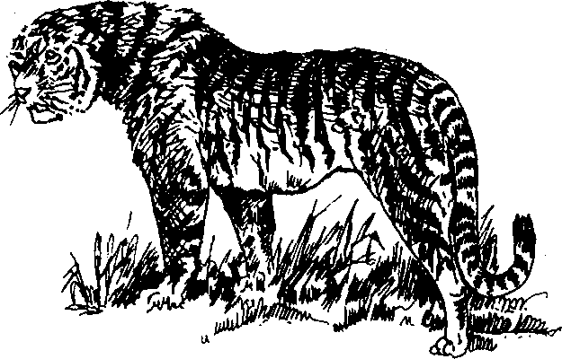
Hình 729. Con hổ - Panthera tigris
Hổ thường sống một mình ở những vùng rừng núi nhiều cỏ tranh. Tuy nhiên trong thời kỳ giao cấu hoặc thời kỳ nuôi con, con đực con cái và hổ con thường sống quây quần với nhau. Chỗ ở của nó không cố định. Ban ngày nằm phục tại một chỗ, ban đêm mới hoạt động tìm ăn. Thức ăn của nó là hươi nai, sơn dương hay loài ăn cỏ khác như lợn rừng, đặc biệt có thể tìm bắt những súc vật nuôi trong nhà như chó, trâu, bò, lợn, có khi ăn cả người. Mỗi con có thể đẻ 2-4 con; sau 3-4 năm thì trưởng thành.
Con hổ có giá trị kinh tế rất lớn, thịt hổ ăn ngon và bổ, da hổ thuộc để trang trí hay nhồi thành con hổ; xương hổ dùng để làm thuốc.
B. Phân bố, săn bắt, chế biến xương hổ và cao hổ cốt
Tại miền rừng núi nước ta không thấy mấy nơi không có hổ nhưng nổi tiếng có hổ Hòa Bình, Hà Tây, Tuyên Quang, Hà Giang, Bắc Cạn, Thái Nguyên và miền núi Trường Sơn, Trung Bộ.
Săn hổ có thể dùng bẫy bắt sống hay dùng tên độc, súng săn. Mùa săn quanh năm. Tùy theo con to con nhỏ mà bộ xương to nhỏ: Nếu hổ nhỏ quá vừa ít thịt, xương nấu cao hiệu suất và phẩm chất cũng kém hơn. Trung bình một bộ xương hổ nặng 10-12kg, có thể tới 15-16kg, con nhỏ chỉ cho 4-5kg. Căn cứ vào sức nặng của một bộ xương, người ta xác định giá trị và phẩm chất của cao và do đó giá mua có khác, ví dụ theo thời giá năm 1960, một con hổ cho bộ xương nặng 2-5kg chỉ mua với giá 25 đồng 1kg xương, nếu nặng 5-7kg, giá mua lên tới 50 đồng một kg, và nếu bộ xương nặng trên 7kg coi là tốt trị giá tới 65 đồng 1kg. Bộ xương hổ nặng dưới 4kg được coi vào loại xấu.
Toàn bộ xương hổ đều tối, nhưng xương 4 chân và xương đầu được coi quý hơn cả, đặc biệt xương cánh chân trước được coi là không thế thiếu được, một là vì tỷ lệ những xương đó chiếm phần chủ yếu, hai là vì xương cánh chân truớc (bumerus) có một lỗ hổng đặc biệt gọi là mắt phượng có thể dùng để phân biệt thực giả. Ví dụ trong một bộ xương hổ nặng hơn 6kg thì: Xương đầu nặng 1kg chiếm 15% toàn bộ trọng lượng bộ xương. Xương 4 chân nặng 3,390kg chiếm 52%. Xương sống (kể cả xương cổ) nặng 0,900kg chiếm 14%. Xương sườn (13 đôi) nặng 0,355kg chiếm 5,5% (không có xương ức). Xương chậu nặng 0,355kg (cả 2 mảnh) chiếm 5,5%. Xương bả vai nặng 0,260kg chiếm 4%. Xương đuôi nặng 0,146kg (kể cả xương cùng) chiếm 2,2%. 2 xương bánh chè nặng 0,039kg chiếm 0,45%. Người ta dùng nguyên xương hổ đã lọc bỏ hết gân thịt hoặc dùng xương đó nấu thành cao hổ cốt mà dùng.
Cách nấu cao hổ cốt:
Xương hổ toàn bộ, số lượng tùy theo có nhiều ít. Nước vừa đủ để nấu theo kỹ thuật giới thiệu ở sau đây:
Việc nấu cao hổ cốt trước đây thường chỉ nấu ở miền rừng núi vì ở miền đồng bằng người ta mê tín cho rằng nấu cao hổ trong nhà thì sẽ có nhiều sự không may. Hiện nay các xí nghiệp đã có dịp nấu như thường.
Tại miền núi cũng như theo kinh nghiệm trong nhân dân ít khi người ta chỉ dùng xương hổ, mà phối hợp với xương của nhiều con vật khác và các vị thuốc thảo mộc khác như thiên niên kiện, địa liền v.v...
Người ta cho rằng khi nấu tốt nhất kiếm đủ 5 bộ xương hổ, một bộ xương khỉ, một bộ xương sơn dương (một loại dê rừng) vì xương hổ là vị chủ yếu (quân) có kèm theo hai vị thần nghĩa là có vua có quan.
Nếu xương vừa lấy ở con hổ ra thì cần đem cạo hết thịt rồi cho vào một cái dỏ lớn bằng tre thật chắc: Đem ngâm trong một dòng suối nước chảy trong vòng 15-20 hôm. Trong thời gian này thịt còn sót lại sẽ thối rữa ra và trôi theo dòng nước. Sau đó người ta treo dỏ xương lên cành cây cho khô. Trước đây người ta cho làm như vậy để “khu phong” nghĩa là loại bỏ các khí xấu. Thực tế chỉ là loại bỏ mùi hôi thối của thịt bị rữa nát khi ngâm trong suối. Thời gian cũng kéo dài chừng 15-20 ngày.
Chế như vậy xương sẽ sạch không có mùi hôi. Lấy chày đập thành mảnh nhỏ để dễ rửa cho sạch hết tủy. Ngâm trong 24 giờ (một ngày một đêm) vào nước luộc rau cải (loại rau ta vẫn luộc ăn hay muối dưa) chưa rõ rau cải cho vào đây làm gì.
Ngày hôm sau lại rửa xương bằng nước rồi lại ngâm xương vào rượu có ngâm gừng (có lẽ để cho đỡ mùi tanh).
Cuối cùng lấy ra, cho vào thùng đợi cho khô mới đem ra cho vào nồi đồng to, đổ nước vào cho đủ ngập chừng vài centimét rồi nấu nhiều lần như nấu cao ban long (xem vị cao ban long).
Hiệu suất trung bình là 100kg xương cho chừng 30kg cao. Vì xương hổ hiếm và đắt cho nên giá thành của cao hổ cốt thường rất cao, tới 400-600 đồng 1kg (thời giá năm 1960).
Trên đây chỉ mới là phương pháp nấu cao hổ trong nhân dân. Vì không có sách nào quy định, xương hổ lại hiếm cho nên mỗi nơi nấu có khác nhau, ví dụ có nơi lại ngâm xương bằng nước lá dâu, lá trầu không; có nơi nấu lẫn với nhiều thứ xương khác; lại có người săn được hổ nấu dùng riêng còn nấu xương khác bán giả làm cao hổ. Việc xác định còn gặp rất nhiều khó khăn.
Tại nước ta ít khi thấy dùng xương hổ làm thuốc, nhưng tại Trung Quốc người ta còn dùng xương 4 chân, xương đầu và xương cổ của hổ. Những loại xương màu vàng là tốt. Khi dùng lấy chày đạp vỡ, cạo bỏ tủy, đồ bằng rượu hay bằng dấm. Rồi nướng trên than thành màu vàng nhạt dùng để sắc uống hay dùng ngay xương này để ngâm rượu.
C. Thành phần hóa học
Trong xương hổ có canxi photphat và protit. Trons cao hổ cốt nguyên chất có 14,93 đến 16,66% nitơ toàn phần, 0,58-0,74% axit amin, 19.88-26,16% độ ẩm, 2,6% độ tro, clo tính bằng axit clohydric 0,67%, asen 5 phần triệu, canxi 0,08%, phôtpho tính bằng axit photphoric (theo số liệu của Lê Văn Trinh và Trần Trinh Thục, Xí nghiệp dược phẩm 1-Tập san dược học 4-1963).
Chưa thấy có tài liệu nghiên cứu sâu hơn.
D. Công dụng và liều dùng
Xương hổ và cao hổ cốt là một vị thuốc rất được tín nhiệm trong nhân dân, chủ yếu dùng trong những bệnh đau xương, tê thấp, đi lại khó khăn, đau nhức. Còn dùng trong những bệnh cảm gió, điên cuồng. Có khi dùng làm thuốc bổ, nhưng thường hay dùng trong bệnh tê thấp nhức mỏi. Việc xác định giá trị chữa bệnh gặp khó khăn vì ít khi người ta chỉ dùg riêng xương hổ mà thường dùng nó phối hợp với nhiều vị thuốc khác. Xương hổ lại hiếm, cao hổ cũng thường nấu lẫn với xương nhiều động vật khác.
Theo tài liệu cổ, xương hổ có vị cay tính hơi ôn, vào 2 kinh can và thận. Có tác dụng khu phong làm hết đau, mạnh gân cốt, trấn kinh. Dùng chữa gân cốt đau nhức, đi lại khó khăn, chân tay co quắp. Nếu hồi hộp lo phiền thì nên dùng xương đầu, chân tay đau nhức nên dùng xương chân. Những người huyết hư hòa thịnh không dùng được.
Liều dùng trung bình của xương là 10-30g dưới dạng thuốc sắc, thuốc bột hay ngâm rượu. Nếu dùng cao mỗi ngày dùng 4-6g hay hơn.
Đơn thuốc có xương hổ và cao hổ cốt
1. Rượu hổ cốt chữa yến xương, viêm xương. Có nhiều cách chế biến khác nhau:
a. Theo kinh nghiệm cổ truyền ghi lại trong: “Hiện đại thực dụng trung dược” của Diệp Quyết Tuyền: Xương hổ sao vàng tán nhỏ 200g, rượu tốt 700ml. Ngâm trong vòng 10-15 ngày lọc lấy rượu. Thêm vào bã 300ml rượu nữa. Lại ngâm 10 ngày nữa. Lọc, trộn đều hai mẻ rượu đó với nhau, thêm rượu nữa vào cho đủ 100ml.
Ngày uống 4 lần. Mỗi lần 10-15ml rượu này, uống sau bữa cơm để chữa bệnh yếu xương, viêm xương.
b. Cao hổ cốt 40-60g. Ngâm vào một lít rượu. Trước khi ăn cơm hâm nóng mà uống mỗi ngày dùng 2 lần, mỗi lần 10-15ml.
c. Cao hổ cốt 4-6g, thiên niên kiện 10g, cốt toán bổ 10g, đỗ trọng 10g, rượu tốt 1 lít. Ngâm trong 10-15 ngày. Lọc lấy rượu để uống. Ngày 2 lần, mỗi lần 15ml trước bữa ăn.
d. Rượu hổ cốt ghi trong Dược điển Trung Quốc 1963 có hai loại: Hổ cốt tửu và hổ cốt mộc qua tửu. Trong 1 lít hổ cốt tửu chỉ có hơn 1g có hổ cốt; trong hổ cốt mộc qua tửu cũng vậy. Ngoài ra hổ cốt tửu có tới 45 vị thuốc khác: Hổ cốt mộc qua tửu ngâm thêm với 13 vị thuốc khác. Xem như vậy, xương hổ và cao hổ cốt chỉ chiếm lượng rất nhỏ trong các thuốc có xương và cao hổ (chi tiết các đơn rượu này xem ở vị mộc qua).
2. Một hình thức dùng cao hổ cốt làm thuốc bồi dưỡng. Làm thịt một con gà giò vừa một người ăn. Mổ bỏ ruột. Cho vào bụng con gà này một miếng cao hổ cốt nặng khoảng 10-20g. Rồi đặt con gà có cao hổ cốt trong bụng vào một cái liễn sứ hay ca tráng men có nắp. Thêm vào đó chừng một chén rượu nhỏ.
Không cho một tí nước nào cả. Đặt tất cả vào nồi nước để đun cách thủy. Nước trong thịt của gà bốc lên sẽ làm chín con gà và hòa tan cả cao và các chất trong thịt gà. Đun cho đến khi con gà chín dừ. Chỉ lấy chất nước tiết ra mà cho người yếu ăn. Có thể ăn cả thịt nhưng thịt rất bã, không ngon.
Cách dùng cao hổ cốt này thường dùng cho những người mới ốm dậy ăn cho chóng lại sức.
Có người nói ăn cao hổ cốt khi còn ít tuổi người sẽ nứt ra, nhưng đó chỉ là một tin không có cơ sở.
Chú thích:
Ngoài cao hổ cốt và cao ban long, trong nhân dân còn dùng xương của những con vật khác để nấu cao làm thuốc bổ như xương khỉ (chỉ dùng xương) hoặc toàn bộ cả xương và thịt gọi là cao khỉ toàn tính, xương gấu (Selanartos thibetanus Cuvier và Ursus artos L.-thuộc họ Ursidae), xương con sơn dương, xương con báo Phanthera pardus (có lông với những đốm đen) hoặc báo Panthera marmolata (có đuôi rất dài) hoặc báo Panthera malas (có lông đen tuyền) (Hình 730).
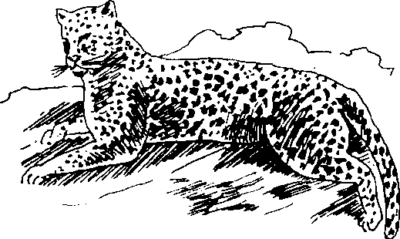
Hình 730. Con báo - Panthera pardus
Tính chất và công dụng cũng gần như nhau, nhưng thường cao khỉ hay dùng cho phụ nữ, cao hổ cốt dùng trong bệnh tê thấp, đau xương còn những cao khác thường coi là những vị thuốc bổ toàn thân. Hoạt chất khác chưa rõ nhưng đây là một nguồn đạm và axit amin rất đáng chú ý của các vị thuốc nhân dân.
Dược sĩ Trần Lâm Huyến có cho phân tích một số cao đó kết quả như sau (trích trong bài Cao động Vật-Dược học, 4-1963).
Chất phân tích | Tên cao
Chất phân tích | Hổ cốt |  | Gấu | Khỉ | Cao ban long |  | Chú thích
N toàn phần | 14.93 - | 16.66 | 16.86 | 16.86 | 15.55 | - 17.62 | Tỷ lệ % so với cao
Axit amin | 0.58 - | 0.74 | 0.73 | 0.85 | 0.43 | - 0.96 | “
Mỡ | 2.66 |  |  |  | 0.05 | - 0.07 | “
Độ tro |  |  | 2.22 | 1.88 | 1.96 | - 2.37 | “
Asen | 5 - | 7 | 4 | 4 | 5 | - 6 | Phần triệu
Qo | 0.67 - | 2.26 | 0.67 | 0.56 | 0.20 | - 0.66 | Tính bằng HCl
Canxi | 0.08 - | 0.16 | 0.05 | 0.02 | 0.08 | - 0.12 | Tỷ lệ %
Photpho | 0.04 - | 0.16 | 0.32 | 0.03 | 0.04 | - 0.20 | Tính bằng H₃P0₄

KHỈ 猴子
Còn gọi là hầu.
Tên khoa học Macaca sp.
Thuộc họ Khỉ Cercopithecidae.
Khỉ cho ta những vị thuốc sau đây:
1. Cao xương khỉ còn gọi là cao khỉ, cao hầu nấu bằng xương khỉ.
2. Cao khỉ toàn tính nấu bằng toàn bộ con khỉ, cả xương và thịt.
3. Hầu táo còn gọi là hầu đan hay hầu tử táo (Calculus macacae) tức là sỏi trong túi mật của con khỉ.
A. Mô tả con vật
Ở nước ta có nhiều loài khỉ dùng làm thuốc nhưng phổ biến nhất có loài khỉ nhỏ Macaca mulatta Zimmermann hay Macacus rhesus thuộc bộ khỉ mũi dưới hay bọn khỉ mũi hẹp (Catarrhini). Loài này sống trên cây, có chân tay thích nghi để cầm nắm, có ngón cái chụm được với ngón khác. Đầu hơi tròn, to, có bộ não phát triển, nét mặt dễ thay đổi, hai lỗ mũi gần nhau và nhìn xuống dưới, có túi má, răng 32 chiếc, có chai ở mông, đuôi ngắn chỉ bằng nửa mình, mặt không có lông, toàn thân có lông màu vàng nâu ngắn. Phía bụng có lông màu nhạt hơn (Hình 731, Hm 58,2).
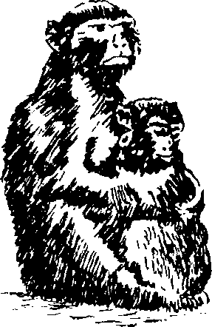
Hình 731. Con khỉ - Macaca sp
B. Phân bố, săn bắn và chế biến
Loài khỉ sống ở rừng núi nước ta nhiều nhất là những vùng núi đá vôi. Nó sống bằng cây cỏ, hoa màu và côn trùng. Trước đây ta thường chỉ bắt ăn thịt, lấy xương làm thuốc, gần đây người ta còn săn bắt khi sống, đặc biệt loài Macaca mulatta nói trên để lấy thận cấy vi trùng chế thuốc chống bại liệt vì phản ứng của nó giống người cho nên thường hay dùng thí nghiệm dược lý. Do nhu cầu tăng lên (Hiện nay chỉ riêng nước Mỹ, hằng năm đã nhập từ 5-20 vạn con khỉ dùng trong nghiên cứu y học) cho nên ngoài việc săn bắt khỉ sống hoang, người ta đã bắt đầu nuôi khỉ, nhưng chưa có nhiều kinh nghiệm. Loài khỉ này còn sống ở các nước khác vùng Đông Nam Á như Inđônêxia, Ấn Độ, Maliaxia, Philipin. Tại Trung Quốc có nhiều ở Đài Loan, Quảng Tây, Tứ Xuyên, nhiều nhất ở Quảng Tây.
Tại nước ta từ xưa đến nay thường chỉ biết lấy xương hay toàn con nấu cao, việc chế biến nấu cao giống như nấu cao hổ cốt hay nấu cao ban long (xem các vị này).
Tại Trung Quốc người ta hay lấy sỏi mật, cách lấy cũng như lấy sỏi mật của trâu bò (xem vị ngưu hoàng) lấy xong gói vào bông hay giấy bản, cho vào hộp kín có vôi cục để hút nước.
C. Thành phần hóa học
Ít thấy tài liệu nghiên cứu về cao khỉ cũng như về sỏi mật của khỉ. Gần đây, trong khi kiểm nghiệm một số cao động vật sản xuất ở Xí nghiệp dược phẩm 1 Lê Văn Trinh và Trần Trinh Thục đã thấy trong cao khỉ có tới 16,86% nitơ toàn phần, 0,85% axit amin 1,88% tro, 0,56% Clo, 4 phần triệu asen 0,02% canxi và 0,03% photpho tính bằng H₃PO₄.
D. Công dụng và liều dùng
Chỉ mới thấy dùng trong phạm vị nhân dân.
Cao xương khỉ được coi là một loại thuốc bổ máu, bổ toàn thân dùng cho phụ nữ trong những trường hợp kém ăn, kém ngủ, thiếu máu xanh xao vàng vọt, hay đổ mồ hôi trộm.
Liều dùng hằng ngày là 5 đến 10g cắt thành từng miếng nhỏ ngậm cho tan dần trong miệng hoặc thêm mật ong vào cho ngọt dễ ăn hơn. Có thể ngâm rượu uống vì cao khỉ thường khó bảo quản khô ráo; cần để trong hộp kín có vôi cục để hút nước.
Sỏi mật của khỉ (hầu táo) được đông y coi là tính lạnh (hàn) vị đắng, hơi mặn, vào các kinh tâm, phế, đởm và gan, có khả năng thanh nhiệt trấn kinh, giải độc, tiêu thũng, tiêu đờm định suyễn. Ngày dùng với liều 0,20 đến 0,30g dưới hình thức thuốc bột hay phối hợp với các vị khác mà uống.

LONG DUYÊN HƯƠNG 龍延香
Còn gọi là long duyên, long phúc hương, long tiết, Ambre gris.
Tên khoa học Ambra grisea.
Long duyên hương có nghĩa là nước dãi của con rồng (long là rồng, duyên hay diên là nước dãi, hương là có mùi thơm). Sự thực thì không phải là dãi con rồng mà chỉ là một chất đặc, sản phẩm tiêu hóa ở trong ruột của một loại cá ông (cá voi) Physeter macrocephalus L (P. catodon L.) thuộc họ Cá voi Physeteridae.
Chất này do cá bài tiết ra nổi trên mặt biển, trôi dạt vào bờ biển, nguời ta nhặt về dùng làm thuốc và chế nước hoa hoặc hương liệu.
A. Tính chất của long duyên hương
Loại cá ông này có đầu rất to, chiều dài của đầu chiếm tới một phần tư của toàn thân, phía đầu hơi hình vuông, hàm trên to, không có răng, hàm dưới nhỏ có răng, lưng nhỏ; lỗ phun nước ở phía đầu, khi phun nước không phun thẳng góc mà hơi nghiêng 45°, về phía trước, lưng màu tro đen hơi hồng, về phía bụng màu nhạt hơn. Con đực dài 15-20m, con cái chỉ dài 7-8m. Loại cá voi này thường sống từ vĩ tuyến 40 bắc đến vĩ tuyến 40 nam ở Thái Bình Dương, tại những đảo vùng Inđônêxia hay gần ven biển Thái Bình Dương. Những con cá này nhả chất này ra ngoài, nổi lên mặt biển hoặc trôi dạt vào bờ, những người đi biển nhặt về phơi khô để dành. Khi mới lấy về chưa có mùi thơm. Phải để trong lọ đậy kín, sau 1-2 năm mùi thơm mới xuất hiện (Hình 732).
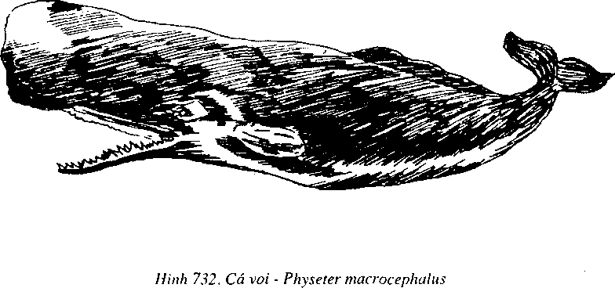
Long duyên hương là những cục trong mờ, to nhỏ không đều, có cục nặng tới 5-6kg, có người nói có thể nặng hàng tạ. Màu trắng, hoặc màu tro, có khi màu hơi đỏ nhưng cũng có khi màu đen xám, nổi lên mặt nước, nếm hơi ngọt, hơi chua, khi đun nóng chảy mềm như sáp, tan quá nửa trong cồn nóng, khi đốt có mùi thơm dễ chịu.
B. Thành phần hóa học
Trong long duyên hương có chừng 25% chất ambrein là một dẫn xuất của cholesterol, axit benzoic v.v...
C. Công dụng và liều dùng
Long duyên hương là một chất dùng làm thuốc và là một nguyên liệu quý trong kỹ nghệ hương liệu vì long duyên hương là một chất định mùi thơm cao cấp.
Đông y coi long duyên hương lợi khí, hoạt huyết làm giảm đau, sát trùng giống như xạ hương nhưng tác dụng có hơi kém hơn. Dùng trong những trường hợp ho, hen suyễn đau trong tim, trong bụng.
Ngày dùng 0,30 đến 1,5g.
Chú thích:
Ngoài vị long duyên hương, trong đông y, tây y còn dùng một vị có hình thức gần giống gọi là hổ phách (Amber).

HỔ PHÁCH 琥珀
Còn gọi là huyết hổ phách, hắc hổ phách hồng tùng chi, huyết phách, minh phách.
Tên khoa học Amber, Fossil resin, Succinum, Succinum ex carbone.
Hổ phách là một vị thuốc ít dùng. Trước đây cả đông y và tây y đều hay dùng, nhưng hiện nay tây y gần như không dùng nữa, trái lại đông y còn có khi dùng.
A. Nguồn gốc của vị thuốc
Người ta cho rằng hổ phách là nhựa của một loài thông cổ hiện nay đã mất giống gọi là Pityoxylon succinifer Krauss. Có thể do một số loài khác nữa. Những cây thông này mọc thành rừng ở bờ biển châu Âu, châu Mỹ (Nam Mỹ). Những rừng thông này hiện bị vùi dưới biển, dưới đất trong những mỏ than.
Muốn có hổ phách người ta đào những mỏ than có hổ phách hoặc có khi người ta nhặt được ở bờ biển do bão táp phong ba ngoài biển đã đào những cục hổ phách chìm sâu dưới đáy biển lên, hất vào bờ, hoặc có khi phải lặn xuống biển sâu để mò.
B. Tính chất
Hổ phách là những cục to nhỏ không đều, màu vàng hay vàng đỏ, thường ngoài cùng phủ một lớp mờ, rất cứng rắn, khi vỡ vết vỡ tròn nhẵn, mờ hay trong mờ, không có vị gì, khi xát cục hổ phách vào vải hay miếng len cho nóng lên thì hổ phách sinh ra điện (hiện tượng này được Thalês tìm ra từ 600 năm trước công nguyên) đun nóng hổ phách tỏa ra một mùi thơm dễ chịu. Cục hổ phách có thể nặng tới 10kg. Không tan trong nước, tan một phần trong cồn, ête và clorofoc.
C. Thành phần hóa học
Trong hổ phách có rất ít tinh dầu. Khi cất khô, người ta sẽ đươc axit sucxinic (có loại hổ phách có ít, có loại có nhiều do đó có thể dựa vào tỉ lệ axit sucinic này mà phân biệt hổ phách này với hổ phách khác).
Ngoài ra thành phần chủ yếu của hổ phách là 3 chất nhựa: α, β và γ.
Nhựa γ còn gọi là sucxin (succin) không tan trong cồn và chiếm 70% trọng lượng của hổ phách. Sucxin chứa sucxino-resin, không xà phòng hóa được và phần xà phòng hóa được thành axit sucxinic và sucxinoresinola.
Trong phần tan trong cồn, người ta lấy được axit sucoxyabietic và axit sucxinoabietolic. Axit sucxinoabietolic là một ete axit, khi xà phòng hóa sẽ cho axit sucxinoxynvic, sucxinoabietola và bocneola.
D. Công dụng và liều dùng
Trước kia trong tây y có dùng hổ phách để làm thuốc chống co thắt dùng duới hình thức thuốc xông, cồn thuốc v.v... hiện nay chỉ còn dùng làm một số vật trang sức.
Đông y coi hổ phách có vị ngọt (cam), tính bình, vào 4 kinh tâm, can, phế và bàng quang, có tác dụng an thần, định kinh, lợi tiểu tiện, tán ứ huyết. Dùng trong những trường hợp tâm thần bất định, hồi hộp mất ngủ, ngủ hay mê sợ, tiểu tiện ra huyết, chữa mụn nhọt lâu lành.
Ngày dùng 1 đến 3g.
Trong sách cổ đông y cho rằng hổ phách hay làm hao mòn chân khí cho nên chỉ những người hỏa suy, thủy thịnh nên dùng còn những người hỏa thịnh thủy suy không nên dùng.

MIẾT GIÁP 鱉甲
Còn gọi là mai con ba ba, thủy ngư xác, giáp ngư, miết xác.
Tên khoa học Carapax Amydae.
A. Nguồn gốc và chế biến
Người ta dùng mai con ba ba hay miết giáp làm thuốc. Ba ba ở Việt Nam gồm nhiều loài khác nhau. Nhưng phổ biến nhất là con ba ba Trionyx sinensis Wegmann hay Amyda sinenis Stejneger thuộc họ Ba ba Trionychidae.
Con này rất phổ biến ở miền Bắc cũng như miền Trung, nó sống ở hồ ao, các sông, ở tất cả độ cao khác nhau. Có con nhỏ, nhưng có thể rất lớn. Nó sống bằng ăn những con cá, động vật nhuyễn thể như ốc, nó ăn cả cua, tôm, v.v... và cây cỏ. Nó rất dữ và cắn rất đau (Hình 733).
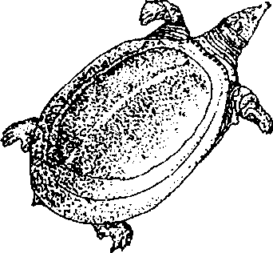
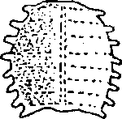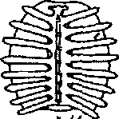
Hình 733. Con ba ba - Trionyx sinensis
Loại ba ba này còn thấy cả ở Hải Nam (Trung Quốc), miền Đông Xibêri.
Vào các tháng 3-9 người ta bắt ba ba, nhưng vào các tháng 5-7 sản lượng cao nhất. Dùng dao cất đầu phơi khô dùng làm thuốc với tên miết đầu Caput Amydae. Sau đó cho cả con ba ba vào nồi nước sôi, đun trong 1 -2 giờ, lấy mai riêng ra, cạo sạch thịt phơi khô là được. Nếu giết ba ba còn đang sống, lấy mai mà không phải đun sôi lại càng tốt. Nhưng ba ba nấu ăn rồi thì không dùng làm thuốc nữa.
B. Thành phần hóa học
Trong miết giáp người ta đã phân tích thấy có chất keratin, iôt và vitamin D (theo Dược tài học-Viện dược học Nam Kinh).
C. Công dụng và liều dùng
Miết giáp là một vị thuốc còn dùng trong phạm vi nhân dân. Người ta dùng nó dưới dạng thuốc sắc hay nấu thành cao mà ăn.
Muốn nấu cao miết giáp người ta ngâm miết giáp với tro bếp và nước trong một đêm, lấy ra tẩy rượu, đập nhỏ nấu với nước, lọc bỏ bã, cô đặc thành cao mà dùng gọi là cao miết giáp (miết giáp giao).
Tính chất miết giáp theo tài liệu cổ là vị mặn tính hàn, vào 3 kinh can, phế và tỳ, không độc, có tác dụng duỡng âm, nhuận kiên tán kết. Dùng trong những trường hợp cần bổ âm, lao gầy, nhức xương, lao lực quá độ, ho lao, tiểu tiện ra sỏi sạn, kinh nguyệt bế, bổ dưỡng nói chung. Những người hư mà không nhiệt, tỳ hư mà ỉa chảy, phụ nữ có thai không dùng được.
Miết giáp dùng với liều 30g trong 1 ngày dưới dạng thuốc sắc hay sao khô dòn tán thành bột mà uống.
Cao miết giáp cũng dùng với liều 10 đến 30g 1 ngày.
Đơn thuốc có miết giáp
Chữa đau lưng, ngứa, cúi xuống không được:
Miết giáp sao vàng hay nướng chín tán nhỏ, ngày uống 2 lần mỗi lần 5g.
Đơn thuốc này còn dùng chữa bệnh đi tiểu như có sỏi ở thận.
Chữa hen:
Máu ba ba cho vào rượu mà uống.

NHÂN TRUNG BẠCH 人中白
Còn gọi là nhân niêu bạch, thiên niên băng, vạn niên sương, thu bạch sương, niệu bạch đảm, đạm thu thạch.
Tên khoa học Calamitas Urinae hominis.
Nhân trung bạch là cặn của nước tiểu của người để lâu trong chậu, nước bốc hơi đi còn lại cặn đọng thành bánh, đòn và khai. Cặn này càng phơi nắng lâu càng tốt. Khi dùng lại còn phải nung cho kỹ nữa.
A. Thành phần hóa học
Thành phần chủ yếu của nhân trung bạch là canxi phot phát, canxi urat, canxi clorua và các thành phần khác trong nước tiểu.
B. Công dụng và liều dùng
Nhân trung bạch thấy dùng trong đông y. Theo tài liệu cổ, nhân trung bạch có vị mặn, tính bình, không độc, vào 3 kinh can, tam tiêu và bàng quang. Có tác dụng thanh nhiệt, giáng hỏa, khử ứ, cầm máu. Thường dùng làm thuốc tả hỏa, thanh nhiệt, dùng trong những bệnh cổ họng sưng đau, chảy máu cam, thiên đầu thống, cam tẩu mã, lở mồm, lưỡi, do sốt lâu mà gầy còm, còn dùng làm thuốc bổ, thuốc ho.
Ngày dùng 4 đến 8g dưới dạng thuốc sắc hay thuốc bột.
Đơn thuốc có nhân trung bạch dùng trong đông y
1. Lở mồm và lưỡi:
Nhân trung bạch 7 phần, khô phàn (phèn chua phi) 3 phần, hai thứ tán nhỏ bôi vào chỗ lở loét, hễ thấy chảy dãi thì lau đi, bôi vài lần sẽ thấy tác dụng.
2. Chữa nha cam tẩu mã:
Nhân trung bạch 4 g, nung đỏ, lục phàn 1g, xạ hương 0,30g, cả ba vị tán nhỏ, trộn đều bôi vào nơi cam tẩu mã đã rửa sạch bằng nước muối.
3. Chân bị rỗ, có lỗ sâu, đau buốt:
Nhân trung bạch nung kỹ, tán nhỏ rắc vào.
4. Thổ huyết:
Uống 4g nhân trung bạch. Chiêu với nước.
Chú thích:
Tên nhân trung bạch có ý nói là chất từ trong con người mà ra lại có màu trắng (nhân là người, trung là trong, bạch là trắng) khác với nhân trung hoàng là cam thảo chế (xem vị cam thảo).

NHỆN 蜘蛛
Còn gọi là trứng nhện, bích tiền, bích tâm trùng, bích hỷ oa.
Tên khoa học Gossamer Urocteae.
Người ta dùng trứng hay toàn con nhện ôm trứng - Uroctea compactilis Koch, thuộc họ Nhện Urocteidae.
Quanh năm có thể bắt loại nhện này, thường thấy ở trên vách, ôm bọc trứng màu trắng hình đồng liền.
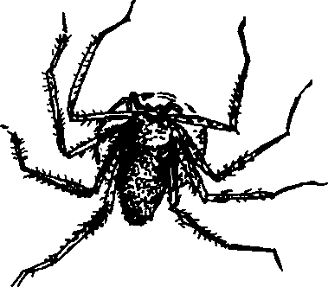
Hình 734. Nhện - Uroctea compactilis
Công dụng và liều dùng
Chỉ thấy dùng trong phạm vị nhân dân. Thường dùng ngoài, nhưng có khi dùng uống.
Theo đông y, trứng nhện hay con nhện tính mát, không độc, thường dùng chữa chảy máu không ngừng, mụn nhọt, viêm cổ họng, đái dầm, mồ hôi trộm.
Dùng ngoài, người ta bắt con nhện còn sống ngắt bỏ chân, ấn lên mụn nhọt chưa vỡ mủ như đinh râu, rất chóng khỏi.
Dùng trứng nhện hay con nhện sao vàng hay nướng vàng tán bột mà dùng. Có thể dùng riêng hay phối hợp với các vị thuốc khác như ngà hay răng voi, ngưu hoàng, thanh đại, băng phiến. Ngày dùng 1 đến 2 con hay 1-2 bọc trứng nhện.
Cần chú ý nghiên cứu.

NGŨ LINH CHI 五靈脂
Còn gọi là thảo linh chi, ngũ linh tử, hàn trước phần, hàn hiệu trùng phẩn, hàn hiệu điểu.
Tên khoa học Faeces Trogopterum.
A. Nguồn gốc
Trước hết cần chú ý là vị ngũ linh chi cho đến nay ta vẫn còn phải nhập của Trung Quốc. Mà ngay tại Trung Quốc, nguồn gốc vị ngũ linh chi hiện cũng chưa xác định chắc chắn. Nhiều tài liệu cho rằng ngũ linh chi là phân một loại dơi Pteropus pselaphon Lay hoặc Pteropus dasymallus Temminck đều thuộc họ Dơi Pteropodidae. Có tài liệu lại xác định là phân của loài dơi Megachiroptera cùng họ.
Tuy nhiên, gần đây có tác giả đã nghiên cứu vị ngũ linh chi thấy trong ngũ linh chi không có những thức ăn thường gặp của các loài dơi, đã xác định ngũ linh chi là phân của một loài sóc bay chưa thấy ở nước ta Trogopterus xanthipes Milne-Edwrds thuộc họ Sóc bay Petauristidae.
Vào các tháng 10-12 người ta vào núi tìm những hang sẵn có ngũ linh chi lấy về, loại bỏ tạp chất phơi khô. Căn cứ hình dáng không giống nhau, người ta chia ra làm ngũ linh chi khối (hay đường ngũ linh chi) và tán ngũ linh chi (ngũ linh chi vụn). Trước khi dùng còn phải sao lên.
B. Thành phần hóa học
Trong ngũ linh chi có chất nhựa, urê và axit uric.
C. Công dụng và liều dùng
Ngũ linh chi hiện nay còn là một vị thuốc dùng trong nhân dân.
Trong các tài liệu cổ, người ta cho ngũ linh chi có vị ngọt, tính ôn, vào kinh can. Có tác dụng thông lợi huyết mạch, hành ứ hết đau. Dùng chữa kinh nguyệt không đều, thấy kinh đau bụng, đẻ xong huyết xấu ra không hết sinh đau bụng, ngực đau, trẻ con bị cam; dùng ngoài chữa rắn, rết cắn.
Ngày uống 6-12g dưới hình thức thuốc sắc hay thuốc viên.
Đơn thuốc có ngũ linh chi
1. Chữa tử cung xuất huyết, đau bụng khi thấy kinh:
Ngũ linh chi 10g, bồ hoàng 10g. Cả hai vị sao vàng, tán nhỏ. Ngày uống 3 lần, mỗi lần uống 2-3g.
2. Đơn thuốc chữa rắn cắn: Xem vị rắn.

RẮN 蛇
Rắn dùng làm thuốc gồm nhiều loài, thường là những loài rắn độc. Người ta hay dùng 3 loài rắn độc mang tên rắn hổ mang, rắn cạp nong, rắn cạp nia. Nhưng những tên đó nhiều khi lại được dùng để chỉ nhiều loài rắn khác nhau. Ta cần chú ý phân biệt.
Rắn lại cung cấp cho ta nhiều bộ phận làm thuốc: thịt rắn, xác lột (xà thoái) và nọc độc.
Tây y thường chỉ dùng nọc rắn, đông y lại thường chỉ dùng thịt, mật và xác rắn lột.
A. Mô tả rắn
Những con rắn hay dùng nhất ở Việt Nam gồm những loài sau đây:
1. Rắn hổ mang. Tên hổ mang còn gọi là hổ lửa, hổ phì, con phì, hổ đất, rắn mang kính (serpent à lunette). Có hai chi rắn khác nhau ở nước ta mang tên hổ mang là chi Naja (còn có khi viết Naia) và chi Agkistrodon (Ancistrodons).
Chỉ hổ mang Naja (naia hay cobra) có hai loại chủ yếu:
a. Naja-naja L. Miền nam thường gọi là hổ đất, miền Bắc gọi là hổ mang, hổ trâu. Thuộc họ Elapidae (họ rắn hổ). Pháp vẫn gọi rắn này là cobra hay serpent à lunette (rắn mang kính, nhãn kính xà). Rắn này rất hay gặp ở Việt Nam cả miền núi lẫn đồng bằng. Thân có thể dài tới 2m. Nó bơi giỏi nhưng không sống dưới nước. Màu sắc thay đổi nhưng thường màu nâu đen, đều một màu. Khi nào nó tức giận thì đầu cất cao, thân phía trên đứng thẳng lên, cổ bạnh ra, (mang bạnh ra) phun phì phì (do nó có tên con phì, hổ phì). Trên cổ có một điểm trắng to hình mặt trăng (ở những con còn non nom rất rõ, ở những con già ít rõ). Tại Ấn Độ và một số ít nơi ở nước ta có loại rắn trên cổ có hai điểm trắng này gần nhau giống nhau như 2 mắt kính, do đó có tên là rắn đeo kính. Phía dưới đầu và cổ có màu trắng phân cách với màu sẫm toàn thân bằng một vạch đen và một vạch màu nhạt hơn. Quanh cổ có 21 đến 35 hàng vẩy, giữa thân có 17 đến 25 hàng vẩy. Rắn hổ mang là một loại rắn hay tức giận, tự vệ rất hăng khi người ta tấn công nó, nhưng thường nó hay trốn đi nếu không bị trêu tức. Nó hoạt động cả ngày và đêm, nhưng chủ yếu về đêm (Hình 735).
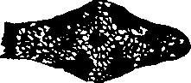
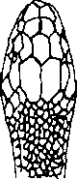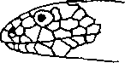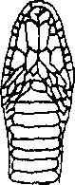
Hình 735. Hổ mang Naja-naja
b. Naja hannah Cantor còn gọi là đại nhãn kính xà-rắn hổ mang chùa (cobra royal). Con này lại nguy hiểm hơn con trên, sống ở khắp nước ta, miền núi cũng như miền đồng bằng, thân có thể dài tới 4-5m, trung bình 3,4m. Thường ban ngày nó ẩn trong hốc cây và chỉ hoạt động ban đêm thôi cho nên chỉ khi phá hoang mới hay bị nó cắn. Nước ngoài người ta gọi nó là King cobra, Naja bungare-hamadryas hay Ophiophage. Cổ nó bạnh ít hơn con trên, cổ không có điểm trắng, con lớn có màu sẫm đều, con non có nhiều vạch ngang hẹp và sáng hơn. Số vẩy quanh cổ là 17 đến 21, giữa thân là 15 (Hình 736).
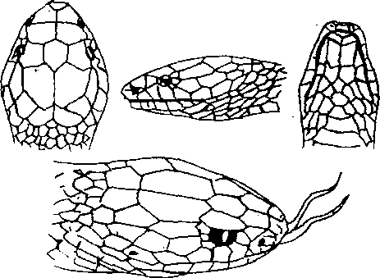
Hình 736. Hổ mang chúa - Naja hannah
Chú ý có một số loài rắn cổ cũng bạnh ra mà không thuộc loại Naja-naja này. Loài Naja-naja không thấy nói được dùng ở Trung Quốc.
Chi hổ mang Agkistrodon (Ancistrodons) cũng gồm hai loài phổ biến:
a. Rắn hổ mang Agkistrodon rhodostoma Boié (còn gọi là Calloselasma) thuộc họ Crotalinae. Con này thường gặp ở miền Nam. Thân thường chỉ dài tới 0,80m, đầu hình ba cạnh, mõm nhọn và nhiều khi vênh lên trên, vẩy trên lưng màu đỏ nhạt, xám nhạt hay nâu nhạt với những đốm ba cạnh rộng, màu nâu sẫm, viền trắng xếp thành từng đôi đối nhau hay so le.
b. Rắn hổ mang Agkistrodon acutus Gunther, được dùng ở Trung Quốc với tên bạch hoa xà, ngũ bộ xà, bách bộ xà hay hỳ bàn xà. Loại hổ mang này có thể dài tới 1,80m đầu mỏ dài ra và vênh lên làm cho nó có dáng rất đáng sợ (Hình 737).
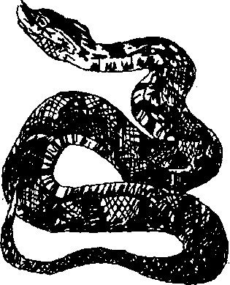
Hình 737. Hổ mang chúa - Ancistrodon acutus
Loài rắn này phổ biến ở miền nam Trung Quốc (Phúc Kiến, Quảng Tây, Quảng Đông). Tại Việt Nam, trước đâv chỉ mới phát hiện có rất ít ở Sapa (Lào Cai).
2. Rắn cạp nong (tên gọi ở miền Bắc) còn gọi là rắn mai gầm (tên gọi ở miền nam). Tên khoa học của nó là Bungarus fasciatus Schneider họ Elapidae. Tên Việt Nam còn thay đổi tùy nơi. Có nơi gọi là rắn mai gầm vàng, rắn đen vàng, rắn vòng vàng. Trung Quốc cũng dùng giống này nhưng loài khác (xem con cạp nía giới thiệu sau). Rắn cạp nong thường sống ở cả đồng bằng cũng như miền núi; dài chừng 1,70m đến 2m. Con rắn này rất đặc biệt ở chỗ thân nó hơi hình ba cạnh, gồm những khoanh đen và vàng vòng quanh cả bụng, số khoanh thường từ 24 đến 27 (do đó có tên Pháp là Bungare annelé- rắn có khoanh), chiều dài của khoanh đen gần bằng chiều dài của khoanh vàng, khác với những loài rắn khác có khoanh trắng hẹp hơn khoanh đen, vả lại màu sắc không có màu vàng rõ rệt như loại rắn này. Xương sống lưng sắc cạnh, vẩy trên lưng hình lục giác to. Cạp nong sống bằng ếch nhái, thạch sùng, chuột, có khi ăn thịt cả rắn khác, đôi khi ăn cả cá. Đuôi tù, tận cùng bằng một vẩy cứng, có người cho là đuôi có kim có thể đâm được, thực tế không phải (Hình 738).
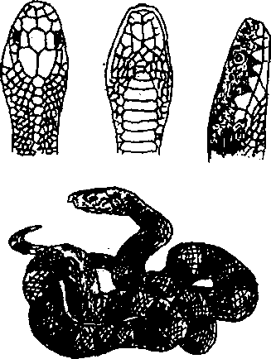
Hình 738. Cạp nong - Bungarus fasciatus
3. Rắn cạp nia (tiếng miền Bắc) hay rắn mai gầm bạc (miền Nam) còn gọi là rắn đen trắng, rắn hổ khoang, rắn vòng bạc. Tên khoa học của nó là Bungarus candidus L. thuộc họ Elapidae. Loài rắn này thườns ngắn hơn loài cạp nong. Chiều dài tối đa thường vào khoảng 1,35m, thường chỉ trong vòng 1m. Màu rắn đen xanh hay nâu sẫm có những khoanh màu trắng hay trắng vàng: khoanh màu trắng hẹp hơn khoanh đen, những khoanh đen không vòng qua bụng như ở rắn cạp nong. Thường chiều rộng một khoanh trắng không quá chiều rộng của một vẩy trên lưng. Có tác giả như Boulenger đã chia loại cạp nia thành 3 loại khác nhau căn cứ vào số khoanh trắng. Ví dụ: Bugarus candidus có từ 27 đến 34 khoanh trắng; Bungarus multicinctus có từ 42 đến 60 khoang trắng; Bungarus caeruleus có rất nhiều đường trắng hay điểm trắng.
Nhưng có tác giả lại chia loại cạp nia thành hai thứ khác nhau như:
Bungarus candidus multicinctus Blyth có nhiều ở miền Bắc và Bungarus candidus caeleus. Thường sự phân chia nhỏ này dựa trên chiều rộng của dải hay khoanh trắng. Nếu số dải màu trắng hay vàng là 42-60, lại không rộng quá chiều dài một vẩy thì thuộc thứ multicinctus, nếu màu rắn là nâu sẫm hoặc đen xanh, với những dải màu trắng hẹp thường hẹp hơn chiều dài một vẩy thì thuộc thứ caeruleus.
Rắn cạp nia Bungarus multicinetus cũng được dùng ở Trung Quốc với tên mao cân xà, kim tiền bạch hoa xà, bách tiết xà, bạch cúc xà, ngân cực ứng v.v...
Tóm lại, ta có thể sơ bộ phân biệt mấy con rắn độc dùng làm thuốc hay gặp ở nước ta như sau:
1. Rắn hổ mang naja naja: Thân dài 2m hay hơn, khi gặp người thường ngẩng đầu và cổ lên, cổ bạnh ra, lưng không có vẩy to, trên cổ có một điểm trắng gọi là mặt trăng hay hai điểm to trông như hai mắt kính. Nước ngoài gọi là cobra. Loại hổ mang chúa (Cobraroyal) có thể dài tới 3,5m hay hơn.
2. Rắn cạp nong Bungarus fasciatus (Bungarus- anneté) có thân dài 1,7-2m, thân có 24 hoặc 27 khoanh màu đen và vàng xen kẽ, khoanh vòng cả qua bụng, sống lưng sắc cạnh, vẩy lưng hình 6 cạnh to.
Rắn cạp nia Bungarus candidus thường chỉ dài khoảng 1m, có khi tới 1,3m, khoanh đen to, khoanh trắng hẹp bằng một vẩy lưng đuôi nhỏ dài. Bụng trắng vì khoanh đen không vòng qua bụng như con cạp nong. Số khoanh thay đổi, càng lớn số khoanh càng tăng.
Ngoài ra, ta còn dùng nhiều loài rắn khác nữa như rắn ráo hay hổ chuối (Zamenis mu- cosus L.), con này không độc, một loài gần giống rắn hổ mang nói trên là Zaocys dhumnades Cantor thuộc họ Colubridae. Con Zaooys dhumnades cũng thấy được dùng ở Trung Quốc với tên ô hoa xà, hắc hoa xà, hoàng phong xà, ô tiêu xà, thanh xà v.v...
Chúng ta cần đi sâu để xác định những con rắn hay dùng làm thuốc và những con rắn không dùng làm thuốc. Hiện nay chúng ta thường khoán trắng cho những người bán rắn không chú ý phân biệt từng loài với nhau.
B. Phân bố, cách bắt rắn và chế biến
Những con rắn dùng làm thuốc được phân bổ rộng rãi ở miền Bắc và miền Nam. Đồng bằng hay rừng núi đều có. Ngoài việc bắt giết để tự vệ khi chúng ta trông thấy nó, có nhiều người chuyên làm nghề bắt rắn để bán dùng trong nước hoặc xuất khẩu. Gần Hà Nội có làng Lệ Mật (Gia Lâm) chuyên nghề bắt rắn và có thời gian được tổ chức thành nơi chuyên nuôi rắn để xuất khẩu. Nhưng được ít lâu, việc nuôi đã bị bãi bỏ. Tại vùng Hồng Quảng cũng có những làng chuyên nghề bắt rắn.
Tại miền Bắc người ta thường đi bắt rắn cạp nong ở các tỉnh Nam Định, Hà Nam, Hải Dương, Hưng Yên, Hà Tây, Hoà Bình, Vĩnh Phúc, Phú Thọ những nơi có cánh đồng chiêm có nhiều nước. Người ta nhận thấy rắn cạp nong ăn ếch nhái, lươn, rắn nước, chuột, có khi ăn lẫn nhau, con lớn ăn con nhỏ do đó nuôi rắn khó tránh chúng nó ăn lẫn nhau. Rắn cạp nong ở hang ẩm, có đất dẻo, không ở hang khô ráo, thường hai, ba ngày mới ra khỏi hang vào những ngày ấm trời.
Rắn hổ mang thường bắt nhiều ở dọc sông Hồng Hà, bãi Trung Hà, Tứ Tổng, tại những đống gạch, bụi tre, bờ đê; còn hay tìm thấy ở ven bờ sông Phả Lại (Hà Bắc), dọc sông Hát Mông (Hà Tây). Thường hổ mang ở những hang cao ráo sạch sẽ.
Những người chuyên môn bắt rắn thường theo đường đi lại của rắn mà tìm hang. Có khi tìm nó ở những hang chuột, hang mối, hang ếch. Ngoài ra rắn còn hay tìm những ổ gà vịt ấp trứng để ăn. Người ta còn dựa vào phân rắn mà phân biệt rắn nọ với rắn kia. Ví dụ người ta cho rằng phân hổ mang màu vàng, đen, có bột đặc hơn phân cạp nong; phân cạp nong cũng màu vàng đen nhưng loang, mùi rất khắm; phân cạp nia thành cục màu đen trắng vàng. Rắn hổ mang vốn ở sạch, nên thường ỉa ở xa miệng hang tới vài thước; còn rắn cạp nong ỉa ngay gần miệng hang; rắn cạp nia ỉa ngay miệng hang.
Có khi người ta còn dựa trên xác rắn lột để theo dõi. Ví dụ thấy xác rắn lột còn ướt là mới lột, khô rách là đã lột lâu ngày. Xác rắn chui vào trong hang là rắn đã đi rồi, nhưng nếu xác có phía đuôi chui vào trong hang là rắn ở trong hang. Những nhận xét này chưa chính xác lắm. Cần kiểm tra lại.
Trong hang rắn hễ thấy vết bò nhẵn, cứt mới là rắn có trong hang. Lấy thuổng đào một quãng, rồi dùng thuổng thọc vào lấy một ít đất ra xem, thấy đất nhẵn là chắc chắn có rắn, cứ tiếp tục đào mà bắt rắn. Ngược lại nếu thấy đất trong hang không nhẵn, khô mốc là rắn đã đi rồi.
Rắn bắt về thường bán sống hoặc mổ lấy mật bán, thịt xương dùng ngâm rượu hay ăn như ăn thịt nhiều động vật khác. Từ 1974 đến nay ta mới đang đặt lại vấn đề nuôi rắn để lấy nọc độc mà xuất hay chế thuốc.
Muốn chế rượu rắn có nhiều cách. Nhưng thường hay làm như sau:
Rắn bắt về, chọn và chia thành bộ từng 3 con hay 5 con một. Nếu 3 con thì là rắn hổ mang, cạp nong, rắn ráo. Nếu 5 con thì chọn hổ mang, cạp nong, rắn ráo, hổ trâu, rắn ba chỉ, hay có khi 3 con hổ mang và cạp nong với 2 con rắn ráo.
Lột da để riêng, thuộc làm ví, thắt lưng hay đóng giày. Sau đó mổ bỏ ruột, chặt đầu, lau khô bằng giấy bản (không rửa nước vì sợ mùi tanh), hoặc rửa bằng rượu có ngâm gừng hay quế chi rồi mới lấy giấy bản lau khô. Sau đó chặt thành từng khúc nướng hay sấy cho khô. Tán bột mà dùng hay ngâm rượu mà uống. Có người chặt bỏ cả đuôi vì cho rằng đuôi cũng có nọc độc (sự thực không phải). Có người lại không lột da, không chặt đầu. Nói tóm lại lột da, hay không lột, chặt đầu hay không đều được cả.
Mật rắn là một vị thuốc quý, cần thu lấy mà dùng. Những người bán rắn cho biết giá trị của mật là hai thì giá trị thịt rắn chỉ có một. Mật rắn không có vị đắng như nhiều thứ mật động vật khác.
Có khi người ta nuôi rắn rồi mổ lấy mật, chỗ mổ vẫn lành lại, rắn vẫn sống như thường nhưng ăn lâu tiêu hơn; nếu mổ cắt chừa lại cuống mật dài thì sau sẽ có nhiều tia mật nhưng không thành túi mật như cũ nữa.
Lấy nọc rắn. Công việc lấy nọc chỉ mới tiến hành ít năm gần đây ở nước ta. Tại nhiều nước khác người ta đã tiến hành lấy nọc rắn từ lâu cùng với việc tổ chức nuôi rắn. Trên thế giới hiện đã có tới hơn 20 nước tổ chức nuôi rắn. Những nước có trại nuôi rắn lớn nhất là Braxin và Liên Xô cũ (mỗi nơi đủ hang nuôi hàng vạn con); ngay sát nước ta có Thái Lan từ lâu cũng đã tổ chức trại nuôi rắn lấy nọc.Ở những nước này hầu như người ta không mổ rắn lấy thịt làm thuốc như nước ta. Cho nên ở nước ta vốn chỉ dùng thịt rắn thì việc tổ chức nuôi rắn lại cấp bách nếu muốn bảo đảm nguồn nguyên liệu chế thuốc lâu dài. Nuôi rắn mà chỉ để lấy thịt làm thuốc thì không kinh tế vì từ khi con rắn nở ra cho đến khi trưởng thành đủ tiêu chuẩn chế thuốc, tối thiểu cũng phải trên 3 năm, chi phí vào nuôi cũng phải kể tới 20-30đ một con, trong khi đó giá thu mua rắn hoang dại hiện nay chỉ từ 15đ đến 25đ một bộ ba con; 1 hổ mang, 1 cạp nong và 1 rắn ráo. Nếu tiến hành lấy nọc, thì mỗi con rắn hổ mang 1 lần lấy nọc có thể cho từ 30 đến 100mg nọc khô trị giá 25 đến 80 rúp (giá hối đoái 1 rúp đổi 5,6đ Việt Nam) nọc rắn khô trị giá 800 rúp (thời giá năm 1960). Nếu chưa mổ ngay mà nuôi thêm một tháng nữa thì con rắn lại có thể cho ta thêm một lượng nọc như vậy nữa, một năm có thể lấy nọc 6-10 lần.
Cách lấy nọc đơn giản nhất là để con rắn cắn vào miệng một đĩa petri. Lấy tay xoa và bóp nhẹ vào hai tuyến nọc ở sau tai, nọc sẽ chảy vào đĩa. Chú ý đừng bóp mạnh quá, nọc chảy ra sẽ lẫn dãi và máu làm giảm chất lượng nọc thu được. Nọc lúc mới chảy ra lỏng và hơi sánh, màu hơi vàng nhạt. Có thể làm đông khô hay làm khô trong bình làm khô có chứa silicagen. Nọc khô có thể bảo quản hàng chục năm vẫn còn hoạt tính. Nọc này được dùng làm thuốc hay xuất khẩu. Phải bảo quản theo chế độ thuốc rất độc vì chỉ sơ ý có thể gây chết người.
C. Thành phần hóa học
Về thịt rắn, ít thấy tài liệu nghiên cứu. Chỉ mới biết trong thịt rắn có chất prôtit và chất mỡ, còn các chất khác chưa biết. Năm 1958, hệ dược của Viện y học Bắc Kinh có nghiên cứu thịt rắn ở Bắc Kinh thấy trong thịt rắn có 0,55% chất saponozit.
Về mật rắn cũng ít thấy tài liệu nghiên cứu. Theo Diệp Quyết Tuyền ghi lại thì trong mật rắn (xà đởm) có cholesterin, axit panmitic, axit stearie và taurin. Nhưng đó cũng chỉ là những chất thường thấy trong mật của nhiều con vật khác chứ không phải là những chất đặc biệt gì.
Xác rắn lột có kẽm oxy và titan oxyt.
Nọc độc của rắn được nghiên cứu tương đối kỹ hơn. Nhưng vì rắn gồm nhiều loại cho nên đây chỉ là một số nét chung. Hiện nay người ta mới biết rằng nọc rắn độc không phải do một chất ancaloit hay glucozit nào, mà có lẽ do các chất men (enzym) như proteaza, photphatidaza hoặc là do các phức chất tác động trên tổ chức thần kinh hoặc trên máu và thành mạch máu.
Căn cứ vào những triệu chứng khi bị rắn độc cắn, người ta chia nọc rắn ra làm hai loại độc tính: Một loại tác động trên tổ chức thần kinh gọi là norotoxin (neurotoxin) và một loại tác động trên máu và thành mạch máu nhỏ (vi huyết quản) như là hemolyxin, hemoragin (hemolysin, hemorragin).
Những chất độc trong rắn thuộc loại zootoxin (zootoxin là chất độc trong động vật). Trong những zootoxin, ta có thể gặp các chất ophiotoxin, chất crotaloroxin là những chất không chứa nitơ và không có những hoạt chất proteie. Những chất đó không thẩm thấu và có thể coi như những saponozit động vật.
Chất crotalotoxin C₃₄H₅₄O₂₁ là chất độc của một loại rắn Crotalus adamanteus. Chất này không có tinh thể tan trong 50 phần nước, cho một dung dịch có phản ứng hơi axit, khi lắc gây nhiều bọt, không tan trong ête, trong cồn và trong clorofoc.
Chất ophiotoxin hay cobratoxin C₁₇H₂₆O₁₀, nọc độc của một loại rắn hổ mang Naja tripudians là một chất trắng vàng nhạt, tan trong nước, khi bảo quản cần tránh không khí và độ ẩm để giữ nguyên vẹn hiệu lực. Người ta dùng chất này để chữa những u ác tính (tu-meur maligne) và những trường hợp đau dai dẳng (algie tenace). Nó làm hết đau đớn và các thương tổn giảm dần có lẽ là vì nọc độc gây ra sự tạo thành chất lyzoxitin (lysocithin) este- glyxero α panmito α’ photphoric của chất cholin do thủy phân một phần chất lexitin với sự giải phóng axit oleie.
Ngoài những độc tố (toxin) trên người ta còn chiết được từ nọc độc một số rắn độc (Crotalia spectabilis, Crotalia retusa) chất ancaloit gọi là monocrotalin C₁₆H₂₃C₆N do sự kết hợp giữa axit monocrotalic C₈H₁₂O₅ và một có nitơ. Công thức cấu tạo có thể là:
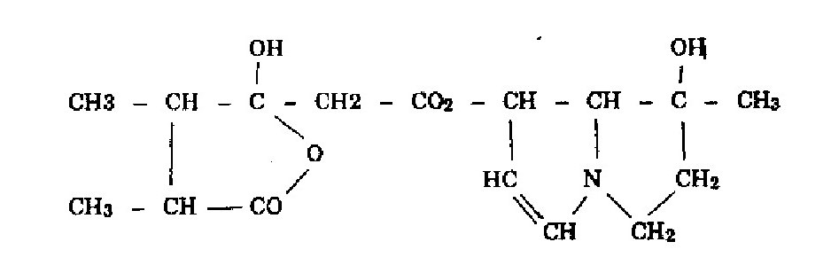
Monocrotalin
Trong nọc rắn người ta thấy có lượng rất cao chất kẽm (Zn), ion kẽm cần thiết cho tác dụng của nọc rắn và đóng vai trò giống như vai trò của các ion kim loại trong các men (diastaza).
Chất neurotoxin của rắn hổ mang cobra bị khí sunfuarơ (SO₂) làm mất tác dụng. Khi tiêm mạch nhỏ giọt nọc độc của rắn hổ mang cobra vào phổi mèo hay chuột bạch sẽ gây giải phóng chất histamin.
Trên những tế bào ung thư và nhân những tế bào ung thư hình như nọc rắn độc hổ mang cobra giải phóng những chất có thể phá hủy các tế bào đó. Đối với ung thư tuyến (adenocarcicom) của chuột nhắt, nọc rắn có tác dụng tốt có thể làm tiêu tan hoàn toàn.
Tuy nhiên không phải nọc rắn nào cũng có những tác dụng nói trên. Dù sao hiện nay người ta cũng nghiên cứu dùng nọc độc của rắn để chữa ung thư, đặc biệt dùng nọc độc của rắn độc họ Colubridae làm chất độc tố thần kinh đối với những cơn đau do ung thư và nọc rắn độc thuộc họ Crotalinae làm chất hoại tử trên những u ác tính.
Cũng cần chú ý rằng dung dịch nước của nọc rắn không để lâu được. Nhưng nọc rắn độc sấy khô giữ độc tính được lâu và toàn vẹn.
D. Triệu chứng bị rắn cắn và một số cách điều trị trong nhân dân
Trong những loài rắn độc kể trên, người ta đã biết độ độc của một số nọc. Loài rắn cạp nia (Bungarus candidus) thuộc loại độc nhất, chỉ cần 1,5mg nọc là đủ làm chết người cân nặng khoảng 50-60kg, loài hổ mang Naja-naja cần khoảng 20mg và nọc loài cạp nong Bungarus fasciatus cần chừng 30 đến 50mg.
Khi bị rắn cạp nia cắn thường lúc mới không thấy đau chỉ tê tê, do đó nhiều người không chú ý mà bị chết. Chỗ bị cắn không bị sưng, không màu, nhưng thịt co giật như khi tiêm nhiều stricnin, nhiễm độc tới đâu thì co giật tới đó, vết cắn mềm như thường, đặc biệt dù có buộc garô cũng không tím, chỉ hơi đỏ thôi, gây chảy máu (đau bụng) rồi ngạt thở mà chết, máu không đông chảy ở hậu môn và ở âm đạo nếu là phụ nữ. Cần chú ý cứu chữa hết sức sớm. Kinh nghiệm nhân dân hễ thấy đau bụng là bắt đầu khó cứu sống.
Rắn hổ mang cắn cũng dễ chết. Tê liệt trung tâm hô hấp. Hiện tượng nhiễm độc (curare) ở những bản vận động (plaque terminale) của những dây thần kinh, đặc biệt dây thần kinh của cơ hoành, giãn những mạch nội tạng (vaisseaux splanchniques), hiện tượng co tiểu động mạch và mao mạch.
Khi bị rắn cắn, ngoài việc mở rộng vết thương và trên vết thương độ 1 -2cm để nặn cho ra thật nhiều máu và dác để rút máu cho đến khi hết hay đỡ đau nhức, nhân dân thường dùng nhiều loại thuốc cho uống và đắp, ở đây chỉ ghi một số thuốc phổ biến nhất.
Uống thuốc hội hay rượu hội chế theo đơn sau:
Ngũ linh chi 20g, xuyên bối mẫu 24g, sinh nam tinh 24g, bạch chỉ 24g, quế 24g, bạch thược 12g, bạch đậu khấu 24g, hà thủ ô đỏ 40g, thanh phàn 24g, bào sơn giáp 24g, hùng hoàng 40g. Tất cả các vị thuốc tán nhỏ, ngâm với 1,5 lít rượu 35-40° trong 10 ngày, lấy ra cho uống. Nếu cần ngay có thể đun cách thủy trong 4 giờ, hoặc nếu cấp cứu thì nấu sôi trong bình có ống lạnh thẳng đứng trong 1 giờ là đem ra dùng được.
Khi bị rắn cắn, tùy theo nặng nhẹ, cho uống ngày 50ml rượu hội này, sau đó cứ cách 5 đến 10 phút lại uống 1 lần. Một ngày tối đa uống 150ml đến 200ml.
Ngoài việc uống rượu hội còn dùng bông thấm rượu hội xoa và băng nhẹ vào vết cắn để lấy nọc ra.
Tiếp tục ngày nào cũng uống cho đến khi hết đau nhức.
Ngoài bài thuốc hội nói trên trong nhân dân còn dùng những vị thuốc khác như giã lá bồ cu vẽ vắt lấy nước uống, bã đắp lên vết cắn, lá hay rễ đu đủ giã vắt lấy nước uống, bã đắp lên vết cắn, tỏi, lá ớt v.v... Nhưng kinh nghiệm dùng rượu hội đem nhiều kết quả hơn cả cho nên hiện nay xí nghiệp dược phẩm của ta đã sản xuất thuốc hội để dùng chữa rắn cắn phối hợp với những phương pháp của tây y.
E. Công dụng và liều dùng
Thịt rắn được đông y coi là một vị thuốc bổ có công dụng chữa những bệnh thần kinh đau nhức, tê liệt, bán thân bất toại, các cơn co giật, chữa nhọt độc, bị cảm trợn mắt miệng méo (kinh phong v.v...).
Ngày uống 4 đến 12g dưới hình thức thuốc sắc, thuốc bột hay rượu thuốc.
Tính chất thịt rắn ghi trong sách cổ đông y là vị ngọt, mặn, tính ôn, có độc, vào kinh can. Có tác dụng khứ phong thấp, định kinh giản, những người huyết hư sinh phong thì không dùng được.
Mật rắn thường dùng phối hợp với nhiều vị thuốc khác để chữa ho, đau lưng, nhức đầu khó chữa. Có khi ngâm với rượu mà uống. Trong sách cổ ghi là mật rắn có độc, dùng với liều thấp.
Xác rắn (xà thoái) là xác con rắn bỏ lại khi nó lột-Periostracum Sérpentis. Trong sách cổ ghi xác rắn tính bình, vị ngọt, mặn, không độc vào can kinh. Có tác dụng khứ phong, sát trùng, tan mộng, dùng chữa những chứng kinh nguy hiểm của trẻ em, sát trùng, trị đau cổ họng, lở ghẻ. Ngày dùng 6 đến 12g dưới hình thức thuốc sắc hay đốt cháy mà dùng.
Nọc rắn độc. Ở nước ta, cho đến gần đây, hầu như chưa khai thác và sử dụng nọc rắn độc làm thuốc. Nhưng tại nhiều nước, đặc biệt các nước châu Âu, người ta dùng nọc rắn chế thành thuốc tiêm hay thuốc xoa bóp để giảm đau trong những bệnh hủi, ung thư, viêm thần kinh (như những thuốc viperalgin, cobratoxin...), chữa bệnh ưa chảy máu (như thuốc venostat, reptilaxe...).
Nọc rắn còn có tác dụng ức chế sự phát triển của một số loại tế bào ung thư, hạ huyết áp trong bệnh cao huyết áp. Nhưng phổ biến nhất có loại thuốc xoa dùng chữa thấp khớp, viêm cơ mang tên Vipratox (Cộng hòa liên bang Đức), Viprosalum (Liên Xô cũ). Mỗi 100g thuốc Vipratox có 0,1 mg nọc rắn, 6g salixylat metyl và 3g long não.
Trên cơ sở những vị thuốc chữa đau nhức thấp khớp sẵn có trong nước, chúng tôi đã chế một loại thuốc xoa bóp có nọc rắn gồm có: Nọc rắn hổ mang khô 0,1 mg, tinh dầu quế 1ml, tinh dầu hồi 1ml, tinh dầu khuynh diệp 5ml, tinh dầu hương nhu 0,5ml, long não 3g, tá dược (kem stearat natri) vừa đủ cho 100g thuốc. Khi dùng lấy 3-5 g thuốc này bôi lên nơi đau, xoa bóp cho đều. Ngày xoa 1 đến 2 hoặc 3 lần (Đỗ Tất Lợi, Trần Kiên và cộng sự-Dược học 6-1976).
Tại nước ngoài và ở cả trong nước chúng tôi cũng đang cho chế để dùng thí nghiệm ở nước ta thuốc tiêm nọc rắn: Mỗi ống 1ml chứa 0,1mg nọc rắn khô hòa tan trong thanh huyết mặn đẳng trương. Qua những thí nghiệm đã tiến hành, chúng ta biết rằng nọc rắn hổ mang có tác dụng giảm đau kéo dài mà không gây nghiện, thường dùng trong những trường hợp đau ung thư. Ngày đầu người ta tiêm 0,5ml chứa 0,05 nọc rắn hoặc 5 đơn vị chuột là lượng nọc cần thiết để giết chết một con chuột nhắt nặng 25g. Chỉ tiêm dưới da hay tiêm bắp. Tuyệt đối không tiêm mạch máu. Truớc khi tiêm, không làm sát trùng da bằng cồn iốt vì cồn có tác dụng hủy nọc rắn. Thườg 7-8 ngày mới tiêm một lần. Những lần sau, nếu bệnh nhân chịu thuốc có thể tăng liều tiêm lên 0,6ml, 0,7ml đến 1ml một lần. Nếu bệnh nhân không chịu, thì ngừng thuốc.
Đơn thuốc rượu rắn của cửa hàng huyện Hoài Đức (Hà Tây): Rắn 10 bộ (gồm 10 con hổ mang, 10 cạp nong, 10 rắn ráo), mỗi bộ phải nặng tối thiểu 1kg, thiên niên kiện 1kg, cẩu tích 1kg, huyết giác 1kg, ngũ gia bì 1kg, hà thủ ô đỏ 1kg, kê huyết đằng 1,5kg, trần bì 0,3kg, tiêu hồi 0,2kg, rượu và đường vừa đủ 100l. Đóng chai 250ml hoạc 500ml. Người lớn mỗi ngày uống 1 cốc con 30ml trước khi đi ngủ. Phụ nữ có thai không dùng được. Dùng chữa chân tay nhức đau, sưng khớp xương, mỏi trong xương.
Đơn thuốc có thịt rắn. Dùng thịt một bộ 3 con hay 5 con đã cắt bỏ đầu và đuôi, mổ bỏ ruột, tẩm rượu gừng rồi sấy khô hay nướng cho vàng thơm. Giã thật nhỏ như làm ruốc. Cho vào rượu ngâm theo tỉ lệ một phần thịt rắn, 3 phần rượu 40°. Ngâm trong 15 ngày trở lên lấy ra uống hằng ngày sau bữa ăn cơm tối, mỗi ngày chỉ dùng 20ml. Dùng chữa tê liệt, đau thấp khớp xương sưng đau, cảm rồi bị tê liệt, bán thân bất toại, mụn nhọt, dùng làm thuốc bổ.
Thực tế có thể dùng 3 con rắn giống nhau hay khác nhau cũng được.
Nhiều người thường dùng ngâm với thịt rắn những vị thuốc khác như hồi, quế, thiên niên kiện, huyết giác, hà thủ ô v.v... nhưng có thể chỉ riêng thịt rắn không thôi cũng đủ; để cho thơm dễ uống có thể thêm ít trần bì, quế...

XẠ HƯƠNG 麝香
Còn gọi là nguyên thốn hương, lạp tử, hươu xạ, sóc đất.
Tên khoa học Moschus moschiferus L.
Thuộc họ Hươu Cervidae.
Người ta dùng hạch thơm phơi khô của con hươu xạ. Trên thị trường thường gọi là xạ hương- Moschus.
A. Mô tả con vật
Hươu xạ là một con vật có chân mảnh, cổ ngắn, đầu dài, mõm tròn, có con lớn bằng con hoẵng, thân dài độ 0,8-1m, đuôi dài 4-5cm, vai cao khoảng 55-65cm nhưng mông lại cao hơn vai, nặng khoảng 10-17kg, thân phủ lông màu nâu hung. Con đực có răng nanh dài 8 đến 9cm lòi khỏi mép hướng xuống dưới rồi quặp về phía sau, con cái có nanh nhỏ hơn và không vượt khỏi mép. Cả hai con đực hay cái đều không có sừng. Đặc biệt ở bụng hươu xạ đực vào khoảng giữa rốn và cơ quan sinh dục có một túi tròn hơi phồng dài 5-7cm rộng 3cm, cao 3-4cm. Quanh túi có lông mọc mau, phần giữa trụi lông có hai lỗ thông. Túi này dùng để chứa chất xạ hương do các tuyến của thành túi tiết ra. Ở con vật trưởng thành, túi chứa đầy xạ có thể nặng tới 60g và hơn. Xạ hương ở con vật sống quánh như mật ong, màu nâu đỏ, để khô chất xạ biến thành một khối lổn nhổn màu nâu hung rồi xám lại dần dần (Hình 739, 740).
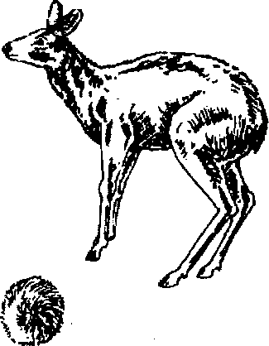
Hình 739. Hươu xạ và túi xạ - Moschus moschiferus
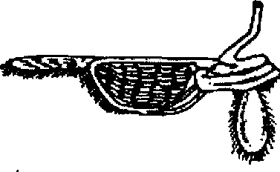
Hình 740. Vị trí của xạ hương ở bụng con hươu xạ
1. Lỗ của túi xạ hương
2. Túi xạ;
3. Dương vật
B. Phân bố, săn bắt và chế xạ hương
Hươu xạ chủ yếu sống ở vùng rừng núi cao khoảng 1.000-2.000m, có khi tới 4.000m (Tây Tạng), thường ở những nơi vách núi cheo leo nguy hiểm. Nó ít khi ra khỏi rừng, chỉ thỉnh thoảng mới xuống khe hay suối (lõng). Ban ngày hươu xạ ẩn trong bụi cây, chiều tối mới đi ăn. Thức ăn của hươu xạ thay đổi tùy địa phương, tùy mùa và rất ảnh hưởng đến chất lượng của xạ hương. Chủ yếu nó ăn rêu, địa y, lá cây, cỏ, đôi khi rễ cây. Hươu xạ sống đơn độc, chỉ sống với nhau vào mùa động đực. Thời kỳ này cũng thay đổi tùy theo địa phương, nhưng nói chung hươu xạ đực chọi nhau rất kịch liệt, dùng nanh làm vũ khí tấn công. Người ta bắt được nhiều con đực còn mang ở cổ nhiều vết sẹo do đánh nhau mà ra. Cũng chính vào thời kỳ động đực này, hươu xạ còn tỏa ra mùi xạ nồng nặc bay xa hàng trăm thước. Hươu xạ chửa khoảng 5 tháng, đẻ 1-2 con và thọ độ 3-4 tuổi. Hươu xạ chạy rất nhanh như sơn dương, nhảy và leo nhanh nhẹn như hoẵng. Khi bị đuổi dồn nó có thể lao xuống vực sâu hoặc băng qua suối có nước chảy xiết. Loài này nhút nhát, đa nghi, dễ hoảng hốt khi bị săn đuổi, cho nên việc săn bắt cũng đòi hỏi một số kinh nghiệm, nhưng có điểm đáng chú ý là hươu xạ là loài động vật mau quen, sau phút nguy hiểm nó thường trở lại nơi ăn nghỉ cũ như không có chuyện gì xảy ra, nên dễ bị người đi săn kiên trì nấp rình ở gần đó săn bắt. Việc nuôi hươu xạ để lấy xạ còn rất ít kinh nghiệm. Có một số vườn thú nuôi hươu xạ, cho nó ăn cơm, rêu, lá cây, rau cỏ và nó có thể sống 3-4 năm, hươu xạ nuôi vẫn có thể cho xạ hương.
Hươu xạ tại Việt Nam ít được khai thác. Người ta có cảm tưởng loài này đã bị tiêu diệt. Nhưng chúng tôi đã có dịp thấy bán ở chợ tỉnh Cao Bằng năm 1962 một con hươu có xạ sống do người ta bẫy được và gặp một cụ đông y ở ngay thị xã Cao Bằng tích trữ được một số túi xạ hương thu mua ngay ở trong tỉnh Cao Bằng. Tại nhiều cửa hàng thu mua lâm thổ sản của tỉnh chúng tôi còn thấy nhiều tấm da của hươu xạ, ngay tại kho da thú của Tổng công ty xuất nhập khẩu lâm thổ sản ở Hà Nội cũng có nhiều tấm da của hươu xạ do các tỉnh vùng Tây Bắc và Việt Bắc gửi về. Do đó cần có kế hoạch điều tra bảo vệ và khai thác, vì ngoài việc lấy xạ hương, hươu xạ còn cho da và thịt như những con thú khác.
Hươu xạ là một nguồn lợi lớn của Trung Quốc, Ấn Độ và vùng Á Đông miền nam Liên Xô cũ. Hằng năm thị trường phương tây tiêu thụ chừng 10 vạn túi xạ. Mỗi kg túi xạ trị giá hiện nay vào 1.000 đô la Mỹ và 1 kg xạ hương nguyên chất trị giá tới 80.000 đôla. Phần lớn người ta giết thịt hươu xạ để lấy túi xạ hương. Người ta đã tính rằng, nếu muốn xuất chừng 3.000kg xạ hương thì phải giết tới 100.000 con hươu xạ (vì bình quân 30 túi xạ được 1kg, mỗi túi nặng trung bình 30g), đó là chưa kể số hươu xạ cái và hươu xạ non giết nhầm mà không có túi xạ, vì như trên đã nói, hươu xạ cái và hươu xạ dưới 3 tuổi không có túi xạ.
Khi bắt được hươu xạ, người ta xẻo ngay lấy chỗ hạch nói trên, thường xẻo rộng hơn một chút rồi treo trong nhà cho đến khi khô, có khi người ta rang cát cho nóng (tay còn chịu được) đổ xung quanh túi xạ, cát nguội lại rang, tiếp tục làm cho đến khi khô. Sau đó cất vào hộp đậy kín. Thường 50 đến 65% trọng lượng của túi xạ là trọng lượng xạ hương nguyên chất.
Muốn lấy chất xạ hương trong túi xạ có nhiều cách: Có khi người ta ngâm khăn vải vào nước ấm vài phút rồi dùng khăn ẩm đó bọc kín túi xạ làm cho túi xạ mềm mại, sau đó cắt bỏ da thịt, lấy chất xạ hương mà dùng, có nơi lấy dùi sắt nung đỏ lăn trên mặt túi xạ cho cháy hết lông, cạo hết lượt da ngoài (có khi để nguyên), thái mỏng đặt lên dĩa, úp một cái bát lên, trát kín mép đĩa và bát bằng lá khoai sọ và cám hay đất dẻo. Đặt dĩa này vào nồi rang có chứa tro. Đun nóng nhẹ, muốn cho không nóng quá thường người ta đặt trên cái trôn bát một lá trầu không. Đun lâu và giữ cho lá trầu không bị héo vàng. Làm như vậy cho đến khi khô. Mở bát ra tán nhỏ, cho vào lọ nút kín, dùng dần.
Trên thị trường quốc tế, người ta thường chia xạ hương ra làm 3 loại là:
1. Xạ hương Xibêri xuất qua đường biển Bantic.
2. Xạ hương Ấn Độ xuất qua đường Cancutta.
3. Xạ hương Bắc bộ (Tonkin đọc là Tôngkinh), Trung Quốc và Tây Tạng xuất khẩu qua Hồng Kông; trong 3 loại trên, xạ hương Tôngkinh được coi là loại quý và giá đắt hơn cả. Có điều là tuy mang tên xạ hương Tôngkinh (Bắc bộ nước ta) nhưng thực tế những năm gần đây ta không có mà xuất.
C. Thành phần hóa học
Xạ hương nguyên chất là một thứ bột lổn nhổn có màu nâu tro. Vị hắc mùi rất hăng nếu ngửi nhiều, nhưng nếu pha thật loãng thì rất thơm. Khi thật khô thường kém thơm, nhưng khi ẩm, mùi thơm thường dậy lên. Xạ hương tan vào nước chừng 55% trọng lượng, nước có màu nâu sẫm, phản ứng axit, với cồn 90° xạ hương chỉ tan chừng 10-13% trọng lượng. Cồn có màu vàng nâu, thêm nước vào sẽ bị đục. Đốt có mùi amoniac, lượng tro từ 4 đến 6%, không được quá 8%.
Xạ hương chứa cholesterin, chất béo, một chất nhựa đắng, muối canxi và amoniac với tỉ lệ thay đổi, một tinh dầu có thành phần chủ yếu là một chất xeton gọi là muscon C₁₆H₃₀O. Đây là hoạt chất thơm độc nhất của xạ hương. Nếu loại hết mùi tạp chất của xạ hương đi thì mùi muscon rất thơm và rất tế nhị, mùi thơm rất bền, do đó xạ hương thuộc vào loại chất thơm định hương cao cấp. Tỷ lệ muscon trong xạ hương chừng 1%.
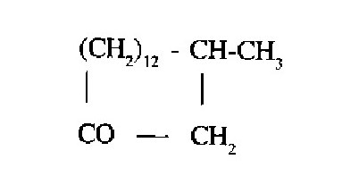
Muscon
D. Công dụng và liều dùng
Xạ hương là một hương liệu vào loại cao cấp nhất vì nó cho mùi thơm rất bền.
Trong y dược xạ hương là một vị thuốc được dùng trong cả tây và đông y. Nhưng hiện nay tây y hầu như không dùng nữa. Trái lại đông y coi xạ hương là một vị thuốc không thể thiếu được để điều trị nhiều bệnh nguy hiểm.
Trước đây, tây y dùng xạ hương làm thuốc kích thích, trấn kinh, cường dương, điều kinh, chữa mê sảng của bệnh thương hàn, sưng phổi. Tây y dùng xạ hương dưới dạng cồn thuốc với liều 6 đến 10g trong một ngày pha vào nước đường cho uống. Còn dùng dưới dạng thuốc uống, thuốc viên, thuốc thụt với liều 0,25 đến 2g một ngày.
Đông y hiện nay còn dùng xạ hương một cách rất phổ biến làm thuốc trấn kinh, chữa bệnh suy nhược thần kinh, trúng phong, mê man, choáng váng, đau mắt cam tẩu mã v.v... Theo thống kê năm 1954 của đông y thị xã Bắc Kinh (Trung Quốc) trong số 259 biệt dược được lưu hành có tới 68 biệt dược có chứa xạ hương. Xạ hương là cơ sở của bài thuốc lục thần hoàn, nhân đơn là những thuốc rất được tín nhiệm trong đông y.
Theo tài liệu cổ tính chất của xạ hương là vị cay, tính ôn, không độc, vào 12 đường kinh, có tác dụng thông khiếu, thông kinh lạc, làm sạch uế, đuổi tà, là thuốc hồi sinh, trừ trúng độc dùng trong các trường hợp đau bụng, bụng đau dữ dội, phụ nữ khó đẻ, trúng phong hôn mê, điên cuồng, ngực đau thắt, dùng ngoài tiêu ung thư sang thũng. Phụ nữ có thai không được dùng.
Liều dùng hằng ngày từ 0,04g đến 0,10g, dùng riêng hay phối hợp với nhiều vị thuốc khác, thường là phối hợp.
Đơn thuốc có xạ hương
1. Lục thần hoàn dùng trong những trường hợp sốt cấp tính, trúng độc, mê loạn, tâm trạng suy nhược.
Xạ hương 1g, minh hùng hoàng 1g, băng phiến 1g, tây ngưu hoàng 1,5g, châu phấn (bột hạt trai) 1,5g, thiềm tô 1g. Năm vị trên tán nhỏ, thêm thiềm tô tẩm rượu, viên bằng hạt cải, lấy muội bếp (bách thảo sương) làm áo cho nên viên có màu đen. Mỗi lần dùng 5-10 viên tùy theo bệnh và sức khỏe.
2. Thái ất tử kim đĩnh dùng trong những trường hợp trúng độc do thức ăn, hôn mê ngã quay, chết đuối, tự tử thắt cổ mà ngực còn nóng ấm:
Sơn từ cô (Tulipa edulis thuộc họ Hành tỏi- Liliaceae) 80g, thiên kim tử (Euphorbia lathyris-họ Thầu dầu Euphorbiaceae) 40g, hùng hoàng 12g, hồng nha đại kích (Knoxa corymbosa thuộc họ Cà phê-Rubiaceae) 60g, ngũ bội tử 40g, chu sa 12g, xạ hương 12g. Các vị tán nhỏ viên thành thỏi hình trụ, mỗi thỏi nặng 4g. Liều dùng trung bình cho người lớn là nửa đĩnh (thỏi) cho đến 1 hay 2 thỏi. Vì hình dáng vị thuốc trông giống đĩnh vàng (thỏi vàng) ngày xưa nên có tên kim đĩnh.
3. Chữa thai chết không ra được:
Xạ hương 1g, quế chi 8g, hòa với rượu nóng cho uống; nếu cần có thể tăng liều xạ hương lên tới 2g.
Những con vật khác cho xạ ở nước ta
1. Con cầy hương: Còn gọi là con cỏi hay tu cỏi, tên khoa học là Viverricula malaccensis Gmelin thuộc họ Cầy Viverridae. Con cầy hương có thân nhỏ, dài, chân ngắn và đuôi dài bằng 2/3 thân. Mõm nhọn, tai ngắn và tròn. Lông thô cứng có màu xám nhạt hay màu nâu vàng nhạt phớt xám. Dọc lưng có 5 hay 6 giải màu nâu hay đen sắp thành giải dọc nhưng không rõ ràng. Trước mắt và sau tai đều có điểm đen. Đầu, cằm và chân màu nâu. Đuôi có nhiều khoang đen trắng xen kẽ. Thân đo từ mõm đến hậu môn dài từ 53 đến 59cm, đuôi đo từ hậu môn tới mút dài khoảng 38cm (Hình 741).
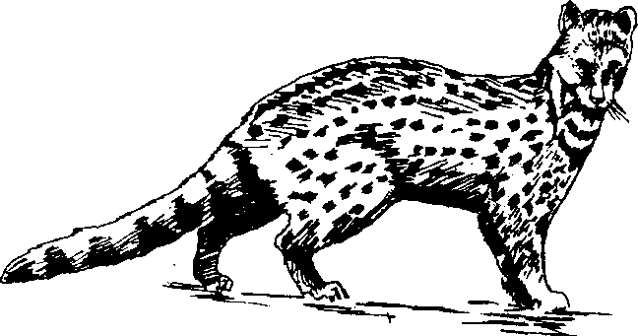
Hình 741. Cầy hương - Viverricula malaccensis
Cầy hương sống trong hang hốc ở đất, dưới đá hay trong bụi rậm, có khi ở cả trong những khe hốc nhà bỏ hoang. Ban ngày thường ẩn trong tổ, đến tối mới đi kiếm ăn, nhưng cũng có khi ra ăn cả ban ngày. Cầy hương bắt chuột, rắn, ếch, sâu bọ để ăn. Vì trèo cây được cho nên đôi khi nó bắt cả chim và ăn trứng. Thỉnh thoảng cầy hương cũng vào nhà bắt gà vịt. Cầy hương thường để vết xạ thơm theo dọc đường đi; khi giận dữ cầy hương cũng tỏa mùi thơm nức.
Cầy hương gây tai hại cho người thì ít mà có ích nhiều hơn vì nó tiêu diệt một số lớn động vật có hại cho người như rắn, chuột, sâu bọ. Nó còn cho thịt, da và chất xạ làm thuốc và làm hương liệu.
Cầy hương còn thấy ở nhiều nước vùng Đông Nam Á như Miến Điện, Malaixia, miền Nam Trung Quốc, Xrilanca, Ấn Độ v.v... Nước ta chưa tổ chức nuôi cầy hương, nhưng ở các nước khác, ở các đảo châu Phi, châu Á (Malaixia) người ta nuôi cầy hương để khai thác xạ. Chúng ta biết rằng túi xạ của cầy hương là một tuyến ở giữa hậu môn và dương vật của con cầy. Muốn lấy xạ, người ta nhốt con vật vào một chuồng, hơi chật để cho con vật cử động hơi khó khăn, sau đó người ta ép túi xạ vào chắn song chuồng để xạ hương chảy ra ngoài, có khi người ta dùng một cái cùi dìa rất nhỏ bằng tre để vét xạ trong túi. Xạ lấy được phết trên lá, gạt bỏ hết lông, rửa bằng nước muối hoặc dịch ép của quả chanh rồi phơi hay sấy nhẹ cho khô, cất vào hộp kín. Tại Malaixia, người ta còn huấn luyện được cầy hương theo hiệu lệnh tới chìa túi xạ ra chấn song chuồng để tiện cho người lấy xạ. Những người nuôi cầy hương đã có kinh nghiệm là càng cho cầy hương ăn nhiều chuối thì chất xạ càng nhiều mùi thơm. Muốn săn bắt cầy hương chúng ta có thể dùng chó săn hoặc kết hợp chó săn với chăng lưới trên chỗ cầy hương đi lại là bắt được.
2. Con cầy giông còn gọi là con giông, có tên khoa học là Viverra zibetha L. cũng thuộc họ Cầy (Viverridae). Con giông loại lớn có thân dài 73-83cm, cổ mảnh, đầu dài, mõm nhọn và đuôi dài bằng khoảng nửa thân. Bộ lông cầy màu xám hơi phớt vàng nhạt, có điểm nhiều vết đen nâu không rõ rệt xếp gần nhau làm thành nhiều dải gợn sóng vắt ngang lưng, vết đen thành đường chỉ rộng chạy từ cổ tới gốc đuôi, hai bên chỉ có viên sọc trắng. Đầu xám, má cầm màu nâu thẫm. Gáy có 4 dải đen chạy dọc, bụng trắng nhạt, chân nâu thẫm, đuôi có 6 khoang đen (Hình 742).
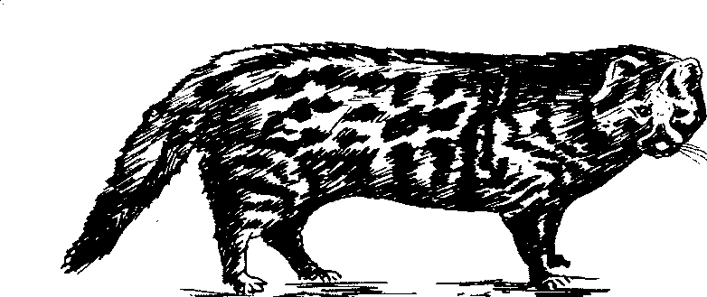
Hình 742. Cầy giông - Viverra zibetha
Con cầy giông rất phổ biến ở nước ta, từ vùng thấp tới vùng rẻo cao, từ nam ra bắc, đâu cũng có. Còn thấy ở Châu Phi, ở các nước khác của châu Á như Miến Điện, miền Nam Trung Quốc, Ấn Độ, Thái Lan, Malaixia, Inđônêxia.
Tại một số nước châu Á như Malaixia, Ấn Độ, châu Phi như Ai Cập, Abitxini, châu Âu như Ý, Đức, Hà Lan đã tổ chức nuôi cầy giông để lấy xạ. Người ta cho cầy giông ăn thịt hoặc cho ăn xen kẽ cơm và chuối, càng ăn nhiều thịt cầy giông càng cho nhiều xạ. Muốn lấy xạ người ta buộc con cầy giông lại, lấy tay ấn nhẹ vào túi xạ làm cho xạ chảy ra tay, sau vét xạ bằng cùi dìa, sau cho nước dừa vào túi xạ cho con vật đỡ đau, mỗi lần có thể lấy tới 4g xạ, mỗi tuần lấy 1 hay 2 lần. Lấy xong cũng làm như đối với cầy hương (Hình 743).
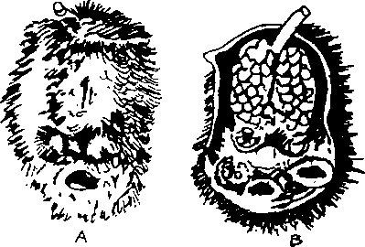
Hình 743. Túi xạ của cầy giông
A. Bề ngoài; B. Cắt dọc
Chất xạ của cầy hương hay của cầy giông là một chất đồng thể, nhờn, vàng nhạt hay trắng khi còn tươi, để lâu trở nên sánh hơn và có màu nâu, thường kèm theo lông của con vật cho xạ. Mùi hăng rất nồng khai, giống mùi xạ hương thật (moschus-musc) nhưng không tinh tế bằng.
Xạ hương này có chất amoniac, tinh dầu, chất mỡ, muối kali và canxi.
Chất xạ hương của cầy hương và cầy giông cũng rất được ưa chuộng tuy không bằng xạ hương của hươu xạ. Trên thị trường quốc tế người ta gọi là Viverreum hay Civette.
Chất xạ hương ở Abitxini chảy ở 36-37°C, gồm phần lớn là chất béo, dễ tan trong ête, benzen, clorofoc, ête dầu hỏa, ít tan hơn trong cồn etylic và metylic, trong axeton không tan trong nước, axit và kiềm.
Trong xạ hương này có chất scatol bên cạnh một hợp chất có mùi.
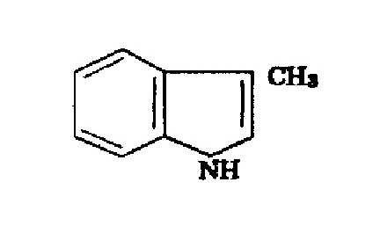
Scatol (metylindol)
Xạ hương này trước kia thường được nhân dân châu Âu dùng làm thuốc kích thích và trấn kinh. Hiện nay chỉ còn dùng làm hương liệu như xạ hương Moschus.
Trong nhân dân Việt Nam, người ta dùng loại xạ này như loại xạ hương lấy ở hươu xạ.

QUY BẢN VÀ CAO QUY BẢN 龜板 龜板膠
Còn có tên là yếm rùa, kim quy, quy giáp, cao yếm rùa.
Tên khoa học Chinemys (Geoclemys) recvesil (Gray).
Thuộc họ Rùa Testudinidae.
Người ta dùng yếm của con rùa hay quy bản, Carapax testudinis và cao chế từ yếm rùa (Colla carapacis Testudinis) còn gọi là cao quy bản hay quy bản giao.
A. Mô tả con rùa
Con rùa là một con vật thường sống ở dưới nước, có 4 chân, đuôi ngắn, khi gặp nguy hiểm, có thể rụt cả đầu, chân và đuôi vào trong mu (lưng) và yếm (bụng) rùa. Mu rùa hay mai rùa cũng như yếm rùa là những vỏ rất cứng. Con rùa thường ăn cá con hoặc sâu bọ. Nhưng con rùa có thể nhịn ăn rất lâu mà không chết (Hình 744).
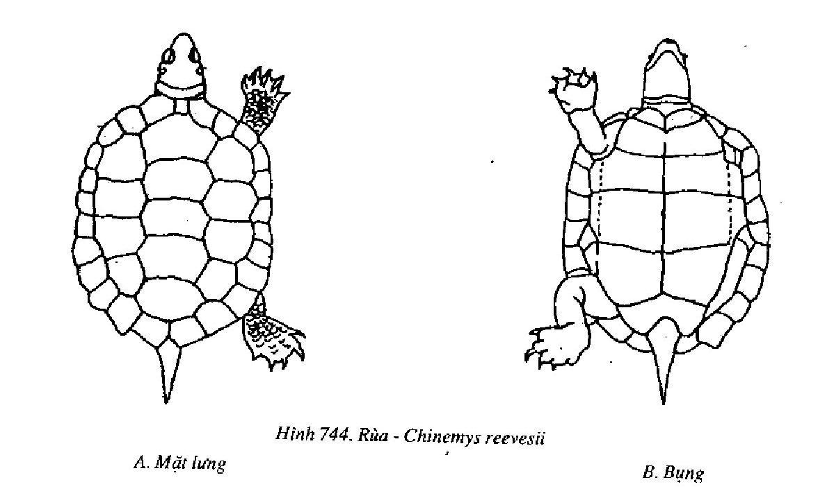
B. Phân bố, săn bắt và chế biến
Trong nước ta, đâu cũng có rùa, nhưng nhiều nhất tại các tỉnh có nhiều ao hồ.
Rùa còn sống ở nhiều nước như Trung Quốc, Nhật Bản, Triều Tiên v.v...
Khi bắt được rùa, có khi người ta đập chết, bóc lấy yếm, cạo hết thịt, rửa sạch, phơi khô, trên thị trường Trung Quốc, người ta gọi loại yếm rùa này là “huyết bản” còn nếu bắt được rùa, nấu chín rồi mới bóc lấy yếm, lọc bỏ hết gân thịt thì người ta gọi là “thang bản”.
Có thể thu hoạch quy bản quanh năm, nhưng nhiều nhất vào các tháng 8-12.
Muốn chế cao quy bản, người ta tiến hành như sau: Trước hết đem ngâm yếm rùa vào nước để gân thịt còn sót lại rữa ra rồi cạo cho tróc hết. Có khi đun chín để loại thịt cho dễ. Sau đó dùng nước rửa sạch cho đến hết mùi. Phơi khô, đập nhỏ, đun với nước, ba ngày ba đêm như nấu cao ban long. Lọc loại bỏ bã, nước lọc được đem cô đặc, đổ vào khuôn, để nguội cắt thành từng miếng to nhỏ tùy ý.
Có khi người ta phối hợp quy bản với gạc nai, gạc hươu nấu cao gọi là “nhị tiên giao” Colla Carapacis Testudinis et Cornus Cervi. Để nấu cao nhị tiên giao này, ngoài quy bản và gạc hươu nai, người ta còn thêm khởi tử, đảng sâm cùng nấu. Cách nấu cũng như trên.
C. Thành phần hóa học
Theo Diệp Quyết Tuyền, trong quy bản có chất keo, chất béo và muối canxi. Hoạt chất khác, chưa rõ.
Theo Thomas, thủy phân mai rùa được các axit amin sau đây glycocole 19,36%, alanin 2,95%, leuxin 3,6%, tyrosin 13,59%, xystin 5,19%, axit glutamic, histidin, lysin, acginin, tryptophan không có (Biochimie: 783).
D. Công dụng và liều dùng
Quy bản và cao quy bản còn là một vị thuốc dùng trong phạm vi nhân dân. Theo kinh nghiệm đông y, quy bản là một vị thuốc bổ thận âm chữa ho lâu, di tinh, bạch đới, khí hư, chân tay, lưng gối đau nhức.
Còn dùng chữa lỵ kinh niên, sốt rét lâu ngày, cơ thể suy nhược, băng huyết, các bệnh trước và sau khi sinh nở, trẻ con yếu xương.
Về mặt kinh lạc, theo Mậu Hy Ung (một tác giả cổ) quy bản đi vào kinh túc thiếu âm, là thuốc bổ tâm kinh.
Liều dùng: Ngày uống 12-24g quy bản dưới dạng thuốc sắc, thuốc viên hay thuốc bột.
Cao quy bản: Ngày uống 10-15g, chia 3 lần uống.
Theo tài liệu cổ quy bản có vị ngọt, mặn, tính hàn, vào 4 kinh thận, tâm, can và tỳ. Có tác dụng bổ tâm thận, tư âm, dùng chữa thận âm không đủ, trong xương đau nhức, di tinh, đới hạ, băng lậu, lưng gối đau yếu, lỵ lâu ngày. Những người âm hư không nhiệt không dùng được.
Đơn thuốc có quy bản
1. Đơn thuốc bổ chữa bệnh ho lâu ngày:
Quy bản sao cát cho dòn, tán nhỏ 100g, đảng sâm 100g sao thơm tán nhỏ. Hai vị trộn đều, ngày uống 3 lần mỗi lần 1-2g.
2. Đơn thuốc chữa sốt rét lâu ngày:
Quy bản 200g, sao vàng dòn tán nhỏ, hùng hoàng (As₂S₂) 50g tán nhỏ, hà thủ ô 200g. Trộn đều thêm mật ong làm thành viên 0,30g. Ngày uống 5-10g chia 3 lần uống trong ngày.

TÀM SA 蚕砂
Còn gọi là phân tằm, tám mễ, vãn tàm sa.
Tên khoa học Faeces Bombycum hoặc Exerementum Bombycis.
A. Nguồn gốc và tính chất
Tàm sa là phân tầm phơi khô.
Tất cả những nơi nuôi tằm đều có thể có phân tằm. Thường thu thập phân tằm vào hai mùa xuân hạ. Sau khi lấy phân tằm, loại bỏ những lá tầm chưa ăn, các tạp chất, rồi phơi khô là được.
Phân tằm là những thỏi nhỏ dài chừng 3mm, đường kính 2-3mm, màu nâu đen, mặt không nhẵn, chất cứng nhưng dòn, hơi có mùi hôi.
B. Thành phần hóa bọc
Trong tàm sa có vitamin A và B (theo Dược tài học-Bắc Kinh, 1960).
Các tác giả nói trong tàm sa có 83,77-90,44% chất hữu cơ, độ tro 9,56-16,23%, nitơ toàn phần 1,91-3,60%. Trong phần chất hữu cơ có protit và clorophyl, ngoài ra còn có kích thích tố thực vật heterauxin và histiđin.
C. Công dụng và liều dùng
Phân tầm hay tàm sa là một vị thuốc chỉ mới thấy dùng trong phạm vi nhân dân làm thuốc trừ phong thấp, hóa huyết ứ, chữa mắt đau đỏ, chân tay tê dại.
Tính chất phân tằm ghi trong các sách cổ là vị ngọt, cay, tính ôn, không độc, vào 3 kinh can, tỳ, vị, có tác dụng khứ phong táo thấp, dùng chữa phong thấp, khớp đau, ngoài da tê, lưng, chân lạnh đau, phàm những người không phải tê thấp mà có huyết nóng thì không được dùng.
Ngày dùng 6-12g, có khi dùng tới 30g dưới dạng thuốc sắc hay thuốc viên. Dùng ngoài không kể liều lượng.
Đơn thuốc có tàm sa
1. Chữa bán thân bất toại:
2 bát tàm sa đựng vào 2 cái túi sao nóng để thay đổi chườm vào chỗ đau tê. Đồng thời nấu cháo gạo nếp với quả cật của dê, mỗi ngày 1 quả cật. Dùng trong vòng 10 ngày.
2. Chữa băng huyết:
Tàm sa sao vàng tán nhỏ uống mỗi ngày 15g, có thể dùng rượu chiêu thuốc.
3. Chữa đi đái ra đường, miệng khô khát:
Tàm sa 40g, nước 600ml, sắc còn 300ml, chia nhiều lần uống trong ngày. Đơn thuốc này còn dùng chữa thổ tả đi mất nhiều nước quá, miệng khát.

TÊ GIÁC
Còn gọi là tê ngưu giác, hương tê giác.
Tên khoa học Rhinoceros unicornis L. và Rhinoceros sondaicus Desmarest.
Thuộc họ Tê giác Rhinocerotidae.
Tê giác (Cornu Rhinoceri) là sừng của nhiều loại tê giác như tê giác Ấn Độ-Rhinoceros unicornis L., tê giác nhỏ một sừng-Rhinoceros sondaicus Desmarest, tê giác Inđônêxia Rhinoceros sumatrensis Cuvier, tê giác hai sừng hay hắc tê-Rhinoceros bicornis L. và tê giác hai sừng loại trắng-Rhinoceros simus Cottoni.
Tại thị trường, người ta còn phân biệt ra tê giác châu Á hay tê ngưu giác-Cornu Rhinoceri asiatici và tê giác châu Phi hay Quảng giác Coronu Rhinoceri africani.
A. Mô tả tê giác
Tê giác nhỏ một sừng-Rhinoceros sondaicus Desmarest là một con vật to thô, con đực cao từ vai xuống khoảng 1,7m, con cái khoảng 1,6m. Thân dài 3,6m, nặng trên 1.000kg, có một sừng trên mũi dài 25cm, có khi tới 39cm. Sừng đôi khi thiếu hẳn ở con cái. Da nhẵn không sùi mấu, biểu bì có rãnh nhỏ chia làm nhiều đĩa nhỏ nhiều cạnh. Bề mặt thân chia làm nhiều mảnh giáp với nhau bởi nhiều nếp; nếp trước và sau vai cũng như nếp trước đùi kéo dài qua lưng. Nếp gáy tương đối kém phát triển. Màu da xám thẫm toàn thân.
Tê giác Ấn Độ- Rhinoceros unicornis L. to và nặng hơn, trừ tai và đuôi có lông, toàn thân nhẵn, sừng dài và to hơn (Hình 745).
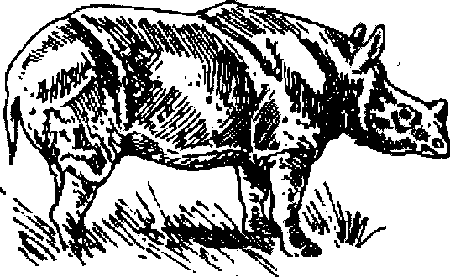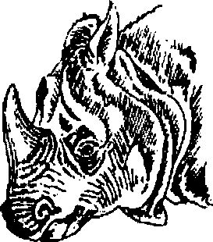
Hình 745. Tê giác một sừng - Rhinoceros unicornis
Tê giác hai sừng Inđônêxia-Rhinoceros sumatrensis Cuvier-so với hai loài trên nhỏ và ngắn hơn, thân dài 2,4-2,5m, con đực và con cái đều có hai sừng song song, sừng trước dài hơn. Sừng của con cái nhỏ và ngắn hơn.
Tại châu Phi còn hai loài tê giác nữa đều có hai sừng là hắc tê (Rhinoceros bicornis L.) và bạch tê (Rhinoceros simus Cottoni) (Hình 746).
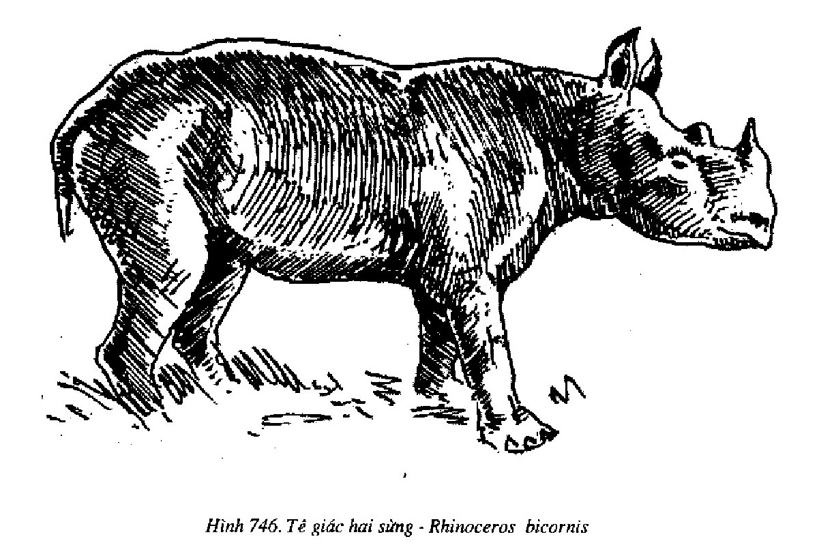
B. Phân bố và sinh hoạt của tê giác, cách lấy tê giác
Xưa kia, tại nước ta có nhiều tê giác, hàng năm nhân dân ta phải nộp cống cho phong kiến Trung hoa nhiều sừng tê giác. Nhưng gần đây hầu như chưa phát hiện lại được. Theo tài liệu cũ của Pháp để lại, trong khoảng 30 năm từ 1900 đến 1930, trong cả 3 nước Việt, Lào và Cămpuchia các thợ săn nước ngoài đã bắn được khoảng 30 con tê giác. Năm 1934 người ta có phát hiện tê giác một sừng ở Sơn La và sọ tê giác ở nhà một viên tri châu vùng Sơn La.
Hiện nay người ta thấy tê giác ở Ấn Độ, Miến Điện, Thái Lan, Cãmpuchia và có thể ở Việt Nam, Lào, Inđônêxia. Nơi ở của tê giác là những khu rừng nhiệt đới rậm rạp, nơi không cao, tiếp xúc với đồng cỏ. Loại rừng này có những cây to xen với cỏ, tre, vầu, guột, song và dây móc mây. Người ta thường gặp chúng đầm ở những nơi có nước. Chúng ưa đầm ở những vùng nhất định thường rộng khoảng 3,6x1,8m. Đây là những vũng đầm của lợn rừng hay nơi trũng tự nhiên do chúng mở rộng ra. Thức ăn của tê giác là măng tre, măng nứa, quả non, cành non.
Tê giác rất dữ tợn. Sau khi săn bắt được, người ta cưa lấy sừng mà dùng. Nhu cầu tê giác trong đông y rất lớn. Giá sừng tê giác cũng rất đắt vì không đủ nhu cầu.
C. Thành phần hóa học
Hiện nay ngưòi ta chưa rõ hoạt chất của sừng tê giác là chất gì. Nghiên cứu thành phần hóa học của tê giác người ta thấy trong tê giác có các chất như keratin, canxi cacbonat, canxi photphat. Khi thủy phân, tê giác sẽ cho các axit amin là tyrosin, axit tiolactic (thiolactic) xystein.
Theo báo cáo của Nam Kinh dược học viện (Dược tài học, 1960) thì nước chiết của tê giác cho phản ứng ancaloit.
D. Công dụng và liều dùng
Tê giác là một vị thuốc thường dùng trong đông y. Theo tính chất giới thiệu trong các sách cổ thì tê giác vị đắng, chua, mặn, tính hàn, vào 3 kinh tâm, can và vị. Tác dụng của nó là thanh huyết nhiệt (làm mát huyết), giải ôn độc và định kinh, thường dùng trong các trường hợp sốt quá hóa điên cuồng, sốt vàng da, thổ huyết, máu cam, nhức đầu, ung độc, hậu bối.
Có tác giả nghiên cứu thấy tê giác làm tăng nhu động ruột non, tăng hồng cầu và giảm bạch huyết cầu. Gần đây, Trung Quốc dùng một đơn thuốc trong có tê giác để chữa bệnh viêm não có kết quả.
Liều dùng: Ngày uống 0,5-1g mài lấy nước uống hay sắc uống hoặc tán bột mà uống. Có khi dùng tới 4g hay 12g.
Đơn thuốc có tê giác
1. Chữa sốt nóng, mê man ...
Tê giác mài với nước cho đặc mà uống để chữa các chứng thổ huyết, máu cam, sốt nóng mê man, nói lảm nhảm, vàng người, phát ban hoặc như lên đậu mọc chi chít.
2. Chữa sốt, giải độc:
Tê giác, phòng phong, mộc thông, tang bạch bì, cam thảo; những vị thảo mộc mỗi vị 4g. Sắc với 600ml nước còn 200ml. Mài sừng tê giác vào cho uống làm 3 lần trong ngày.
Trong đông y nói phàm những người không phải đại nhiệt không có ôn độc, đàn bà có thai thì không nên dùng.
Chú thích:
Vì tê giác giá đắt lại hiếm cho nên có nhiều người dùng sừng khác để làm giả. Có người cũng vẫn thấy tốt.
Gần đây, tại Trung Quốc, các nhà Trung y tỉnh Quảng Đông đã dùng sừng trâu-Cornu Bubali tức là sừng của con trâu hay thủy ngưu- Bubalus bubalis L. để thay sừng tê giác. Theo các vị trung y đã dùng sừng trâu nói sừng trâu cũng tốt. Vậy ta có thể nghiên cứu để dùng thay tê giác vừa hiếm lại vừa đắt.

THẠCH SÙNG 宁宮
Còn gọi là mối rách-thủ cung-thiên long, bích cung, hát hổ, bích hổ.
Tên khoa học Hemidactylus frenatus Schlegel.
Thuộc họ Tắc kè Gekkonidae.
Vì con thạch sùng hay ăn những con nhện, con muỗi đậu ở tường cho nên có tên là bích hổ (bích là tường, hổ là con hổ).
A. Mô tả con vật
Thạch sùng có nhiều loại. Người ta thường dùng tất cả những con có màu trắng bắt được trên tường và trần nhà. Thông thường nhất có con thạch sùng Hemidactylus frenatus Schlegel. Con này toàn thân (cả đuôi) dài chừng 8-12cm, trông giống con tắc kè hay con thằn lằn nhưng nhỏ hơn, mắt dọc, lưỡi dài hay thè ra khỏi miệng để bắt những con sâu bọ nhỏ như ruồi, muỗi, nhện mà ăn. Thân nhẵn hay hơi có vảy rất nhỏ; lưng màu tro hay tro vàng, bụng màu trắng hay vàng trắng 4 chân có những màng dính để bám chắc trên tường mà đi; đuôi dài có thể đứt rồi lại mọc lại sau một thời gian (Hình 747).
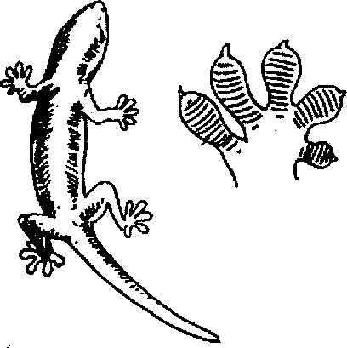
Hình 747. Thạch sùng - Hemidactylus frenatus
B. Phân bố, thu bắt và chế biến
Con thạch sùng sống hoang khắp nơi ở những vùng nhiệt đới. Miền nam Trung Quốc cũng có và cũng được dùng làm thuốc.
Vào mùa hè, khi ta thắp đèn thường thạch sùng xuất hiện, dùng tay mà bắt. Có khi người ta dùng sống, nhưng cũng có thể sấy khô để dành dùng dần. Tại Trung Quốc người ta thường dùng thạch sùng sấy khô. Ở nước ta hay dùng sống; khi bắt được dùng uống ngay.
Dùng toàn con, cả ruột; chú ý bảo vệ lấy đuôi.
Nếu bảo quản, cần giữ nơi thật khô ráo vì rất dễ sinh sâu mọt. Nên để trong hộp kín có đựng vôi sống. Khi vôi tả rồi lại thay vôi khác.
C. Thành phần hóa học
Năm 1970, Trần Huyền Trân đã chiết được từ thạch sùng một loại chất béo với tỷ lệ 11,92% trong con non, 15,38% trong con đực trưởng thành và 15,97% trong con cái trưởng thành.
Chất béo này có chỉ số iốt 61.
Bằng sắc ký lớp mỏng so sánh với mẫu, đã thấy trong chất béo có lexitin, lyzolexitin, sphingomyelin và xephalin, cardiolipin, photphatidylserin và photphatidylinontola.
So sánh bản sắc ký của chất béo chiết ở thạch sùng với chất béo chiết ở tắc kè thì thấy hai loại chất béo này cho những vết ở những Rf rất giống nhau. Tác giả đã đi đến kết luận hy vọng có thể dùng thạch sùng thay cho tắc kè trong một số trường hợp và trên thực tế nhân dân cũng đã dùng tắc kè và thạch sùng để điều trị một số bệnh tương tự (Luận án tốt nghiệp dược sĩ cao cấp, 1970, Hà Nội).
D. Công dụng và liều dùng
Thạch sùng còn là một vị thuốc dùng trong nhân dân. Có thấy ghi trong các sách cổ như trong bộ “Bản thảo cương mục” của Lý Thời Trân (thế kỷ thứ 16). Trong bộ “Nam dược thần hiệu” của Tuệ Tĩnh “Việt Nam, thế kỷ 17”, cũng thấy ghi ở mục loài có vảy (Lân bộ) dùng làm thuốc với tên thủ cung.
Tính chất ghi trong các sách cổ như sau: Vị mặn, tính hàn, hơi có độc, vào 2 kinh tâm và can. Có tác dụng trừ phong, chữa đau các khớp xương, trúng phong (cảm gió), trị cam lỵ trẻ con và tiêu hòn cục (báng), kinh giản, tràng nhạc, rắn rết cắn.
Trên thực tế ở Việt Nam thường chỉ thấy dùng chữa bệnh tràng nhạc (lao hạch) bằng cách bắt thạch sùng cho vào chuối mà nuốt sống.
Liều dùng hằng ngày: Mỗi ngày 1 hay 2 con.
Nhân dân Trung Quốc dùng thạch sùng dưới hình thức phơi hay sấy khô tán bột mà uống chữa mụn nhọt, thần kinh suy nhược, bệnh về dạ dày và ruột, tiêu hóa kém, kém ăn, bán thân bất toại, viêm khớp mãn tính, đau thần kinh, nhức đầu kinh niên mà không rõ nguyên nhân. Chú ý nghiên cứu.
Chú thích:
Ngoài loại thạch sùng H. Frenatus nói trên ta còn dùng cả con Hemidactylus korenorum và một số hemidactylus khác; tại Trung Quốc người ta còn dùng các con Gecko chirnensis Gray, Gecko japonicus Dumeril et Bibron thuộc cùng họ.

TÓC RỐI 血餘
Còn gọi là huyết dư, đầu phát, nhân phát, loạn phát.
Tên khoa học Crinis.
Người xưa cho rằng tóc là do huyết thừa sinh ra, cho nên gọi tóc là huyết dư (dư là thừa).
Tóc nói ở đây là tóc người-Homo sapiens L. thuộc họ Người Hominidae. Tóc nam hay nữ đều dùng được.
Tóc có thể lấy quanh năm ở các hàng thợ cạo, lấy về dùng nước có xà phòng hay nước có pha chất kiềm (xút-NaOH hay cacbonat kiềm) rửa sạch, phơi khô.
Người có thể dùng tóc rửa sạch phơi khô hay đem đốt lên gọi là huyết dư thán-Crinis carbonisatus còn gọi là loạn phát thán hay đầu phái thán hoặc nhân phát thán.
A. Cách chế huyết dư thán
Cho tóc vào đầy một nồi gang hay nồi đất. Lèn cho chặt. Đậy vung lại; trát đất dẻo cho kín rồi đem nung. Khi nung cần dùng lửa từ từ; thời gian, nhiệt độ cần cho thật đúng; nếu lửa mạnh quá, thời gian dài thì cháy hết, nếu thời gian ngắn, lửa nhỏ quá thì cháy không hết. Khi đã đốt vừa đủ thì để nguội, lấy ra.
Than tóc rối đen bóng xốp, nhẹ dễ vỡ vụn, vị đắng, có mùi đặc biệt của tóc đốt.
B. Thành phần hóa học
Trong tóc có thành phần chủ yếu là chất xyatin là một axit amin có công thức: COOH- CH(NH₂)-CH₂-S-S-CH₂-CH(NH₂)-COOH hay disunfua diamino-diaxit; xystin là một monopeptit thường thấy ở móng chân, len, lông, tóc, sừng v.v...
Chúng ta biết xystin và xystein có nhiều liên quan với nhau vì công thức của xystein là CH₂SH-CH(NH₂)-COOH.
Ngoài xystin, trong tóc còn có chất béo. Trong huyết dư thán chủ yếu có cacbon.
C. Công dụng và liều dùng
Tóc rối là một vị thuốc thường dùng trong đông y. Nó được ghi trong bộ “Nam dược thần hiệu” của Tuệ Tĩnh (Việt Nam thế kỷ thứ 14), trong “Danh y biệt lục” và “Bản thảo cương mục” (Trung Quốc).
Theo đông y, tóc rối có vị đắng, tính hơi ấm, không độc, vào 3 kinh tâm, can và thận. Có tác dụng tiêu ứ, cầm máu, dùng làm thuốc trấn kinh trẻ con, chữa các chứng lỵ, sang lở, đậu mùa. Khi dùng phải đốt, không dùng sống. Hoặc nếu dùng sống, thường chỉ dùng nấu cao dán mụn nhọt. Nhân dân dùng huyết dư thán để chữa thổ huyết, máu cam, lỵ ra máu, tiểu tiện ra máu, đại tiểu tiện khó khăn. Khi nấu cao dán nhọt thì có tác dụng cầm máu, lên da (chỉ huyết sinh cơ).
Trong sách cổ nói: Những người ứ nhiệt thì không nên dùng.
Ngày dùng 4 đến 8g, có thể dùng tới 12g.
Đơn thuốc có tóc rối
Vạn ứng cao để dán chữa mụn nhọt chưa vỡ mủ:
Sinh địa hoàng, mao truật, chỉ xác, ngũ gia bì, nga truật, đào nhân, sơn nại, đương quy, xuyên ô, trần bì, ô dược, tam lăng, xuyên quân, hà thủ ô, thảo ô, sài hồ, phòng phong, lưu ký nô, nha tạo, xuyên khung, quan quế, khương hoạt, uy linh tiên, xích thược dược, thiên nam tính, hương phụ, kinh giới, bạch chỉ, cao bản, xuyên đoạn, cao lương khương, độc hoạt, ma hoàng, (bỏ mắt), cam tùng, liên kiều, mỗi vị 12g. Dùng 2,5kg dầu vừng, bỏ thuốc vào nấu cho khô, lọc bỏ bã. Bỏ 100g tóc rối vào cho tan ra. Nhào thành cao rồi thêm nhục quế, xạ hương (mỗi vị 4g), phụ tử phiến, mộc hương mỗi vị 8g, băng phiến, long não, hồi hương, nhũ hương, mộc dược, a ngùy, tế tân mỗi vị 12g, khuấy đều.
Dùng để dán lên mụn nhọt chưa vỡ mủ.

DA VOI 象皮
Còn gọi là tượng bì.
Tên khoa học Corium Elephatis.
Tượng bì là da con voi cạo sạch lông phơi khô.
A. Nguồn gốc vị thuốc
Da voi nói ở đây có thể là loài voi ở châu Á Elephas maximus L. hoặc loài voi châu Phi Elephas africanus capensis đều thuộc họ Voi Elephantidae.
Cả hai con đều là những con vật to lớn, sống ở những vùng nhiệt đới chỉ khác nhau ở chỗ voi châu Á thì có tai nhỏ hơn, lưng cong vòng lên còn voi châu Phi có tai to phủ lên hai bên bả vai, lưng cong võng xuống (Hình 748).
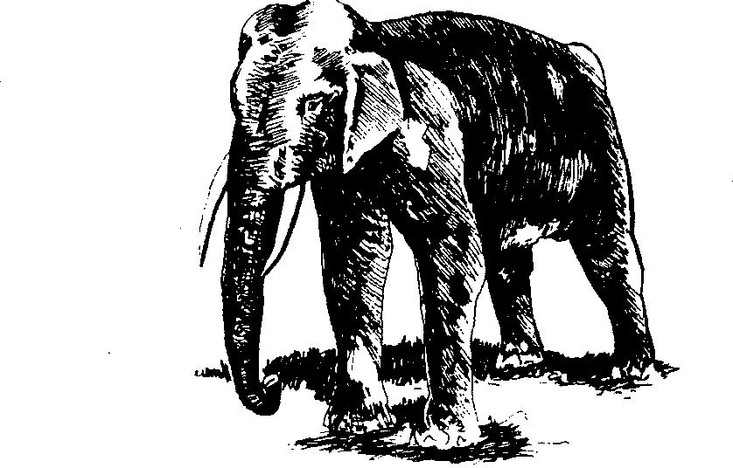
Hình 748. Voi - Elephas maximus
Tại Việt Nam chỉ có loài voi ở châu Á, loài này còn gặp ở Ấn Độ, Lào, Thái Lan, Miến Điện, Cămpuchia.
Sau khi thịt voi, người ta lột da, cạo bỏ hết thịt và gân màng, cắt thành từng miếng vuông hoặc không thành hình nào phơi khô hay sấy khô là được. Da voi dày chừng 0,5-2cm, mặt ngoài màu tro đen, mấp mô không nhẵn, đôi khi có lông dìa màu tro đen, mặt trong tro trắng hay tro nâu. Chất cứng chắc, khi cắt vết cắt màu tro trắng hay vàng nâu, hơi trong, vị hơi tanh.
B. Thành phần hóa học
Chưa thấy có tài liệu nghiên cứu; chỉ mới biết có chất protit. Hoạt chất khác chưa rõ.
C. Công dụng và liều dùng
Da voi chỉ thấy dùng trong đông y chủ yếu để chữa những bệnh mụn nhọt lở loét lâu ngày không liền miệng. Tính vị của da voi theo tài liệu cổ là vị ngọt, mặn tính ấm (ôn), có tác dụng sinh cơ, liễm sang dùng chữa kim sang hạ cam.
Dùng ngoài không kể liều lượng. Thường người ta ngâm nước 2-3 ngày cho mềm rồi thái mỏng 1-2mm mà dùng hoặc đốt ra than mà bôi lên mụn hoặc sao với hoạt thạch cho vàng dòn rồi tán bột rắc lên vết loét.
Chú thích:
Ngoài da voi ra, người ta còn dùng ngà voi, tượng nha-(Dens Elephatis). Vì ngà voi đắt và dùng vào nhiều việc khác cho nên thường người ta nhặt những vụn hay mạt cưa khi cưa hay dũa ngà voi làm thuốc.
Tính chất của ngà voi theo tài liệu cổ là vị ngọt, tính hàn, không độc thường có tác dụng cầm máu, tiêu độc, sinh da non, làm thuốc sốt, chữa các chứng hồi hộp, lo sợ, sốt quá hóa cuồng, mụn nhọt lâu liền miệng. Dùng trong ngày uống 6-12g, dùng ngoài không có liều lượng.
Trong trường hợp không có da voi, nhiều khi người ta dùng cả da của lợn rừng Sus scrofa L. thuộc họ Suidae hoặc da của tê giác (xem vị này).

XUYÊN SƠN GIÁP 穿山甲
Còn gọi là vảy tê tê, vảy con trút.
Tên khoa học Manis pentadactyla L.
Thuộc họ Tê tê Manidae.
Xuyên sơn giáp (Squama Manidis) là vảy phơi khô của con tê tê hay con trút (Manis pentadactyla L.).
Vì con vật hay đục núi và mình có vảy cứng như áo giáp do đó có tên xuyên sơn; xuyên qua núi.
A. Mô tả con vật
Tuy bề ngoài con tê tê giống con thằn lằn nhưng thực ra là một loài động vật có vú, đẻ con và nuôi con bằng sữa.
Tê tê có thân dài, chân ngắn và thấp, đầu nhỏ nhọn, đuôi rất dài. Nếu cắt ngang đuôi, mặt cắt sẽ có hình bán nguyệt. Phần trên lưng, từ mũi đến đuôi con tê tê có phủ một lớp vảy hình vỏ trai. Lớp vảy này thực ra chỉ là những cụm lông nhỏ dính bết vào nhau tạo thành. Vảy tê tê xếp cái nọ đè lên cái kia giống như ngói lợp, thành từng dải dài, theo một trật tự rất phức tạp. Má, ngực, bụng tê tê không có vảy, chỉ lớt phớt một ít lông cứng. Da bụng tê tê trắng mềm. Lưỡi là một bộ phận kỳ lạ nhất của tê tê, hình con giun dài bằng nửa chiều dài của toàn thân con vật. Để bình thường lưỡi dài từ mõm cho đến hai chân sau.
Loài tê tê đuôi dài leo cây rất giỏi, sống trên cây và ngủ trong các hốc cây rỗng. Khi tê tê ngủ hoặc muốn tự vệ, nó cuộn mình lại ở phần dưới của mút đuôi có một mẩu thịt cài chặt vào một vảy ở lưng làm thành một cuộn tròn rất chắc và rất khó mở. Tê tê cận thị nhưng tai và mũi tinh. Nếu tê tê tóm được địch thủ nó dùng các chân ghì chặt đối thủ một cái rồi thả ra. Cái ghì này đủ bóp chết một con chó lớn. Tê tê có sức khỏe lạ thường, nó có thể kéo một người lớn và khỏe.
Tê tê tính rất hiền lành, chậm chạp. Nó ăn kiến và mối là những loài côn trùng phá hoại gỗ và cây cối trong rừng. Tê tê dùng vuốt phá vỡ các tổ kiến, tổ mối để bắt mối. Nhờ một thứ bột dính ở dưới lưỡi, tê tê có thể loại những đất cát ra khỏi thức ăn của nó một cách tài tình. Nếu đem mùn cưa trộn với thức ăn rồi cho tê tê ăn, thì ta thấy thức ăn biển mất chỉ còn lại mùn cưa (Hình 749).
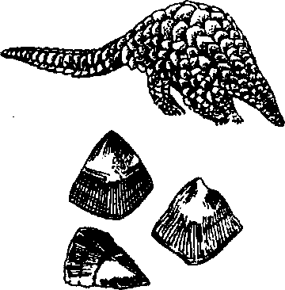
Hình 749. Xuyên sơn giáp - Manis pentadactyla
B. Phân bố, thu bắt và chế biến
Tê tê là một loại động vật sống hoang dại ở các miền núi nước ta, đâu cũng có. Nó còn sống tại miền nam Trung Quốc (Phúc kiến, Quảng Đông, Quảng Tây, Vân Nam, Đài Loan), Miến Điện, Ấn Độ, XriLanca...
Có thể săn bắt quanh năm. Thường tê tê không đào lấy tổ để ở, mà đến những tổ của các con vật khác sau khi đã đào rộng thêm ra chút ít.
Thường khi thấy tê tê, ta chỉ cần ném đất cát vào, hoặc huýt, chó đuổi. Con vật tức khắc cuộn tròn lại, rất dễ bắt.
Bắt về giết chết, cắt sạch xương thịt, phơi khô là được cả bộ da. Nhưng muốn lấy vảy không thôi thì hoặc cho vào nước sôi, vảy tự khắc rụng ra, rửa sạch, phơi khô, hoặc ngâm da trong nước vôi trong, da thịt sẽ nát ra, vảy tơi ra, rửa sạch phơi khô, có khi bắt được cho ngay vào nồi luộc chín, vảy bong ra, rửa sạch, phơi khô.
Khi dùng làm thuốc, ít khi dùng sống; hoặc tẩm mỡ, tẩm dấm hay tẩm dầu mà rán. Có khi sao với cát cho vàng, rồi lấy ra rây bỏ cát; vảy tê tê còn đang nóng, cho ngay vào bình chứa dấm (cứ 100kg vảy tê tê, dùng 40kg dấm) trộn đều lấy ra phơi khô mà dùng. Có khi người ta còn đốt ra than mà dùng.
C. Thành phần hóa học
Chưa thấy có tài liệu nghiên cứu.
D. Công dụng và liều dùng
Xuyên sơn giáp là một vị thuốc dùng trong phạm vi nhân dân. Theo tài liệu cổ, xuyên sơn giáp vị mặn, tính hơi hàn, có độc, vào 2 kinh can và vị. Có tác dụng tán huyết thông lạc, tan ung nhọt, làm thuốc chữa đậu, trẩn, tắc tia sữa. Tuy nhiên trong sách còn ghi ung thư đã vỡ rồi mà nguyên khí hư thì không dùng được.
Còn dùng trong bệnh đau nhức các khớp xương, đầu xương. Ngày dùng 6 - 12g dưới dạng uống.
Đơn thuốc có xuyên sơn giáp trong nhân dân
1. Tắc tia sữa:
Nướng xuyên sơn giáp tán nhỏ, ngày uống 2 lần, mỗi lần 4g, có thể cùng uống với một ít rượu.
2. Tràng nhạc vỡ loét:
Đốt xuyên sơn giáp, nghiền nhỏ đắp vào.
3. Thuốc thông sữa:
Xuyên sơn giáp (sao vàng) đương quy, cát cánh, thược dược, mộc thông, phục linh, xuyên khung, thiên hoa phấn. Các vị bằng nhau. Ngày cần dùng 50g hỗn hợp này, thêm 500ml nước, sắc còn 200ml chia 3 lần uống trong ngày.
4. Chữa mụn nhọt:
Xuyên sơn giáp 10g, bạch chỉ 5g, tạo giáp thích (gai bồ kết) 8g, hoàng kỳ 6g, đương quy 6g, nước 600ml, sắc còn 200ml, chia 3 lần uống trong ngày.

BÌM BỊP 毛鸦
Nhân dân dùng cả hai loài bìm bịp làm thuốc:
1. Bìm bịp lớn - Centropus sinensis intermedius Hume.
2. Bìm bịp nhỏ - Centropus bengalensis bengalensis Gmelin.
A. Mô tả con vật
Bìm bịp lớn là một loại chim to vừa phải, định cư, suốt năm sống trong vùng làm tổ nhỏ hẹp của mình và không đi đâu xa. Nơi ở thích hợp với loài bìm bịp lớn là lùm cây, ven rừng có nhiều bụi cây rậm rạp, có thể gặp bìm bịp kiếm ăn ở đồng ruộng không xa các bụi rậm. Loài này làm tổ trong bụi cây rậm, thường là ở trong các bụi tre, cách mặt đất 1-2m, khi điều kiện không thuận lợi chim làm tổ cả ở những cành cây tương đối thưa lá. Tổ hình túi dài, miệng tổ hơi nghiêng về một bên. Mỗi lứa bìm bịp lớn đẻ 3-4 trứng; trứng dài 37- 39mm, đường kính 29- 30mm.
Bìm bịp lớn ăn cóc, nhái, rắn nhỏ, trứng chim, mối, cua đồng, cào cào, cánh cứng, ấu trùng chuồn chuồn, đôi khi cả hạt thực vật (Hình 750).
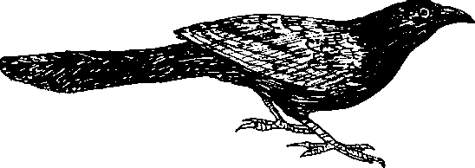
Hình 750. Bìm bịp - Centropus sinensis intermedius
Bìm bịp nhỏ ở những sườn đồi, chân núi có nhiều cỏ tốt và bụi cây nhỏ, làm tổ trong các bụi cây hay bụi rậm cách mặt đất 1m. Mỗi lứa đẻ 3-4 trứng, trứng dài 29-31mm, đường kính 23,8-25mm. Mùa đẻ từ tháng 4 đến tháng 7.
Bìm bịp nhỏ ăn cả động và thực vật nhưng thức ăn chính là động vật: trong dạ dày bìm bịp nhỏ có côn trùng cánh cứng, cào cào, cá nhỏ, ốc, mối, kiến, nhái, cánh hoa và hạt cỏ dại.
B. Phân bố, thu bắt và chế biến
Bìm bịp lớn ở khắp vùng đồng bằng, vùng trung du và vùng núi ở độ cao dưới 600m, còn thấy ở Thái Lan, Lào, Cămpuchia, Trung Quốc (Hải Nam và Vân Nam).
Bìm bịp nhỏ gặp ở vùng trung du và vùng núi không cao quá 800m. Còn gặp ở Ấn Độ, Thái Lan, Miến Điện, Lào, Cămpuchia, nam Trung Quốc (Vân Nam, Quảng Đông, Quảng Tây và Hải Nam).
Chỉ thu bắt những bìm bịp sống hoang. Đem về làm thịt, bỏ lông, ruột, ngâm rượu.
C. Thành phần hóa học
Ngoài những thành phần của thịt động vật, chưa biết có thành phần đặc biệt nào khác.
D. Công dụng và liều dùng
Hiện nay bìm bịp còn thu hẹp phạm vi sử dụng trong kinh nghiệm nhân dân. Người ta cho rằng bìm bịp có tác dụng chữa đau lưng, suy nhược của tuổi già. Thường dùng dưới hình thức ngâm hai con trong một lít ruợu, ngâm riêng hay phối hợp bìm bịp với tắc kè. Ngâm trong ba tháng, lấy ra uống mỗi ngày hai lần, mỗi lần 25 - 30ml.

CÀ CUỐNG 桂花蟬
Còn gọi là sâu quế, đà cuống.
Tên khoa học Belostoma indica Vitalis (Lethocerus indicus Lep).
A. Mô tả con vật
Cà cuống là một loại côn trùng khi non gần giống như con dán, mình dài 7-8cm, rộng 3cm, màu nâu xám, có nhiều vạch đen, đầu nhỏ, với hai mắt tròn và to, miệng là một ngòi nhọn hút thức ăn. Ngực dài bằng 1/3 thân, có 6 chân dài, khỏe. Bụng vàng nhạt, có lông mịn, ở phía trên có một bộ cánh mỏng nửa mềm nửa cứng. Khi mổ cà cuống, ta sẽ thấy cà cuống có một bộ máy tiêu hóa dài khoảng 45cm, gồm một ống đầu trên nhỏ là cuống họng, đầu dưới phình to chứa một thứ nước có mùi hôi. Sát ngay bầu chứa nước này là 2 ngòi nhọn mà con cà cuống có thể thò ra thụt vào được. Nếu lấy tay rút mạnh 2 ngòi này thì cả bộ tiêu hóa của cà cuống có thể bị lòi ra ngoài. Ở dưới ngực, ngay gần phía lưng có hai ống nhỏ gọi là bọng cà cuống. Mỗi bọng dài 2-3cm, rộng 2-3mm, màu trắng, trong chứa một chất lỏng thơm, đó chính là tinh dầu cà cuống. Nhưng chỉ có con đực mới có tuyến này phát triển (Hình 751).
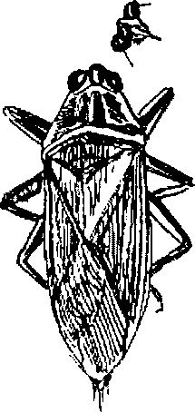
Hình 751. Cà cuống - Belostoma indica
B. Phân bố, thu bắt và chế biến
Cà cuống sinh sống ở dưới nước, tại các ruộng sâu, hồ ao, sông lạch. Khi cà cuống đậu ở dưới nước, thường bám vào một cây cỏ, đầu chúc xuống, đuôi chổng lên, để thò lên mặt nước cái đuôi, tức là một bộ phận có thể hút được khí trời cần cho sự hô hấp và bơi lội của cà cuống. Nằm như vậy cà cuống cũng ở thế đợi mồi. Cà cuống sống bằng trứng cá và các loài nhuyễn thể. Mùa cà cuống vào tháng 10 âm lịch sau vụ gặt lúa mùa ở các đồng ruộng, hồ ao. Tháng 7-8, ban đêm cà cuống thường bay vào nơi đèn sáng. Cà cuống có cả ở miền Nam và miền Bắc nước ta, nhưng nhiều nhất trước đây là ở miền Bắc do cà cuống ưa khí hậu nóng nực nhưng lại có mùa rét. Những năm gần đây phải chăng vì dùng quá nhiều loại thuốc trừ sâu mà số cà cuống giảm sút hẳn.
Muốn lấy đầu cà cuống, người ta úp bụng cà cuống xuống phía dưới để phía lưng lên, lấy một que tre đầu vót nhọn, đem rạch ngang lưng nơi tiếp giáp với ngực, nghĩa là ở vị trí đôi chân thứ ba, sau đó gập bụng cà cuồng xuống, tức khắc hai cái bọng đầu cà cuống sẽ lòi lên phía trên. Lấy đầu tre nhọn khều hai cái bọng này ra, dùng ngón tay khẽ bỏ bọng này vào bát hay chén. Khi được nhiều bọng, sẽ chích bọng cho dầu thoát ra khỏi bọng, vỏ bọng sẽ được loại bỏ đi, nếu không loại bỏ, để lâu dầu cà cuống sẽ có mùi hôi. Tinh dầu cà cuống là một chất lỏng trong như nước lọc. Để ngoài không khí rất dễ bay hơi do đó dầu cà cuống cần đựng trong lọ nhỏ, nút kín. Tùy theo con to nhỏ, tinh dầu nhiều ít. Trung bình một con cho 0,02ml, 1.000 con đực mới thu được chừng 20ml. Sau khi lấy bọng dầu đi rồi, cà cuống còn lại đem bỏ cánh, bỏ chân rồi cho vào nồi hấp cách thủy mà ăn. Cũng có thể xào với mỡ mà ăn. Có người dùng làm nhân bánh chưng.
C. Thành phần hóa học
Năm 1957, với 3ml tinh dầu cà cuống Adolf Butenandt và Nguyễn Đăng Tâm đã nghiên cứu thấy tinh dầu cà cuống tan trong mỡ, độ sôi 168- 170°C, chỉ số khúc xạ n³⁵_{D}= 1,416, tính chất không bị thay đổi khi chưng cất. Quang phổ hồng ngoại thể hiện ở 5,80µ một dải đặc hiệu của este của axit cacbonic và đã xác định chất thơm của dầu cà cuống là một hexanol axetat có công thức thô là C₆H₁₁O COCH₃ cấu trúc của chất thơm này là một trans ∆ 2-hexen-1-oxetat.
D. Công dụng và liều dùng
Đối với bản thân con cà cuống thì khi kiếm mồi cà cuống gặp cá lớn sẽ lao mình theo bám lấy, tìm chỗ huyệt châm ngòi chích tinh dầu vào, tức thì con mồi bị tê liệt, lăn kềnh ra, cà cuống cứ việc bám vào mà hút máu, hoặc khi cà cuống bị con vật khác đuổi thì sẽ phun chất tinh dầu này làm cho kẻ địch ngửi thấy mùi phải rút lui. Đến mùa sinh nở cà cuống đực tiết tinh dầu làm cho cà cuống cái ngửi thấy sẽ ngoi theo và đôi cà cuống đực cái sẽ tìm nơi yên ổn mà giao phối.
Trên thực nghiệm, dùng với liều nhỏ thì có tác dụng kích thích thần kinh và hưng phấn bộ phận sinh dục, nhưng dùng với liều cao có thể gây ngộ độc.
Trong nhân dân thường dùng dầu cà cuống với liều rất nhỏ khi ăn những thức ăn nhiều mỡ, thịt như bánh cuốn, bún thang.
Hiện nay bên cạnh tinh dầu cà cuống thiên nhiên, người ta đã tổng hợp một số tinh dầu cà cuống nhân tạo, nhưng mùi vị không hoàn toàn giống với tinh dầu cà cuống thiên nhiên.

CÁ NÓC 魨魚
Còn gọi là cá cóc.
Tên khoa học Tetrodon ocellatus.
Thuộc họ Cá nóc Tetrodontidae.
A. Mô tả con vật
Cá nóc là tên dành cho nhiều loài cá khác nhau, có thân hình đặc biệt: thân ngắn, vảy kém phát triển, có răng gắn với nhau thành tấm, kém hoạt động, đặc biệt có bụng phình bầu ra. Khi tự vệ, cá nóc hay ngậm hơi lại, làm phồng mình như chiếc bong bóng, rồi ngửa bụng lên trời, lờ đờ trôi theo dòng nước, thỉnh thoảng chỉ hơi vẫy cái đuôi ngắn của nó. Nằm như vậy, cá không sợ giống gì hại nổi, vì mặt dưới lưng cá lởm chởm đầy gai, phía trên, răng cá vừa lớn, vừa sắc như dao, lại quằm vào một cái mỏ như mỏ chim vẹt.
Người ta đã thống kê được khoảng 60 loài mang tên cá nóc, trong đó khoảng 30 loài là có độc. Ở nước ta có những loài cá nóc sống ở nước ngọt như cá nóc hạt mít Tetrodon ocellatus, cá nóc vàng Tetrodon naritus. Nhưng phần nhiều cá nóc sống ở nước mặn, tất cả khoảng 20 loài đã thống kê được ở nước ta. Có những loài như cá nóc hòm Ostracion gibbosus, có thân ẩn trong một bộ giáp cứng; cá nóc nhím Diodon holacanthus ở vùng biển cạn, hoặc vùng đá san hô, cá nóc gáo-Tetrodon lunaris (Hình 752).
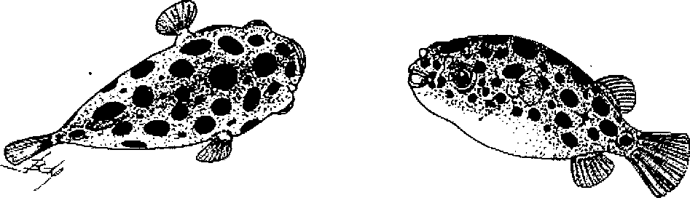
Hình 752. Cá nóc - Tetrodon ocellatus
B. Phân bố, thu bắt và chế biến
Cá nóc sống ở vùng biển ấm trên thế giới nhiều nhất ở vùng biển Ấn Độ, Thái Bình Dương. Một số nơi bắt cá nóc về để ăn và làm mắm, nhưng vì một số cá nóc có độc, cho nên thường gây những vụ ngộ độc. Bị cá nóc cắn cũng có thể gây thương tích và ngộ độc.
Một số gan cá nóc được dùng ép lấy dầu làm thuốc.
C. Thành phần hóa học
Cá nóc độc do nhiều chất độc như ciguatoxin tan trong chất béo, ciguaterin tan trong nước; gần đây người ta chiết được chất tetrodotoxin và xác định là một chất aminopehydroquinazolin có công thức thô là C₁₁H₁₇N₃O₈.
Những chất độc này tập trung chủ yếu trong gan, ruột và cơ bụng, đặc biệt độ độc của cá nóc rất cao trong mùa đẻ trứng (từ tháng hai đến tháng bảy).
Những chất độc của cá nóc không bị nhiệt phá hủy cho nên sau khi nấu chín vẫn gây ngộ độc, có khi lại làm tăng thêm độc tính. Thường thì chất độc của cá nóc không có trong thịt cá nóc, nhưng vì một số ngư dân khi đánh lưới được cá nóc, thường đập chết ngay trong thuyền, làm cho trứng và ruột cá bị dập, làm cho chất độc ngấm qua thịt và làm cho thịt cá nóc cũng chứa chất độc. Cho nên ta thấy có trường hợp khi làm cá đã bỏ hết ruột, gan đi mà vẫn bị ngộ độc.
Trên thực nghiệm, chất độc cá nóc tác dụng trên thần kinh trung ương làm tê liệt cơ thể, ngừng trệ sự tuần hoàn và hô hấp. Chỉ cần tiêm 4 miligam chất tetrodotoxin cho một con thỏ cân nặng 1kg cũng đủ làm con thỏ chết ngay.
Người bị ngộ độc do ăn cá nóc thường thấy những triệu chứng xuất hiện sau khi ăn từ 2 đến 24 giờ, tùy theo tạng người, số lượng cá ăn và tùy theo loại cá nóc ăn phải nữa. Trường hợp ngộ độc nặng có thể xuất hiện sau khi ăn 30 phút: nạn nhân thường bị tê môi, tê lưỡi, cảm giác kiến bò ở đầu ngón tay, ngón chân, tiếp theo nôn mửa, đầu choáng váng, đau đớn khó chịu ở vùng trán và trong lòng con mắt, đồng tử dãn nở, tay chân bị tê liệt, da tím ngắt nhiệt độ và huyết áp thấp. Trong vòng 2 giờ, nếu không cứu chữa, bệnh nhân hoàn toàn tê bại, cứng hàm dưới, tuy người tỉnh táo. Chỉ ngay trước khi chết, bệnh nhân mới bất tỉnh và mê man và chết do liệt hô hấp. Tỷ số người chết do ngộ độc cá nóc lên tới 60% trong vòng từ 1 đến 24 giờ sau khi ăn phải cá nóc. Nếu bệnh nhân sống quá 24 giờ, thì hy vọng có thể cứu sống nhiều hơn.
Chất độc trong cá nóc là tetradotoxin. Tetradotoxin gây hiện tượng giảm hô hấp và phong bế cơ thần kinh. Nhưng với liều lượng rất nhỏ lại được dùng làm chất làm dịu ở giai đoạn cuối của ung thư (Pharmaceutical journal, vol. 212-577, London, June 8, 1974: 528).
D. Công dụng và liều dùng
Cá nóc thường gây ra nhiều vụ ngộ độc, đặc biệt từ đầu tháng hai đến tháng 7, cho nên ghi chép lại đây để nhân dân biết mà đề phòng.
Theo những nhà phân loại cá, thì hiện nay việc phân loại cá nóc độc và không độc chưa chính xác cho nên tốt hơn hết là không nên ăn thịt cá nóc, cũng như không nên phơi khô cá nóc làm mắm.
Khi bị ngộ độc cá nóc, nhân dân thường cho nạn nhân uống nước dừa, nước hoa quả trám trắng để giải độc. Tại các bệnh viện, hiện nay cũng chưa có một thứ thuốc giải độc đặc hiệu đối với cá nóc, mà thường cứu chữa theo các triệu chứng ngộ độc.

CÁ TRẮM 草青魚
Còn gọi là thanh ngư.
Tên khoa học Mylopharyngodon piceus Richardson (cá trắm đen), Ctenopharyngodon idellus Cuvier et Valenciennes (cá trắm cỏ).
Thuộc bộ Cá chép Cyprinoidei.
A. Mô tả con vật
Có hai loại cá trắm: Cá trắm đen (Mylopharyngodon piceus) thuộc loại cá nuôi cỡ lớn ở nước ta. Con lớn nặng nhất có thể tới 40-50kg. Cá lớn rất nhanh, sau hai năm có thể nặng tới 3kg.
Cá trắm đen thuộc loại cá ăn tạp: Ăn giun, ấu trùng, côn trùng, đặc biệt thích ăn các loại nhuyễn thể lớn như trai, ốc, hến. Cá trắm đen sống ở tầng đáy, bộ răng phát triển mạnh nên có thể nghiền vỡ vỏ của nhuyễn thể cỡ lớn. Cá trắm đen có cách ăn khá đặc biệt: sau khi nghiến vỡ vỏ nhuyễn thể, nó phun thức ăn ra ngoài và chỉ đớp lấy phần thịt. Do đặc tính thế, cho nên khi nuôi cá chép cùng với cá trắm đen, lâu ngày cá chép biết tính cá trắm, mỗi khi cá trắm phun thức ăn ra, cá chép vội đến tranh hết thịt. Cá chép và cá trắm đều sống ở đáy, nhưng vì đông hơn nên cá chép tranh hết thức ăn có vỏ mềm dễ kiếm ở đáy ao. Nguồn trai, ốc, hến trong ao lại rất hạn chế, do hàng năm ao được tát cạn, tẩy dọn sạch, trắm đen ít thức ăn, chậm lớn (Hình 753).
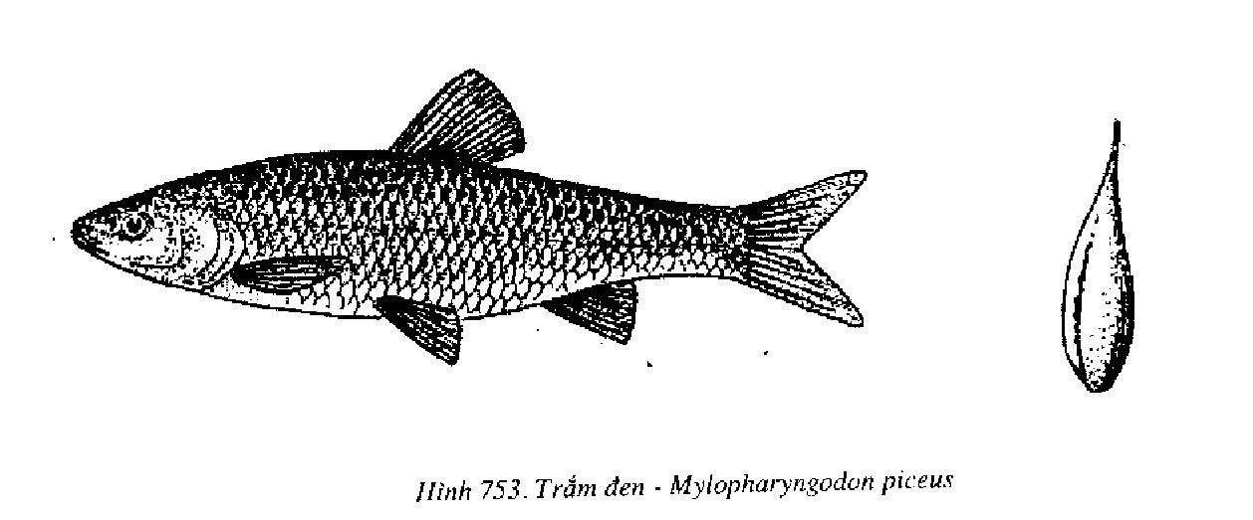
Tốt nhất nên nuôi trắm đen cùng với cá trắm cỏ hay cá trắm trắng (Ctenopharyngodon idellus) cũng là loài cá nuôi cỡ lớn, có con nặng tới 35kg. Sau hai năm cá nặng khoảng 3kg. Cá trắm cỏ cũng lớn nhanh như cá trắm đen. Thức ăn của cá trắm cỏ là các loại rong nước, cỏ.
Loại cá trắm cỏ này được nhập từ Trung Quốc vào nước ta năm 1958. Vì thức ăn chủ yếu của nó là thực vật nên có thể nuôi ghép với các loại khác để tận dụng nguồn thức ăn này ở hồ ao (Hình 754).
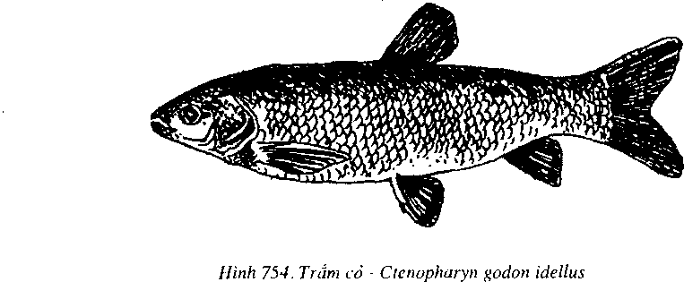
B. Phân bố, thu hoạch và chế biến
Cả hai loại cá trắm này được nhân dân nuôi ở hồ ao, ngòi, sông, chủ yếu để lấy thịt. Thường trước đây người ta chỉ hay dùng mật cá trắm đen, nhưng nay dùng cả hai loại mật.
Khi mổ cá lấy túi mật dùng tươi hay phơi hoặc sấy khô, có khi lấy nước mật tẩm vào giấy bản phơi hay sấy khô dùng dần.
C. Thành phần hóa học
Trong mật cá trắm đen và trắng đều có những sterol tuơng tự như những sterol trong một số mật cá khác như cá chép, cá mè. Những chất khác và hoạt chất chưa rõ.
D. Công dụng và liều dùng
Mật cá trắm là một vị thuốc được dùng từ lâu đời trong nhân dân ta và nhân dân Trung Quốc.
Trong “Nam dược thần hiệu” của Tuệ Tĩnh có ghi mật cá trắm trị tắc họng, mắt mờ, đồng thời có giới thiệu mấy đơn thuốc trong đó có sử dụng mật cá trắm như sau:
Chữa mắt đỏ kéo màng: Lấy nước mật cá trắm thường nhỏ vào mắt.
Chữa họng mọc mụn, sưng tê (nhũ nga, hầu tê): Mật cá trắm một cái phơi khô, mỗi khi dùng chút ít, hòa vào mật ong mà ngậm là thông.
Chữa cửa mình sưng cứng như đá, đau đớn quá, không chịu nổi: Mật cá trắm 7 cái hoặc mật cá diếc cũng được. Dùng lụa tơ tằm (8-12g) đốt ra tro, nghiền nhỏ hòa nước với mật cá, lấy lông vịt phết thuốc vào, độ nửa giờ là mềm lại.
Chữa trẻ con đờm dãi ủng trệ: Mật cá trắm l cái, khô phàn nửa phần, đại hoàng một ít. Sắc lá xương sông cho đặc, lấy nước mài với ba vị trên mà cho uống, lại lấy lông gà ngoáy vào cổ họng.
Trong bài thuốc không nói rõ liều lượng cho nên dùng phải cẩn thận để tránh ngộ độc rất tai hại. Qua các tài liệu cổ chúng ta thấy hầu hết mật cá trắm được dùng ngoài, rất ít dùng trong, dùng trong với liều lượng không rõ rệt. Trong nhân dân ta cứ truyền miệng nhau về tác dụng của mật cá trắm, nên nhiều người sử dụng không đúng liều, đúng bệnh đã xảy ra nhiều vụ ngộ độc rất thương tâm. Chỉ riêng 4 tháng cuối năm 1973, đầu 1974 mà bệnh viện Bạch Mai (Hà Nội) đã phải xử lý tới 11 vụ ngộ độc do uống mật cá trắm, trong đó có 1 người không cứu được nên đã chết. Những người bị ngộ độc đưa đến bệnh viện từ 18-20 tuổi, có cụ già trên 60 tuổi. Có người uống mật cá trắm đen, có người uống mật cá trắm trắng, có người uống mật tươi, có người hòa với rượu uống. Người bị ngộ độc có người nuốt cả mật của một con cá nặng 3,7kg, có người nuốt của một con cá nặng 8kg. Thường 1 đến 2 giờ sau khi uống, những triệu chứng ngộ độc đã xuất hiện: Đau bụng dữ dội và ỉa lỏng, có người nôn rất nhiều và đau bụng dữ dội, ỉa lỏng nặng phải đi cấp cứu ngay.
Nếu không chữa kịp thời, đến ngày thứ 2, thứ 3 sẽ thấy các triệu chứng đái ít, phù, khó thở do suy thận cấp. Có người rất nặng: 9-10 hôm không đi tiểu được vì không có nước tiểu. Có trường hợp phù nề to, tiểu tiện ít, khó thở, khạc ra máu, hôn mê mà chết (Trần Văn Chất- Nhân dân 4/12/1973 và Sức khỏe 2/1975).
Vậy ghi lại đây để những người muốn sử dụng mật cá trắm phải hết sức cẩn thận.

CHIM SẺ 麻雀
Tên khoa học Passer montanus malaccensis Dubois.
Thuộc họ Sẻ Ploceidae.
Con chim sẻ cho ta vị thuốc mang tên bạch đỉnh hương còn có tên ma tước phần, hùng tước xí-Faeces Passerum-là phân khô của con chim sẻ.
A. Mô tả con vật
Chim sẻ là loài chim định cư rất phổ biến ở nước ta. Sẻ thường làm tổ tập đoàn, nhưng cũng nhiều lúc gặp sẻ làm tổ riêng. Có thể tìm thấy sẻ ở dưới mái nhà, khe tường, trong các ống tre ở mái nhà, trong hốc cây trên cây cau, cây dừa, đôi khi ở kẽ núi đá. Tổ sẻ làm cách mặt đất 2- 25m (thông thường 2-5m). Vật liệu xây dựng tổ là cỏ, rơm, rạ, lá khô, sợi thực vật, vụn vải v.v... Cả hai chim đực và cái đều tham gia làm tổ. Mỗi ngày đôi sẻ có thể tha rác làm tổ đến 300-400 lần. Tổ làm trong 6-7 ngày hoàn thành. Mỗi lứa sẻ đẻ 3-5 trứng. Mỗi năm sẻ đẻ ba lứa, thời gian ấp trứng của sẻ 12-15 ngày. Sau lúc nở 13-14 ngày chim non rời tổ và được chim mẹ và bố mớm mồi thêm 4-6 ngày nữa, sau đó sống tự lập được. Thức ăn của chim sẻ thay đổi tùy theo mùa nhưng cơ bản là các hạt thực vật; vào mùa hè (từ tháng 4-7) chim sẻ ăn một lượng côn trùng đáng kể ( Hình 755 ).
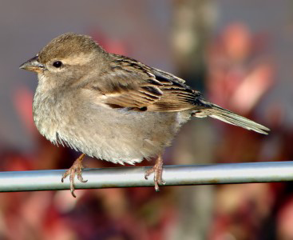
Hình 755. Chim sẻ - Passer montanus malaccensis
B. Phân bố, thu nhặt và chế biến
Ở miền Bắc nước ta tình nào cũng có, thành phố cũng như nông thôn. Ngoài ra chim sẻ còn thấy ở Miến Điện, Trung Quốc (Vân Nam, Hải Nam), Thái Lan, Lào, Cam8puchia, Malaixia, Inđônêxia.
Phân chim sẻ có thể lấy quanh năm, loại bỏ đất cát, phơi hay sấy khô làm thuốc. Phân chim sẻ hình trụ nhỏ, hai đầu hơi tù, có khi hơi conh queo, thường dài 5-8mm, đường kính 1-2mm, mặt ngoài màu tro trắng hay tro nâu, chất dòn, dễ gãy, vết gãy màu nâu hơi lổn nhổn, mùi hơi tanh.
C. Thành phần hóa học
Theo Học viện dược Nam Kinh thì trong phân chim sẻ có 33,7% độ tro, 5,60% nitơ toàn phần, 0,22% amoniăc. Theo Viện vệ sinh dịch tễ Hà Nội trong 100g thịt chim sẻ có 18,9% protit, 6,9% lipit. Các thành phần khác chưa thấy tài liệu nghiên cứu.
D. Công dụng và liều dùng
Phân chim sẻ được dùng làm thuốc từ lâu đời. Tài liệu ghi sớm nhất là bộ Danh y biệt lục viết vào khoảng 502-549 dương lịch. Theo tài liệu cổ phân chim sẻ có vị đắng, tính ôn, hơi có độc, có tác dụng tiêu tích, trừ trướng, sáng mắt, uống trong chữa tích tụ, sán khí, dùng ngoài chữa mắt có màng mộng, ung nhọt.
Hiện nay thường dùng chữa bệnh vàng da, với liều 3 đến 6g, dùng ngoài không kể liều lượng.
Đơn thuốc có phân chim sẻ
Chữa đau mắt có màng che đồng tử:
Hòa phân chim sẻ với sữa người, nhỏ vào mắt (theo Tô Cung Tần đời Đường).
Ung nhọt không vỡ:
Nghiền phân chim sẻ với nước bôi lên đầu nhọt.
Cổ họng sưng đau:
20 hạt phân chim sẻ, trộn với đường cát trắng, viên thành ba viên, gói vào miếng lụa ngậm trong miệng.
Đau bụng đầy trướng:
Nghiền 21 hạt phân chim sẻ với một ít rượu mà uống.
Trên đây là những bài thuốc được truyền tụng và ghi trong các tài liệu cổ, cần chú ý nghiên cứu.
Trong tài liệu cổ thì nói phải dùng thứ phân của chim sẻ đực nhưng trên thị trường (Trung Quốc) người ta thấy lẫn cả hai loại phân chim sẻ đực và cái. Vì phân màu trắng, hơi giống nụ đinh hương cho nên có tên bạch đinh hương.

CHÓ 狗
Tên khoa học Canis Familiaris L.
Thuộc họ Chó Canidae.
Con chó cho các vị thuốc:
- Cẩu nhục-Thịt chó.
- Cẩu thận-Penis et testis canis-là dương vật và tinh hoàn của con chó.
- Cẩu bảo-Calculus Canis-là sỏi trong dạ dày của chó có bệnh
A. Mô tả con vật
Ở nước ta hiện nay có thể có bốn giống chó: Giống chó thường có cỡ trung bình, bộ lông vàng tuyền, là gốc giống chó săn ở Việt nam, giống chó Mèo ở miền núi cao, có cỡ cao lớn, tai nhỏ và vểnh, giống chó Lào ở miền trung du và miền núi, có cỡ lớn bộ lông xồm màu hung và hai vết trắng trên mắt.
Thường những giống đó lại lai với nhau. Tất cả đều có thể dùng làm thuốc (Hình 756).
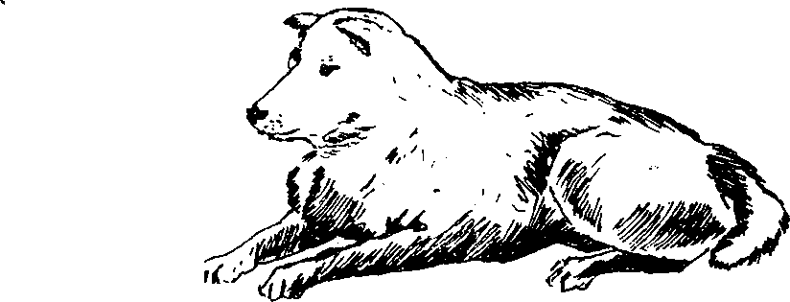
Hình 756. Chó - Canis Familiaris
B. Phân bố, chế biến
Chó được thuần hóa nuôi giữ nhà và giúp người đi săn bắn ở nước ta ít nhất cũng khoảng từ 3.000-4000 năm trước công nguyên. Hầu như ở đâu cũng có nuôi, chủ yếu để giữ nhà và ăn thịt. Có ít người biết dùng những bộ phận của chó để làm thuốc, mặc dầu tài liệu cổ của nước ta đều có ghi (Nam dược thần hiệu của Tuệ Tĩnh-thế kỷ 17).
Thường người ta dùng xương đầu chó, thịt chó, dương vật và tinh hoàn của chó và sỏi trong dạ dày của chó có bệnh.
Thịt chó dùng tươi, còn xương chó cắt bỏ hết thịt và gân phơi khô, dương vật và tinh hoàn chó phơi hay sấy khô được gọi trong nghề thuốc là cẩu thận (thận chó) mặc dầu không phải là thận; sỏi trong dạ dày của chó có bệnh rất hiếm gặp cho nên trong thuốc người ta gọi là cẩu bảo (vật quý của chó).
C. Thành phần hóa học
Không thấy tài liệu nghiên cứu riêng về những bộ phận dùng làm thuốc của con chó, chỉ mới biết trong thịt chó có từ 13,5 đến 20,9% protit, từ 13 đến 28,6% lipit (theo Viện vệ sinh dịch tễ Hà Nội, 1972).
D. Công dụng và liều dùng
Thịt chó-cẩu nhục-theo y học cổ người ta cho thịt có vị mặn, chua, tính nóng, không độc. Có tác dụng ôn bổ tỳ thận, trừ hàn, trợ dương là vị thuốc cường tráng dùng yên ngũ tạng, nhẹ người, ích khí.
Cẩu thận-Penis et testis Canis-còn có tên hoàng cẩu thận-(thận chó vàng)-quảng cẩu thận. Theo tài liệu cổ cẩu thận có vị mặn tính đại nhiệt, có tác dụng tráng dương ích tinh, dùng chữa thận dương suy nhược, liệt dương, di tinh, lưng gối mềm yếu. Những người âm hư, có nhiệt không dùng được. Ngày dùng 4 đến 12g dưới dạng bột hoàn thành viên, hay ngâm rượu. Theo những nghiên cứu mới đây trong cẩu thận có nội tiết tố đực (androsteron), protit và chất béo.
Cẩu bảo-Calculus Canis theo tài liệu cổ có vị ngọt, mặn, tính bình, có tác dụng hạ khí nghịch (nghẹn) khai uất kết, giải độc, dùng chữa nghẹn, mụn nhọt, nôn mửa, nấc. Ngày dùng 0,30 đến 2g dưới dạng tán nhỏ sắc uống.
Chú thích:
Trong đông y còn dùng phổ biến vị hải cẩu thận-Penis et testis Callorhini là dương vật và tinh hoàn của con báo bể-Callorhinus ursinus L. (còn có tên Otaria ursinus Gray) thuộc họ Báo bể Otariidae là một loài thú ăn thịt có đời sống thích nghi với đời sống dưới nước, có thân tròn dài, chi biến thành mái chèo, tai không phát triển nhưng còn vành tai, cổ dài, thân phủ lông rậm và bàn chân sau có thể gập dưới thân khi con vật ở cạn. Loài này đa thê, con đực rất lớn so với con cái, một con đực sống với vài chục con cái. Phải chăng vì vậy người xưa mới sử dụng bộ phận sinh dục của con báo bể đực này làm thuốc chữa bộ phận sinh dục yếu đuối (Hình 757).
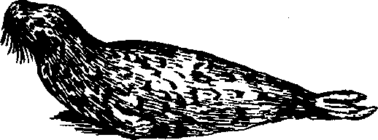
Hình 757. Báo bể - Callorhinus ursinus
Tên hải cẩu thận cũng còn dùng để chỉ dương vật và tinh hoàn của con chó bể -Phoco vitulina L. thuộc họ Chó bể Phocidae. Con này chuyên sống ở dưới nước, chi sau không gập dưới thân mà duỗi xuôi về phía sau. Lông thưa, cổ ngắn, không có vành tai (Hình 758).
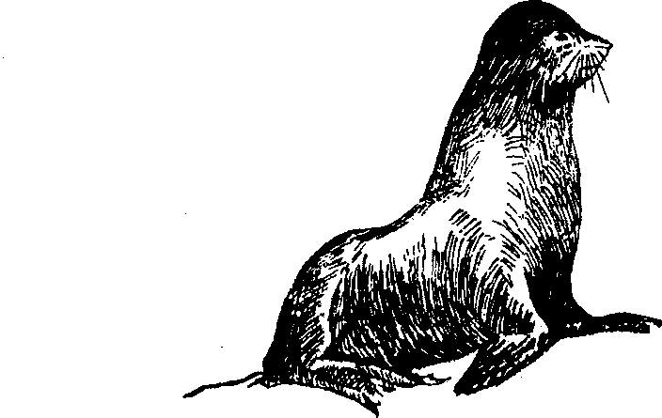
Hình 758. Chó bể - Phoco vitulina
Cả hai loài này đều chỉ sống ở miền lạnh bắc cực và nam cực.

DÊ 羊
Tên khoa học Capra sp.
Thuộc họ Sừng rỗng Bovidae.
A. Mô tả con vật
Ở nước ta hiện nay có ba giống dê chính: dê Việt Nam, dê Ấn Độ và dê Mông Cổ. Gốc giống dê nuôi vốn là giống dê núi Capra prisca, sau giống dê này được thuần hóa, lai tạp với nhiều giống dê khác như dê núi Ấn Độ Capra aegagrus.
Dê Việt Nam chưa rõ nguồn gốc ở đâu, có hình vóc nhỏ, chỉ cao chừng 50cm, mình dẹp, chân nhỏ, lông nhiều màu sắc, tai đứng, sừng hơi cong nhọn đưa về phía sau, dài từ 8 đến 15cm, thỉnh thoảng có con sừng nhú hơi cong về phía truớc. Dê đực mình ngắn, vạm vỡ, to hơn dê cái, đầu cổ và sống lưng có lông dài cứng, chùm râu cằm rậm, sừng dài, khi già có thể xoắn lại. Dê cái trông đều đặn, hiền hậu.
Dê Ấn Độ do người Pháp và Ấn Độ mang vào nước ta vào đầu thế kỷ 20, đã thích nghi với khí hậu nước ta. Dê Ấn Độ có thân dài và cao 80- 90cm, trông mảnh khảnh, mắt thường lồi lên, tai to và rủ xuống, sừng ngắn hay không có sừng. Lông màu sẫm đen hoặc xám nhạt, vú to.
Dê Mông Cổ mới nhập vào nước ta khoảng vài chục năm gần đây. Mình vừa phải, to hơn dê ta nhưng nhỏ hơn dê Ấn Độ. Tai thẳng và mảnh, sừng dài, thẳng, hơi chếch về phía sau. Lông có màu trắng đen. Đặc biệt lông có hai thứ: lông thô dài cứng thò ra bên ngoài, lông tơ ngắn mềm ở bên trong có thể dùng làm len (Hình 759).
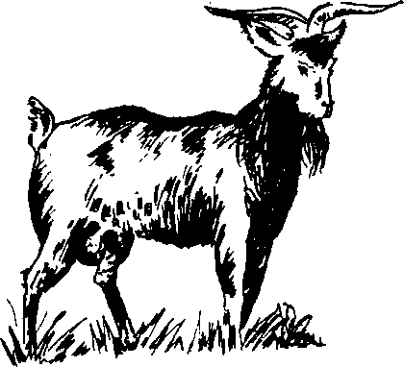
Hình 759. Dê - Capra sp
B. Phân bố, thu hoạch và chế biến
Dê được nuôi từ lâu đời, có thể phát triển ở tất cả các vùng, nhất là trung du và miền núi, rừng núi đá như Cao Bằng, Lạng Sơn, Nam Định, Hà Nam, Ninh Bình lại càng thích hợp. Dê đực 2-3 tuổi nhảy cái tốt nhất, dê cái 4-5 tháng đã có khả năng sinh sản nhưng tốt nhất là nên đợi đến 7-8 tháng; dê cái 5-6 tuổi nên cho nghỉ đẻ. Tốt nhất là dê đẻ vào thời kỳ 2-4 năm tuổi. Một dê đực có thể phục vụ cho 30-50 dê cái. Nếu ít đực quá thì dê sinh sản kém, dê đực chóng hỏng, nhưng nếu nhiều đực quá thì lại hại cái và tốn công nuôi đực vô ích; Cứ 18-20 ngày dê cái động hớn một lần. Mỗi lần kéo dài 2-3 ngày, dê chửa ít nhất 140 ngày, nhiều nhất 157 ngày thì đẻ (trung bình 147-150 ngày). Dê Việt Nam mỗi lần thường đẻ 2 con, có khi 3, ít khi 1 con. Dê Mông Cổ thường chỉ đẻ 1 con. Một năm dê có thể đẻ 2 lứa.
Hầu như tất cả các bộ phận của con dê (thịt dê, tiết dê, gan, dạ dày, tinh hoàn ...) được dùng làm thuốc. Gần đây có nơi nấu cao dê hoặc chỉ dùng xương, hoặc dùng cả thịt lẫn xương (chỉ bỏ ruột gan) để nấu cao dê toàn tính.
C. Thành phần hóa học
Theo Viện vệ sinh dịch tễ Hà Nội (1972) trong 100g thịt dê có 17,5% protit, 40% lipit. Nhưng hiện nay đối với các nước người ta chú ý so sánh thành phần hóa học của sữa dê với một số sữa khác:
Loại sữa | Cặn khô  % | Chất béo  % | Prôtit  % | Anbumin  globulin | Lactoza  % | Muối  khoáng | Độ axit  %
Sữa dê | 13,1 | 4,1 | 5,5 | 1,7 | 4,6 | 0,85 | -
Sữa bò | 12,8 | 3,7 | 3,5 | 0,6 | 4,6 | 0,80 | 16-18
Sữa trâu | 18,2 | 7,1 | 4,05 | - | 5,0 | - | 18-22
Sữa cừu | 17,1 | 6,7 | 5,8 | - | 5,7 | 0,82 | 20-25

D. Công dụng và liều dùng
Tiết dê (dương huyết) máu dê vừa chảy ra cho ngay vào rượu 40° (1 phần tiết, 3-4 phần rượu), lắc đều. Ngày uống 20-40ml rượu này làm thuốc bổ huyết, chữa choáng váng, chóng mặt, nhức đầu, đau lưng. Theo tài liệu cổ, tiết dê có tác dụng giải độc của những chất độc thuộc kháng vật.
Thịt dê (dương nhục). Theo tài liệu cổ thịt dê có vị ngọt, tính rất nóng, không độc vào ba kinh tỳ, vị và can, có tác dụng trợ dương, bổ tinh huyết, dùng chữa ho lao, gầy yếu, phụ nữ sau khi đẻ gầy yếu, khí hư, cạn sữa, huyết hôi đều dùng được. Dùng thịt tươi nấu chín cùng với một số vị thuốc khác như xuyên khung, mỗi ngày dùng từ 40 đến 60g.
Gan dê (dương can) chữa những trường hợp can phong hư nhiệt, mắt mờ đỏ, sau khi khỏi sốt bị mờ mắt. Mỗi ngày ăn 30-60g nấu chín mà ăn, dùng riêng hay phối hợp với một số vị thuốc khác.
Tinh hoàn dê. Trị thận yếu, tinh hoạt. Ngày dùng 25-30g ngâm rượu uống.
Dạ dày dê chữa gầy yếu, ăn vào bị nôn mửa. Ngày uống 20-30g.
Đơn thuốc có những vị thuốc lấy từ dê
Cao dê toàn tính: Chữa thiếu máu, hay đau bụng, gầy còm, hay đau mỏi lưng. Toàn con dê, mổ bỏ ruột, cạo lông, nấu với nước nhiều lần. Nước nấu được lọc trong, cô thành cao mềm. Ngày uống 5-10g.
Dương quy sinh khương dương nhục thang: Chữa phụ nữ sau khi đẻ xong suy yếu, gầy còm, kém ăn, ít sữa (trích ở sách Kim quỹ): dương quy 5g, sinh khương 10g, thịt dê 40g. Nấu chín kỹ, chia làm hai lần ăn trong ngày.
Trẻ con hay ăn đất: Thịt dê 20g nấu kỹ lấy nước cho uống.
Chữa đau nhức xương:
Thịt dê 100g, hoài sơn 100g, gạo tẻ một ít, nấu cháo thật nhừ mà ăn trong một ngày.
Nguyên dương đại bổ (thuốc do Câu lạc bộ y học dân tộc thành phố Hồ Chí Minh sản xuất từ tháng 4/1981 theo đơn của cố lương y Nguyễn Kiều): Viên hoàn 10g/hoàn, gồm 10 vị: Xương thịt dê non sấy khô, đậu đen, thổ phục linh, rau má, mạch nha, ngải cứu, cám nếp, diêm sinh, phèn chua, tất cả tán nhỏ luyện với mật ong thành hoàn. Bồi bổ toàn thân cho trẻ em, người già, ngày dùng 1-2 hoàn.
Chú thích: Không nên nhầm con dê núi Capra prisca và con sơn dương có tên khoa học Capri cornis sumatrensis cũng gọi là con dê núi hay dê rừng thường ở núi đá vôi. Cả hai con này đều được dùng làm thuốc như dê nhà nhưng hiếm và quý hơn (Hình 760).
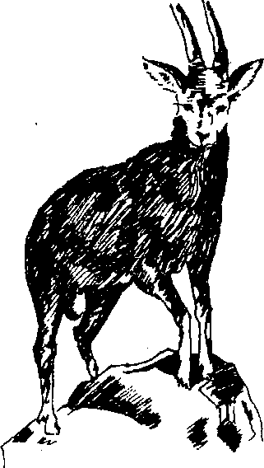
Hình 760. Sơn dương - Capri cornis sumatrensis

ĐỒI MỒI 玳瑁
Còn gọi là đại mạo, văn giáp.
Tên khoa học Eretmochelys imbricata L.
Thuộc họ Rùa biển Chelonidae.
Con đồi mồi cho ta vị thuốc gọi là đại mạo (Carapax Eretmochelytis) là vảy của con đồi mồi phơi hay sấy khô.
A. Mô tả con vật
Đồi mồi là một loài rùa biển khá lớn, đường kính thân từ 60-80cm, trên lưng phủ những vảy màu hung nâu điểm thêm những đốm vàng óng ánh, bèn ngoài trơn bóng, tất cả 13 vảy chính 25 vảy ở dìa. Hàm trên quắp cong trùm lên hàm dưới, dìa hàm có răng nhỏ, bốn chân biến đổi thành bốn vây giống như hình cái bơi chèo, ngón chân ẩn sâu trong vây và không có vuốt. Chân trước lớn hơn chân sau. Con già có vảy dầy, màu tươi sáng, con non vảy mỏng màu xám tro.
Thức ăn của đồi mồi là tôm cá và rong biển. Đến mùa sinh sản (khoảng tháng 3-4) đồi mồi đực và đồi mồi cái giao hợp ở tầng mặt nước biển, sau đó ban đêm con cái lên bãi cát tìm ổ đẻ ở những nơi kín đáo vắng người qua lại và thường xuyên có nước triều ngập khoảng vài giờ trong một ngày. Đồi mồi thường hay tìm đến các bãi đã đẻ cũ. Khi đã tìm được chỗ rồi, đồi mồi dùng cái vây (chân) đào một hố sâu khoảng 50cm làm ổ, rồi đẻ trứng vào đó. Đẻ xong đồi mồi mẹ lấy cát phủ lên trên. Mỗi vụ đẻ, đồi mồi đẻ làm ba đợt: đợt 1: 60-80 trứng, đợi 2: 50-60 trứng, đợt 3: 45-60 trứng. Trứng ở trong ổ được sưởi nóng bằng nhiệt lượng mặt trời, sau chừng một tháng thì nở thành đồi mồi con. Lúc này đồi mồi có đường kính thân khoảng 4-5cm, chúng bỏ ổ trên cạn và bò xuống dưới biển. Khoảng 6 năm sau đồi mồi có thể bắt đầu sinh sản được (Hình 761).
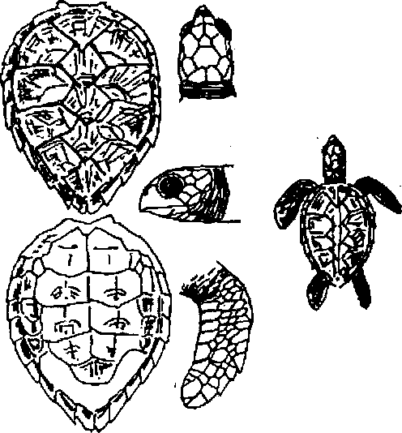
Hình 761. Đồi mồi - Eretmochelys imbricata
B. Phân bố, thu bắt và chế biến
Đồi mồi sống chủ yếu ở những vùng biển ấm nhiệt đới và gần nhiệt đới. Ở nước ta đồi mồi có cả ở miền Bắc và miền Nam, nhưng miền Nam nhiều hơn. Còn thấy ở miền biển Trung Quốc (Đài Loan, Quảng Đông) Nhật Bản và Ấn Độ Dương.
Tại nhiều nơi (Hà Tiên, Phú Quốc, Cát Bà) người ta còn tổ chức nuôi đồi mồi để lấy thịt và trứng ăn, ngoài ra còn bóc lấy vảy dùng làm đồ mỹ nghệ và làm thuốc. Một con đồi mồi có thể cho tới 5kg vảy, muốn lấy vảy người ta ngâm đồi mồi vào nước sôi, tức thì vảy tự tuốt ra. Vảy dài chừng 10-30cm, dày khoảng 0,15mm. Vảy màu hung nâu đốm vàng và dày, thuộc loại quí nhất; thứ màu đen, mỏng kém giá trị hơn. Hiện nay vảy đồi mồi ngày càng hiếm, người ta đã làm giả vảy đồi mồi bằng nhựa tổng hợp, nhưng nhựa có màu sắc và độ bền kém xa vảy thật. Để có đồi mồi người ta thường rình bắt chúng vào ban đêm hoặc đánh lưới, hoặc săn đuổi chúng ở dưới nước rồi dùng xiên đâm. Ở Ấn Độ lại có tập quán “câu” đồi mồi bằng cá ép. Cá ép là một loại cá biển có giác lưng bám được rất chắc. Chúng có tập tính thích sống bám trên lưng đồi mồi. Lợi dụng đặc điểm này, ngưòi ta buộc cá ép vào đầu một dây câu rồi thả xuống biển. Cá ép bơi đi tìm đồi mồi rồi dùng giác lưng bám chặt vào đồi mồi. Lúc đó chỉ việc kéo cá ép lên là được cả đồi mồi.
Trong mỹ nghệ người ta nhúng vảy vào nước sôi cho mềm rồi gọt, cắt, mài và uốn cong thành những đồ dùng khác nhau như lược, dây đồng hồ v.v...
Làm thuốc người ta đẽo thành từng lát mỏng rồi sắc uống hay tán bột mà uống hay làm thành viên mà uống.
C. Thành phần hóa học
Chưa thấy tài liệu nghiên cứu.
D. Công dụng và liều dùng
Vị thuốc này lần đầu tiên thấy được ghi trong Khai bảo bản thảo (vào khoảng năm 974 dương lịch). Theo tài liệu cổ thì đại mạo (đồi mồi) có vị ngọt, tính hàn, vào hai kinh tâm và can, có tác dụng thanh nhiệt, giải độc. Dùng chữa bệnh nhiệt, mê sảng, kinh giản, ung nhọt, sưng tấy, nốt đậu hãm đen.
Hiện nay đồi mồi thường chỉ thấy dùng trong mỹ nghệ làm đồ trang sức (lược, gọng kính, hộp...) nhưng một số nơi dùng đồi mồi để chữa sốt, tiêu ung nhọt, phá tích huyết, trấn tĩnh tinh thần, sốt quá nói mê sảng.
Mỗi ngày dùng từ 4 đến 8g dưới dạng thuốc sắc hay thuốc bột.
Theo tài liệu cổ, những người không phải chứng thực nhiệt không dùng được.

KỲ ĐÀ 大蜥蜴
Tên khoa học Varanus salvator Laurenti.
Thuộc họ Kỳ đà Varanidae.
Con Kỳ đà cho ta mật để làm thuốc.
A. Mô tả con vật
Kỳ đà là một loại bò sát cỡ lớn có đuôi nhọn, lưỡi dài chẻ đôi. Con lớn nhất có thể dài tới 2,5m. Chúng sống trong khe suối, bờ sông vùng trung du và miền núi, hoặc ẩn trong khe đá. Kỳ đà bơi rất giỏi, ăn cá thân mềm, có người nói nó ăn cả rắn, rùa, thằn lằn, hoặc có khi cả chuột hay những loài gậm nhấm nhỏ hơn nó. Đôi khi nó bắt cả chim, gà và trứng chim, trứng gà. Kỳ đà mỗi lần đẻ 15-20 trứng trong hốc cây hay hốc bờ sông. Trứng có thể ăn được và ngon như trứng rùa.
Kỳ đà bám vào đá rất chắc, dân lái bè thường dùng kỳ đà thay mỏ neo: dùng chão dài buộc vào đầu kỳ đà. Nước lũ tháng 9 cũng không làm trôi bè đi được (Hình 762).
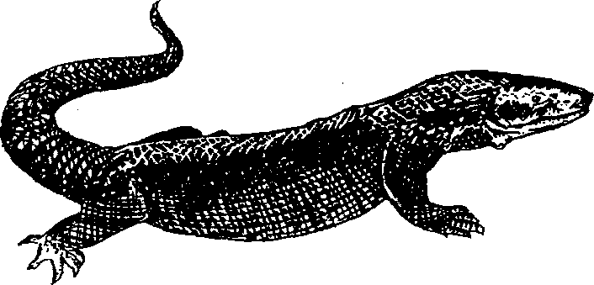
Hình 762. Kỳ đà - Varanus salvator Laurenti
B. Phân bố, săn bắt và chế biến
Kỳ đà còn gọi là kỳ đà mốc sống hoang dại ở miền trung du và miền núi nước ta. Thường người ta săn bắt hoang dại và tình cờ chứ ít khi chú tâm tìm bắt, chủ yếu ăn thịt, lấy da thuộc làm đồ dùng, còn mật thì đem phơi hay sấy khô làm thuốc. Mật kỳ đà không đắng như nhiều thứ mật khác.
C. Thành phần hóa học
Trong mật kỳ đà cũng có một số axit và muối mật có cấu trúc sterolic. Hoạt chất chưa rõ.
D. Công dụng và liều dùng
Theo kinh nghiệm trong y học cổ truyền dân tộc, mật kỳ đà được dùng chữa hen suyễn. Mỗi cái mật kỳ đà được chia làm 5 đến 7 ngày uống. Có khi dùng nấu cháo để ăn. Có người dùng chữa động kinh, cùng liều lượng.
CON NHÍM 刺蝟
Còn gọi là con dím, hào chư, cao chư, sơn chư, loan chứ.
Tên khoa học Hystrix hodgsoni Gray.
Thuộc họ Nhím Hystricidae.
Con nhím cho vị thuốc gọi là thích vị bì (Corium Hystrici) là dạ dày của con nhím Hystrix hodgsoni. Tại Trung Quốc người ta dùng dạ dày của loài nhím thích cầu tử hay mao thích Erinaceus europaeus L. hoặc con nhím Hemichianus dauricus Sundevall cùng thuộc họ Erinaceidae.
A. Mô tả con vật
Nhím là loài thú lớn nhất trong bộ Gặm nhấm (Rodentia) vào tuổi trưởng thành (2 đến 2,5 tuổi) nặng tới 14-15kg, lúc mới sinh ra nặng 350-540g, hai tháng tuổi nặng 2,5-3kg, một năm đạt 9-10kg. Nhím đào hang trong đồi để ở. Nhím trưởng thành động dục vào lúc gần một năm tuổi và có thể đẻ lứa con đầu tiên vào lúc 16-20 tháng tuổi. Thời gian chửa dài khoảng 115-120 ngày. Mỗi lứa đẻ một con, đặc biệt có thể đẻ hai con. Thời kỳ đẻ của nhím vào các tháng 8-9 và 3-4 mỗi năm.
Đặc điểm của nhím là có bộ da mọc tua tủa những lông trâm cứng, dài nhọn. Người ta thường quan niệm sai lầm là nhím có khả năng bắn lông trâm vào kẻ thù. Thực tế là khi gặp nguy hiểm, nhím chỉ dựng lông cứng và giật lùi để xông vào kẻ địch (Hình 763).
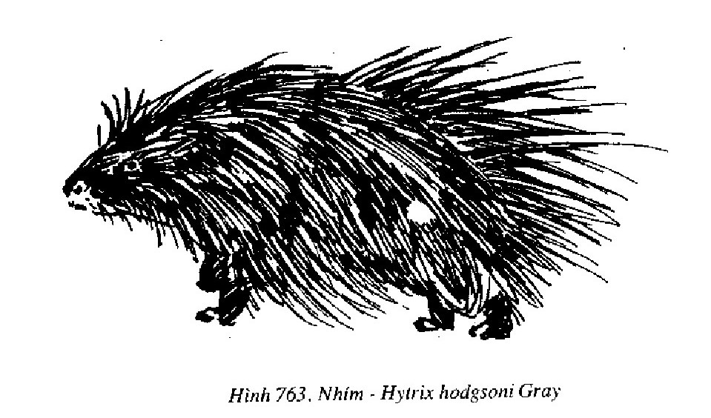
B. Phân bố, săn bắt và chế biến
Nhím sống hoang ở miền rừng núi nước ta. Nó gây hại phổ biến với một số cây lương thực ở miền núi (sắn, ngô, lạc). Thường người ta săn bắt nhím để ăn thịt. Mùa săn bắt gần như quanh năm, ngoài thịt dùng để ăn, người ta thu lấy lớp màng bao phủ dạ dày và gan phơi hay sấy khô để dành làm thuốc. Khi dùng sao cát hay sao với hoạt thạch cho nở phồng lên rồi lấy dạ dày nhím sắc thuốc hoặc tán bột mà uống.
C. Thành phần hóa học
Chưa thấy tài liệu nghiên cứu.
D. Công dụng và liều dùng
Theo tài liệu cổ dạ dày nhím có vị đắng, ngọt, tính bình (Bản tháo cương mục của Lý Thời Trấn thì vị ngọt, tính hàn, khóng độc). Vào hai kinh vị và đại tràng. Có tác dụng lương huyết (mát máu), giải độc, làm hết đau, trĩ lậu ra huyết. Dùng chữa những trường hợp trĩ lòi dom chảy máu, di mộng tinh, nôn mửa, lỵ ra máu.
Hiện nay vẫn dùng theo kinh nghiệm cổ với liều 6 đến 16g dưới dạng thuốc bột hay sắc uống.
Đơn thuốc có dạ dày nhím
1. Chữa lòi dom chảy máu:
Dạ dày nhím sao phồng (với hoạt thạch rồi rây bỏ hoạt thạch) 3-6g, hoa hòe 10g, thêm 100ml nước sắc kỹ rồi dùng nước sắc hoa hòe này chiêu dạ dày nhím đã sao và tán bột. Liều trên chia làm 3 lần uống trong ngày.
2. Chửa thủy thũng, cổ trướng, hoàng đan:
Đốt tồn tính dạ dày nhím, mỗi lần uống 8g hòa rượu uống (kinh nghiệm trong sách cổ).

THẰN LẰN 蜥蜴
Còn gọi là rắn mối.
Tên khoa học Mabuya sp.
Thuộc họ Thằn lằn bóng Scincidae.
A. Mô tả con vật
Ở Việt Nam có ba loài thằn lằn bóng: Thằn lằn bóng hoa (Mabuya multifasciata Kuhl), thằn lằn bóng đuôi dài (Mabuya longicaudata), thằn lằn bóng Sapa (Mabuya chapaense).
Thằn lằn bóng (thông thường nhân dân gọi là thằn lằn) có hình dạng giống cá cóc nhưng thân vững chắc, cổ rõ ràng, đuôi hình trụ thon dài. Chi dài và khỏe, đầu gối của chi sau không hướng sang bên như cá cóc mà hướng về phía trước. Chi trước và chi sau đều có 5 ngón, vỏ da thằn lằn có vảy sừng, đầu có nhiều tấm vảy lớn đối xứng ghép sát nhau và thân có vảy nhỏ tròn xếp lên nhau như vảy cá. Ngón có vuốt phát triển. Tuyến da chính thức thiếu làm da thằn lằn rất khô. Nhờ màng phôi đặc biệt, thằn lằn sinh sống hoàn toàn ở cạn.
Thằn lằn bóng đuôi dài đẻ trứng có vỏ thấm canxi và phát triển ở ngoài, còn thằn lằn bóng hoa và thằn lằn bóng Sapa có trứng thiếu vỏ dai và phát triển trong cơ thể mẹ, cụ thể trong noãn quản cho tới khi thành con. Đây là trường hợp đẻ trứng thai.
Thằn lằn giao phối vào mùa xuân và đẻ vào mùa hè. Thằn lằn bóng đẻ khoảng 6-8 trứng, (thằn lằn bóng đuôi đài) hoặc 3-5 con (thằn lằn hoa và thằn lằn Sapa). Con mới đẻ dài khoảng 8cm kể cả đuôi. Sau khi đẻ, thằn lằn mẹ còn chăm sóc con trong thời gian nhất định rồi mới để con tự lập (Hình 764).
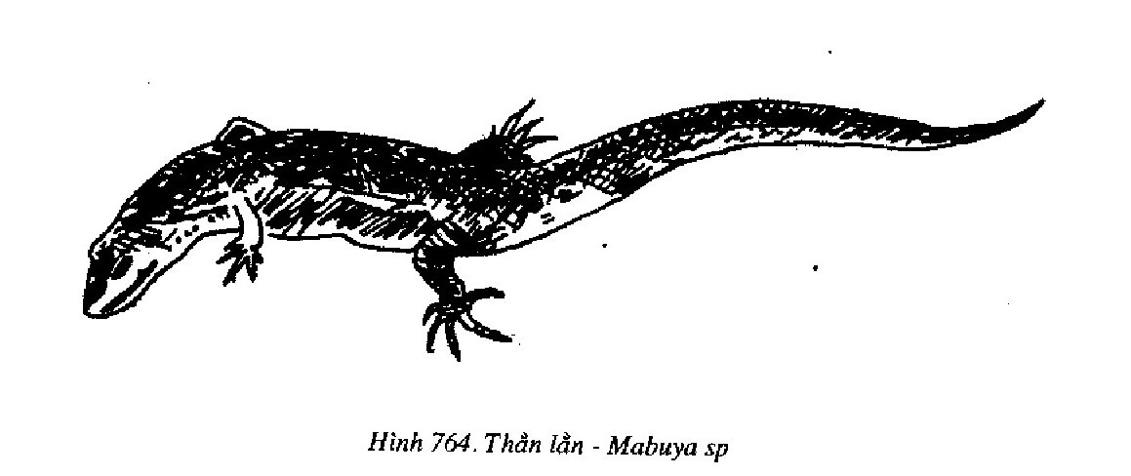
B. Phân bố, săn bắt và chế biến
Ở miền đồng bằng và trung du có thằn lằn hoa và thằn lằn bóng đuôi dài. Miền trung du và miền núi có thằn lằn bóng Sapa. Thằn lằn bóng thường sống ở khe bụi gần nhà, mương, suối ...
Thằn lằn bắt mồi bằng cách rình ở nơi trú ẩn, chủ yếu ăn côn trùng cánh thẳng (dán, dế, châu chấu...) đôi khi ăn cả cây xanh (lá cỏ).
Thằn lằn bóng hoạt động ban ngày, vào khoảng thời gian có nhiệt độ nhất định (từ 20- 30°). Khoảng thời gian này thay đổi tùy theo mùa. Vào mùa hè thằn lằn ra kiếm ăn từ lúc mặt trời mọc tới lúc mặt trời lặn, vào buổi trưa chui vào chỗ râm ở bụi cây để tránh nắng. Mùa đông thằn lằn trú trong hang, chỉ ra vào những ngày nắng ấm và vào lúc nhiệt độ cao nhất trong ngày, thường là buổi trưa.
Khi nguy hiểm con vật chạy rất nhanh về nơi trú ẩn, tạm náu ở đó một thời gian rồi lặng lẽ bò trong lớp cỏ hay trong cây đi nơi khác. Thằn lằn cũng dễ dàng tự cắt đuôi để chạy khi bị bắt và ở chỗ cắt sẽ mọc đuôi mới. Đuôi có thể mọc lại vài lần.
Dựa vào đặc tính sinh hoạt của thằn lằn người ta câu thằn lằn ở những nơi và vào những giờ chúng hay đi lại.
Thằn lằn lột xác vào mùa hè, thường sau những cơn mưa và có thể lột xác ba bốn lần trong mùa. Sau khi lột, thằn lằn cũng ăn da như nhiều loài thằn lằn khác.
Người ta chủ yếu bắt thằn lằn sống về làm thịt ăn.
C. Thành phần hóa học
Chỉ mới biết trong thằn lằn có protit ăn được. Còn có chất gì chữa bệnh đặc biệt khác chưa rõ.
D. Công dụng và liều dùng
Nhân dân tại nhiều vùng bắt thằn lằn làm thịt cho những trẻ em bị hen suyễn, gầy yếu ăn. Mỗi ngày ăn nửa hay một con tùy theo tuổi.
Chú ý:
Nhân dân miền Bắc gọi con thằn lằn mô tả trên đây là thằn lằn, hay rắn mối và gọi con vật giống thằn lằn, nhưng nhỏ hơn, sống trong nhà là con thạch sùng (xem vị này), nhưng ở một số tỉnh miền Nam lại gọi con thằn lằn mô tả trên là con rắn mối, còn con thạch sùng sống trong nhà là con thằn lằn. Cần chú ý tránh nhầm lẫn.

TRĂN 蟒
Tên khoa học Python molurus Linnaeus (trăn mốc), Python reticulatus (trăn mắt võng).
Thuộc họ Trăn Boidae.
Con trăn cho ta xương trăn để nấu cao làm thuốc.
A. Mô tả con vật
Ở nước ta có phổ biến hai loại trăn đều được dùng làm thuốc:
1. Trăn mốc-python molurus. Có tác giả chia loài này thành hai loài phụ, theo phân loại này thì trăn mốc ở nước ta thuộc loài phụ Python molurus bivittatus, phổ biến trong toàn quốc, thân có thể dài tới 6-8m, thường sống ở những rừng thưa, núi đá thấp gần nước. Đôi khi nó leo vắt trên cành cây. Trăn ăn những con vật có móng nhỏ như dê, sơn dương, hoẵng, khỉ, gặm nhấm, đôi khi cả chim. Mỗi năm vào mùa xuân trăn đẻ một lần, tùy theo kích thước trăn đẻ từ 8 đến 100 trứng. Sau khi đẻ, trăn lấy thân quấn tròn để ấp trứng. Sau chừng một tháng trăn con nở ra, lúc đầu dài khoảng 50-60cm, sau 4 năm có thể dài tới 4m, tối đa trăn sống 25 tuổi (Hình 765).
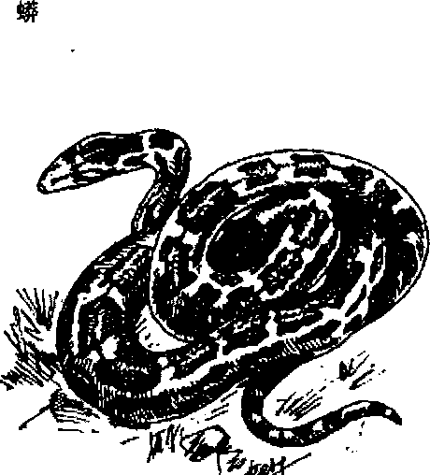
Hình 765. Trăn mốc - Python molurus Linnaeus
2. Trăn mắt võng-Python reticulatus-có nhiều ở miền Nam nước ta. Trăn mắt võng dài hơn trăn mốc, có thể dài tới 10m, trung bình 7-8m. Thức ăn của trăn mắt võng cũng giống như trăn mốc. Trăn cái đẻ 10 đến 103 trứng. Trăn con nở ra dài 60cm, sau 4-5 năm dài tới 3m, người ta cho rằng tuổi trăn mắt võng tối đa là 21 năm (Hình 766).
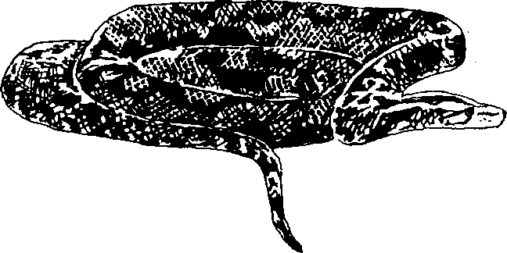
Hình 766. Trăn mắt võng - Python reticulatus Schneider
B. Phân bố, săn bắt và chế biến
Trăn sống hoang dại trong rừng núi nước ta. Trăn không có răng độc như rắn, bắt mồi bằng cách ngoạm lấy chân kẻ thù rồi lấy thân quấn ép mồi cho chết ngạt trước khi nuốt. Thường trăn không phải là loài người ta tìm săn bắt mà do tình cờ gặp mà bắt. Trăn cho thịt ăn ngon, da thuộc làm đồ dùng, còn xương và máu trăn dùng làm thuốc. Xương trăn dùng nấu cao như nấu cao xương động vật khác.
C. Thành phần hóa học
Chưa thấy tài liệu nghiên cứu riêng về thành phần một số bộ phận được dùng làm thuốc của trăn.
D. Công dụng và liều dùng
Bộ phận phổ biến nhất của con trăn làm thuốc là xương được dùng nấu thành cao đặc, trông giống như một số cao xương động vật khác. Theo kinh nghiệm nhân dân, cao trăn dùng chữa đau nhức xương, đặc biệt đau cột sống. Mỗi ngày uống 5-10g cao này hấp nóng với rượu, hoặc uống lẫn với một số vị thuốc khác.
Máu trăn cũng chữa hoa mắt, choáng váng, mỏi lưng. Cũng pha dưới dạng rượu. Ngoài ra người ta còn nói mỡ trăn bôi lên da có tác dụng làm râu tóc không mọc ra ngoài mà lại mọc ngược vào trong, nhưng chưa ai có dịp kiểm tra thực hư như thế nào.

CON RƯƠI 禾虫
Còn gọi là Palolo (Tiếng thổ dân trên các quần đảo Thái Bình Dương gọi con rươi).
Tên khoa học Eunice viridis.
Thuộc họ Rươi Nereidae.
A. Mô tả con rươi
Rươi là một loại giun sống ở nước, trên mình có nhiều loại lông tơ giúp rươi bơi dễ dàng trong nước. Rươi trưởng thành dài 60-70mm, bề ngang chừng 5-6mm. Thân mình dẹp với hơn 50 đốt màu hồng, xanh nhạt, nâu nhạt hay màu trắng.
Đầu rươi tương đối nhỏ, nhưng mắt lại to. Phần trước của rươi lớn hơn phần sau trong khi các đốt lại ngắn hơn. Cơ thể rươi rất đối xứng, lưng và bụng phân biệt rõ ràng. Rươi sống quanh năm dưới đất, trong lớp bùn đáy sông hay trong các ruộng nước. Môi trường sống thích hợp cho rươi là nước phải thật nhạt. Khi đã đến thời kỳ sinh sản, rươi bò lui ra khỏi hang, phần sau chứa đầy tế bào sinh dục đứt lìa khỏi phần trước và trôi nhanh lên mặt nước. Chúng bơi tung tăng đây đó, phóng ra vô số trứng hay tinh trùng làm cho mặt nước có màu trắng đục như sữa. Trứng, tinh trùng kết hợp với nhau tạo một thế hệ mới. Trong khi đó phần đầu của rươi vẫn sống dưới hang đào sâu đến 30-40cm để tái tạo phần đuôi. Phải mất đến một năm rưỡi mới trở lại tình trạng cũ. Lúc đó phần sau của vô vàn con rươi, đứt ra, trồi lên mặt nước khoảng từ 10 giờ đêm đến 4 giờ sáng để hoàn thành chức năng sinh sản gọi là “hiện tượng Swarming”. Đó chính là lúc vớt rươi vì chúng nhiều vô kể. Nếu không rươi sẽ chết và chìm xuống đáy sông (Hình 767).
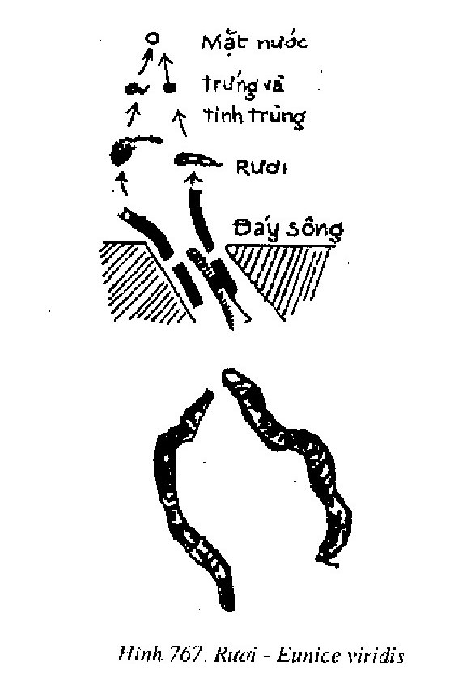
B. Phân bố và thu hoạch rươi
Trong vùng biển nhiệt đới của Thái Bình Dương, người ta cũng thấy rươi thuộc loài Eunice viridis, xuất hiện quanh các đảo Samoa và Fidji vào đúng ngày giờ nhất định. Loài rươi Eunice fucata cũng được phát hiện trong vùng biển Caribê.
Ở nước ta, tại các cửa sông Thái Bình, nhất là vùng Hải Dương có rất nhiều loại rươi thuộc loài Tylorhynchus sinensis. Ngoài ra rươi còn được tìm thấy ở Gò Công, Đà Nẵng. Theo Dawdoff thì ở Côn Đảo, Nha Trang cũng có rươi. Tại các khu vực dài nuôi tôm vùng Cà Mau cũng có rươi nhưng là giống Nereis, tên địa phương gọi là con rết biển. Rết biển cũng có hiện tượng xuất hiện thành đàn trên mặt nước hàng năm, nhưng không được nhân dân địa phương sử dụng làm thực phẩm. Nereis là thành phần quan trọng của thức ăn của cá.
Ở miền Bắc nước ta, vào những ngày cuối tháng 9 đầu tháng 10 âm lịch, trời đang bình thường bỗng mát hẳn, nhiệt độ có khi xuống dưới 25°C, vòm trời u ám, có mưa lất phất... đó là dấu hiệu cho biết thời điểm đàn rươi kéo nhau lên mặt nước, tổ chức những cuộc “khiêu vũ tập thể” theo truyền thống. Lúc ấy từng đàn rươi ở dưới đáy sông tràn lên, lúc nhúc đầy mặt nước, nhảy múa tung tăng và bị người ta săn bắt chính vào thời kỳ này. Vì rươi chỉ xuất hiện trên mặt nước vaò thời kỳ sinh sản, vào những ngày giờ nhất định và chịu ảnh hưởng của thủy triều, thời tiết và nhiệt độ, cho nên trong nhân dân vùng có rươi đã có câu hát:
"Tháng chín đôi mươi,
Tháng mười, mồng năm”
C. Thành phần hóa học
Cơ thể rươi chứa 11,34% chất đạm, 3,2% chất béo, cùng nhiều khoáng chất như sulfua canxi, kali và 0,3% kim loại.
D. Công dụng và liều dùng
Trong nhân dân, nhất là những vùng có rươi, rươi được coi là nguồn thức ăn bổ vì nhiều chất đạm.
Ngoài ra rươi còn là thức ăn cho cá.
Tuy nhiên, những người có bệnh hen tránh ăn rươi có thể vì rươi có chất gây lên cơn hen.

CON SAM 鱟
Còn gọi là Kabutegami (Nhật).
Tên khoa học Tachypleus tridentatus Leach.
Thuộc ngành Chân khớp (Arthropoda), lớp Giáp cổ (Nerostoma).
A. Mô tả con vật và điều kiện sống
Sam là một động vật sống ở vùng biển, ven bờ, trong các vịnh, đầm nước mặn, đặc biệt ở các cửa sông trên đất bùn lầy thoai thoải. Con lớn nhất dài tới 0,90m. Chúng bơi rất chậm và bò như cua. Hai loài sam phổ biến ở bờ biển nước ta là Tachypleus tridentatus và Carcinos corpius rotundicauda.
Sam thường sống ở độ sâu 4-10m. Môi trường sống của sam là nhiệt độ 20-32°C.
Độ mặn khoảng từ 18 đến 33%.
Bắt đầu từ tháng 4, sam bơi vào bờ đẻ trứng, đến cuối tháng 7 sam quay xuống biển. Sam đực dùng hai đôi chân đầu tiên bám chặt vào lưng con cái, sam cái dùng đôi chân sau đào một lỗ sâu khoảng 15cm trên bãi cát và vùi vào đất khoảng 200-1.000 trứng tùy theo từng loài.
Ở loài sam còn duy trì khả năng thụ tinh bên ngoài, nghĩa là sam đực phóng tinh vào trứng trong các lỗ ở trên bãi cát để thụ tinh. Trứng sam có kích thước 1,5- 3mm và chứa nhiều lòng đỏ. Trứng phát triển trong cát và được nước biển vỗ hàng ngày. Sau 6 tuần, trứng nở thành ấu trùng có kích thước khoảng 5 mm và không có đuôi. Trải qua 3 giai đoạn phát triển, ấu trùng lớn thành sam con có đuôi ngắn, rồi đuôi dài và lúc này giống hệt như sam trưởng thành nhưng có kích thước bé hơn rất nhiều. Sau 16 lần lột xác, sam con phát triển thành sam trưởng thành và có khả năng cho 1/3 lượng máu cơ thể. Thức ăn của sam là những loài giun nhiều tơ, các loài tôm cua thuộc lớp giáp xác có nhiều ở các cửa sông, và đầm lầy ven biển (Hình 768).
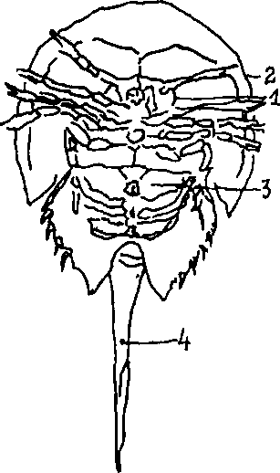
Hình 768. Con sam - Tachypleus tridentatus
1. Kìm; 2. Chân sờ; 3. Tâm mang; 4. Đuôi.
B. Giá trị kinh tế và khoa học của con sam
Trước đây ta chưa biết. Tại nhiều vùng có sam sống hoang dại, ngư dân bắt được thường đập chết sam đực, sam cái thì lấy trứng ăn, còn vỏ sam phơi khô mang về dùng làm đồ chơi.
1. Gần đây, người ta phát hiện trong máu con sam có chứa một chất có khả năng phát hiện nhanh chóng nội độc tố (endotoxin) của vi khuẩn gram âm tính. Do đó người ta đã nghiên cứu sử dụng máu sam vào mục đích y học và kiểm tra thực phẩm. Từ máu sam, các nhà y và sinh học đã chế ra những chế phẩm gọi là lysate dùng để chuẩn đoán các bệnh nhiễm khuẩn do vi trùng gram âm tính gây nên. Đặc biệt các bệnh nhiễm khuẩn đường nước tiểu, bệnh nhiễm khuẩn máu ở trẻ sơ sinh, bệnh lậu, ... Dùng lysate mấu sam để chuẩn đoán các bệnh nhiễm khuẩn trên rất tiện lợi, nhanh chóng (chỉ trong vòng 15 phút) lại rất ít tốn kém hơn nhiều so với bất kỳ phương pháp chuẩn đoán khác trước đây.
Trên cơ sở kết quả nghiên cứu và thực nghiệm ấy, người ta đã đặt vấn đề nuôi sam lấy máu. Ở nước ta cũng có vài nơi nuôi sam lấy máu như Quảng Ninh, Hải Phòng, Nha Trang, TP Hồ Chí Minh (Cần Giờ).
Người ta đã tính rằng, mỗi con sam có thể lấy máu 3 lần trong một năm. Lấy xong lại thả xuống đìa nuôi. Mỗi lần lấy được 60ml (đối với sam đực) và gần 150ml (đối với sam cái), mà không ảnh hưởng gì đến sự sống của sam. Như vậy, một con sam có thể lấy máu được nhiều lần và trong nhiều năm. Từ 60ml máu của sam đực ta có thể thu được 10ml lysate. Mỗi ml lysate trị giá năm 1988 (Lê Minh Đức-Viện nghiên cứu biển Nha Trang-11/1988) là 5 USD. Như vậy mỗi lần lấy máu ở một con sam đực ta có thể thu được 50 USD.
2. Từ loài sam Limulus polyphemus người ta còn chiết được chất có tác dụng đối với u ác.
3. Trong Y học cổ truyền, Tuệ Tĩnh (thế kỷ 17) đã dùng vỏ sam chữa:
Gà lên đậu, sởi: Mai con sam 1 cái. Đốt tán bột, rau mùi một nắm. Hòa với nước sức vào da, lấy nước trộn đều cho uống, bả đắp vào chỗ đau (Nam dược thần hiệu).
Chữa rong huyết khi có thai: Mai sam nướng vàng, bẻ nhỏ tán bột uống hoặc bẻ nhỏ sắc uống. Ngày dùng 4-6g mai sam.

ĐỈA 水蛭
Đỉa được dùng làm thuốc từ lâu nhưng bị lãng quên trong một thời gian dài. Gần đây nhu cầu bỗng trở lại và đỉa đã trở thành một nguồn xuất khẩu quan trọng ở nhiều nước.
Tên khoa học Hirudo medicinalis L. và nhiều loài khác.
Thuộc họ Đỉa Hirudinidae.
A. Mô tả con vật
Đỉa thuộc nhiều loài đều dùng làm thuốc được. Phổ biến có mấy loài sau đây:
Đỉa xám Hirudo medicinalis L. màu lục nhạt, trên lưng có 6 dải dọc màu hung đỏ, bụng có những điểm màu đen và 2 dải dọc màu đen nhạt.
Đỉa xanh lục Hirudo offcinalis Mop. màu xanh lục nhạt trên lưng có 6 dải chạy dọc nhưng ở bụng không có những điểm đen và có 2 dải màu đen chạy dọc, đốt trên thân nhẵn chứ không có những bướu như đỉa xám.
Đỉa trâu có nơi gọi là đỉa rồng Hirudo troctina Mop. có lưng màu xanh lục với mép màu vàng cam. Những dải trên lưng được thay thế bởi những chấm riêng lẻ hình tròn hay hình vuông cứ cách 5 đốt lại có một đường. Bụng màu lục vàng nhạt, có đốm hay không đốm, 2 bên có 2 dải không thẳng.
Những chấm này màu đen với mép vàng hay màu vàng cam với mép đen (Hình 769).
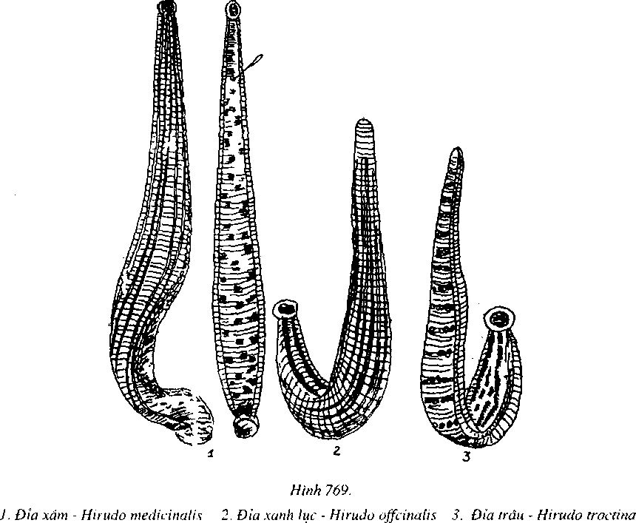
B. Phân bố, nuôi, bắt đỉa và chế biến
Đỉa là một con vật sống dưới nước lặng hay nước chảy chậm tại hầu hết các khu vực trên thế giới châu Âu, châu Phi, châu Á ... Đỉa sống bằng hút dịch cây cỏ, hút chất dinh dưỡng của động thực vật thủy sinh và nhất là chúng thích hút máu, trâu, bò, người và động vật. Khi con đỉa muốn hút máu người và con vật, trước hết nó bám vào người hay con vật bằng miệng hút rất chặt, sau đó dùng ba hàng hàm, mỗi hàng hàm là một khối cơ mang trên mép hàng tràm răng nhỏ hình chữ V, đầu nhọn chữ V rạch trên da người hoặc con vật một vết thương rồi hút máu. Người ta đã tính một con đỉa hút khoảng 15g máu trước khi no và rơi ra. Nhưng sau khi con đỉa đã rơi khỏi người và con vật thì khoảng 15g máu nữa tiếp tục chảy. Như vậy mỗi con đỉa lấy ở con vật ra khoảng 30g máu.
Trước đây, vào thế kỷ 19 và đầu thế kỷ 20 nhu cầu dùng đỉa chữa bệnh rất lớn ở châu Âu. Nhiều nước đã đặt vấn đề nuôi đỉa. Người ta đã thống kê chỉ riêng một số bệnh viện vùng thủ đô Paris của Pháp mà từ 1830 đến 1842, mỗi năm tiêu thụ hết 828.000 con đỉa. Muốn nuôi đỉa, người ta chọn một nơi ao hồ hay dòng nước chảy chậm, nuôi đỉa bằng những con ngựa và la già. Nhưng trước khi bắt đỉa đem bán lại phải cho đỉa nhịn đói.
Năm 1977, công ty ngoại thương Imexco ở thành phố Hồ Chí Minh đã thu mua đỉa để xuất khẩu dưới dạng đông lạnh. Muốn bắt đỉa cần chú ý rằng con đỉa sẽ tụ lại khi có sự khuấy động, hay khi có mùi máu, mùi mồ hôi. Đỉa bắt được cho ngay vào thùng chứa nước, tốt nhất thay nước ngày 1-2 lần bằng nước nơi đỉa sống. Nếu vận chuyển, thỉnh thoảng nhúng gói đỉa xuống nước cho đủ ẩm.
C. Thành phần hóa học
Quanh miệng con đỉa có những tuyến nước bọt tiết ra chất hirudin có tác dụng làm cho máu không đông lại. Hirudin là một chất men có trọng lượng phân tử khoảng 20.000, tan trong nước, trong nước muối sinh lý, không tan trong cồn, ête, axêton, gồm rất nhiều axit amin hợp thành.
D. Công dụng và liều dùng
Trước đây đỉa được dùng sống để cho hút máu trong nhiều trường hợp viêm tấy. Cách điều trị này không được dùng cho những người già, trẻ em và những người máu khó đông. Nhưng việc dùng đỉa để hút máu trực tiếp rất nguy hiểm do đỉa có thể truyền những bệnh như bệnh than, bệnh nhiễm trùng. Cho nên từ lâu không dùng đỉa nữa. Gần đây người ta dùng đỉa làm nguyên liệu chiết men hirudin dùng dưới dạng thuốc tiêm, thuốc xoa để chữa những trường hợp máu hay đông tắc, viêm màng bao tim, trĩ, tụ máu nội tạng, tụ máu ở các vết thương ...

HẢI SÂM 海参
Còn gọi là đỉa biển-đỉa bề, sea-slug (Anh).
Tên khoa học Stichopus japonicus Selenka.
Thuộc họ Hải sâm Hoỉothuridae.
A. Mô tả con vật
Hải sâm là một loại động vật không xương sống, sống ở biển, chủ yếu hay gặp ở những vịnh và những nơi có nhiều đá ngầm ở biển khơi (Hình 770).
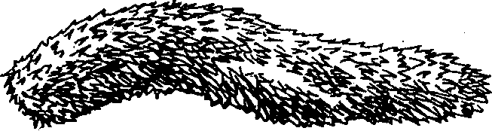
Hình 770. Hải sâm - Stichopus japonicus
B. Phân bố, săn bắt và chế biến
Hải sâm phân bố ở nhiều nước, ngư dân đánh bắt được thường đem phơi hay sấy khô dùng làm thuốc hay thực phẩm. Loại tốt nhất có màu đen thịt quánh dinh, da có nhiều gai. Loại to mà mềm, da không có gai là loại kém.
C. Thành phần hóa học
Trong hải sâm có 21,45% protein, 0,27% lipit, 1,37% gluxit và 1,13% tro, trong tro chủ yếu gồm canxi 0,118, photpho 0,22, sắt 0,0014, kali 0,07.
Thành phần chủ yếu trong protein là acginin và xystin.
Kết quả nghiên cứu trên động vật thí nghiệm cho thấy các chất lipit tổng hợp lấy từ các tế bào của động vật không xương sống ở biển có công dụng lớn trong việc phòng và chữa bệnh xơ vữa động mạch.
P. A. Manaxova (Đại học y khoa quốc gia Vladivoxtoc) đã phát hiện thấy việc đưa vào dạ dày những con thỏ bị xơ vữa động mạch nặng những chất lipit tổng hợp của hải sâm Viễn đông- Stichopus japonỉcus đã làm bình thường hóa quá trình trao đổi chất protit và lipit trong máu và gan của thỏ. Trong cơ tim và gan có sự tăng hoạt tính, hấp thụ ôxy tăng, có nghĩa là quá trình oxy hóa khử đã được đẩy mạnh. Bệnh xơ vữa động mạch đã thuyên giảm rõ rệt trong cơ thể các động vật bị bệnh.
D. Công dụng và liều dùng
Chủ yếu dùng làm thực phẩm cao cấp bồi dưỡng. Tính chất bổ không kém nhân sâm do đó có tên sâm bể (hải sâm).
Còn dùng hải sâm chữa viêm phế quản, thần kinh suy nhược, cầm máu. Trong y học cổ truyền, hải sâm được xem như vị thuốc bổ thận, bổ âm, tráng dương, ích tinh, thông trướng, nhuận táo, chữa lỵ.
Thường dùng dưới dạng nướng dòn, nghiền thành bột. Ngày uống 3 lần, mỗi lần 6 đến 10g, dùng nước nóng hay rượu để chiêu thuốc.
Chú thích:
Ngoài hải sâm Stichopus japonicus nói trên, người ta còn khai thác dưới tên hải sâm nhiều loại khác như Hải sâm Holothuria, Actinopyga agassizi...
Do nhu cầu tăng lên, nhiều nước đã đặt vấn đề nuôi hải sâm để đảm bảo nhu cầu dùng trong nước và xuất khẩu.

CON QUY
Tên khoa học Anphitobius diaperinus Panzer.
Thuộc họ Quy Tenebrionidae.
Bộ cánh cứng Coleopterae.
A. Mô tả con vật
Con quy là một loại côn trùng nhỏ, chỉ dài 2- 3mm, rộng 1-2mm, cánh cứng màu đen, sinh nở rất nhanh. Thường một cặp con quy sau 30- 35 ngày sinh ra được từ 35-50 con quy nhỏ.
Sau khi giao phối, 10-12 ngày thấy xuất hiện giun con, và sau 30-35 ngày con quy trưởng thành. Kết quả theo dõi 3 thí nghiệm:
Thí nghiệm 1 giao phối ngày 2-5-1957, ngày 2-6 thấy xuất hiện ấu trùng, 22-6 thấy xuất hiện con quy khoảng 60 con.
Thí nghiệm 2: giao phối ngày 10-6-1957, ngày 22 xuất hiện ấu trùng, ngày 7-7 xuất hiện khoảng 50 con.
Thí nghiệm 3: 23-7-1960 giao phối, 1-8 xuất hiện ấu trùng, 25-8 xuất hiện quy con (Đỗ Tất Lợi) (Hình 771).
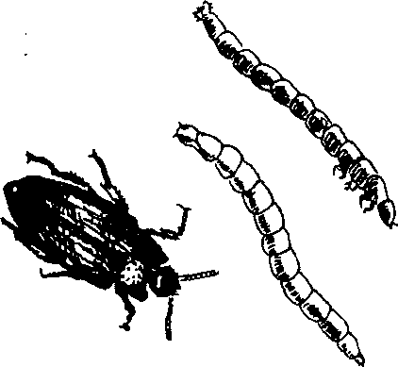
Hình 771. Con quy - Anphitobius diaperinus
B. Phân bố, nuôi và thu hoạch
Con quy thường sống ở những nơi tích trữ lương thực, nhất là ngũ cốc. Một số người thường nuôi con quy bằng bỏng ngô để lấy phân (cứt quy) làm thuốc. Phân quy thu được phải qua rây nhỏ để loại bỏ con quy, sâu quy và bỏng ngô là thức ăn của quy rồi đem sao cho khô và thơm dùng nguyên chất hay phối hợp với một số vị thuốc khác. Phân quy gồm những hạt rất nhỏ, màu nâu xám nhạt, không mùi, vị nhạt.
C. Thành phần hóa học
Năm 1978, Trần Thả và Phạm Nguyệt Hạnh, trường Đại học y khoa miền núi ở Bắc Thái đã phân tích 3 mẫu quy, mỗi mẫu 10g bằng phương pháp sắc ký trên giấy cho thấy các axit amin sau đây: Lysin (trên 70mg%), acginin (trên 70mg%) histidin (trên 50mg%), valin (trên 50mg%), lơxin và isolơxin (trên 50mg%), threonin (trên 40mg%) metionin (trên 30mg%) phenylanin (trên 30mg%) (Công trình nghiên cứu khoa học y dược 1978. Nhà xuất bản y học Hà Nội 1979, 189).
Chúng tôi cho rằng trong phân quy còn những men tiêu hóa chất bột nhưng chưa có dịp kiểm tra (Đỗ Tất Lợi).
D. Công dụng và liều dùng
Nhân dân thường dùng phân quy sao cho khô và thơm làm thuốc chữa những chứng cam tích (ăn uống không tiêu, gầy yếu ...) của trẻ em. Có thể dùng riêng hay phối hợp với một số vị thuốc khác. Liều dùng hằng ngày 2-4g phân quy.
Đơn thuốc có phân quy dùng trong nhân dân
Chữa trẻ em gầy còm, ăn uống kém và không tiêu: Phân quy 10g, bạch chỉ 2g, sử quân tử 2g, tất cả tán nhỏ, ngày dùng 2-3g bột này, chia làm 2 hay 3 lần uống.

ỐC SÊN 蝸牛
Tên khoa học Achatina fulica.
Thuộc họ Ốc sên Achatinidae.
A. Mô tả con vật
Ở nước ta con ốc sống trên cạn thường gọi là ốc sên. Có hai loại chính: Loại Cyclophorus (vỏ nâu tròn, to, có nắp) thường thấy ở trên núi đá và loại Achatina fulica là loài ốc sên ta nói ở đây có vỏ to màu hơi vàng nâu, miệng không có vẩy. Loại này thường hay phá hoại cây cối, rau màu vào ban đêm. Ban ngày thường nó lẩn kín trong các khe, bụi cây, hốc cây hoặc chui xuống đất (Hình 772).
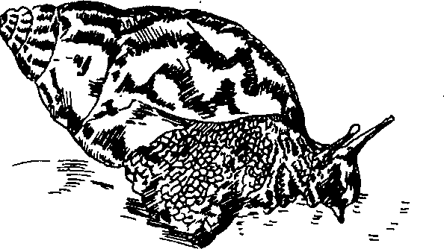
Hình 772. Ốc sên - Achatina fulica
Ngoài ra còn một số loại ốc sên nhỏ ít ai chú ý.
B. Phân bố, thu nhặt và chế biến
Ốc sên sống hoang dại, ăn hại hoa màu rau cỏ, đặc biệt vào mùa mưa phát triển rất nhanh. Trước đây người ta cho rằng ốc sên ăn độc, chết người. Nhưng từ năm 1961 nhân dân một số vùng ở Hải Phòng và Kiến An, Thái Bình, Hải Dương, Hưng Yên bắt về nấu ăn chữa hen suyễn.
Chưa thấy ai nuôi. Chỉ mới thấy có nơi thu mua chưa dùng hết đào hố cho ốc sên vào. Đậy bằng lưới mắt cáo cho ốc sên khỏi bò đi, thỉnh thoảng cho lá cây vào làm thức ăn cho ốc sên.
Mùa có thể thu mua nhiều là vào mùa mưa.
C. Thành phần hóa học
Năm 1968, bệnh viện thần kinh có yêu cầu Viện kiểm nghiệm nghiên cứu thành phần nước ốc sên thủy phân kết quả cho thấy có 0,48% nitơ toàn phần, 0,112% nitơ amin với những axit amin như leuxin, alanin, valin, axit aspactic, axit glutamic, nor-leuxin.
Theo những nghiên cứu cũ, người ta cho rằng sở dĩ có những trường hợp ngộ độc do ốc sên chính là do ốc sên ăn cỏ cây nấm độc. Còn bản thân ốc sên không có độc. Do đó nếu chỉ ăn phần thịt của ốc sên còn bỏ hết phần ruột gan, ống tiêu hóa của ốc sên đi thì không có hiện tượng ngộ độc do ăn ốc sên.
Trong loài ốc sên Helix pomatia hay loài Helix aspersa hoậc Helix vermiculata thường phá hoại cây nho ở miền Nam nước Pháp (nhưng được nhân dân Pháp coi là một món ăn quý, có tác dụng chữa bệnh phổi), người ta thấy hoạt chất là một chất nhớt, hoặc có tác giả cho rằng đó là chất helixin với thành phần sunfua trong phân tử.
D. Công dụng và liều dùng
Một số vùng ở nước ta nhân dân ta dùng ốc sên nấu ăn chữa hen suyễn, đau bụng kinh niên, thấp khớp: ốc sên bắt về đập bỏ vỏ, lấy phần lưỡi ốc, còn bỏ hết ruột, mổ đầu ốc, bỏ dạ dày, thực quản rồi dùng muối và phèn chua rửa sạch hết nhớt. Nấu ăn như nấu ốc. Ăn liền trong 7-10 ngày. Có thể kéo dài hàng tháng.
Năm 1968, bệnh viện thần kinh Hà Nội theo kinh nghiệm của nước ngoài dùng loài ốc sên Helix pomatia chế thành xirô, bột ốc sên, kẹo gôm sên; dùng làm thuốc bồi dưỡng cơ thể với công thức như sau:
Thịt ốc sên | 2 kg
Natri bicabonat | 25 g
Axit benzoic | 5 g
Đậu nành hay hoài sơn | 1,2 kg
Đường kính | 1,5 kg
Mentol | 0,06 g
Ốc sên bắt về đập bỏ vỏ, lấy phần lưỡi bỏ hết ruột, mổ đầu ốc, bỏ dạ dày, thực quản rồi dùng muối và phèn chua rửa sạch hết nhớt như nhân dân ta vẫn làm. Sau đó cho thịt ốc sên và natri bicabonat hấp cho nhừ, thải và giã nhỏ. Cho thêm axit benzoic vào để bảo quản và thêm đường vào nấu cho kỹ. Đậu nành hay hoài sơn rang dòn tán thành bột, rây mịn trộn với thịt ốc sên đã nấu. Dùng dầu parafin để viên cho đỡ dính, mỗi viên 4g. Sấy ở nhiệt độ 50-60°C tới khô. Bỏ vào lọ chống ẩm. Đặt tên là viên BOS (bổ ốc sên). Dùng với liều 4 viên một ngày, uống trước lúc ăn cơm. Là thuốc bổ tăng cường chất đạm cho cơ thể và não. Mỗi đợt dùng liền từ 20-40 ngày (Trần Kim Hiếu và Trần Đình Xiêm - bệnh viện tinh thần Hà Nội) đã theo dõi trên nhiều bệnh nhân, bệnh nhân lên cân rất nhanh.

SÂU BAN MIÊU 斑蝥
Cantharis Mylabris.
Còn gọi là nguyên thanh, ban manh, ban mao (Trung Quốc), sâu đậu (Việt Nam), cantharide vésicante (Pháp).
Tên khoa học Lytta vesicatoria Fabr.
Thuộc họ Ban miêu Meloidae.
Ban là sặc sỡ, manh là sâu, về sau gọi là miêu, ban miêu là con sâu sặc sỡ.
A. Mô tả con sâu
Tên sâu ban miêu được dùng để chỉ nhiều thứ sâu có tính chất gây rộp da giống nhau, và đều được dùng làm thuốc. Sau đây là một số chính:
Sâu Cantharis vesicatoria là một thứ sâu nhỏ, có cánh cứng, màu xanh lục biếc, dài từ 15- 20mm, ngang 4-6mm. Đầu hình tim có một rãnh

